

**A.A.ABDUMALIKOV, H.M.SATTOROV**

MEXANIKA

#### O‘ZBЕKISTON RЕSPUBLIKASI OLIY VA O‘RTA MAXSUS TA’LIM VAZIRLIGI

**MIRZO YLUG‘BEK NOMIDAGI O‘ZBEKISTON MILLIY UNIVERSITETI**

**Mirzo Ulug‘bek nomidagi O‘zbekiston Milliy universiteti 100 yilligiga bag‘ishlanadi**

**A. A. ABDUMALIKOV, H.M.SATTOROV**

# MEXANIKA

*O‘zbekiston Respublikasi Oliy va o‘rta maxsus ta’lim vazirligi tomonidan 5140200 – “Fizika”, 5140400 “Astronomiya” ta’lim yo‘nalishlari talabalari uchun o‘quv qo‘llanma sifatida tavsiya etilgan*

***Barkamol fayz media Toshkent - 2017***

#### UO‘D: 531

**KBK 22.2 ya 73**

#### A 15

**Abdumalikov A.A., Sattorov H.M.**

A15 Mexanika: universitetlar va pedagogik universitetlar uchun o‘quv qo‘llanma / A.A.Abdumalikov,H.M.Sattorov.– T.: Barkamol fayz media 2017. - 288 b.

Ushbu o‘quv qo‘llanma Oliy va o‘rta maxsus ta’lim vazirli- gi tomonidan universitetlar fizika va astronomiya ta’lim yo‘nalish- lari uchun tasdiqlangan o‘quv dasturiga mos holda yozilgan. Unda moddiy nuqta va qattiq jism kinematikasi va dinamikasi, kuch va energiya tushunchalari, saqlanish qonunlari, suyuqlik kinematikasi va dinamikasi qonunlari keng va atroflicha ko‘rib chiqilgan hamda ularning tatbiqlariga katta e’tibor berilgan. Bundan tashqari, mav- zularni mustahkamlash maqsadida har bir bobning oxirida nazo- rat uchun savollar va shu bobga tegishli masalalar joylashtirilgan. O‘quv qo‘llanmada fizikani o‘rganishda muhim hisoblangan mate- matik apparatga ham keng o‘rin berilgan. Qo‘llanmada keltirilgan rasmlar, jadvallar, va ilovalar uning matnini to‘ldiradi. Qo‘llanma universitetlarning fizika va astronomiya ta’lim yo‘nalishlarida tah- sil olayotgan talabalar uchun mo‘ljallangan. Undan pedagogika va boshqa oliy ta’lim muassasalari talabalari va o‘qituvchilari ham foydalanishi mumkin.

##### Taqrizchilar :

***D.E.Nazirov*** – *fizika - matematika fanlari nomzodi*, *dotsent*,

***O.Burxonho‘jaev*** – *texnika fanlari nomzodi*, *dotsent*

O‘quv qo‘llanma O‘zbekiston Respublikasi Oliy va o‘rta max- sus ta’lim vazirligining 2017 yil 28 iyundagi 434-sonli buyrug‘iga asosan nashirga tavsiya etilgan.

#### ISNB 978-9943-5143-2-4

**Ⓧc A.A. Abdumalikov, H.M.Sattorov 2017**

**Ⓧc Barkamol fayz media 2017**

**1-bob**

**Fazo, vaqt, harakat**

“Kuzatuv, mulohaza qilish va tajriba - ilmiy metodning tashkil qiluvchilaridir".

R. Feynman.

### Mexanika va matematika. Bilishning ilmiy usuli

Harakatni boshqaruvchi obyektiv qonunlarni o‘rnatishga urin- ish antik davrdayoq boshlangan edi. Ammo mexanikani fan si- fatida yaratuvchisi Isaak Newton (1642-1727) tomonidan tajriba natijalarining tahlili, yangi fizik tushunchalar kiritish va ular o‘r- tasidagi mutanosiblikning qat’iy matematik asoslari o‘rnatildi va matematika fanda yagona til hamda uning yutuqlarini insoniyat hamjamiyatining amaliy maqsadlarida qo‘llashda qudratli vosita bo‘lib qoldi.

Matematika fan tili sifatida ikki vazifani bajaradi. Birinchidan, matematik ifodalarning aniqligi fizik kattaliklarni universal usulda aniqlash imkonini berib, istalgan joydagi istalgan mutaxassis to- monidan bu kattalikning berilgan aniq qiymati, istalgan boshqa mutaxassis tomonidan bir xil ma’noda tushuniladi. Masalan, ilmiy oynoma orqali, biror jismning tajribada o‘lchangan tezligi "sekun- diga bir metr” ekanligi haqidagi xabar yoritilsa, bu ma’lumot bar- cha, shu sohadagi qiziquvchi kitobxonlar tomonidan, tezlik haqida **v** = *d***r***/dt* ko‘rinishdagi aniq matematik ifoda borligidan, “se- kundiga bir metr” nima ekanligi birday tushuniladi. Keyinroq, jismning harakat tezligi tushunchasini qat’iy, obyektiv aniqlash muammosi oliy matematikaning rivojlanishiga turtki bo‘lgan.

Ikkinchidan, qandaydir hodisalar o‘rtasidagi bog‘lanishlarni matematik ifodalar orqali shakllantirish, ularni matematik tildan

foydalanmasdan, faqat so‘zlar vositasidan foydalanganda muqar- rar yuzaga kelishi mumkin bo‘lgan noto‘g‘ri va bir xil ma’noga ega bo‘lmagan talqin qilishni bartaraf qiladi. Masalan, Aristotel harakat qonunini shunday ta’riflagan edi: jism harakatini doimiy tezlikda saqlab turish uchun unga biror bir kuch bilan ta’sir qilib turish kerak. Kundalik kuzatuvlar nuqtai nazaridan bir qarashda bunday da’vo o‘rinlidek ko‘rinadi. Haqiqatan ham, biror jismni gorizontal sirt bo‘ylab qo‘zg‘atish uchun unga aniq bir kuchlanish bilan ta’sir qilish kerak. Shunga qaramasdan, zamonaviy mexanika nuqtai nazaridan bu yanglish da’vo va bu xato, o‘sha davrda“kuch” tushunchasini qat’iy matematik aniqlash imkoni bo‘lmaganligi sa- babidan faylasuflar va olimlar ongida (xususan, Aristotelning qa- dimiy dunyo olimlari orasidagi katta obro‘si tufayli) ikki yarim ming yildan ortiq vaqt saqlanib kelgan. Bu xato faqatgina, har birimizga maktabdan ma’lum bo‘lgan, Newton tomonidan kuch haqidagi zamonaviy, **F** = *m***a** ta’rif berilgach to‘g‘rilandi. Bun- dan, xususan, jismning doimiy tezlik bilan harakatlanishi uchun (tezlanish a nolga teng bo‘lgan holda) tashqi kuchlar zarur emasligi kelib chiqadi, kundalik kuzatuvlar esa bu holda jismga qo‘yilgan kuchlarning muvozanatda bo‘lishidan dalolat beradi.

Boshqa tabiiy fanlar bilan solishtirganda, fizika, xususan, me- xanika ko‘p hollarda miqdoriy bayon etilishga yo‘l qo‘yadi va an- chayin formallashtirilgan. Biroq barcha tabiiy fanlarda bo‘lgani kabi, tayanch ma’lumotlar asosan tajriba natijalaridan kelib chiqi- shini ta’kidlash lozim. Shu bilan bir qatorda, tabiiy fanlarda asosiy tushunchalar (mexanikada ham) har qanday formallashtirilgan taq- dirda ham, mutlaqo aksiomatik emas, balki insoniyat tajribasiga asoslangan bo‘lib, hozirgi kundagi moddiy olamni bilishda erishil- gan ma’lumotlarni (yutuqlarni) aks ettirishini ham yodda tutish kerak. Amalda ular o‘rtasidagi miqdoriy munosabatlar mavjud bo‘lgan tajriba natijalari orqali aniqlanadi.

Shunday qilib, matematika tabiatni tadqiq etishning qurolla- ridan birini beradi, lekin tabiiy fanlar o‘rnini bosa olmaydi. (Bu holatni tushunmaslik “maktabda” - nafaqat maktab o‘quvchilari o‘rtasida yo‘l qo‘yiladigan xatolarning manbai bo‘ladi.) Biroq tabi- iy fanlarning yana bir prinsipial, matematik modellar chegarasi- dan chiquvchi xossasi mavjud, bu har qanday miqdoriy tavsifning

prninsipial noaniqligi, taqribiyligidir. Mexanika, fizika, kimyo va boshqa fanlarda birorta ham formulani mutlaq to‘g‘ri deb bo‘lmay- di, u faqatgina ko‘rsatilgan yoki ko‘zda tutilgan qo‘llanish chegarasi doirasidagina o‘rinli bo‘ladi. Shu bilan birga birorta ham tajribada aniqlangan kattalik, agar u qanday sharoitda va qanday aniqlik bilan o‘lchanganligi ko‘rsatilgan bo‘lmasa, ma’noga ega bo‘lmaydi.

### Fazo va vaqt

“Harakat” deganda nimani tushunishimizni aniqlashga harakat qilib ko‘ramiz. Umuman olganda bu tushuncha mutlaqo aniqlan- gan deb qaralsa ham bo‘ladi, lekin biz shunday bir ta’rif berishimiz kerakki, u o‘zida, birinchidan, mumkin bo‘lgan harakatlarning turli xil xossalarini aniqlash usullarini ko‘rsata oladigan bo‘lsin, ikkin- chidan, aniqlanadigan bu xossalarni umum qabul qilingan tilda, ya’ni matematik belgi va formulalar yordamida ifodalash imkonini bersin. Harakat to‘g‘risida yetarli darajada ommabop bo‘lgan qu- yidagi ta’rif mavjud: harakat – bu vaqt o‘tishi bilan jismning fa- zoda tutgan o‘rnining nisbiy o‘zgarishidir. Bunday ta’rifda, "fazo” va “vaqt” tushunchalari mutlaqo tabiiy va hech qanday maxsus, for- mal aniqlashtirish talab qilinmaydigan tushunchalar ekanligi oldin- dan nazarda tutilgandek ko‘rinadi.

Amalda esa, bu tushunchalarning o‘zi moddiy buyumlar va ular bilan sodir bo‘layotgan voqealar orqali aniqlanishi mumkin ekan. Aytish mumkinki, harakat – kuzatilayotgan jismning boshqa jismlarga nisbatan ko‘chishidir, ya’ni harakat bo‘lishi uchun boshqa jismlarning mavjud bo‘lishi shart. Shunday qilib, fazo moddiy obyektlarning joylashishi bilan beriladi. Vaqt esa, o‘z navbatida, voqealarning ketma-ketligi orqali anglanadi. Agar hech narsa sodir bo‘lmayotgan bo‘lsa, vaqtning o‘tishi ham bo‘lmaydi. Oldimizga shunday savol qo‘yamiz: hozirgi zamon tushunchasiga ko‘ra biz- ning olamning evolutsiyasiga sabab bo‘lgan “buyuk portlash” dan bir daqiqa oldin nima bo‘lgan edi? Javob: agar bizning Koinot evo- lutsiyasi haqidagi tasavvurlarimiz to‘g‘ri bo‘lsa, bu savol ma’noga ega emas, chunki ungacha uning o‘zi bo‘lmagan.

Biz uchun qandaydir ko‘rish assotsiatsiyasi orqali tushuniladi-

gan fazodan farqli o‘laroq, vaqt – nisbatan abstraktroq, bizning hayotiy tajribamizga asoslangan tushuncha bo‘lib, qaysiki, uning bir tomonga oqishidek fundamental xossasi haqida guvohlik beradi. Sabab - oqibat bog‘lanish tushunchalari unga asoslangan.

Bunday paradoksal holat biror bir amaliy qiyinchilikka olib kelmaydi. Masala shundaki, biz fazo va vaqt uchun mantiqiy, bekam-ko‘st ta’rifni shakllantira olmasakda, eng asosiy narsa, ya’ni har qanday hodisani o‘rganish va tavsiflash uchun kerak bo‘ladigan uning xossalarini aniqlash va o‘lchash natijalarini matematik tilda taqdim qilish usullarini ko‘rsatishimiz mumkin. Ta’rif kiritamiz: qandaydir kattalikni o‘lchash – bu, shartli ravishda o‘lchov birlik etaloni deb qabul qilingan bir jinsli kattalik bilan taqqoslashdir.

U holda, fazoni bir jismni ikkinchisidan ajratib turuvchi ni- madir deb tasavvur qilsak, bu nimani bir jinsli to‘g‘ri chiziqli qat- tiq sterjen yordamida o‘lchashimiz mumkin va uni fazodagi ix- tiyoriy ikki jism o‘rtasidagi masofaning etalon o‘lchovi deb kel- ishamiz. Biz qabul qilgan etalon ko‘rilayotgan jismlar orasidagi eng qisqa masofaga necha marta joylasha olishini o‘lchab, bu masofani yoki boshqacha aytganda, uzunlikni, aniq sonlar ko‘rinishida ifo- dalashimiz mumkin. Ushbu son bizni qiziqtirayotgan, etalon ster- jenni tanlash bilan aniqlanadigan, “uzunlik birligi" dagi masofani ifodalaydi.

Uzoq yillar davomida uzunlik etaloni sifatida Fransiyada joy- lashgan Xalqaro o‘lchovlar byurosida saqlanayotgan Platina va Iri- diy qotishmasidan tayyorlangan maxsus sterjenda belgilangan ikki shtrix orasidagi, “metr” deb nom olgan, aniq bir masofa xizmat qilib keldi. Bu etalonning aniq nusxalari bir qator mamlakatlarda ham mavjud bo‘lgan. Biroq hozir, zamonaviy fan va texnika- ning oshib borgan talabini qoniqtirmaganligi va tashqi sharoitning o‘zgarishiga o‘ta sezgirligi sababli bu etalondan voz kechildi. Bu- gunga kelib, uzunlik etaloni sifatida, kripton kimyoviy elementining ichki holatini aniq bir o‘zgarishidagi elektromagnit nurlanishning to‘lqin uzunligi qabul qilingan. Amalda esa, uzunlik o‘lchov birligi sifatida 1 metrdan foydalaniladi. Bu uzunlik birligiga yuqorida qayd qilingan etalon to‘lqin uzunlikdan 1650763,73 tasi joylashadi.

Jismlar o‘rtasidagi fazoviy intervallarni o‘lchash usulini bilgan holda, ko‘rsatilgan o‘lchashlar yordamida tadqiq qilinishi mumkin

bo‘lgan fazo xossalarining muhokamasiga o‘tish mumkin. Bun- day xossalar ikkita: uch o‘lchovlilik va evklidlik. Muhokamani tartib bilan, ya’ni “fazo uch o‘lchovlidir” deb ta’kidlanuvchi xos- sadan boshlaymiz. Kundalik hayotda biz fazoning bu xossasini, har qanday jismning fazoda egallab turgan vaziyatini (yoki jism egallagan fazo elementini) odatiy bo‘lgan dalil, biror bir aniqlik bilan, uch parametr (yoki kattalik): “balandligi", “eni", “bo‘yi” bilan aniqlashimiz mumkin. Yanada aniqroq aytilsa, fazoning uch o‘lchovliligi, fazoning biror bir A nuqtasining boshqa bir B nuq- tasiga nisbatan holatini aniqlash uchun uch fazoviy interval berili- shi kifoya qilishini bildiradi (1.1-rasm).

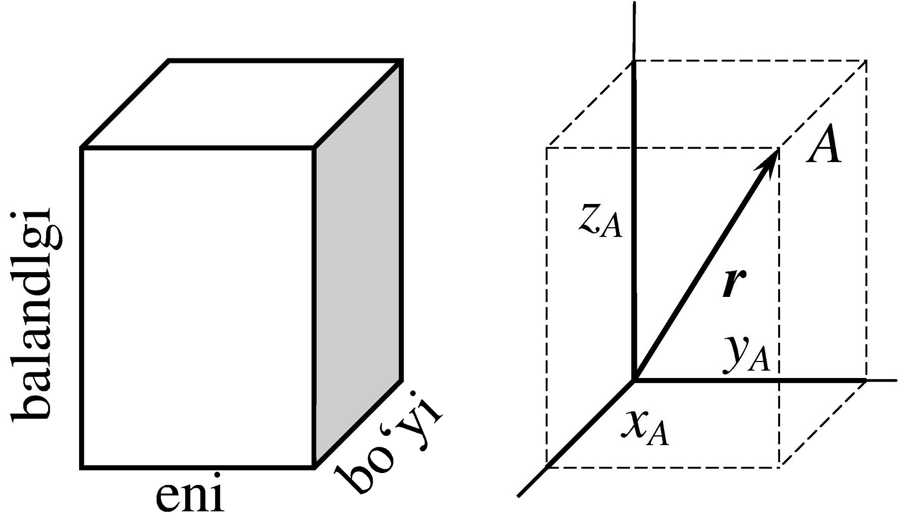Xususiy holda, *B* nuqta bilan to‘g‘ri burchakli koor- dinatalar sistemasining boshi mos kelsa, yuqorida keltir- ilgan uch o‘lchovli fazoviy interval, *A* nuqtaning mos koordinatalari *xA, yA, zA* bi- lan mos tushadi.

Endi, fazoning ikkinchi

xossasi haqida so‘z yurita- miz. Fazoning ikkinchi xossasi ham tajriba asosida

1.1-rasm.

aniqlanib, “bizning fazo Evklid fazodir” deb ta’kidlanadi, ya’ni unda bizga ma’lum bo‘lgan evklid geometriyasidagi barcha teoremalar, masalan, Pifagor teoremasi yoki uchburchakning barcha burchaklari yig‘indisi 180*o* ga tengligi haqidagi teoremalar o‘rinlidir. Uch o‘lchovlilik kabi fazoning bu xossasi ham yaqqol ko‘rinib turgan va uni tasdiqlash uchun hech qanday o‘lchashlarni talab qilmaydigan xossadir. Agar biz uch o‘lchovli fazoning mumkin bo‘lgan geometrik xossalarini emas, balki sodda, tasavvur qilish oson bo‘ladigan ikki o‘lchovli fazoning (masalan, istalgan jismning holatini ikki koordinata bilan aniqlanishi mumkin bo‘lgan stol sirtini) xossalarini o‘rganadigan bo‘lsak, bu yaqqollik o‘z tasdig‘ini topmaydi (1.2-rasm). Stolning yassi sirtida Evklid geometriyasining barcha teoremalari o‘z tasdig‘ini topadi, shuning uchun, bunday ikki o‘lchovli fazo ikki o‘lchovli Evklid fazosi deb

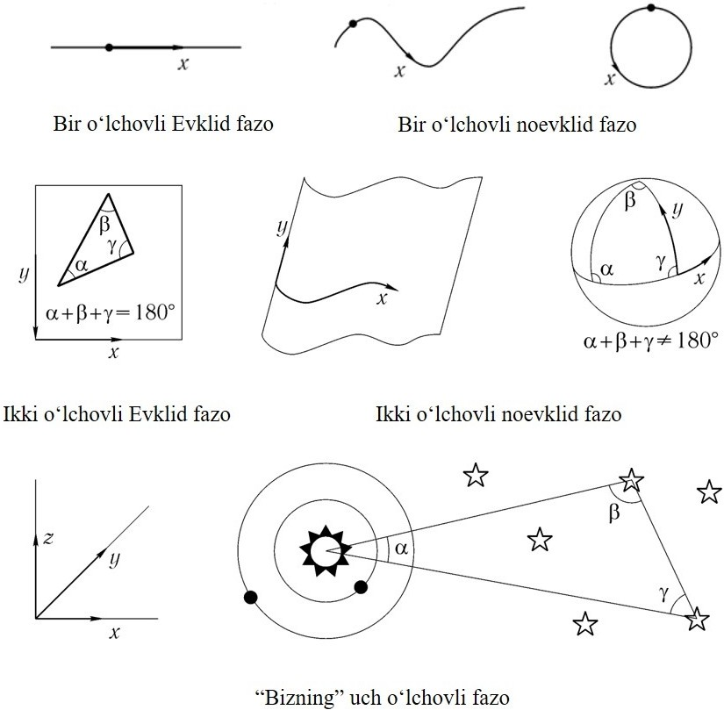

1.2-rasm.

ataladi. Lekin ikki o‘lchovli fazo faqatgina yassi bo‘lmay, balki masalan, shar sirti kabi “egri” bo‘lishi ham mumkin. Shar sirtida Evklid teoremalari o‘rinli bo‘lmaydi. Ushbu “noevklidlik” xossasi bevosita o‘lchashlar orqali o‘rnatilishi mumkin.

Agar ikki o‘lchovli fazo egri (noevklid) bo‘lsa, unda uch o‘l- chovli fazo shunday emasligiga qanday ishonch hosil qilish mum- kin? Ikki o‘lchovli fazoning egriligini, xususan, shar sirti egriligini biz uch o‘lchovli fazoda turib idrok qilamiz. Xuddi shunday uch o‘lchovli fazoning egriligini, biz uch o‘lchovli fazoda turib tasavvur qila olmaydigan, to‘rtinchi o‘lchovda amalga oshiriladi. Biroq as- tronomik o‘lchashlarning ko‘rsatishicha, tadqiq qilish imkoniyati

bo‘lgan masofalarda (bu milliard yorug‘lik yili) olam fazosining egrilanishi kuzatilmaydi. Faqatgina bevosita yulduzlar yaqinidag- ina fazoning sezilarsiz lokal egrilanishlari mavjudligi haqida ko‘rsat- malar bor. Shuning uchun, ushbu kitobda yoritilayotgan klas- sik mexanika doirasida fazo evklid ("egrilanmagan") deb qaraladi, ya’ni bu shunday fazoki, unda biz uchun odatiy bo‘lgan Evklid geometriyasi teoremalari to‘la bajariladi. Demak, ***bizning fazo uch o‘lchovli va Evklid*** . 1-jadvalda tabiatni tadqiq qilishda duch kelinadigan o‘ziga xos fazoviy va vaqt masshtablari keltirilgan.

#### Bizni o‘rab turgan olamning vaqt - fazoviy masshtabi.

**1.1-jadval.**

|  |  |
| --- | --- |
| **Fazo** | **Vaqt** |
| Yulduzlar orasi 1016 m  (yorug‘lik yili) | Homosapiens, 3 · 1012 s  (∼ 100000 yil) |
| Quyosh tizimi, 1011 m | Yerning Quyosh atrofida aylanishi,  107s (∼ 1 yil) |
| Yer,106 m | Yerning o‘z o‘qi atrofida aylanishi,  104 s (∼ 1 sutka) |
| Inson, 1 m | Yurakning bir urishi, 1 s |
| Tirik to‘qima, 10−6 m | Elektromagnit impulsning nerv  tolasidan o‘tishi, 10−1 s |
| Atom, 10−10 m | EHM da bir operatsiya vaqti, 10−9 s |
| Atom yadrosi, 10−15 m | Ba’zi bir elementar zarralar yashash  vaqti, 10−23 s |

Harakat, faqatgina fazoda emas, balki vaqtda ham yuz be- radi. Fazo tushunchasini ta’riflash misolida shunga amin bo‘ldikki, qandaydir dastlabki tushunchani tavsiflayotganda uni bekamiko‘st aniqlash mumkin emas ekan, balki qandaydir bir etalon yordamida o‘lchash mumkinligini ko‘rsatish muhimroq ekan. Qadimda vaqt o‘lchov birligi sifatida tabiatda muntazam qaytarilib turuvchi ta- biat hodisasi olingan. Chunki, sikllar soni, takrorlanishlar soni vaqt o‘lchovi uchun qulay va tabiiy usul hisoblanadi. Juda ko‘p yuz yilliklar davomida hammaga ma’lum bo‘lgan qum soatlari qo‘l- lanilgan. Galilei tomonidan jismlarning harakat qonunlarini o‘r- ganishda vaqt o‘lchovi sifatida o‘z tomirining urish pulsidan foy-

dalanganligini kichik bir tabiiy fakt sifatida ta’kidlash mumkin. Fanning rivojlanishi va jamiyatning amaliy ehtiyojining oshishi natijasida har qanday soatni solishtirish mumkin bo‘ladigan vaqt- ning yagona etaloniga zarurat tug‘ilgan. Yaqin yillargacha yerning o‘z o‘qi atrofida aylanish davri bunday etalon vazifasini bajarib kelgan. Aniq aytadigan bo‘lsak, vaqtning sekund deb ataluvchi bunday etalon o‘lchov birligi sifatida o‘rtacha sutkaning 1/86400 qismi qabul qilingan. Biroq hozirda fiziklar, mikro olamda yuz be- radigan davriy jarayonlardan foydalanishni o‘rganib oldilar. Vaqt o‘lchovining bu etaloni, yerning o‘z o‘qi atrofida o‘rtacha aylan- ish davriga nisbatan yanada aniqroq etalon bo‘lib xizmat qilishi mumkin. Hozir vaqt etaloni sifatida, Cseziy kimyoviy elementi ichki energiyasining aniq bir o‘zgarishlarida uning atomi chiqaradi- gan elektromagnit maydon tebranishlar davri qabul qilingan. Bir sekund davomida yuqorida ko‘rsatilgan etalon tebranishlardan 9192631770 marta sodir bo‘ladi. 1-jadvaldan hayotda va ilmiy amaliyotda qo‘llaniladigan xarakterli vaqt va fazoviy intervallar haqida tasavvurga ega bo‘lish mumkin .

Soat harakati uning xususiy yurishi bilan qanday bog‘langan degan savolni qo‘yish mumkin. Bugungi kunda ma’lumki, bir- biriga nisbatan harakatlanayotgan soatlarda vaqt turlicha oqadi, biroq bu farqni yorug‘lik tezligi *c* = 300000 km/s ga yaqin tez- liklarda sezish mumkin. Fiziklar, koinotdan keladigan yoki tez- latgichlarda shunday qiymatlargacha tezlatilgan elementar zarra- lar harakatida bunday tezliklar bilan to‘qnash keladilar. *v c* bo‘lganda soat harakatining vaqtning o‘tishiga ta’siri juda kichik bo‘lganligi tufayli vaqtni mutlaq deb qarash mumkin.

### Sanoq sistemasi. Harakatlanayotgan nuq- taning radius-vektori

Har qanday harakatning o‘ta muhim xossasi uning ***nisbiyli- gidir*** . Haqiqatan ham, kaftimizda turgan buyum kaftimizga nis- batan tinch holatda bo‘ladi, biroq shu vaqtda qo‘limiz bilan birga tanamizga nisbatan murakkab harakat qilishi mumkin. Agar biz tinch holatda bo‘lmasak, buyum bizni o‘rab olgan tashqi olamdagi

qandaydir boshqa buyumlarga nisbatan juda murakkab harakatda ishtirok etadi. Va nihoyat, o‘sha buyum biz bilan birga, yerning o‘z o‘qi atrofida va Quyosh atrofida murakkab harakatda ishtirok etadi.

Harakatning biror bir qonuniyatini o‘rnatishga urinishni, tabiiy ravishda, bizni qiziqtirayotgan obyektning harakatini o‘rganish qay- si jismlar to‘plamiga nisbatan muhim yoki qulay bo‘lishini tanlash- dan boshlash kerak. Bunday jismlar to‘plamini ***sanoq sistemasi*** deb atash qabul qilingan. Sanoq sistemasi sifatida, masalan, o‘zaro perpendikular joylashtirilgan,

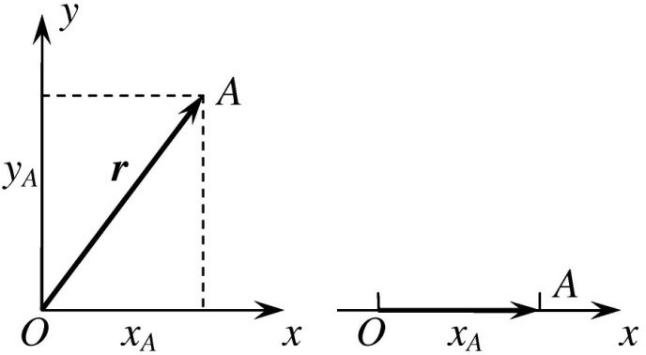bir nuqtada kesishadigan va shu nuqtada bir-biri bilan qattiq bog‘langan va deformatsiyalan- maydigan to‘g‘ri chiziqli uchta sterjenlar to‘plamini tasavvur qilish mumkin. Bunday sanoq sistemasining asosiy xususiyati

shundaki, uning qayerda joy- lashishidan qat’i nazar, bizni qiziqtiruvchi ixtiyoriy nuqta-

1.3-rasm.

ning fazodagi holati sterjen chiziq bo‘ylab olingan va ularning kesishgan nuqtasidan hisoblangan uch masofa bilan aniqlanadi. Bu masofalarni *x, y, z* harflar bilan belgilashga kelishilgan va ular bizga yaxshi tanish bo‘lgan Dekart koordinatalar sistemasini tashkil qiladi (1.1-rasmga q.). Bundan boshqa koordinatalar sistemalari ham mavjud va ular maqsadga muvofiqlikligi va qulayligi bo‘yicha tanlanadi: qutb, sferik, parabolik va h. Masalan, Yer sirtida biror obyektning holatini aniqlashda ko‘pincha "geografik” sistemadan foydalaniladi, bunda obyektning fazodagi o‘rnini aniqlashda *x, y, z* parametrlar o‘rniga kenglik, uzoqlik va dengiz sathidan balandlik kabi tushunchalardan foydalaniladi. Nuqtaning o‘zaro bog‘liq bo‘lmagan koordinatalari soni fazoning o‘lchoviga teng, umuman olganda koordinatalar soni uchga teng, biroq ko‘pgina hollarda fizik hodisalarni modellashtirish (ko‘rilayotgan obyektning harakatida uncha muhim bo‘lmagan qismlaridan voz kechish hisobiga soddalashtirish yoki ideallashtirish) orqali o‘zaro bog‘liq bo‘lmagan koordinatalarning sonini ikkitaga va hatto bittagacha

kamaytirish mumkin bo‘ladi (1.3-rasm). Masalan, matematik mayatnikning tebranishi tekislikda, ya’ni ikki o‘lchovli fazoda sodir bo‘ladi. Bunda odatda Dekart koordinata o‘qlaridan ikkitasi mayatnikning harakat tekisligida tanlanadi. Harakat tekislikda sodir bo‘lishiga qaramasdan bog‘lanish hisobiga (mayatnik osilgan nuqta harakatsiz) bu masala bir o‘lchovli masalaga aylanadi. Shunday qilib, ipga osilgan yukning fazodagi holati bitta koordinata (og‘ish burchagi) bilan aniqlanadi. Shu narsani alohida ta’kidlash lozimki, ***koordinatalar sistemasi – matematik tushuncha, sanoq sistemasi esa – fizikaviy turkumdir*** .

Shunday qilib, jismning ixtiyoriy nuqtasining holati tanlangan sanoq sistemasiga nisbatan uchta *xA, yA, zA* sonlar bilan aniqla- nadi. Nuqtaning vaziyatini bu uch son o‘rniga birgina kattalik bi- lan, ya’ni nuqtani koordinata boshi bilan bog‘lovchi kesma uzunligi hamda koordinata boshidan tanlangan nuqta tomon yo‘naltirilgan kesma yo‘nalishini ko‘rsatish bilan ham aniqlash mumkin. Bunday kattalik, nafaqat son qiymati bilan, balki yo‘nalishi bilan ham xarakterlanuvchi kattalik bo‘lib, u ***vektor*** deb ataladi. Qat’iy qilib aytganda, moduli va yo‘nalishi bilan sifatlanuvchi har qan- day kattalikni vektor deb bo‘lmaydi. Vektorlar ma’lum qoidalarga bo‘ysunishi kerak. Ulardan birinchisi, vektorlarni qo‘shish qoidasi bo‘lib, u ma’lum shartlarni qanoatlantirishi kerak, ya’ni **a** + **b** = **b** + **a**; **(a+b)+c=a+(b+c);** *λ***(a+b)** = *λ***a** + *λ***b**.

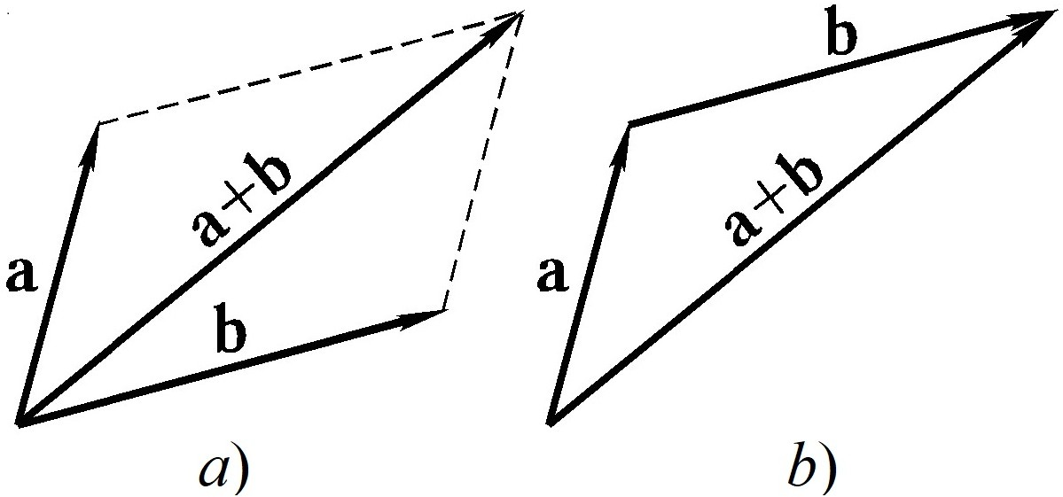Uch o‘lchovli fazoda vek- torlarni qo‘shish qoidasi 1.4- rasmda keltirilgan. Ulardan klassik mexanikaning funda- mental qonuni - Galilei al- mashtirishlari kelib chiqishini keyinroq ko‘ramiz. Vektor

1.4-rasm.

komponentalari (proyeksiyala- ri) ustidagi amallar, bir xil darajada, vektorlar ustidagi al-

gebraik amallar bilan mos tushadi: (**a+b**)*x* = *ax* + *bx*; (**a+b**)*y* =

*ay* + *by* va h.

Vektorlarni qo‘shish qoidasining muhim jihatini quyidagi mi- solda ko‘rsatish mumkin: vektor **b** bilan bir xil yo‘nalishga ega,

lekin moduli √*b* ga teng bo‘lgan kattalik bu qoidani qanoatlantir- maydi, va demak, uni vektor deb atab bo‘lmaydi. Haqiqiy vek- tor, koordinatalar sistemasi almashtirilganda o‘zini aniq bir tarzda tutishi lozim. Nihoyat, vektorlar uchun skalyar (**ab**), vektor [**ab**], aralash ko‘paytma **a**[**bc**] amallari aniqlangan. Shunday qilib, qan- daydir bir kattalikning vektor ekanligini tasdiqlash, uning fizik xossalari haqida yetarli darajada ma’lumot beradi. Vektor katta- lik bilan nafaqat qandaydir nuqtaning fazodagi holati aniqlanadi, balki tabiat hodisalarini tavsiflashda foydalaniladigan juda ko‘p muhim kattaliklar – tezlik (**v**) va kuch (**F**), elektr (**E**) va mag- nit (**H**) maydon kuchlanganligi va hokazolar vektor kattaliklarga misol bo‘ladi. Solishtirish uchun shuni aytish kerakki, ba’zi bir kattaliklar, masalan, uzunlik, massa, energiya, temperatura uchun birgina qiymatning berilishi ularni aniqlash uchun yetarli bo‘ladi va ularning xossalari, bizning idrokimizda, fazoda hech bir yo‘nalish bilan bog‘lanmaydi. Vektorlardan farqli ravishda ular ***skalyar kattaliklar*** yoki qisqacha ***skalyar*** deb ataladi.

Oldindan tanlangan koordinatalar sistemasida jismning biror nuqtasining fazodagi holatini aniqlovchi vektor shu nuqtaning ***ra- dius-vektori*** deb ataladi, nuqtaning Dekart koordinatalari *xA, yA, zA* uning tegishli koordinata o‘qlariga bo‘lgan proyeksiyalari bo‘lib, radius-vektorning uzunligini ham, yo‘nalishini ham bir dara- jada aniqlab beradi. Odatda, radius-vektor **r** (quyuq harf) ko‘ri- nishda yoki ustiga strelka joylashtirilgan o‘sha harf *r* bilan belgi- lanadi.1 Har qanday vektorning uzunligi uning moduli deb ata- ladi va oddiy harf bilan belgilanadi, masalan, radius-vektorning moduli |**r**| = *r* ko‘rinishda belgilanadi. Har qanday vektorning

q

moduli - skalyar, ta’rif bo‘yicha doim musbat: *r* = (**rr**). Jism harakatlanayotgan bo‘lsa, vaqt o‘tishi bilan harakat davomida un- ing turli nuqtalarining fazodagi vaziyati va mos ravishda ularning radius-vektorlari ham o‘zgarib boradi. Ushbu holda radius-vektor vaqtning funksiyasi bo‘ladi: **r** = **r**(*t*). Uning vaqtga bog‘lanishi tanlangan sanoq sistemasidagi uning uch proyeksiyasi *x* = *x*(*t*)*, y* = *y*(*t*)*, z* = *z*(*t*) larning vaqtga bog‘lanishi bilan to‘liq aniqlanadi.

1Ushbu kitobda vektorlarni quyuq harflar bilan belgilaymiz. Bu qoidani barcha vektorlar, jumladan Grek harflari bilan belgilangan vektor kattaliklar uchun ham qo‘llaymiz.

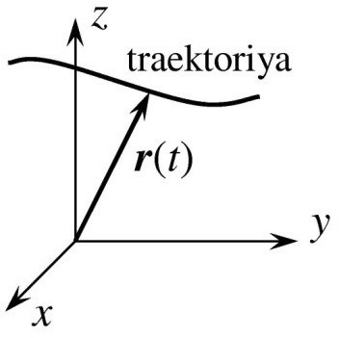

1.5-rasm.

Biz jism harakatini tavsiflash uchun matematikani tatbiq qilishda birinchi va muhim qadamni qo‘ydik. Bu shu narsani ko‘rsatadiki, harakatdagi jismning ixtiyoriy nuqtasining fazodagi o‘rni vaqtga bog‘liq radius-vektor **r**(*t*) bilan aniqlanadi va u harakatlanuvchi nuqtalarining fazodagi ho- latlari o‘zgarishi bilan ham qiymati, ham yo‘nalishi jihatidan o‘zgaradi. Bu yerda so‘z bilan ifodalaganda hamma vaqt ham

aniq bo‘lavermaydigan mexanik hodisalarning ta’rifini qat’iy va hamma uchun birdek tushunarli bo‘lgan matematika tili bilan birlashtirildi. Xususan, “Jism harakati – bu vaqt o‘tishi bilan jismning fazodagi boshqa jismlarga nisbatan ko‘chishi” deb aytilgan fikr, “kuzatilayotgan jismning harakati – tanlangan sanoq sistemasidagi uning barcha nuqtalari radius-vektorlarining o‘zgarishidir” degan fikrning o‘zi ekanligini ko‘rdik. Shunday qilib, ***mexanikaning asosiy masalasi, bu harakatlanayotgan jismlarning turli nuqtalari radius-vektorlarining vaqt o‘tishi bilan qanday o‘zgarishini ifodalovchi matematik munosabatlarni aniqlashdan iborat*** , deb aytish mumkin.

Bunday bog‘lanishni topish amaliy masalalardan biri – jism- larning mumkin bo‘lgan boshlang‘ich shartlarga bog‘liq holda qan- day harakat qilishini bashorat qila bilish masalasini hal qiladi. Istalgan nuqta radius-vektorining vaqt bo‘yicha o‘zgarishini grafik- da chiziq ko‘rinishda tasvirlash mumkin. Radius-vektor uchi ana shu chiziq bo‘ylab ko‘chadi (1.5-rasm). Bu chiziq mos nuqta hara- katining ***trayektoriyasidir*** .

### Zarralar va maydonlar. Newton klassik mex- anikasi

Klassik mexanika uchun moddiy nuqta tushunchasi o‘ta prin- sipial hisoblanadi. Aslini olganda, mexanika moddiy nuqta hara- kati qonunlari asosida quriladi va sekin-asta murakkablashib bor- gan sari chigal hamda qiyin obyektlar – suyuqlik va gazlar mexa- nikasini o‘rganishgacha o‘tib boriladi.

Moddiy nuqta haqidagi dastlabki tushunchalar avvalgi para- grafda muhokama qilingan koordinatalar sistemasiga asoslangan. Ya’ni fizikaviy jismni moddiy nuqta sifatida qarash mumkin bo‘la- di, agar uning harakatini tavsiflash uchun uch koordinataning yoki birgina radius-vektor **r**(*t*) ning vaqtga bog‘lanishi berilishi yetarli bo‘lsa. Eng avvalo, bu o‘lchamlarini nazarga olmasa ham bo‘ladi- gan jism uchun o‘rinli - moddiy nuqta deb atalishi ham shundan kelib chiqqan. Biroq xuddi shunday yo‘l bilan istalgan o‘lcham va shakldagi jismlar ko‘chishini tavsiflash mumkin, agar ular ilgari- lama harakat qilayotgan bo‘lsa, bunda jismning barcha nuqtalar- ining trayektoriyalari bir xil va parallel ko‘chish bilan almashti- rish mumkin bo‘lishi talab etiladi. Nihoyat, nisbatan murakkab bo‘lgan harakatlarda, orientatsion koordinatalar muhim bo‘lgan holda, jismning massa markazining harakati moddiy nuqta harakat qonunlariga bo‘ysunishini keyingi boblarda ko‘ramiz. Masalan, Yerning tortish kuchi ta’sirida jismning erkin tushishini bo‘shliqda ko‘rsak, jismning o‘lchamlari va hatto uning qanday materialdan ekanligi muhim emas. Shu vaqtda jismning bunday harakati ha- voda kuzatilsa, havoning qarshiligi harakatga jiddiy ta’sir ko‘r- satadi. Bunda jismni har doim ham moddiy nuqta deb qarab bo‘lmaydi.

Newton mexanikasining qonunlari moddalar tuzilishining ho- zirgi zamon atomistik nazariyasining o‘rnatilishidan ancha vaqt ilgari yaratilganligi uchun klassik deb ataladi. Yuqorida aytgani- mizdek, mexanikadagi har qanday miqdoriy munosabatlar (shu bi- lan birga fizikaning istalgan sohasidagi qandaydir miqdoriy munos- abatlar) ma’noga ega bo‘lishi uchun, albatta qo‘llash chegarasi ko‘rsatilishi shart yoki mumkin bo‘lgan maksimal xatolik baholan- gan bo‘lishi kerak.

Birinchidan, klassik mexanika doirasida harakatlarni qo‘shish radius vektorlarni qo‘shishga olib kelinadi. Agar moddiy nuqta biror sanoq sistemasiga nisbatan **r**1(*t*) qonun bilan ko‘chayotgan bo‘lsa, bu sanoq sistemaning koordinata boshi esa biror bir yangi sistemada **r**2(*t*) qonun bilan harakatlanayotgan bo‘lsa, bu yangi sanoq sistemada moddiy nuqta **r**1(*t*) + **r**2(*t*) qonun bilan harakat- lanadi. Bu Galilei almashtirishlariga ekvivalent bo‘lib, u haqda keyingi paragraflarda so‘z yuritiladi. Bu qoida qanchalik tabiiy

bo‘lib ko‘rinmasin, Newton vafotidan 200 yil o‘tib, XX asr bosh- larida harakatning bunday qo‘shish qoidasi xususiy hol ekanligi, ya’ni jismlarning norelativistik tezliklardagi (*v c* = 3 108 m/s ) harakati uchun o‘rinli ekanligi aniqlandi (bu yerda Einstein nomini eslash lozim). Kundalik hayotda biz anchayin kichik tez- liklar bilan ish yuritamiz. Masalan, reaktiv samolyotning tezligi, odatda, tovushning havodagi tezligi, 300 m/s=0.3 km/s dan 2- 3 marta katta bo‘lishi mumkin. Yer yo‘ldoshining yoki kosmik kemaning tezligi taxminan 10 km/s . Yerning Quyosh atrofidagi orbita bo‘ylab harakat tezligi ham aynan shu tartibda (30 km/s). Nihoyat, Quyoshning o‘z orbitasi bo‘ylab, Galaktikamiz markazi atrofidagi, harakat tezligi tartibida, bu yorug‘lik tezligidan 1000 marta kichik demakdir. Yorug‘lik tezligi *c* ga yaqin nisbiy tezliklar bilan harakatlanayotgan jism mexanikasi sezilarli darajada mu- rakkab bo‘lib, bizning idrokimiz doirasi bilan uncha mos kelmaydi. Chunki, inson kundalik amaliyotida bunday harakat tajribasiga ega emas. Bunday mexanika relativistik mexanika deb ataladi, ba’zida u an’anaga ko‘ra maxsus nisbiylik nazariyasi mexanikasi deb ham aytiladi.

·

Ikkinchidan, molekulalar, atomlar va yanada mayda zarralar fizikasini o‘rganishga o‘tilganda Newton mexanikasi jiddiy taftishga uchraydi. Masalaning bu jihatini XX asrda Bohr, Heisenberg va boshqa ko‘plab buyuk olimlarning sa’y-harakatlari bilan tushunish imkoni paydo bo‘ldi. Mikro olam mexanikasi - kvant mexanikasi - moddiy nuqta tushunchasidan foydalanmaydi, ma’lum bo‘lishicha, barcha mikrozarralar to‘lqin xususiyatiga ega ekan. Biz moddiy nuqta deb qarayotgan jismlarning, haqiqiy o‘lchamlari yoki zar- ralar orasidagi masofa, boshqacha aytganda, fazoviy masshtablar de Broglie to‘lqin uzunligi *λB* = *h/mv* dan yetarli darajada katta bo‘lganda bu jihatni e’tiborga olmaslik mumkin bo‘ladi. Bu yerda

*m* – jism massasi, *v* – uning tezligi, *h* = 6*.*6 10−34 J/s- Planck doimiysi. Kvant mexanikasi fizika nuqtai nazaridan valentlik nima,

·

yoki masalan, qattiq jism nima va u qanday tuzilgan degan savol- larga javob berish uchun kerak. Chegaraviy o‘tishlar *h* 0 va *v/c* 1 da Newton mexanikasi ma’no kasb etadi deb aytish mum- kin. Ammo bu chegaraviy holat turli hodisalarni o‘z ichiga oladi va amaliy nuqtai-nazardan shunchalik muhimki, klassik mexanika

→

nafaqat amaliy qo‘llanish predmeti bo‘lib qolmasdan, balki jonli, rivojlanayotgan tabiiy fanning bir qismi bo‘lib qolmoqda.

Atrof-muhitdagi obyektlarning aksariyati, ayniqsa, inson bevo- sita (sezgi a’zolari orqali) idrok eta oladigan qismi, modda mayda zarralar – atom va molekulalardan tashkil topgan. Atomlarning tuzilishi va ularning “ichki hayoti” ni aniqlovchi qonunlar klassik mexanika predmeti bo‘la olmaydi. Bundan keyin biz ularni zar- ralar deb ataymiz. Odatda, atom tarkibiga kiruvchi elektronlar, atom yadrolari, protonlar, neytronlar va juda ko‘pgina elementar zarralar (bular haqida umumiy fizika kursining mos bo‘limlarida gap yuritiladi) ham zarra deb ataladi. Nihoyat, fiziklar, juda ko‘p sondagi atomlardan tashkil topgan makrozarralar tushunchasidan ham foydalanadilar. Klassik mexanika doirasida yetarli darajadagi aniqlik bilan moddiy nuqtaga yaqinlashtirilgan har qanday fizik obyekt zarra deb nomlanishi mumkin.

Biroq bizni o‘rab olgan olam faqat atom va zarralardan tashkil topgan deb bo‘lmaydi. Masalan, yorug‘lik, radioto‘lqinlar yoki tele- vizor signallar ko‘rinishida bizning sezgi organlarimizga tinimsiz ta’sir qiluvchi va bizni o‘rab olgan fazoga kirib boruvchi elektro- magnit to‘lqinlar butunlay boshqacha tuzilgan. (Yana bir muhim jihati shundaki, amalda bizning sezgi organlarimiz va unga teng kuchli, barcha o‘lchov asboblari bizni o‘rab olgan olamni elektro- magnit o‘zaro ta’sir orqali idrok qiladi). Elektr va magnit may- don ko‘rinishida namoyon bo‘luvchi elektromagnit to‘lqinlar yuqo- rida bayon qilingan zarralardan farqlanuvchi materiyaning boshqa ko‘rinishidir. Tajriba shuni ko‘rsatadiki, bizni o‘rab turgan barcha narsalar yo zarra, yo maydon, yo zarra va maydonni birlashtiruvchi strukturadan iborat bo‘lsin, ular bir-biriga nisbatan harakat qilishi mumkin. Shuni ta’kidlash lozimki, relativistik kvant fizikasida zarralar va maydon o‘rtasida prinsipial farq yo‘qoladi. Klassik va hatto, relativistik (kvant emas) fizikada zarra va maydon tushun- chalari chegaralangan. Bunda zarralar yoki ulardan tashkil topgan makroskopik jismlar harakatini o‘rganish asosiy predmet bo‘lib qo- ladi, shu vaqtda maydon zarralarning o‘zaro ta’sirlashishini bel- gilaydi. Maydon manbai mexanik masala doirasidan tashqarida qoladigan hollarda ***berilgan maydondagi*** harakat qaraladi, agar berk sistema hosil qiladigan maydon ta’sirida uning harakati qar-

alayotgan bo‘lsa, masala o‘zaro muvofiqlashtirilgan deyiladi.

Hozirda fizikada ma’lum bo‘lgan maydonlar to‘rt ko‘rinishga ega bo‘lib, mos ravishda to‘rt xil o‘zaro ta’sirda namoyon bo‘ladi. Biz yoshlikdan, qandaydir ma’noda, og‘irlik kuchi bilan tanishmiz va uni o‘lchashni bilamiz. Massa to‘g‘risidagi eng tabiiy tushuncha jism og‘irligini o‘lchashdan kelib chiqadi. Bu bizga gravitatsion o‘zaro ta’sir haqida tushuncha beradi. Mexanikaning juda ko‘p xrestomatik masalalarida zarralar yoki zarralar sistemasining gra- vitatsion maydonda o‘zini tutishi o‘rganiladi. Bizni o‘rab olgan olamda elektromagnit maydon ham xuddi shunday universal holat- dadir; aytib o‘tganimizdek, tashqi olam bilan barcha bog‘lanishlar va o‘zaro ta’sirlarga mana shu elektromagnit ta’sir sababchidir. Bu narsa XX asrga kelib, yetarli darajada tushunildi. Gravitatsion ta’sir kabi, elektromagnit o‘zaro ta’sir ham masofa bilan chegara- lanmaydi, bu holat shoirona ta’bir bilan aytilgan “olis yulduz nuri” so‘zlarida o‘z aksini topgan.

Endi, kitobimizning mundarijasini aniqlab olishimiz mumkin.

Unda makroskopik jismlarning, taxminan kundalik hayotimizda kuzatiladigan (yorug‘lik tezligidan yetarli darajada kichik) tezlik- lardagi harakat qonunlari haqida fikr yuritiladi. Bunday jism- larning nisbiy harakatini o‘rganuvchi fan ***klassik mexanika*** deb ataladi.

### Savollar

* 1. Bizning fazoning asosiy fizik xossalari nimalardan iborat?
  2. Soat nima?
  3. Qanday kattaliklar skalyar va vektor deyiladi?
  4. Radius-vektor nimani ifodalaydi?
  5. Koordinata o‘qlaridan (*x*, *y* yoki *z* ) biriga vektorning proyeksiyasi skalyar kattalik bo‘la oladimi?
  6. Klassik mexanikaning asosiy masalasi nimadan iborat?
  7. Klassik mexanika qanday obyektlar bilan ish ko‘radi?
  8. Klassik mexanika qonunlari qanday shartlar bajarilganda o‘rinli bo‘ladi?

## bob Kinematika

### Moddiy nuqtaning ko‘chishi, tezligi, tezlanishi

Harakat nima va uni qanday tavsiflash mumkin? Bu savolga jismlar harakatini o‘rganuvchi ***kinematika*** javob beradi. Hara- kat – bu jismning boshqa jismlarga nisbatan ko‘chishidir (uning fazodagi vaziyatining o‘zgarishi). Shunday qilib, jism harakatini tavsiflar ekanmiz, biz doimo qandaydir bir koordinatalar sistema- siga (jismning harakati shu sistemaga nisbatan sodir bo‘ladi) yoki sanoq sistemasiga bog‘lanib ish ko‘ramiz. Jismning harakati un- ing barcha nuqtalari (jismning mayda bo‘lakchalari) harakati bilan aniqlanadi, shunga ko‘ra biz ***moddiy nuqta*** harakatini tavsiflash- dan boshlaymiz. Moddiy nuqta tushunchasiga yangi ta’rif beramiz: ***Muayyan sharoitda o‘lchamlarini e’tiborga olmasa ham bo‘ladigan jism moddiy nuqta deb ataladi. Bunda jismning massasi bir nuqtaga jamlangan deb qarash mumkin*** .

Eng avval koordinatalar sistemasini tanlab olamiz. Eng sodda sistema – bu, Dekart koordinatalar sistemasidir. Ikki, o‘ng va chap koordinatalar sistemasi farqlanadi (2.1-rasm). O‘ng va chap qo‘lqoplarning o‘rnini almashtirib bo‘lmaganidek, hech qanday fa- zoviy burishlar orqali bu ikki sistemani ustma-ust tushirib bo‘lmay- di. Qo‘lqop misolida esa, agar uning ichi tashqarisiga ag‘darilsa buni amalga oshirish mumkin bo‘ladi. Demak, koordinata o‘qlari- dan birining yo‘nalishi teskariga almashtirilsa (masalan *x x*), o‘ng sistema chap sistemaga o‘tadi (2.2-rasm). Endi o‘qlarni burish va fazoda siljitish bilan ularni ustma-ust tushirish mumkin. Bitta koordinata o‘qining yo‘nalishini teskariga almashtirish ***ko‘zguda akslantirish*** operatsiyasi deyiladi. Bunday nomlanish bejiz emas, haqiqatan ham, ko‘zguda o‘ng sistema chap bo‘lib ko‘rinadi.

→ −

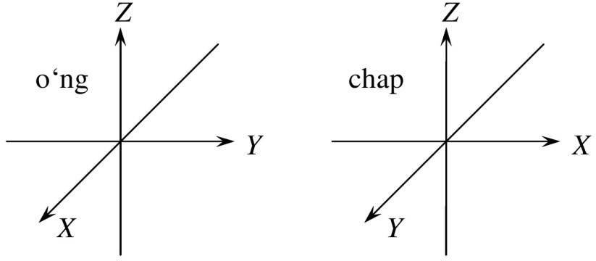

2.1-rasm. Chap va o‘ng Dekart koordinatalar sistemasi.

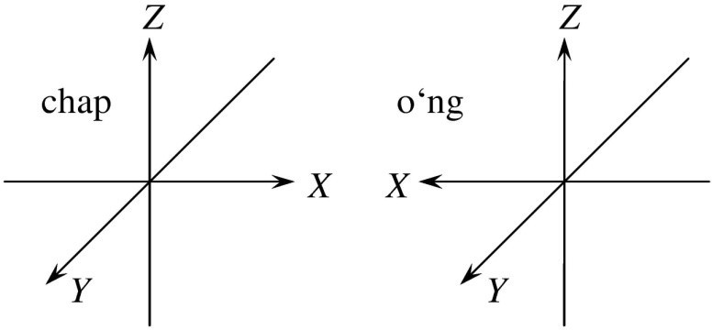

2.2-rasm. O‘qlardan birining ishorasi o‘zgarishi (*x x*) bilan chap koordinatalar sistemasi o’ng koordinatalar sistemasiga o’tishi.

Uchala koordinata o‘qlarining yo‘nalishlari bir yo‘la teskarisiga almashtirilsa *x x, y y, z z*, yana chap sistema o‘ng sistemaga o‘tadi. Bunday almashtirish ***inversiya operatsiyasi*** deb ataladi (2.3-rasmga q.).

→ −

→ − → − → −

Tabiat qonunlari, koordinatalar sistemasiga bog‘liq bo‘lmagan holda ta’riflanishi lozim. Biz aniq bo‘lishi uchun o‘ng sistemadan foydalanamiz.1

Tanlangan koordinatalar sistemasida nuqtaning holati **r** radius- vektor orqali beriladi, uning koordinata o‘qlariga proyeksiyasi mos ravishda *x, y, z* larga teng bo‘ladi (2.4*a*-rasm). Shunday qilib, **r** vektor to‘laqonli ravishda uning uch proyeksiyalarining berilishi bilan aniqlanadi, lekin bular boshqa uch son bo‘lishi ham mumkin, masalan, uzunlik *r* = **r** va ikki burchak *θ* va *ϕ* (sferik koordinata- lar sistemasida, 2.4*b*-rasm). Dekart va sferik koordinatalar o‘zaro quyidagi munosabat bilan bog‘langan:

| |

1Radius-vektor to‘g‘risida 1-bobda berilgan ma’lumotlarni kengaytiramiz.

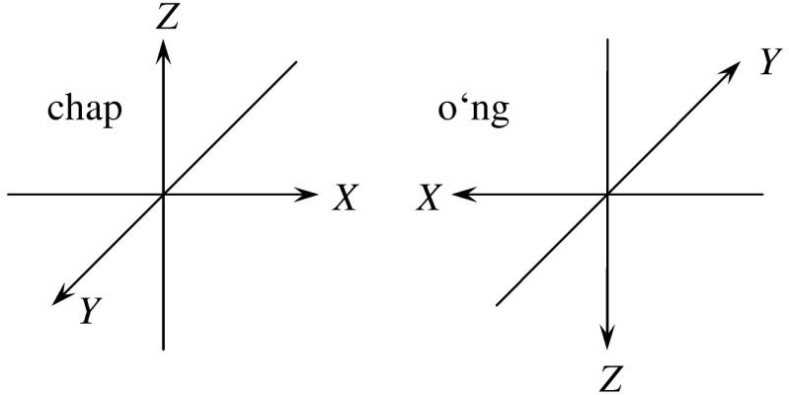

2.3-rasm. Inversiya operatsiyasi.

*x* = *r* cos *ϕ* sin *θ, y* = *r* sin *ϕ* sin *θ, z* = *r* cos *θ.* (2.1) Agar koordinata o‘qlari bo‘ylab yo‘nalgan uch birlik vektor-

lar **i, j, k** (birlik ortlar) kiritsak, radius-vektor **r** ni uch vektor yig‘indisi ko‘rinishida tasvirlash mumkin:

**r** = *x***i** + *y***j** + *z***k***, ,* |**i**| = |**j**| = |**k**| = 1 (2.2)

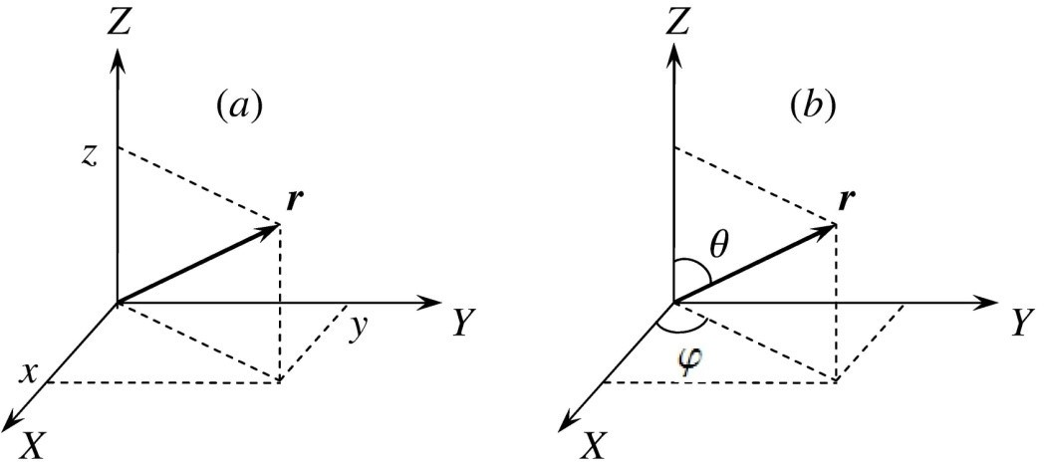

2.4-rasm. Fazodagi nuqtaning radius-vektorni Dekart (a) va sferik (b) koordinatalar sistemasida tasvirlash.

Bu ifoda vektorlarni parallelogramm qoidasiga binoan qo‘shish qonunidan kelib chiqadi (2.5-rasm).

Ikki **A** va **B** vektorlarning skalyar ko‘paytmasi deb, vektorlar uzunligini ular orasidagi burchak kosinusiga ko‘paytmasiga teng bo‘lgan songa aytiladi, ya’ni

(**AB**) = |**A**||**B**| cos(**AB**) (2.3)

ˆ

Bundan ko‘rinadiki, agar ikki vektor o‘zaro perpendikular bo‘lsa, ularning skalyar ko‘paytmasi nolga teng bo‘ladi. **r** radius-vektor- ning uzunligini uni o‘z-o‘ziga skalyar ko‘paytirish orqali aniqlash mumkin:

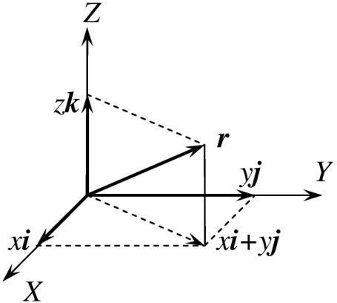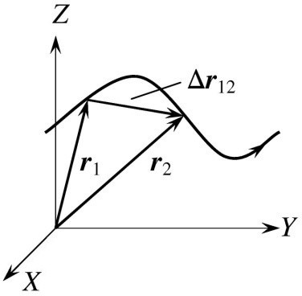

2.5-rasm. Radius-vektorni ko- ordinata o‘qlari bo‘ylab tashkil etuvchilarga ajratish.

2.6-rasm. Moddiy nuqtaning trayektoriyasi va ko‘chishi.

(**rr**) = |**r**||**r**| cos(**rr**) = *r*2*,* (2.4) bu yerda cos(**rr**) = 1 (burchak nolga teng). Ikkinchi tomondan,

^

^

(**rr**) = (*x***i** + *y***j** + *z***k**)(*x***i** + *y***j** + *z***k**) =

*x*2**i**2 + *y*2**j**2 + *z*2**k**2 + 2*xy*(**ij**) + 2*xz*(**ik**) + 2*yz*(**jk**) = *r*2*.* (2.5)

**i, j** va **k** vektorlar o‘zaro ortogonal bo‘lganligi tufayli ularning skalyar ko‘paytmasi nolga teng bo‘ladi:

(**ij**) = (**ik**) = (**jk**) = 0*.*

Natijada, vektor uzunligining kvadrati uning proyeksiyalari kvad- ratlarining yig‘indisiga tengligi kelib chiqadi:

*r*2 = *x*2 + *y*2 + *z*2*.* (2.6)

Endi trayektoriyasi 2.6-rasmda keltirilgan moddiy nuqtaning ha- rakatini ko‘rib chiqamiz va keyingi tushunishlarimiz uchun muhim

bo‘lgan moddiy nuqta tezligi **v** va tezlanishi **a** larni aniqlaymiz. Bu moddiy nuqtaning ketma-ket *t*1 va *t*2 vaqt momentlaridagi fa- zodagi holati **r**1 va **r**2 radius-vektorlar bilan aniqlangan bo‘lsin.

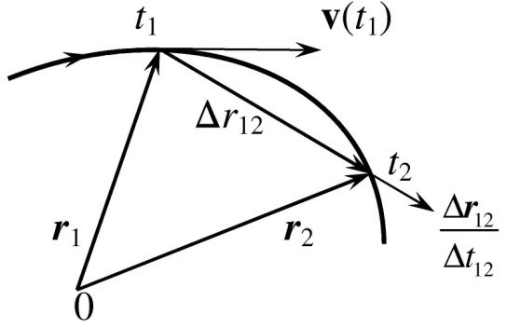Shunday qilib, moddiy nuqta ha- rakatda bo‘lganligi uchun radius vek- tor **r** vaqt davomida o‘zgarib bo- radi, boshqacha aytganda, u vaqtning funksiyasidir **r** = **r**(*t*). Agar bizga ushbu o‘zgarish qonuni ma’lum bo‘lsa, istalgan vaqtda moddiy nuqtaning

qayerdaligi ma’lum bo‘ladi, ya’ni biz uning harakat qonunini bilamiz. **r**(*t*) funksiyaning berilishi, moddiy nuq-

2.7-rasm. Moddiy nuqta- ning tezligi.

taning *x*(*t*)*, y*(*t*) va *z*(*t*) uchta koordinatalarining berilishiga ekvivalentdir, chunki

**r**(*t*) = *x*(*t*)**i** + *y*(*t*)**j** + *z*(*t*)**k***.* (2.7)

**r**2 va **r**1 vektorlar ayirmasi

∆**r**12 = **r**2 − **r**1 (2.8)

moddiy nuqtaning ***ko‘chishi*** deb ataladi. Shubhasiz, bu kattalik vektor bo‘lib, u 1-nuqtadan 2-nuqtaga yo‘nalgan.

Moddiy nuqtaning ko‘chishi ∆**r**12 ning shu ko‘chishga ketgan vaqt ∆*t*12 ga nisbati ∆**r**12*/*∆*t*12 ham vektor kattalik bo‘lib, ko‘chish vektoriga kollineardir. Shubhasiz, agar vaqt intervali ∆*t*12 ning kattaligini kamaytira borilsa ( *t*2 ni *t*1 ga yaqinlashtira borib), mos ravishda ∆**r**12 vektorning uzunligi, ya’ni ko‘chish kattaligi ham kamaya boradi, (2.7-rasmga q.). Ko‘chish ∆**r**12 ning ∆*t*12 vaqt intervaliga nisbatining, ∆*t*12 nolga intilgandagi limiti vektor **r**(*t*) ning ***vaqt bo‘yicha hosilasi deb ataladi*** :

*d***r**

= lim

∆**r**12

*.* (2.9)

*dt* ∆*t*→0 ∆*t*12

Bu vektor moddiy nuqta trayektoriyasining *t*1 vaqtga to‘g‘ri kelu- vchi nuqtasida unga o‘tkazilgan urinma bo‘ylab yo‘nalgan. Shun- day qilib, moddiy nuqta tezligi uchun quyidagi ifodani yozish mum- kin:

Shubhasiz, bu

**v** *d***r** *.* (2.10)

*dt*

≡

**v** ≡ *d***r** = *dx, dy , dz ,* yoki

*dt*

*dt*

*dt*

*dt*

**v** ≡ *d***r** = *dx* **i** + *dy* **j** + *dz* **k** *,* yoki (2.11)

*dt dt dt dt*

*dx dy dz*

*vx* = *dt , vy* = *dt , vz* = *dt ,*

komponentalarga ega bo‘lgan, trayektoriyaning *t* ***vaqt momen- tiga mos keluvchi nuqtasiga urinma ravishda yo‘nalgan vektordir*** .

Zarraning tezlik vektori **v**(*t*), radius-vektor kabi, *t* vaqtning funksiyasi bo‘lishi mumkin. Bu holda, zarra harakat tezligining o‘zgarish sur’atini aniqlovchi va ***tezlanish*** deb ataluvchi vektor quyidagi tarzda kiritiladi:

*d***v** *d*2**r**

≡

**a** *dt* = *dt*2 *.* (2.12)

Agar bu vektorning qiymati va yo‘nalishi vaqt bo‘yicha o‘zgar- masa, ya’ni

**a** = const *.* (2.13)

bo‘lsa, bunday harakat tekis tezlanuvchan (tekis sekinlashuvchan) harakat deb ataladi. Tekis tezlanuvchan harakat uchun moddiy nuqta tezligi **v**(*t*) va uning radius-vektori **r**(*t*)

**v**(*t*) = **v**(0) + **a***t,* **r**(*t*) = **r**(0) + **v**(0)*t* + 1 **a***t*2 (2.14)

2

qonunlar bilan o‘zgaradi (vaqt bo‘yicha hosila olish orqali tek- shirish mumkin), bu yerda **v**(0) va **r**(0) mos ravishda moddiy nuq- taning boshlang‘ich vaqt moment (*t* = 0) dagi tezligi va radius- vektori. Tekis tezlanuvchan harakatda yo‘lning vaqtga bog‘lanishi parabola ko‘rinishiga ega ekanligi ma’lum. Tezlanish nolga teng bo‘lgan harakat tekis bo‘lib, uning trayektoriyasi to‘g‘ri chiziqdan iborat bo‘ladi.

### Moddiy nuqtaning bosib o‘tgan yo‘li

Endi, moddiy nuqtaning hara- kat davomida bosib o‘tgan yo‘lini (zarra trayektoriyasi uzunligi) aniq- lash masalasini ko‘rib chiqamiz. Faraz qilaylik, moddiy nuqta ixtiyoriy ko‘ri- nishdagi trayektoriya bo‘ylab harakat qilayotgan bo‘lsin. U vaqtning *t*1 mo- mentida trayektoriyaning **r**1 va *t*2 vaqt momentida esa **r**2 radius-vektorlar bilan aniqlanuvchi nuqtalarida bo‘lsin

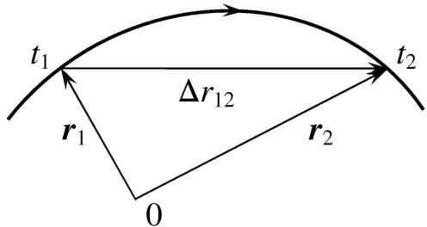

2.8-rasm. Yo‘lni topishga oid chizma.

(2.8-rasmga q.). Moddiy nuqta shu ikki holat orasida qanday masofani bosib o‘tganligini topish lozim. Uning ko‘chishi radius vektorlar ayirmasi **r**12 = **r**2 **r**1 bilan aniqlanadi, biroq bu vektorning uzunligi, tabiiyki, moddiy nuqta bosib o‘tgan yo‘lni aniqlamaydi. Moddiy nuqta holatini aniqlovchi ikki vaziyat orasidagi trayektoriya to‘g‘ri chiziqdan iborat bo‘lgan hol bundan mustasno.

−

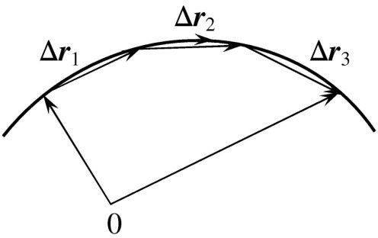Mana shu hol egri chiziqli hara- katda jism bosib o‘tgan yo‘lni qanday topish kerakligiga ishoradir. Buning uchun vaqt intervali *t*2 *t*1 ni juda kichik vaqt intervallariga, shunday bo‘lamizki, bunda har bir kichik ∆*t* interval orasida harakat deyarli to‘g‘ri chiziqdan iborat bo‘lsin (2.9-rasm).

−

Bunday intervallar soni quyidagicha aniqlanadi:

*n* = *t*2 − *t*1

∆*t*

2.9-rasm. Egri chiziqli hara- katda yo‘lni topish usuli.

(2.15)

Mana shu vaqt intervallarining har birida moddiy nuqtaning ko‘chishini ∆**r***i* (*i* = 1*,* 2*, ..., n*) bilan aniqlaymiz. Tabiiyki, ∆*t* yetarli darajada kichik bo‘lganda jismning *t*2 *t*1 vaqt oralig‘ida bosib o‘tgan yo‘li *S*, bu vektorlar uzunliklarining yig‘indisi sifatida

−

approksimatsiya qilinishi mumkin, ya’ni

*n*

Σ | |

*S* = ∆**r***i .* (2.16)

*i*=1

∆*t* nolga intilishi bilan bu yaqinlashish tobora aniq ko‘rinishga ega bo‘lib boradi va nihoyat *n* cheksizga intilganda aniq tenglikka aylanadi. Bu yig‘indidagi har bir yig‘iluvchini ∆*t* ga bo‘lamiz va ko‘paytiramiz:

Σ |∆**r** |*i*

*n*

*S* = ∆*t.* (2.17)

*i*=1 ∆*t*

Yuqorida aytganimizdek, aniq tenglik ∆*t* 0 chegaraviy holda yuz beradi:

→

Σ |∆**r** |*i*

*n*

*S* = lim ∆*t.* (2.18)

∆*t*→0 *i*=1 ∆*t*

Yig‘indi amali bilan chegaraviy o‘tish amalining o‘rnini almashti- rish mumkin, chunki yig‘indi limiti undagi har bir hadlar limitlar- ining yig‘indisiga teng. Bunda har bir yig‘iluvchining limiti

∆**r***i*

lim

∆*t*→0 ∆*t*

= **v***i* (2.19)

zarraning *i* - intervaldagi tezligi **v***i* ga teng ekanligini eslash lozim. U holda yo‘lni cheksiz sondagi cheksiz kichik qo‘shiluvchilar yig‘in- disi sifatida tasvirlash mumkin:

*S* = Σ∞ |**v** (*t*)|*dt* ≡ ∫ *t*2 |**v**(*t*)|*dt.* (2.20)

*i*

*i*=1 *t*1

Bunday operatsiya matematikada ***aniq integral*** hisoblash deb ataladi. Yana bundan tashqari ***aniqmas integral*** tushunchasi ham mavjud. Shunday, biror funksiya uchun

∫ *f* (*t*)*dt* = *F* (*t*) + const *.* (2.21)

Bu yerda *dF/dt* = *f* (*t*) , *F* (*t*) funksiya *f* (*t*) ga nisbatan bosh- lang‘ich funksiya deb ataladi. Funksiya *f* (*t*) dan *t*1 dan *t*2 gacha

bo‘lgan oraliqda olingan aniq integral quyidagi qoida bo‘yicha hi- soblanadi:

∫ *t*2 *f* (*t*)*dt* = *F* (*t* ) − *F* (*t* )*.* (2.22)

*t*1

2

1

Bu boshlang‘ich funksiyaning yuqori va pastki chegaralardagi qiy- matlarining farqidir.

Shunday qilib, biz quyidagi natijaga keldik: ***Zarraning*** *t*1 ***va*** *t*2 ***vaqt oralig‘ida bosib o‘tgan yo‘li, zarra tezligi moduli- dan shu chegaralarda vaqt bo‘yicha olingan aniq integralga teng*** .

### Aylanma harakat. Burchak tezlik va bur- chak tezlanish.

Tekis tezlanuvchan harakatda zarra hamma vaqt, boshlang‘ich tezlik vektori **v**(0) va o‘zgarmas tezlanish **a** hosil qilgan bir tekislikda harakatlanadi (buni isbot qiling). Bir tekislikda sodir bo‘ladi- gan harakat ***yassi harakat*** deyiladi. Biroq aniq ravshanki, har doim ham tekislikdagi harakat tekis tezlanuvchan bo‘lavermaydi. Yassi notekis tezlanuvchan harakatga misol tariqasida, maktab fizika kursidan ma’lum bo‘lgan, ***aylana bo‘ylab tekis harakatni*** keltirish mumkin. Shu masalani ko‘rib chiqamiz. Bu harakat yassi bo‘lganligidan, harakat tekisligi sifa-

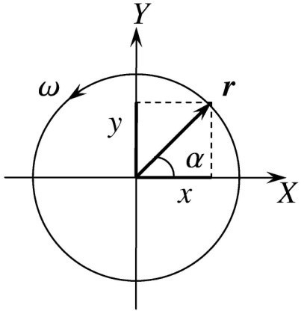

2.10-rasm. Aylana bo‘y- lab tekis harakat.

tida *XY* tekisligini va koordinata boshi sifatida aylana markazini tanlaymiz (2.10-rasm). Zarra koordinatalarini aylana radiusi *r* va burchak *α* orqali ifodalaymiz:

*x* = *r* cos *α, y* = *r* sin *α.* (2.23)

Harakat aylana bo‘ylab yuz berayotganligi sababli *r* vaqtga bog‘liq bo‘lmaydi. Faqat burchak *α*(*t*) vaqtning funksiyasi bo‘ladi.

Burchakdan vaqt bo‘yicha olingan hosila aylanma harakatning

***burchak tezligi*** deb ataladi:

*ω* = *dα.* (2.24)

*dt*

Agar burchak tezlik *ω* = const bo‘lsa, aylana bo‘ylab harakat tekis deyiladi.

Shu hol ustida batafsil to‘xtalamiz. *ω* = const bo‘lganligi uchun (2.24) tenglama oson yechiladi. Tenglamani integrallab, tekis aylanma harakatda burilish burchagi vaqtga chiziqli bog‘lan- ganligini topamiz:

*α* = *ωt* + const *.* (2.25)

Integrallash doimiysi boshlang‘ich shartdan topiladi, masalan, *α*(*t* = 0) = 0 bo‘lsa, integrallash doimiysi const = 0 bo‘ladi. Shunday qilib,

*x* = *r* cos *ωt, y* = *r* sin *ωt.* (2.26)

Bu ifoda harakatni to‘la aniqlash imkonini beradi. Shunga ko‘ra, moddiy nuqtaning tezligi koordinatalardan vaqt bo‘yicha olingan hosila orqali topiladi:

*vx* =

*vy* =

*dx*

*dt* = −*ωr* sin *ωt,*

*dy*

= +*ωr* cos *ωt.* (2.27)

*dt*

Endi (2.26) va (2.27) ifodalardan foydalanib quyidagi skalyar ko‘- paytmani hisoblaymiz:

(**rv**) = *xvx* + *yvy* = *r*2*ω* cos *ωt* sin *ωt* + *r*2*ω* cos *ωt* sin *ωt* = 0*.*

−

(2.28)

Bundan aylanma harakatda **r** va **v** vektorlar o‘zaro perpendiku- lar ekanligi kelib chiqadi. Demak, tezlik vektori doimo aylanaga o‘tkazilgan urinma bo‘ylab yo‘nalgan ekan. Tezlikning absolut qiymati (moduli)

*v* = |**v**| = q*v*2 + *v*2 = q*ω*2*r*2 sin2 *ωt* + *ω*2*r*2 cos2 *ωt* = *ωr* = const

*x y*

(2.29)

ga teng bo‘ladi. Bu kattalik vaqtga bog‘liq bo‘lmaydi, demak, harakat haqiqatan ham, tekis (lekin aylana bo‘ylab yuz beradi).

Tezlik vektoridan vaqt bo‘yicha hosila olib, tezlanish uchun quyidagini aniqlaymiz:

*a* = *dvx*

*x dt*

= −*ω*2*r* cos *ωt,*

*a* = *dvy*

*y dt*

= −*ω*2*r* sin *ωt,* (2.30)

bundan tezlanish vaqtning davriy funksiyasi bo‘lganligidan harakat tekis tezlanuvchan emasligi kelib chiqadi. Tezlanishning absolut qiymati, shunga qaramay doimiydir:

*a* = |**a**| = q*a*2 + *a*2 = *ω*2*r* (2.31)

*x y*

yoki *ωr* = *v* bog‘lanishdan

*v*2

|**a**| =

(2.32)

*r*

maktab fizika kursidan ma’lum bo‘lgan markazga intilma tezlanish ifodasini olamiz. Nima uchun markazga intilma tezlanish deyiladi? Bunga sabab **a** vektor harakat trayektoriyasi (aylana) markaziga yo‘nalganligidir. Bunga quyidagi skalyar ko‘paytmani hisoblab ishonch hosil qilish mumkin:

(**ar**) = *axx* + *ayy* = −(*ω*2*r* cos *ωt*)*r* cos *ωt* +

(−*ω*2*r* sin *ωt*)*r* sin *ωt* = −*ω*2*r*2*.* (2.33)

Ikkinchi tomondan,

(**ar**) = |**a**||**r**| cos(**ar**) = *ω*2*r*2 cos(**ar**)*.* (2.34)

^ ^

Bu, ikki tenglikni solishtirib, cos(**ar**) = 1 ni olamiz. Shunday qilib, tezlanish vektori radius-vektorga antiparallel va shunga ko‘ra markazga tomon yo‘nalgan. Aylanma harakatda radius-vektor, tezlik va tezlanish vektorlarining yo‘nalishlari 2.11-rasmda ko‘r- satilgandek aniqlanadi.

^ −

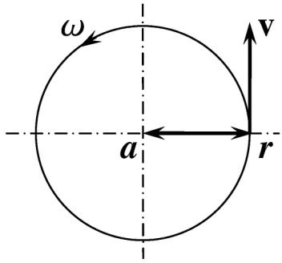2.11-rasm. ((2.14) ifodaga q.).

Shu damgacha aylanma harakatni o‘r- ganish davomida vektorlarning koordinata o‘qlariga proyeksiyalari bilan ish ko‘rdik. Shu bilan birga, koordinata sistemasiga bog‘liq bo‘lmagan munosabatlar ahamiyat- liroq bo‘ladi, boshqacha aytganda, muno- sabatlarning vektor ko‘rinishlari muhimroq bo‘ladi. Bunga tekis tezlanuvchan harakatda zarraning koordinatalari va tezligi uchun ifodalarni misol sifatida keltirish mumkin

Aylanma harakat muhokama qilinganda, burchak tezlik *ω* tu- shunchasini, burilish burchagidan vaqt bo‘yicha olingan hosila *ω* = *dα/dt* ko‘rinishida kiritilgan edi. Endi, burilish burchagi vektor kattalikmi yoki skalyarmi degan masalani hal qilib olamiz. Negaki, burilish haqida gapirilganda faqatgina burilish burchagi kattaligi emas, shu bilan birga, aylanish qaysi o‘q atrofida hamda qaysi yo‘nalishda (soat mili yo‘nalishida yoki unga teskari) bo‘layotgan- ligi ko‘rsatilishi lozim.

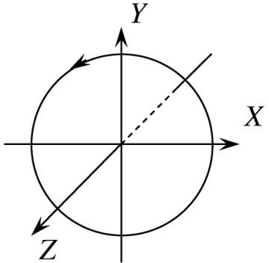

2.12-rasm. Aylanish yo‘nalishi.

Yuqorida ko‘rilgan misolda aylanish o‘qi sifatida *Z* o‘qi olingan edi, unda o‘ng koordi- natalar sistemasidan foydalanganimiz uchun, aylanish soat mili aylanishi yo‘nalishida yuz bergan edi (agar *Z* o‘qi bo‘ylab musbat yo‘nalishda qaralsa: 2.12-rasm). Bu nuqtai nazardan burilish burchagi vektor kattalik bo‘lishi kerak. Biroq ixtiyoriy burilish burchagi, keyingi mavzuda biz bunga ishonch hosil qilamiz, umuman olganda, vektor kattalik bo‘la olmaydi. Vektor tushunchasi cheksiz kichik burilish burchak-

largagina qo‘llaniladi. Shuning uchun, kichik ∆*α* burilish haqida gapirilganda, taxminan vektor ∆***α*** haqida gapirish mumkin. Bu vektorning kattaligi burilish burchagiga teng bo‘lib, yo‘nalishi aylanish o‘qining yo‘nalishini ko‘rsatadi, bunda buralish soat mili yo‘nalishi bo‘yicha bo‘lishi yoki parma qoidasiga mos kelishi kerak.

Biz ko‘rib chiqqan misolda ∆***α*** vektor *Z* o‘qi yo‘nalishi bilan

kollineardir. Moddiy nuqtaning ko‘chishi ∆**r** radius-vektor **r** ning kichik burchak ∆*α* ga burilishi bilan qanday bog‘langanligini ko‘rib chiqamiz (2.13-rasmda burilish burchagi bilan ko‘chish vektorining bog‘lanishi keltirilgan.). Agar so‘z cheksiz

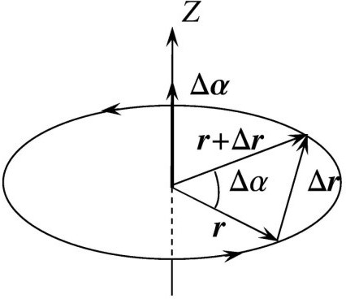kichik burchak *dα* ga burilish haqida ke- tayotgan bo‘lsa, bu masala oson yechiladi. Bunda ko‘chish *d***r** ham cheksiz kichik bo‘ladi. Bu holda uning kattaligi yoy uzunligi bilan mos tushadi, ya’ni

|*d***r**| = *rdα,* (2.35)

yo‘nalishi bo‘yicha esa urinma bilan mos keladi, ya’ni **r** ga perpendikular. Natijada,

2.13-rasm.

o‘ng sistemani hosil qiluvchi, uchta o‘zaro perpendikular **r**, *d***r** va *d****α*** vektorlarga ega bo‘lamiz (2.14-rasm), shu bilan birga *d***r** = *d****α* r** . Endi vektorlarni vektor ko‘paytirish amaliga asosan hech bir qiyinchiliksiz *d***r** ni quyidagi vektor tenglik ko‘rinishida yozish mumkin

| || |

| |

*d***r** = [*d****α****,* **r**]*.* (2.36)

Haqiqatan ham, ta’rifga ko‘ra **A** va **B** vektorlarning vektor ko‘paytmasi deb **C** = [**A***,* **B**] vektorga aytiladi. Bu yerda **C** vektor **A** va **B** vektorlar joylashgan tekislikka

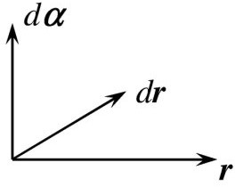perpendikular bo‘lib, parma qoidasiga ko‘ra tekislikdan tashqariga yo‘nalgan bo‘ladi. Vektor ko‘paytma natijasida hosil bo‘lgan vektorning kattaligi **C** = **A B** sin(**AB**)*.* Bizning holatda, *d****α*** va **r** orasidagi burchak 90*o* bo‘lganligi

ˆ| | | || |

uchun uning sinusi birga teng. Bu fikrlarga asosan (2.36) vektor munosabat to‘g‘ri ekanligiga ishonch hosil qilamiz.

(2.36) tenglikning har ikkala tomonini *dα*

2.14-rasm. Uch vektor orientat- siyasi.

burchakka burilish uchun ketgan cheksiz kichik vaqt intervali *dt*

ga bo‘lib quyidagini hosil qilamiz:

*d***r** = " *d****α****,* **r**# *.* (2.37)

*dt*

*dt*

Biroq ifodaning chap tomonidagi kattalik zarraning tezligi **v** ning o‘zidir, o‘ng tomondagi hosila

*d****α***

= ***ω*** (2.38)

*dt*

esa ***burchak tezlik*** deb ataladi. Yuqorida bu kattalikni moduli jihatidan kiritgan edik, endi esa, burchak tezlikning vektor kattalik ekanligini ko‘rsatdik. Uning qiymati burchak tezlikning kattaligini aniqlaydi (aylanish tezligi yoki burchakning o‘zgarish tezligi), yo‘nalishi esa, burilish o‘qiga parallel bo‘lib, parma qoidasi bilan aniqlanadi. Shunday qilib, biz quyidagiga ega bo‘ldik:

**v** = *d***r** = [***ω****,* **r**]*.* (2.39)

*dt*

Bu uch vektorlarning o‘zaro orientatsiyasi 2.15-rasmda keltirilgan. Tezlanishni aniqlash uchun yuqoridagi ifodaning har ikki tomoni- dan vaqt bo‘yicha hosila olamiz:

**a** = *d***v** = "***ω****, d***r** # = [***ω*v**]*.* (2.40)

*dt*

*dt*

Bundab ko‘ramizki, tezlanish aylanishning burchak tezligi ***ω*** ga va aylanish chiziqli tezligi **v** ga perpendikular bo‘lar ekan. Tez- lik urinma ravishda yo‘nalganligidan, tezlanish **r** ga parallel yoki antiparallel bo‘ladi. Bu qanday bo‘lishini yuqoridagi formulaga **v** ning ifodasini qo‘yib aniqlashtirish mumkin:

**a** = [***ω*v**] = [***ω***[***ω*r**]] = ***ω***(***ω*r**) − **r**(***ωω***) = ***ω***(***ω*r**) − *ω*2**r***.* (2.41)

Biz ko‘rayotgan misolda koordinata boshi aylana markazida olin- ganligi uchun, burchak tezlik va radius-vektor o‘zaro bir-biriga perpendikular, shuning uchun ularning skalyar ko‘paytmasi nolga teng bo‘ladi (umuman olganda, quyida biz ko‘ramiz, har doim ham ***ω*** ⊥ **r** bo‘lavermaydi). Buni hisobga olib (2.41) ni qayta yozamiz:

**a** = −*ω*2**r***,* (2.42)

bundan **a** va **r** vektorlarning antiparalleligi kelib chiqadi (markazga intilma tezlanish tushunchasini esga oling). Qiymat jihatidan ular: *a* = *ω*2*r* , ya’ni ma’lum bo‘lgan (2.31) natijaga ega bo‘ldik.

(2.39) va (2.40) formulalarning invari- antligi, ya’ni bu munosabatlar koordinata sistemasini tanlashga bog‘liq bo‘lmasligi to‘g‘risida qisqacha to‘xtalamiz. Bu munos- abatlardan birinchisi koordinata boshini aylanish o‘qining (ko‘rilayotgan hol uchun bu aylana tekisligiga normal va uning markazidan o‘tuvchi to‘g‘ri chiziq) istalgan nuqtasida tanlashga imkon beradi. Bu invariantlik to‘g‘ridan-to‘g‘ri vektorlarning vektor ko‘paytmasi xossasidan kelib chiqadi.

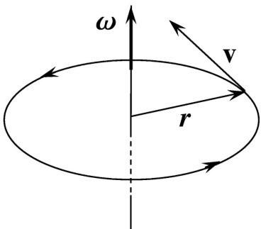

2.15-rasm. **r**, **v** va ***ω*** vektorlarning o‘zaro orientatsiyasi.

Koordinata boshini aylanish o‘qi bo‘ylab **c**(**c *ω***) ga ko‘chiramiz: **r** = **r**j + **c** . Bunday almashtirishga nisbatan (2.39) invariant (o‘zgarmaydi) bo‘ladi. Bu natija parallel vektorlarning vektor ko‘paytmasi nolga tengligidan kelib chiqadi (**c b** bo‘lsa [**cb**] = 0). (2.40) tengliklardan ikkinchisi aylana markazi qo‘zg‘almas bo‘lgan holda o‘rinli bo‘ladi. Shuni ta’kidlash lozimki, kinematik jihatidan u birinchisiga ekvivalentdir. Haqiqatan ham, ikkala **r** va **v** vektor ham, yuqorida keltirilgan shartlarda, modullarini o‘zgartirmagan holda, birgina ***ω*** burchak tezlik bilan bir tekis aylanadi.

ǁ

ǁ

Bu mulohazalardan quyidagi qoidani ta’riflash mumkin: Biror **b** vektor kattalikning vaqt bo‘yicha o‘zgarishini qandaydir ***ω*** bur- chak tezlik bilan bo‘layotgan aylanish deb qarash mumkin bo‘lsa, quyidagi munosabat o‘rinli bo‘ladi:

*d***b** = [***ω*b**]*.* (2.43)

*dt*

Bu formula kvant fizikasida momentlar masalasi ko‘rilganda muhim ahamiyat kasb etadi.

VII bobda qattiq jismning aylanma harakati ko‘riladi, unda (2.39) tezliklarni vektor maydoni sifatida talqin qilish mumkinligini ko‘ramiz. Bu holda **v** tezlik qattiq jism elementi sifatida qaralay- otgan moddiy nuqtaga emas, balki fazoning biror nuqtasi bilan bog‘lanadi. Jism elementi fazoning ushbu nuqtasiga yetib kelganda shu tezlik bilan harakatlanadi. (Bunday tasavvur suyuqliklarning oqishiga qo‘llaniladi.)

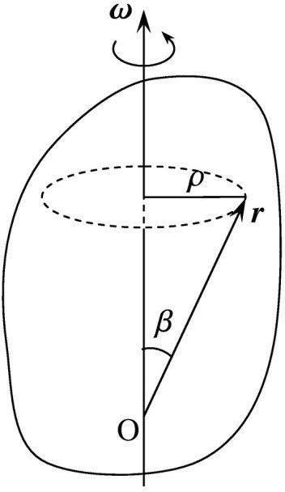Agar koordinata boshini moddiy nuqta- ning aylanish markazida emas, balki aylanish o‘qining biror bir boshqa nuqtasiga joylashtir- ilsa (2.41) dagi qo‘shimcha had ***ω***(***ω*r**) qanday o‘zgaradi? 2.16-rasmni e’tiborga olib, *ω* va **r** o‘zaro perpendikular bo‘lmagan taqdirda ham, qandaydir biz tanlagan radius-vektori **r** bo‘lgan nuqta tezligi uchun yuqoridagi munosabat o‘rinli bo‘lib qolishini ko‘rsatish mumkin, ya’ni:

2.16-rasm. Qattiq jismning aylanishi.

**v** = [***ω*r**]*.* (2.44)

Jism ***ω*** burchak tezlik bilan aylanayotgan bo‘lsin. Bunda jismning aylanish o‘qidan

*ρ* masofada turgan nuqtasi *v* = *ωρ* tezlik bilan harakatlanadi (2.16-rasm). Ammo *ρ* = *r* sin *β* bo‘lganligi sababli (2.44) ifoda o‘zgarmaydi.Bu yerda *β* ***ω*** va **r** vektorlar orasidagi burchak. Demak, koordinata boshini aylanish o‘qining qaysi nuqtasida olish muhim emas ekan.

Markazga intilma tezlanish ifodasi (2.41) da qo‘shimcha had- ning yuzaga kelishining sababi endi bizga oydinlashdi (2.17-rasm).

**a** = ***ω***(***ω*r**) − *ω*2**r***.* (2.45)

Shunday qilib, **a** tezlanish aslida markazga emas, balki aylanish o‘qiga yo‘nalgan va shunga ko‘ra uni ***o‘qqa intiluvchi*** tezlanish deb atasa to‘g‘ri bo‘lardi. Ammo masala faqat atalishda emas.

Chiziqli va burchak tezlik vektorlarini bog‘lovchi **v** = [*ω***r**] munosabat burchak tezlik o‘zgaruvchi, ya’ni *ω*(*t*) vaqtga bog‘liq bo‘lganda ham o‘rinli bo‘ladi. Bu holda tezlanish ifodasi (2.40) da qo‘shimcha had paydo bo‘ladi:

**a** = *d***v** = " *d****ω* r**# + "***ω*** *d***r** # = [***β*r**] + [***ω*v**]*.* (2.46)

*dt*

*dt*

*dt*

Bu yerda ***β*** = *d****ω****/dt* ***burchak tezlanish*** deb ataladi. Burchak tezlik o‘zgarsa, masalan, biror belgilangan o‘q atrofida uning son

qiymati o‘zgarsa yoki vaqt o‘tishi bilan aylanish o‘qining o‘zi bu- ralsa (yoki ikkala hol ham yuz bersa), bu kattalik paydo bo‘ladi.

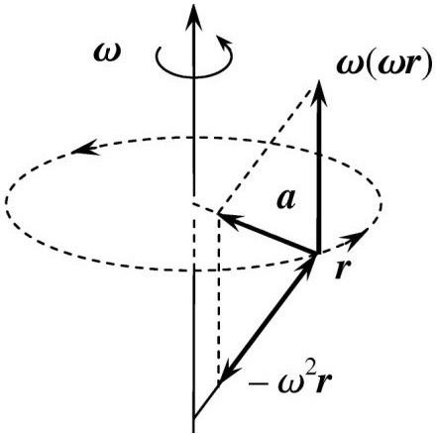Shu bilan birga, burchak tezlik *ω* bu odatdagi vektor emasligini ta’kidlash lozim. Koordinatalar sistemasining o‘qlari burilganda, u haqiqiy vektorlarga o‘xshash, masalan, **r** va **v** kabi qiy- matini ham fazodagi yo‘nalishini ham saqlaydi. Biroq koordinatalar sis- temasi o‘qlarini qarama-qarshi tomonga yo‘naltirilgan holat ko‘rilsa, ya’ni **r** →

−**r** almashtirilsa (inversiya operatsiyasi,

bunda **v v** ), tenglamalar (2.39) va (2.40) invariant qolishi uchun *ω* ning ishorasi o‘zgarmasligi lozim bo‘ladi. Bu xossaning sodda fizik (yoki geometrik)

→ −

2.17-rasm. Markazga intilma tezlanish.

izohi ham mavjud: *ω* ni biz parma qoidasiga asosan aniqladik, lekin uchala koordinata o‘qlarining ishorasi o‘zgartirilganda o‘ng vint chap vintga aylanib qoladi. Bunday kattaliklar ***psevdovektorlar*** deb ataladi (ilovaga q.). Har qanday ikki haqiqiy vektorning vektor ko‘paytmasi psevdovektordir. (Mos ravishda, aralash ko‘paytma **a**[**bc**] ***psevdoskalar*** deb ataladi). Yuqorida aytilganlarga asosan har qanday yo‘nalish va uch proyeksiyada tasvirlash mumkin bo‘lgan kattaliklarni vektor kattalik deb atash to‘g‘ri bo‘lavermaydi.

Hozircha biz koordinatalar sistemasining inversiyasi bilan ish ko‘rmaganligimiz sababli, *ω* burchak tezlikni odatiy vektor sifatida qarash mumkin. Burchak tezlik vektorining kiritilishi, xususan, chekli o‘lchamdagi qattiq jism dinamikasiga doir masalalarni ye- chishda jism harakatini ikki yoki undan ko‘p aylanishlar yig‘indisi sifatida qarash:

***ω*** = ***ω***1 + ***ω***2

yoki teskari operatsiya’ni amalga oshirishda qulaylik yaratadi.

### Mutlaq qattiq jism va moddiy nuqta yaqinlashishi

Nafaqat fan tarixi, balki insonning kundalik hayot tajribasi ko‘rsatishicha, biror bir yangi hodisani o‘rganishga kirishishda, to‘- satdan bu hodisaning barcha, aksariyat hollarda o‘ta murakkab tomonlari va tafsilotlarining sababini qidirishga kirishmasdan, bal- ki qadamma-qadam oddiy qonuniyatlarni tushunishdan hodisaning to‘la manzarasini tushunishga o‘tish maqsadga muvofiq bo‘ladi. Shunga ko‘ra biz ham mexanikani oddiy ko‘rinishdagi harakatlarni o‘rganishdan boshlashimiz lozim. Ular asosida, bu fanning asosiy g‘oya va tushunchalarini o‘rgana boramiz, pirovardida o‘rganadi- gan harakatlar doirasini kengaytirib borsak bo‘ladi. Haqiqatan ham, dastlabki damlardan murakkab sistemalar harakat qonun- larini tushunib olishga umid qilmasa ham bo‘ladi. Masalan, uchib borayotgan qushning tanlangan koordinatalar sistemasiga nisbatan vaqtning qandaydir bir momentidagi holatini o‘ta aniq bilish uchun turli nuqtalarining radius-vektorlarini bilish kerak (2.18*a*-rasm). Uchishning matematik tavsifi – vaqtga bog‘liq bo‘lgan ko‘p sonli kattaliklarni o‘z ichiga olgan munosabatlardan iborat bo‘ladi. Bu munosabatlardan uchish trayektoriyasini aniqlash shubhasiz mu- rakkab masaladir.

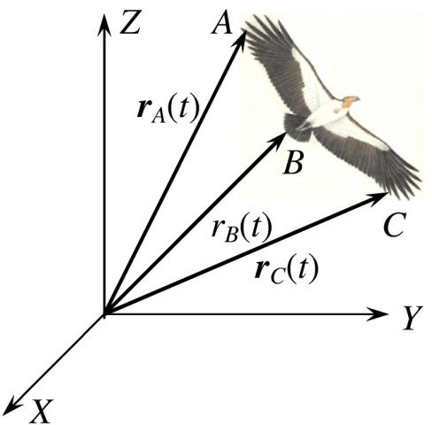

2.18*a*-rasm.

Avvalambor o‘ta muhim sodda- lashtirishni qo‘llaymiz. Dastlabki bosqichda ***mutlaq qattiq jism*** harakatini o‘rganamiz. Mutlaq qattiq jism, shunday jismki, har qan- day harakatlarda ixtiyoriy ikki nuq- tasi orasidagi masofa o‘zgarmaydi. Boshqacha so‘z bilan ta’riflasak, jismning deformatsiyasi inobatga olinmaydi. Tashqi ta’sirlar nati- jasida har qanday jism ma’lum darajada u yoki bu ko‘rinishdagi deformatsiyaga uchraydi. Po‘lat sterjen hatto atmosfera bosimi va

temperaturaning kichik o‘zgarishlarida ham, o‘z shakli va o‘lchamlarini o‘zgartiradi. Bunday o‘zgarishlar faqat o‘ta sezgir asboblar yordamida aniqlanishi mumkin. Biroq bu sterjen o‘ta qo‘pol mexanizmning biror qismi bo‘lsa, bunday deformatsiyalarni e’tiborga olmasa ham bo‘ladi. Bevosita, uning harakatini mutlaq qattiq jism harakat qonunlariga bo‘ysunadi deb, mexanizm konstruksiyasi tayyorlanishi mumkin. Biroq o‘sha sterjen murakkab elektron asbobning biror qismi bo‘lsa, sterjen deformatsiyasi masalasi konstruktorning asosiy vazifasi bo‘lib qoladi va mutlaq qattiq jism yaqinlashishini qo‘llab bo‘lmaydi. Shuning uchun, mutlaq qattiq jism haqidagi tasavvur, umuman hech bir deformatsiyaga uchramaydigan jism haqidagi tasavvur voqe’likni real sharoitga yaqinlashtirishdan yoki qulay ideallashtirishdan iboratdir (yoki fiziklar tilida model). Uning qo‘llanish yoki qo‘llanmasligi harakat kuzatilayotgan aniq sharoitga bog‘liq bo‘ladi.

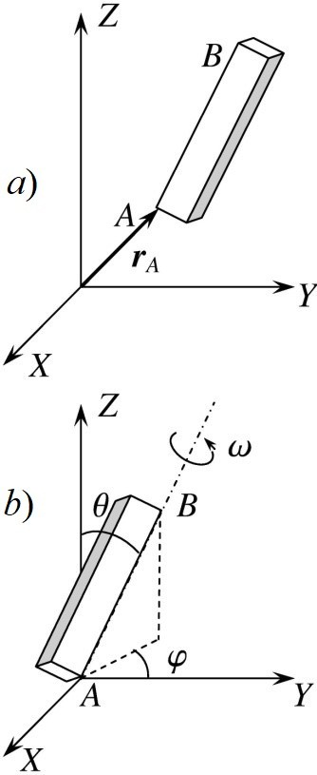Mutlaq qattiq jism harakat qonunlarining nisbatan sodda ko‘rinishga ega bo‘lishi, uning holatini biror bir koordinatalar sistemasida qat’iy matematik tavsiflash uchun, deformat- siyalanuvchi jismlar holatini aniqlash uchun talab qilinadiganga nisbatan kam parametrlar (koordinatalar) zarur bo‘ladi. Jismning fazodagi holatini yagona tarzda aniqlash uchun talab qilinadigan o‘zaro bog‘lanmagan parametrlar soni, uning ***erkinlik darajasi*** deb ataladi. Mutlaq qattiq jismning erkin- lik darajasi nimaga teng ekanligini aniqlay- lik. Masala yaqqol ko‘rinishga ega bo‘lishi uchun qattiq jismimiz, 2.18*b*-rasmda tasvirlan- ganidek, parallellopiped shaklida va *AB* chiziq uning qandaydir ikki qirrasining kesishish chizig‘i bo‘lsin. Bunday jismning erkinlik

darajasi ikki qismdan iborat bo‘ladi. Ulardan biri *A* nuqtaning erkinlik darajasi bo‘lib, uning fazoda ko‘chishini aniqlovchi, masalan,

2.18*b*-rasm.

oldindan berilgan koordinatalar sistemasida *A* nuqta radius-

vektori **r***A* ni aniqlovchi *xA, yA, zA* Dekart koordinatalaridir bo‘lishi mumkin (2.18*a*-rasm). Bir *A* nuqtaning aniq belgilangan holatida butun jismning boshqa nuqtalarining holati turlicha bo‘lishi mumkin. Shu sababli jismning fazodagi holatinini to‘liq aniqlash uchun yana uchta kattalik kerak bo‘ladi. Bu kattaliklar sifatida *θ, ϕ* va *ω* uch burilish burchaklarini tanlash mumkin (2.18*b*-rasm). *θ* – *AB* kesmaning dastlabki koordinatalar sistemasining *z* o‘qiga nisbatan og‘ish burchagi. *ϕ* – belgilangan *θ* og‘ish burchagi uchun *AB* kesmaning *z* o‘qi atrofida burilish burchagi, nihoyat, *ω* – butun jismning *AB* chiziq atrofidagi burilish burchagi. Shunday qilib, mutlaq qattiq jism erkinlik darajasi 6 ga teng bo‘lib, undan uchtasi *A* nuqtaning koordinatalari *xA, yA, zA*, yana uchtasi burilish burchaklari *θ, ϕ* va *ω*.

Shunday qilib, qattiq jismning ixtiyoriy harakatini tavsiflash uchun 6 ta parametrlarning vaqtga bog‘lanish qonuniyatini bil- ish yetarli bo‘lar ekan, ya’ni *xA*(*t*)*, yA*(*t*)*, zA*(*t*)*, θA*(*t*)*, ϕA*(*t*)*, ωA*(*t*) vaqt bo‘yicha o‘zgaruvchi funksiyalarni bilish shart ekan. Hozir- cha biz qattiq jism harakati qonunlarini, ya’ni bu funksiyalarni aniqlovchi munosabatlar yoki tenglamalarni va shu asosda jism harakat trayektoriyasini oldindan aniqlashni bilmasakda, oldindan aytish mumkinki, bu qonunlar umuman olganda o‘ta murakkab ko‘rinishga ega bo‘ladi. Bunday deyishimizning sababi shundaki, hatto maktabdagi matematikadan olgan bilimimiz shuni ko‘rsata- diki, noma’lumlar soni qancha ko‘p bo‘lsa, tenglamalarni yechish shunchalik murakkab bo‘ladi. Shuning uchun mutlaq qattiq jism sodda harakatini ko‘rib chiqamiz.

Mutlaq qattiq jism harakatini ikki asosiy harakatga – ***ilgari- lanma*** va ***aylanma*** – harakatlarga ajratish mumkin. Ilgarilanma harakat – bu shunday harakatki, jism bilan bog‘langan har qanday to‘g‘ri chiziq harakat davomida o‘z-o‘ziga parallel qoladi (2.19- rasm). Aylanma harakatda jismning barcha nuqtalari, markazlari aylanish o‘qi deb ataluvchi birgina to‘g‘ri chiziqda yotuvchi ay- lanalar bo‘ylab harakat qiladi (2.20-rasm). Bunda jism orientat- siyasi o‘zgaradi. Jismning bir holatdan ikkinchi holatga ko‘chishini ilgarilanma harakat va biror o‘q atrofidagi buralishlar yig‘indisi sifatida qarash mumkin.

Agar mutlaq qattiq jism faqat ilgarilanma harakat qilayotgan

bo‘lsa, uning fazodagi barcha holatlari uning faqatgina qandaydir bir nuqtasi, masalan, 2.19-rasmdagi *A* nuqtasining holati bilan aniqlanadi. Shunday ekan, qattiq jism ilgarilanma harakatini mate- matik tavsiflaganimizda uning o‘lchamlarining ahamiyati yo‘q ekan va butun jismni birgina nuqta bilan almashtirish mumkin. Bu nuqtaning fazodagi holati umumiy ko‘rinishda uch erkinlik darajasi bilan aniqlanadi. Bu nuqtaning radius-vektorini aniqlovchi *x*(*t*)*, y*(*t*)*, z*(*t*) Dekart koordinatalardir. Bu esa moddiy nuqta yaqin- lashishining o‘zginasidir.

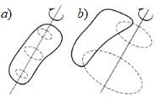

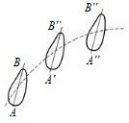2.19-rasm. Mutlaq qattiq jism ilga- rilama harakati.

2.20-rasm. Mutlaq qattiq jism ay- lanma harakati.

Yuqorida ko‘rgan qattiq jismning ilgarilanma harakati, “katta" jismni moddiy nuqta bilan almashtirish mumkinligiga birgina misol emas. “Real” jismni moddiy nuqta bilan almashtirish, ko‘rilayot- gan masala doirasida, jism o‘lchamlari ahamiyatga ega bo‘lmagan barcha shunday holatlar uchun o‘rinli bo‘ladi. Masalan, Yerning Quyosh atrofidagi aylanma harakat trayektoriyasi hisoblanganda Yerning o‘z o‘qi atrofidagi harakatini va o‘lchamlarini e’tiboga ol- masa ham bo‘ladi, chunki ular Yerdan Quyoshgacha bo‘lgan ma- sofaga nisbatan juda kichik. Natijada Yerning fazodagi holati bir- gina nuqta bilan aniqlanadi va uning harakatini tavsiflash ancha soddalashadi.

Moddiy nuqta yaqinlashishi mexanikada g‘oyat muhim rol o‘y- nashining yana bir muhim sababi bor. Masala shundan iboratki, har qanday o‘lcham va shakldagi jismni, juda kichik o‘zaro ta’sirla- shuvchi qismlar to‘plamidan iborat deb qarash mumkin. Har bir shunday qismlarni – zarralarni moddiy nuqta deb qarash mum- kin va demak, shunday ekan, har qanday jism harakati masalasi moddiy nuqtalar to‘plamining harakati masalasiga keltirish mum-

kin. Qattiq jismlarning aylanma harakati va suyuqliklar harakati qonunlarini aniqlashda, xuddi shu yo‘lning qo‘llanilishini ko‘ramiz. Yuqorida aytilganlardan xulosa shuki, moddiy nuqta yaqinlashishi (yoki ba’zida aytilishicha moddiy nuqta modeli) klassik mexanika asosida yotadi.

### Galilei almashtirishlari va tezliklarni qo‘shish qonuni

Endi, bir sanoq sistemasidagi kuzatuvchiga nisbatan aniqlan- gan moddiy nuqtaning harakat qonuni (uning koordinatasi, tezligi va tezlanishi) boshqa sanoq sistemadagi kuzatuvchiga nisbatan qanday aniqlanadi degan masala ustida to‘xtalamiz. Masalan, Yer sirtidan uchirilayotgan kosmik kemaning Quyoshga nisbatan tezli- gi, uning Yerga nisbatan tezligi bilan Yerning Quyoshga nisbatan tezligini tezliklarni qo‘shish qoidasi yordamida aniqlanadi.

Yuqorida qo‘yilgan savolning prinsipial javobi (juda ko‘p miq- dordagi tajriba ma’lumotlarining umumlashtirish oqibati), nuqta- ning fazodagi vaziyati va, mos ravishda, unining tezligi va tezlani- shi vektor kattalik ekanligidan kelib chiqadi. U holda vektorlarni qo‘shish qoidasi quyidagini beradi:

*d***r**

**r** = **r**1 + **r**2 → *dt* =

*d***r**1

+

*dt*

*d***r**2

*dt* →

*d*2**r** *dt*2 =

*d*2**r**1 *dt*2 +

*d*2**r**2

*dt*2 *,* (2.47)

yoki xuddi shuning o‘zi,

**r** = **r**1 + **r**2 → **v** = **v**1 + **v**2 → **a** = **a**1 + **a**2*.* (2.48)

Bu masalani batafsilroq ko‘rib chiqaylik. Bir-biriga nisbatan doimiy **V** tezlik bilan harakatlanayotgan ikki sanoq sistemasi bor bo‘lsin (2.21-rasmga q.). *K* harfi bilan belgilangan sistemani shart-

li ravishda qo‘zg‘almas deb hisoblaymiz. U holda ikkinchi *K*j sis- tema tekis va to‘g‘ri chiziqli harakat qiladi. Soddalik uchun, ikkala

sistema koordinata o‘qlarini quyidagicha tanlaymiz: *Ox* va *O*j*x*j o‘qlar ustma-ust tushsin, *Oy* va *O*j*y*j hamda *Oz* va *O*j*z*j o‘qlar bir- biriga parallel bo‘lsin.

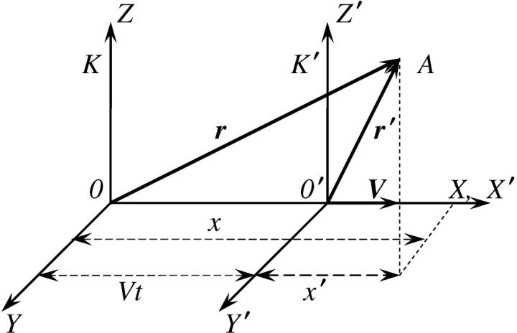

2.21-rasm. Galilei almashtirishlari.

Qandaydir *A* moddiy nuqtaning koordinatalari mos ravishda *K* sistemada *x, y, z* va *K*j sistemada esa *x*j*, y*j*, z*j bo‘lsin. Vaqt hisobini ikkala sistema koordinata boshlari ustma-ust tushgan holatdan

boshlaymiz.

Avval harakatlanayotgan nuqtaning har ikkala *K* va *K*j sis- temalardagi koordinatalarining o‘zaro bog‘lanishini aniqlaymiz, so‘ngra, tezliklar o‘rtasidagi bog‘lanishni aniqlaymiz. Rasmdan

ko‘rinib turibdiki, *x* = *x*j + *V t, y* = *y*j va *z* = *z*j. Kundalik tajriba va juda ko‘p eksperimental ma’lumotlarni umumlashtirish shuni tasdiqlaydiki, klassik mexanikada *V c* bo‘lganda vaqt ***mutlaq*** , ya’ni har ikkala sistemada ham vaqtning kechishi birday: *t* = *t*j. Natijada quyidagi to‘rt munosabatga ega bo‘lamiz:

*x* = *x*j + *V t, y* = *y*j*, z* = *z*j*, t* = *t*j (2.49) yoki vektor ko‘rinishda yozish mumkin:

**r** = **r**j + **V***t*j*, t* = *t*j*.* (2.50) Bu munosabatlar ***Galilei almashtirishlari*** deyiladi.

Tezlik - bu radius-vektordan vaqt bo‘yicha olingan hosila ekan-

ligini esga olib, *A* nuqtaning ikkala sistemadagi tezliklari o‘rtasidagi bog‘lanishni, (2.49) munosabatni vaqt bo‘yicha differensiallab, to- pamiz:

*dx dx*j

=

*dt dt*

+ *V,*

*dy dy*j

= *,*

*dt dt*

*dz dz*j

= *,*

*dt dt*

ya’ni tezliklar proyeksiyalari o‘rtasidagi bog‘lanish:

*vx* = *vx*j + *V, vy* = *vy*j *, vz* = *vz*j

ko‘rinishda bo‘ladi. Oxirgi uch formula *K* sistemaga nisbatan tez- lik vektori **v** va *K*j sistemaga nisbatan tezlik vektori **v**j o‘rtasidagi quyidagi munosabatga ekvivalentdir:

**v** = **v**j + **V***.* (2.51)

Bu tenglikni vaqt bo‘yicha differensiallaymiz. **V** ning doimiy ekanini e’tiborga olib,

*d***v** = *d***v**j *,* yoki **a** = **a**j*.* (2.52)

*dt dt*

ga ega bo‘lamiz. Boshqacha aytganda, qandaydir jismning tez- lanishi barcha, bir-biriga nisbatan o‘zaro tekis va to‘g‘ri chiziqli harakatlanayotgan sanoq sistemalarda bir xil bo‘ladi.

### Gorizontga burchak ostida otilgan jism harakati (ballistik harakat)

Jismlarning gorizontga nisbatan burchak ostida otilgan ha- rakati – ***ballistik*** deyiladi. Bunday harakatga voleybol koptogi- ning, miltiqdan otilgan o‘qning yoki yuqoriga sakragan sportchi- ning harakatini misol sifatida keltirish mumkin. Jismning bunday harakati Yerning tortishish kuchi ta’sirida yuz beradi, havoning qarshiligi harakat trayektoriyasiga kichik tuzatish kiritadi. Bu tuzatish kichik bo‘lganligi uchun masalani soddalashtirish maqsa- dida ko‘p hollarda havoning qarshiligi inobatga olinmaydi. Ammo jismning harakati uzoq vaqt davom etsa, havoning qarshiligi ahami- yat kasb eta boshlaydi. Bunga yomg‘ir tomchisining harakati misol bo‘la oladi. Bu yerdagi tahlilda biz havoning qarshiligini e’tiborga olmaymiz. Soddalik uchun jism harakatini Yer sirti yaqinida sodir bo‘layapti deb qaraymiz. Bunda bizga otish jarayoni qanday amal- ga oshirilganligi ahamiyatga ega emas, va jismning otilgandan ke- yingi, ya’ni jismning havodagi og‘irlik kuchi ta’siridagi erkin hara- katini kuzatamiz.

Shunday qilib, jism harakat davomida birgina, pastga yo‘nal- gan 9,8 m/s2 ga teng bo‘lgan tezlanishni oladi. Jismning gorizontga nisbatan burchak ostida otilgan harakatini birinchi bo‘lib Galilei talqin qilib berdi. U, bu harakatni, ikki mustaqil – vertikal va gorizontal tashkil etuvchilarini alohida-alohida tahlil qilish bilan to‘la tavsiflash mimkinligini ko‘rsatdi.

Ballistik harakatni batafsil o‘rganishni boshlashdan avval bir qator umumiy holatlarni ta’kidlab o‘tish lozim:

* + 1. Gorizontga burchak ostida otilgan jismning harakati Yer tortish kuchidan boshqa kuchlar (masalan shamol) bo‘lmasa, tekis- likda, ya’ni ikki o‘lchamli fazoda yuz beradi (2.22-rasmga q.). Bu yerda ixtiyoriy vektor ikkita o‘zaro perpendikular o‘qlarga proyek- siyasi bilan to‘liq aniqlanishini eslash yetarli. Bizning misolda o‘qlardan biri gorizontal tekislikda yotadi. Bu dekart koordinatalar sistemasining, masalan, *X* o‘qi bo‘lsin. Ikkinchisi esa vertikal o‘q bo‘lib, uni *Y* o‘qi deb olamiz.
    2. Bizga ma’lum bo‘lgan barcha hollarda gorizontga burchak ostida otilgan jism harakati Yer sirtiga yaqin masofalarda sodir bo‘ladi. Shu sababli barcha jismlarning harakatini birday talqin qilish mumkin, ya’ni erkin tushish tezlanishi **g** ni o‘zgarmas deb olish mumkin. Haqiqatan ham, Yerning radiusiga (*Ryer* = 6*,* 4

·

106 m) nisbatan amaldagi balandliklarning barchasi juda kichik

ekanligi yuqoridagi tasdiqning o‘rinli ekanligini ko‘rsatadi.

* + 1. Alohida ta’kidlanmasa havoning qarshiligini inobatga ol- maymiz.
    2. Kinematik masalada harakati o‘rganilayotgan jismning shakli va o‘lchamlari e’tiborga olinmaydi. Shu tartibga amal qilib otilayotgan jismni moddiy nuqta deb qarash mumkin.

Faraz qilamiz, gorizontga nisbatan *θ*0 burchak ostida otilgan jismning boshlang‘ich tezligi **v**0 bo‘lsin (2.22-rasm). Agar jism fazoga, gorizont chizig‘idan yuqoriga otilsa, *θ*0 musbat, agar go- rizont chizig‘idan pastga otilsa, *θ*0 manfiy bo‘ladi.

Dekart koordinatalar sistemasini yuqorida ta’kidlaganimizdek tanlasak, jismning faqat *Y* o‘qi yo‘nalishidagi tezlanishi noldan farqli bo‘ladi. Shunday qilib, jism tezlanishining mos o‘qlarga proyeksiyalari *ax* = 0*, ay* = *g* . Masalani umumiy holda ko‘rib chiqamiz. Jismning otilish vaqtidagi (*t*0 = 0) koordinatasi *x*(0) =

−

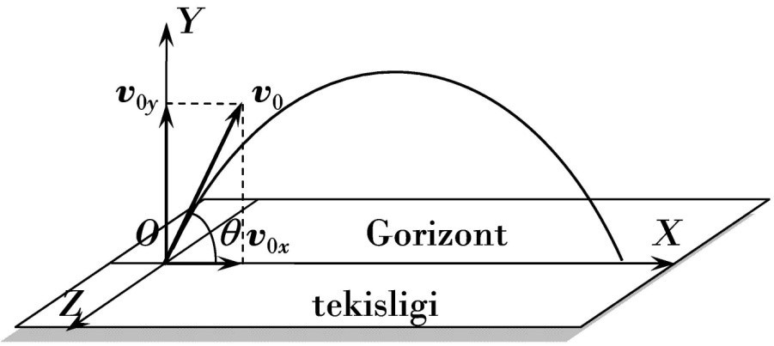

2.22-rasm. Gorizontga nisbatan burchak ostida otilgan jism harakatiga doir chizma.

*x*0*, y*(0) = *y*0 bo‘lsin. Boshlang‘ich tezlik quyidagi proyeksiyalarga ega bo‘ladi:

*vx* = *v*0*x* = *v*0 cos *θ,*

*vy* = *v*0*y* − *gt* = *v*0 sin *θ* − *gt.* (2.53)

bu yerda **v**0 jismning boshlang‘ich tezligi, *θ* otilish burchagi.

Jismning koordinatasi vaqt o‘tishi bilan quyidagicha o‘zgaradi:

*x* = *v*0*t* cos *θ* + *x*0*,*

*y* = *v t* sin *θ* − 1 *gt*2 + *y .* (2.54)

0

2

0

Olingan natijani tahlil qilamiz. Jismning otilish vaqtidagi (*t*0 = 0) koordinatasi *x*(0) = 0*, y*(0) = 0 bo‘lsin. Boshqacha tilda, jism boshlang‘ich vaqtda Yer sirtida yotibdi.

1. Otilgan jismning uchish – Yerga qaytib tushish vaqtini aniq- laymiz. Buning uchun (2.54) ifodada *y* koordinatani nolga teng deb olamiz:

*v t* sin *θ* − 1 *gt*2 = 0*,* (2.55)

0

2

ya’ni jism yerga tushish vaqtida balandlik nolga teng bo‘ladi. (2.55) tenglama ikkita yechimga ega. Ulardan biri jismning uchish vaqtini aniqlaydi:

*t* = 2*v*0 sin *θ .* (2.56)

0

*g*

*t*1 = 0 bo‘lgan ikkinchi yechim ham ma’noga ega. U jismning otilish vaqtini ko‘rsatadi.

1. Jismning uchish masofasini aniqlaymiz. Buning uchun (2.54) ifodalarning birinchisida vaqtning o‘rniga uchish vaqti (2.56) qo‘yamiz:

2

*v* sin 2*θ*

*l* = 0 *.* (2.57)

*g*

Bu ifodadan ko‘ramizki, jism boshlang‘ich tezligining moduli birday bo‘lganda eng uzoq masofaga borib tushishi uchun uni 45*o* burchak ostida otish kerak ekan.

1. Jism maksimal ko‘tarilish balandligiga uchish vaqti (2.56) ning yarmiga teng vaqtda erishadi. Bu balandlikni aniqlash uchun (2.54) tenglamaning ikkinchisidan foydalanib quyidagini topamiz:

2 2

*v* sin *θ*

*h* = 0 *.* (2.58)

*g*

1. (2.54) tenglamalardan jismning harakat trayektoriyasi for- mulasini aniqlash mumkin. Buning uchun (2.54) tenglamalarning birinchisidan vaqtni topib ikkinchisiga qo‘yamiz:

*y* − *y*0

= *x* tg *θ*  *g x*2*.* (2.59)

2*v*2 cos2 *θ*

−

0

Bu ifoda gorizontga burchak ostida otilgan jismning harakat trayektoriyasini aniqlaydi. Bu ifoda shoxlari pastga qaragan para- bola tenglamasidir. Bu yerda boshlang‘ich tezlik va otilish burchagi o‘zgarmas kattalik ekanligini eslatib o‘tamiz.

### Savollar

* 1. Moddiy nuqtaga ta’rif bering. Misollar keltiring.
  2. Moddiy nuqta nechta erkinlik darajasiga ega? Velosiped- da nechta erkinlik darajasi bor?
  3. Velosiped harakatini kuzatishda uni moddiy nuqta deb qarash mumkin bo‘ladigan masala tuzing.
  4. O‘ng va chap koordinatalar sistemasi nima bilan farqla- nadi?
  5. Jismning bosib o‘tgan yo‘li qanday aniqlanadi?
  6. Tezlik va tezlanishga ta’rif bering.
  7. Aylanma harakatda burchak tezlik qanday kattalik?
  8. Tekis aylanma harakatda radius-vektor, tezlik, tezlanish va burchak tezliklar orasidagi bog‘lanishlar ifodalarini yozing.
  9. Tekis aylanma harakatda tezlanish nima uchun markazga intilma deyiladi?
  10. Mutlaq qattiq jism uchun moddiy nuqta yaqinlashishi qachon o‘rinli bo‘ladi?
  11. Mutlaq qattiq jism nechta erkinlik darajasiga ega?
  12. Yerning Quyosh atrofidagi harakati orbitasini aylanadan iborat deb, uning harakat tezlanishini hisoblang. Bu tezlanishni Yer sirtidagi erkin tushish tezlanishi bilan solishtiring.
  13. Yer ekvatorida tinch turgan qandaydir jismning Quyosh- ga nisbatan taxminiy harakat trayektoriyasini chizing.
  14. Gorizontga burchak ostida otilgan jism harakati qanday xossalarga ega.

### Masalalar

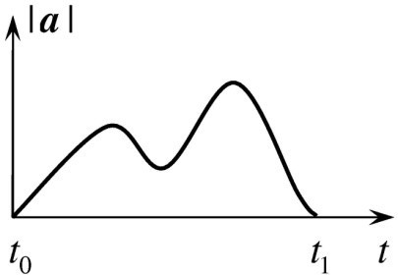

2.1-masalaga oid chiz- ma.

* 1. Rasmda to‘g‘ri chiziq bo‘yicha harakatlanayotgan jism tezlanishi mod- ulining vaqtga bog‘lanish grafigi tasvir- langan. Jism harakat tezligi modulining maksimal qiymatiga mos keluvchi *tx* vaqtni aniqlang.
  2. Rasmda biror bir jism tezligining vaqtga bog‘lanish grafigi keltirilgan. Bu jism uchun tezlanish va bosib o‘tilgan yo‘l grafigini chizing.
  3. *R* radiusli shar gorizontal

tekislikda **a** tezlanish bilan sirpanishsiz dumalamoqda. Rasmdagi *B* nuqtaning tezligi *v* ga teng bo‘ladigan vaqt momentidagi tezlanishini aniqlang.

* 1. Minomyot batareyasi gorizontga nisbatan 45*o* burchak tashkil qilgan qiyalikka ega bo‘lgan tog‘ bag‘rida joylashgan. Mina tog‘ bag‘rining maksimal balandligiga yetishi uchun qurol stvolini

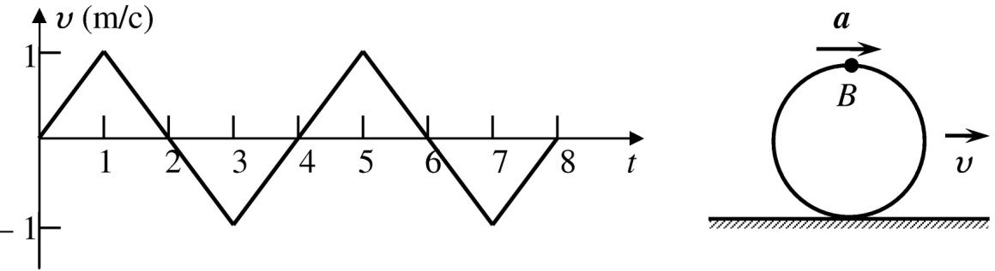

2.2-masalaga oid chizma. 2.3-masalaga oid chizma.

gorizontga nisbatan qanday *α* burchak ostida o‘rnatish lozim? Ha- voning qarshiligini hisobga olmang.

* 1. Qiyaligi 45*o* bo‘lgan tog‘ yuqorisidan jism otilmoqda. Jism tog‘ yon bag‘ridan maksimal uzoqlikka tushishi uchun uni tog‘ tepasidan qanday *ϕ* burchak ostida otish kerak?
  2. Atlet yugurib kelib zarb bilan yadroni uloqtirmoqda. Uloqtirish vaqtida yadroning atletga nisbatan tezligi kattaligini yugurish tezligiga teng deb hisoblab, uchish uzoqligi maksimal bo‘lishi uchun yadroni yerga nisbatan qanday *α* burchak ostida otish kerak. Atletning balandligi e’tiborga olinmasin.
  3. To‘la Quyosh tutilishi vaqtida Yer sirti bo‘ylab Oy soya- sining harakat tezligini toping. Quyosh tutilishi ekvatorda kuzatil- moqda. Soddalik uchun Quyosh, Yer, Oy bir tekislikda joylashgan, Yer o‘qi esa bu tekislikka perpendikular deb hisoblang. Yorug‘lik tezligi boshqa barcha tezliklarga nisbatan cheksiz katta deb olinsin. Oy orbitasining radiusi *ROy* = 3*,* 8 108 m.

·

* 1. *R* radiusli gardish gorizontal sirt bo‘ylab *ω* burchak te- zlik bilan dumalamoqda (chizmaga q.). Ishqalanish yo‘q. Uning harakatini oniy *A* o‘q atrofidagi aylanish deb qarash mumkin. Gar- dishdagi *B* nuqtaning tezlanishi *ω*2*x* va *A* nuqtaga tomon yo‘nalgan deb ta’kidlash o‘rinlimi ( *x A* va *B* nuqtalar orasidagi masofa)? *B* nuqtaning harakatini oniy, *A* o‘q atrofidagi aylanish deb qarab uning uchun tezlanish formulasini keltirib chiqaring.

−

* 1. *R* radiusli g‘ildirak gorizontal yo‘l bo‘ylab sirpanishsiz **v** tezlik bilan bir tekis dumalamoqda (chizmaga q.). G‘ildirak gardishidagi ixtiyoriy *A* nuqtaning *x* va *y* koordinatalarini vaqt *t* yoki g‘ildirak burilish burchagi *ϕ* ning funksiyasi ko‘rinishida ifodalang. *t* = 0 da: *ϕ* = 0*, x* = 0*, y* = 0 . Topilgan ifodalar

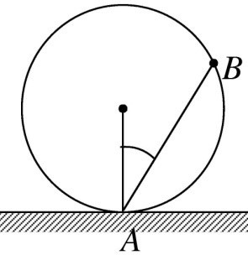 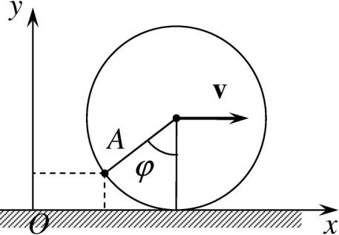

2.8-masalaga oid chizma. 2.9-masalaga oid chizma.

yordamida *xOy* tekisligida g‘ildirak gardishidagi nuqtaning harakat grafigini chizing.

* 1. G‘ildiragining radiusi *R* bo‘lgan avtomobil gorizontal yo‘lda **v** tezlik bilan harakatlanmoqda, shu bilan birga *v*2 *> Rg*

, bu yerda *g* – erkin tushish tezlanishi. Avtomobil g‘ildiragidan yuqoriga sachrayotgan loy qanday maksimal *h* balandlikka otil- ishi mumkin? Avtomobilning xuddi shu tezligida, g‘ildirakning loy hammasidan yuqori otiladigan nuqtasini ko‘rsating. Yuqoriga otilgan loy harakatiga havoning qarshiligini e’tiborga olmang.

* 1. 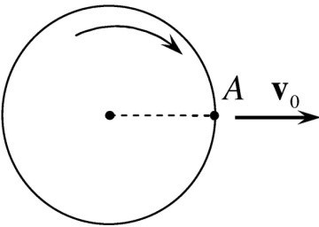*R* radiusli g‘ildirak *v* tezlik bilan gorizontal tekislikda harakat qilmoqda va *ω* burchak tezlik bilan aylanmoqda. Gardishdagi *A* nuqta fazoda qandaydir bir trayektoriyani chizadi (chizmaga q.). Shu nuqta g‘ildirak markazi sathiga mos kelgan holdagi trayektoriya egrilik radiusi *ρ* ni

2.11-masalaga oid chizma.

toping.

* 1. O‘z o‘qi atrofida *ω* burchak tezlik bilan aylanayotgan *R* radiusli disk

gorizontga *α* burchak ostida *v*0 tezlik bilan otildi. Gardishdagi *A* nuqta fazoda qandaydir trayektoriyani chizadi (chizmaga q.). Eng yuqori ko‘tarilishda trayektoriya egrilik radiusi *ρ* ni toping. Bunda *A* nuqta g‘ildirak markazi ustida bo‘lsin.

* 1. Avtomobil dvigatelidan aylanish yetakchi g‘ildiraklarga differensial deb ataluvchi qurilma yordamida uzatiladi. Bu qurilma evaziga har bir yetakchi g‘ildirak turlicha tezlik bilan aylanishi mumkin. Differensial nima uchun kerak? Nima uchun ikkala yetak- chi g‘ildiraklarni mustahkam holda dvigateldan aylanish uzatiladi-

gan, bir o‘qqa mahkamlash mumkin emas?

* 1. To‘g‘ri chiziq bo‘ylab harakat- lanayotgan moddiy nuqta harakati *S*(*t*) = 4*t*3 + 2*t* + 1 tenglama bilan berilgan. *t*1 = 1 s dan *t*2 = 2 s gacha vaqt oralig‘ining boshida va oxirida tezlik va tezlanishning oniy qiymatlarini, tezlikning o‘rtacha qiymatini hamda vaqt davomida bosib o‘tgan yo‘lini toping.
  2. Ikki jism harakati *x*1(*t*) = 0*,* 75*t*3 + 2*,* 25*t*2 + *t*, *x*2(*t*) = 0*,* 25*t*3 + 3*t*2 + 1*,* 5*t* tenglamalar bilan aniqlanadi. Bu jismlar tezlanishlarining kattaligi bir xil bo‘lgan vaqt

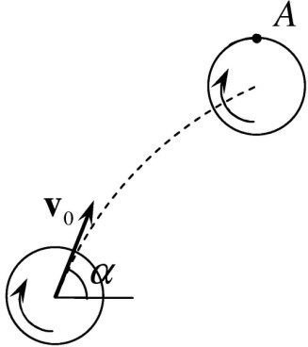

2.12-masalaga oid chizma.

momentini, shu vaqt momentidagi tezlik va tezlanish qiymatlarini toping.

* 1. Tosh balandligi *h* = 122*,* 5 m bo‘lgan qoyadan gorizontal yo‘nalishda otildi. Tosh qoya asosidan *s* = 92 m masofada Yerga tushadi. Tosh qanday tezlik bilan otilganligini aniqlang.
  2. Birinchi jism *A* nuqtadan erkin tushmoqda. Shu vaqtda *B* nuqtadan ikkinchi jism birinchi jism bilan to‘qnashadigan qilib **v**0 tezlik bilan otilgan. Birinchi jism *H*, ikkinchisi *S* masofani o‘tganda to‘qnashish yuz beradi. Bunday to‘qnashuv masalasi

uchun ikkinchi jismning otilish burchagi *θ* uni√ng boshlang‘ich te-

zligiga bog‘liq emasligini ko‘rsating. *H/S* = 3 deb otilish bur- chagini aniqlang.

* 1. Minoradan 40 m/s tezlik bilan gorizontal yo‘nalishda jism otilgan. Harakatning 3-sekundida jismning tezligi nimaga teng bo‘ladi va gorizont tekisligi bilan qanday burchak hosil qiladi?
  2. Ikkita jism vertikal yo‘nalishda bir xil tezlik bilan yuqo- riga ∆*t* interval bilan ketma-ket otilgan. Birinchi jism otilgandan keyin qancha vaqtdan so‘ng jismlar uchrashadi?
  3. Boshlang‘ich tezlik **v**0 bilan otilgan jismning ∆**r** ko‘chish vektorining vaqtga bog‘lanishi ∆**r** = **v**0 **g***t*2*/*2 ifoda bilan aniqla- nishini ko‘rsating.

−

* 1. *h*0 = 20 sm balandlikdan tashlangan elastik shar qiya o‘rnatilgan stolga uriladi. Urilish joyidan qanday masofada sharcha stolga ikkinchi marta uriladi? Stolning gorizontga nisbatan og‘ish

burchagi *θ* = 45*o* .

* 1. Tosh Yer sirtidan *h* = 2*,* 1 m balandlikdan gorizontga nisbatan *θ* = 45*o* burchak ostida otildi va gorizontal yo‘nalishda otish nuqtasidan *s* = 42 m masofada Yerga tushdi. Toshning qan- day tezlik bilan otilganini; uchish vaqtini va ko‘tarilish balandligini aniqlang.
  2. Tosh *v*0 = 20 m/s boshlang‘ich tezlik bilan gorizontga nisbatan *θ* = 60*o* burchak ostida otildi. Toshning uchish trayek- toriyasining egrilik radiusi quyidagi hollar uchun aniqlansin: a) eng yuqori nuqtada; b) yerga qaytib tushish momentida.
  3. Minutiga 1200 marta aylanayotgan samolet parragi mo- tor o‘chirilgandan keyin 8 sekunddan keyin to‘xtagan. Parraklarn- ing aylanishini tekis sekinlanuvchi deb qarasak, u bu vaqt ichida necha marta aylangan?
  4. Tekis yo‘lda 20 m/s tezlik bilan harakatlanayotgan av- tomobilning motori o‘chirilgan. 20 s o‘tgandan keyin uning tezligi 10 m/s ga qadar kamaygan. *a*) avtomobil qanday o‘rtacha tezlanish bilan harakatlangan? *b*) u qancha masofadan keyin to‘xtagan.
  5. Erkin tushayotgan jism yo‘lning birinchi yarmining oxi- rida 20 m/s tezlikka erishgan bo‘lsa, u qanday balandlikdan tusha- yotgan bo‘lgan.
  6. Tekis tezlanuvchan harakat qilayotgan avtomobil bir- inchi 3 s da 18 m , birinchi 5 s da esa 40 m masofani bosib o‘tgan. Avtomobilning boshlang‘ich tezligini va tezlanishini aniqlang.
  7. Avtobus ko‘ringanda yo‘lga chiqayotgan yo‘lovchi yo‘l- dan *S*, avtobus esa *L* masovada bo‘lgan. Yo‘lovchi avtobusga chi- qishga ulgirishi uchun qanday minimal tezlik bilan harakat qilishi kerak? Avtobusning tezligi *v*.

## bob Dinamika

### Newton qonunlari. Inersial va noinersial sanoq sistemalar

Mexanikaning asosiy qonunlari klassik ko‘rinishda Newton to- monidan aniq ta’riflangan. Bu qonunlarning ta’riflanishi zamo- naviy ta’riflar bilan juda ham mos kelmasada, jismlar orasidagi o‘zaro ta’sir aniq berilganda ularning harakati haqidagi fanning jismlar harakat dinamikasining muvaffaqiyat bilan shakllanishiga asos bo‘lib xizmat qilgan. Newton fizikani chuqur bilishi va kuchli matematik intuitsiyasi tufayli bu maqsad uchun nechta qonun za- rur bo‘lsa, shuncha, ya’ni uchta qonun yaratdi. Ularning “mak- tabdagi" ta’riflari o‘quvchiga yaxshi tanish.

#### Newton birinchi qonuni

Agar jism o‘z holiga tashlab qo‘yilsa, ya’ni hech qanday tashqi kuch ta’sir qilmasa, u tinch holatida qoladi, yoki tezlanishsiz, doi- miy tezlik bilan harakatda bo‘ladi. Bu

**F** = 0 bo‘lganda **a** = 0 (3.1)

ekanligini bildiradi.

Mexanika qonunlarini ta’riflashda Newton sanoq sistemasiga katta ahamiyat bergan. Shu bilan birga, nafaqat vaqt, balki fazo ham mutlaq deb hisoblagan, ya’ni fazo bilan bog‘langan alohida sanoq sistemaning mavjudligi haqidagi postulatni ilgari suradi. U “qo‘zg‘almas” yulduzlarga bog‘langan koordinatalar sistemasi bun- day sistema uchun juda yaxshi yaqinlashish deb hisoblagan. New- ton bu qonunlarni xuddi mana shu sanoq sistemalarida ta’riflagan. Klassik mexanikaning qo‘llanilish chegaralarni aniqlovchi kuchli

tengsizliklar doirasida bunday yaqinlashish unchalik yomon emas edi.

Aslida, yulduzlar harakatsiz emasligini bilamiz. Bundan ham muhimi, fizikaning rivojlanishi ilm ahlini mutlaq fazo tushunchasi- dan voz kechishga majbur qildi. Hozirgi zamon tushunchasiga ko‘ra hech bir “unga” o‘xshashi (masalan, “olam efiriga” o‘xshash) yo‘q. Shunga qaramay, mexanika qonunlarini, shu jumladan relya- tivistik va kvant mexanika qonunlari, boshidan alohida xossaga ega sanoq sistemasida ta’riflashga kelishilgan. U erkin fizik jism tushunchasiga asoslanadi. Bunday jism boshqa jismlar bilan o‘zaro ta’sirdan holi bo‘lishi kerak. Bu esa faqat mutlaq yakkalangan jism uchun o‘rinli bo‘lishi mumkin. Aslida butunlay erkin jism tabiatda yo‘q. Chunki, ikki, uch va undan ortiq jismlar orasidagi o‘zaro ta’sir qanchalik kuchsiz bo‘lmasin, ular (ularni uzatuvchi maydonlar) chekli masofada nolga teng bo‘lmaydi. Shunday ekan, butunlay erkinlik biz kuzatayotgan jismning boshqa jismlardan yetarlicha cheksiz uzoqlashishini nazarda tutadi.

Real fizika, albatta, bu xossani qandaydir chegaraviy hol ma’no- sida talqin qiladi, real holatni esa u yoki bu aniqlikda tavsiflangan ideal holatga yaqinlashish deb qaraladi.

Bunday jism bilan bog‘langan sanoq sistemasida hech qan- day boshqa jismlar bilan ta’sirlashmayotgan jism tinch holatda bo‘ladi. U holda, biz ajratib olgan sanoq sistemaga nisbatan tekis va to‘g‘ri chiziqli harakat qilayotgan har qanday sanoq sistemasida erkin jismning tezlanishi nolga teng bo‘lishi kerak. Norelativistik mexanikada bu fikr to‘g‘ridan-to‘g‘ri (2.52) munosabatdan kelib chiqadi, relativistik mexanikada esa bu xossani alohida postulat sifatida tavsiflash lozim bo‘ladi. Bunday sistemalar cheksiz ko‘p (kontinuum) hamda ularning barchasi teng huquqli va har birida qandaydir mutlaq erkin jism tinch holatda bo‘lishi kerak. Umuman olganda, bunga o‘xshash ixtiyoriy sanoq sistemasida ixtiyoriy jism qandaydir doimiy tezlik v bilan harakatlanishi lozim.

##### Mutlaq erkin jism tinch holatda yoki to‘g‘ri chiziqli tekis harakatda bo‘ladigan sanoq sistemasi inersial sanoq sistemasi deb ataladi.

Imkon darajasida universal ma’no berish uchun fizik qonun- larni, xususan mexanika qonunlarini ana shunday sanoq sistema-

larida tavsiflash qabul qilingan. Mutlaq erkin jism tushunchasi ideallashtirilgan tushuncha bo‘lib, uning mavjudligi fizik tajribalar asosida postulat sifatida qabul qilinishi kerak.

***Birgina bo‘lsa ham demak, cheksiz sondagi inersial sa- noq sistemalarining mavjud bo‘lishligi hozirgi kun tushun- chasidagi Newton birinchi qonunidir.***

#### Newton ikkinchi qonuni

Jismga ta’sir qiluvchi natijaviy kuch bu jism massasining uning tezlanishiga ko‘paytmasiga teng:

**F** = *m***a** (3.2)

Ushbu qonunni aniq ko‘rinishga keltirishga harakat qilamiz. Bu- ning uchun bizga moddiy nuqta yaqinlashishini qo‘llash mumkin bo‘lgan eksperimental ma’lumotlarni birmuncha umumlashtirish kerak bo‘ladi.

Birinchidan, tajriba ko‘rsatadiki, o‘lchamlarini e’tiborga ol- masa bo‘ladigan jismlar uchun yoki masala shartiga ko‘ra orientat- sion erkinlik darajalari unchalik ahamiyatga ega bo‘lmasa, jism- larning o‘zaro ta’siri bilan har bir jismning tezlanish vektori aniq- lanadi.

Ikkinchidan, berilgan kuch maydonida tezlanishi aniqlanayot- gan jismga yana xuddi shunday jism qattiq bog‘lansa, tezlanish ikki barobar kamayadi. Yana bitta shunday jism avvalgilariga bikir bog‘lansa tezlanish uch marta kamayadi. (Biroq bunda har bir jism alohida va birgalikda moddiy nuqta sifatida qaralishi mumkin bo‘lishi kerak.) Bu faktning umumlashtirilishi tezlanish oldidagi koeffitsiyent *m* additiv ekanligini bildiradi. Bu shundan darak beradiki, istalgan sondagi jismlarning bikir bog‘lanishida (3.2) qo- nun o‘z kuchida qoladi, bunda jismlar to‘plamining massasi, uni tashkil etuvchi jismlar massalari yig‘indisidan iborat bo‘ladi. *m* koeffitsientning o‘lchovi ixtiyoriy va etalonga ega bo‘lishi kerak.

Uchinchidan, moddiy nuqtalarning o‘zaro ta’siri va ularning tashqi maydonda o‘zini tutishi biror bir vektor kattalik **F** bilan aniqlanadi. Bu vektorlar uchun mavjud barcha xossalarga, shu

jumladan vektorlarni qo‘shish xossalariga ham ega bo‘ladi. Har bir jismning tezlanishi **F** kuchga proporsional.

Bu kattalik Guk qonuni (9-bob) bilan hamda butun olam tor- tishish qonuni bilan bog‘langan (bu masala keyinroq ko‘riladi). Shunday qilib, mexanika oxir oqibat o‘zaro bog‘langan fizikaviy munosabatlarning murakkab berk sistemasini tashkil qiladi. Yu- qorida aytganimizdek (3.2) qonun, birdaniga ikki yangi tushun- chani kiritilishni nazarda tutishi, ma’lum mantiqiy qiyinchiliklarni yuzaga keltiradi. Ular massa va kuchni aniqlashdagi ixtiyoriylik bi- lan bog‘langan. Shubhasiz, barcha fizikaviy tushunchalar sistemasi bir butin qaralganda, bu paradoksdan holi bo‘linadi.

Jism massasi haqidagi masalani batafsilroq muhokama qilamiz. Massa fundamental fizik kattalik bo‘lib, jismlarning inersion va gravitatsion xossalarini aniqlaydi, ya’ni turli fizik hodisalarni aniq- laydi. Newton gravitatsiya nazariyasida massa, barcha jismlarni o‘zaro tortishishiga olib keluvchi, butun olam tortishish kuchi man- bai bo‘lib xizmat qiladi. Buning natijasida gravitatsiya maydonida erkin tushayotgan jism tezlanishi uning na massasiga va na uni tashkil qilgan modda xossasiga bog‘liq bo‘ladi. Bu qonuniyat Qu-

yosh maydonida 10−12 tartibdagi aniqlikda tekshirilgan. Odatda, uni inert va gravitatsion massalar tengligi deyiladi.

Norelativistik yaqinlashishda, ya’ni yorug‘lik tezligidan juda kichik tezliklar bilan ish ko‘rganimizda, jism massasi jismda mav- jud modda miqdorining o‘lchovi vazifasini bajaradi va massa saq- lanish qonuni va additvligi o‘rinli bo‘ladi, ya’ni atrofdan ajratilgan jismlar sistemasining massasi vaqt o‘tishi bilan o‘zgarmaydi va sistemani tashkil qilgan jismlar massalarining yig‘indisiga teng - ***massa additiv kattalikdir*** . Shunga ko‘ra norelativistik mex- anikada jism massasi uning hajmiga proporsionaldir. Shu vaqtda jism massasi relativistik mexanikada additiv kattalik emas. Faqat jism tinch holatdagi energiyasi haqida so‘z yuritish to‘g‘ri bo‘la- di. Bu energiya uning tashkil etuvchilarining tinch holatdagi en- ergiyalarining yig‘indisiga teng bo‘lmaydi, bu yerda yana zarra- lar o‘rtasidagi bog‘lanish energiyasini ham e’tiborga olish kerak bo‘ladi. Xuddi shuning uchun, masalan, yadro massasi uni tash- kil qiluvchi - neytron va protonlar massalarining yig‘indisiga teng bo‘lmaydi. Biroq makroskopik jismlar bilan ish ko‘rishga o‘tgani-

mizda bog‘lanish energiyasi va sirt energiyalari kattaliklari shu darajada kichik bo‘ladiki, ularni e’tiborga olmasa ham bo‘ladi. Ma- salan, suv erkin sirtining massaga qo‘shadigan ulushi 7 10−19kg/m2 tartibida bo‘ladi.

·

Hozirgi kunda, massaning o‘lchovi sifatida ***kilogramm* (kg)** qabul qilingan. ***Fransiyada Xalqaro o‘lchov va og‘irliklar byurosida saqlanayotgan Platina - Iridiy qotishmasidan ishlangan jismning massasi – kilogramm etaloni sifatida qabul qilingan.***

Kuch, massa va tezlanish o‘rtasidagi munosabatga aniqlik kiri- tish gravitatsiya maydonida jismning og‘irligini o‘lchashga imkon beradi. Yer sharoitida bu maydon unchalik bir jinsli bo‘lmasada, kundalik hayotda to‘qnashadigan masalalarda uni bir jinsli deb qarash boshlang‘ich tushunchalarni kiritish uchun yetarlidir. Pru- jinali tarozi bilan o‘tkaziladigan tajribaga, prujinaning nisbatan kichik cho‘zilishlarida (nochiziqli deformatsiya ta’sir etmasligi uchun) - og‘irlik tushunchasini prujinaning cho‘zilishiga propor- sional bo‘lgan kattalik sifatida kiritish mumkin. Jismning og‘irligi uning massasiga proporsional *Fg m*. Barcha jismlar bo‘shliqda birday *g* tezlanish bilan tushishiga ishonch hosil qilib, *Fg* = *mg* munosabatga kelamiz. Bu ifoda (3.2) ning xususiy holidir.

∼

Og‘irlik kuchi gravitatsion o‘zaro ta’sirni yoki gravitatsion maydonni ifodalaydi. Gravitatsion o‘zaro ta’sirdan tashqari, faqat elektromagnit o‘zaro ta’sirgina klassik mexanika predmeti bo‘lishi mumkin. Biroq bu ta’sir ko‘pincha biz bilgan Coulomb qonuni ko‘rinishida emas, balki o‘rtacha taqribiy kuchlar, masalan, elastik- lik va ishqalanish kuchlari ko‘rinishida namoyon bo‘ladi. Bularni elektrodinamika qonunlari asosida keltirib chiqarish klassik mexa- nika doirasidan tashqarida yotadi.

Har qanday real jism tashqi kuch ta’sirida deformatsiyalanadi, ya’ni o‘z shakl va o‘lchamlarini o‘zgartiradi. Shu bilan birga, jism- ning molekulalari tarkibiga kiruvchi elementar elektr zaryadlar ham o‘z joylashishini o‘zgartiradi. Endi, bu zarralar orasida yuzaga keluvchi elektromagnit kuchlar ularning dastlabki holatini tiklash- ga harakat qiladi, shu bilan birga butun jism ham o‘zining dastlabki holatiga qaytishga intiladi. Agar, tashqi ta’sir yo‘qolganda jism o‘zining dastlabki shakl va o‘lchamini to‘la tiklasa, deformatsiya

elastik deb ataladi. Elastik deformatsiya, deformatsiyaga olib ke- luvchi kuch, har bir jism uchun aniq bir qiymatdan oshmaydigan chegarada kuzatiladi (elastiklik chegarasi). Elastik deformatsiya natijasida, ichki elektr zaryadlar o‘zlarining dastlabki holatlarini tiklashga intilishi natijasida yuzaga keluvchi kuch elastiklik kuchi deb ataladi.

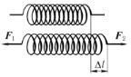

3.1-rasm.

Deformatsiyalanmagan, *l*0 uzunlikka ega prujinaning ikki uchiga qarama- qarshi yo‘naltirilgan, lekin qiymatlari teng bo‘lgan **F**1 va **F**2 kuchlar qo‘yamiz (3.1-rasm). Jismga qo‘yilgan bu kuch- lar ta’sirida prujina biror bir ∆*l* ga cho‘ziladi, so‘ngra muvozanat yuzaga keladi. Bu, Newton ikkinchi qonuniga asosan, jismga qo‘yilgan kuchlarning

vektor yig‘indisi nolga teng bo‘lishini ko‘rsatadi. Tashqi kuch qo‘yilgan nuqtadagi muvozanat bu kuch bilan elastiklik kuchi o‘rtasidagi tenglik sababidan yuzaga keladi. Shu bilan bir vaqtda, cho‘zilgan prujinaning ichki har bir nuqtasidagi muvozanat prujinada yuzaga keladigan elastiklik kuchi hisobiga yuz beradi. Tajriba kichik deformatsiyalarda prujinaning uzayishi

∆*l* cho‘zuvchi kuchga proporsional bo‘lishini ko‘rsatadi: ∆*l F* (*F* = **F** = **F**1 = **F**2 ). Demak, elastiklik kuchi prujina uzayishiga to‘g‘ri proporsional ekan, ya’ni

| | | | | |

∼

*F* = *k*∆*l.* (3.3)

Proporsionallik koeffitsiyenti *k* prujinaning ***bikirlik koeffit- siyenti*** deb ataladi. Elastiklik kuchi va deformatsiya o‘rtasidagi proporsionallik, Newtonning mashhur zamondoshi nomi bilan ***Guk qonuni*** deb yuritiladi. U faqatgina prujinaning deformatsiyasiga taalluqli bo‘lmay, balki birinchi galda har qanday kristall moddalar namunalarining kichik deformatsiyalariga, shu bilan birga, shartli ravishda amorf va polimer materiallar uchun ham taalluqlidir.

Elektromagnit o‘zaro ta’sir bizni o‘rab olgan jismlar harakatida muhim o‘rin tutuvchi ishqalanish kuchlari asosida ham yotadi. Biz bu hodisa ustida keyinroq batafsil to‘xtalamiz, bu yerda esa, ish- qalanish hodisasi, jism sirti yaqinidagi atom (molekula) elektron

qobiqlarining o‘zaro ta’siri natijasi ekanligini ta’kidlaymiz.

Jismlar harakatini o‘rganganda, (3.2) tenglamaning quyidagi ko‘rinishidan foydalanish qulay

*d*2**r**

**F** = *mdt*2 *.* (3.4)

Shu bilan birga, notekis va to‘g‘ri chiziqli bo‘lmagan harakatlar o‘rganilganda yuzaga kelishi mumkin bo‘lgan anglashilmovchiliklar bartaraf qilinadi. Newton ikkinchi qonuni, tajribalarga ko‘ra, mod- diy nuqtaning ixtiyoriy harakatini tavsiflaydi.

(3.4) qonundan asosiy kattaliklar yordamida kuchning o‘lchov birligini va unga mos ravishda, kuch birligi - **1 *Newton* (N)** ni aniqlash mumkin:

[*l*] [*F* ] = [*m*][*t*2]

→ 1N = 1 kg · m *.* (3.5)

#### Newton uchinchi qonuni

s2

Ikki jismning o‘zaro ta’sirlashishida, birinchi jism tomonidan ikkinchi jismga ta’sir qiluvchi **F**21 kuch, birinchi jismga ikkinchi jism tomonidan ta’sir qiluvchi **F**12 kuchga son jihatidan teng va qarama-qarshi yo‘nalgan

**F**12 = −**F**21*,* (3.6)

shu bilan birga, bu kuchlar har ikkala kuchni birlashtiruvch to‘g‘ri chiziqda yotadi.

Uchinchi qonunning qo‘llanilishining ma’lum bir chegaralari mavjud. Har qanday signallar, demak, kuchlarning ta’siri ham, bir onda emas, balki ma’lum bir chekli vaqt oralig‘ida uzatiladi. Biroq uchinchi qonun ikkala kuchning bir vaqtda o‘lchanishini ta’kid- lovchi fikrni o‘z ichiga oladi. Bunday talab ta’sirning uzatilish tezligi chekli ekanligini ta’kidlovchi faktga ziddir. Shu sababli, Newton uchinchi qonuni atomlar va zaryadlangan elementar zar- ralar o‘rtasidagi ta’sir masalasini ko‘rishda har doim ham yetarli darajada yaxshi natija beravermaydi.

Misol tariqasida bir-biriga perpendikular yo‘nalishda **v**1 va **v**2 tezliklar bilan harakatlanayotgan ikki musbat nuqtaviy *q*1 va *q*2 zaryadlarning o‘zaro ta’sirlashishini ko‘rib chiqaylik. Zaryadlar o‘zaro to‘qnashmaydi, ammo ularning harakat yo‘llari o‘zaro ke- sishadi, deb faraz qilamiz. Vaqtning biror vaziyatida ularning bir- biriga nisbatan holati 3.2-rasmda ko‘rsatilganidek bo‘lsin. Rasmga asosan ko‘rilayotgan vaqtda ikkinchi zaryad birinchi zaryadning harakat yo‘nalishida yotadi. Harakatdagi zaryad o‘z atrofida elektr va magnit maydonlarini hosil qiladi. Agar zaryadlarning tezliklari yorug‘lik tezligidan yetarli darajada kichik bo‘lsa, bu maydonlar

**E** = *q* **r**j*,* **H** = *q* [**vr**]

(3.7)

*r*3 *c r*3

formulalar bilan aniqlanadi. Radius-vektor r zaryaddan maydon kuzatilayotgan nuqtaga yo‘naltirilgan. Bu formulalarning ikkin- chisidan ko‘rinadiki, harakatdagi *q*1 zaryad o‘z harakat yo‘nalishida magnit maydon hosil qilmaydi. Demak, *q*2 zaryadga *q*1 zaryad to- monidan faqatgina, bu ikki zaryadlarni birlashtiruvchi to‘g‘ri chiziq bo‘ylab yo‘nalgan elektr kuchlari ta’sir qiladi. Biroq *q*1 zaryadga *q*2 zaryad tomonidan elektr kuchlaridan tashqari, harakatdagi *q*2 zaryad hosil qilgan magnit maydon kuchi ham ta’sir qiladi. Zaryad- larga ta’sir qiluvchi elektr kuchlari kattaliklari o‘zaro teng va qara-

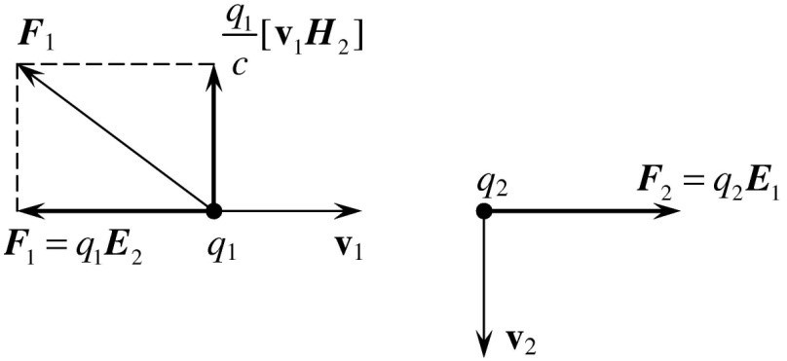

3.2-rasm.

ma-qarshi yo‘nalgan, shu vaqtda *q*1 zaryadga ta’sir qiluvchi magnit maydonning mavjudligi Newton uchinchi qonunining buzilishiga olib keladi. Ko‘rilayotgan misolda zaryadlarning tezliklari uchun *v*1*v*2*/c*2 1 shart o‘rinli bo‘ladi desak, bu buzilish unchalik katta bo‘lmaydi.

Avtomobillar to‘qnashuvi misolida Newton uchinchi qonuni ye- tarli darajada aniq bajariladi, bunday to‘qnashuvning davomiyligi yorug‘lik signalining (aytgancha, nima uchun yorug‘lik signali, to- vush signali emas, axir deformatsiya to‘lqini tovush tezligida tar- qaladiku?) shikastlangan avtomobil bo‘ylab o‘tishi uchun zarur bo‘lgan vaqtdan yetarlicha katta bo‘ladi.

*L* ≈ 3 m ≈ 10−8 s*,* (3.8)

*c* 3 · 108 m/s

bu yerda *L* – avtomobilning uzunligi. 10−8 s vaqt mobaynida, 100 km/soat, ya’ni 3 103 sm/s tezlik bilan harakatlanayotgan avtomobil 3 10−5 sm masofani bosib o‘tadi.

∼ ·

∼ ·

Jismning harakatini kuzatish inersial sanoq sistemalarida olib

borilgan holdagina Newton birinchi va ikkinchi qonunlari o‘rinli bo‘ladi. Masalan, jism biror inersial sanoq sistemasida o‘zgarmas tezlik bilan harakatlanayotgan bo‘lsin. Bu sanoq sistemasiga nis- batan tezlanish bilan harakatlanayotgan sanoq sistemada jism te- zlanish bilan harakatlanishi ravshan.

Aylanayotgan karusel bilan bog‘langan sanoq sistemasini misol sifatida ko‘raylik. Bunday sanoq sistemasida jismga kuchlar ta’siri bo‘lmasada, uning tezlanishi nolga teng bo‘lmaydi. Siz karuselda harakatsiz tinch turishingiz uchun nimagadir tiralib turasiz. Ya’ni muvozanatda bo‘lish uchun aylanish o‘qiga tik yo‘nalishda *mω*2*r* ga teng kuch bilan ta’sir qilib itarilishingiz kerak bo‘ladi. Bu yerda *m* – sizning massangiz, *ω* – karuselning aylanish burchak tezligi, *r* – sizdan aylanish o‘qigacha bo‘lgan masofa. Boshqa bir misol sifatida, ko‘tarilish vaqtida jadal tezlik olayotgan samolyot bilan bog‘langan sanoq sistemasini ko‘rsatishi mumkin. Tezlanish hisobiga sizni orqaga, o‘rindiqqa siqadi, o‘rindiq suyanchig‘i tomo- nidan ta’sir qiluvchi kuch esa sizni bu sistemaga nisbatan tinchlikda (harakatsiz) ushlab turadi.

Agar siz, tezlanishga ega bo‘lmagan sanoq sistemasiga nis- batan, tekis harakatda yoki tinch holatda bo‘lganingizda edi, bu holatda qolish uchun hech qanday kuch talab qilinmas edi. Biroq siz tezlanish bilan harakatlanayotgan sanoq sistemasiga nisbatan tinch holatda qolishni istasangiz, siz yoki kuch bilan ta’sir qilishin- giz yoki qandaydir bir boshqa jismning ta’sir kuchini o‘zingizda

sezishingiz kerak bo‘ladi. Sizga, yiqilmasdan ushlanib qolishingiz uchun, yoki arqon, yoki tiralib turish uchun, o‘rindiq kerak bo‘ladi. Tezlanish bilan harakatlanayotgan sanoq sistemalaridagi harakat (uning tabiati) fizikada muhim rol o‘ynaydi. Bunday sanoq sis- temalari ***noinersial*** deb ataladi. Ayniqsa, aylanayotgan sanoq sis- temalarda jismlar harakatining tabiatini tushunish muhim (amaliy tatbig‘i - sentrifuga). Juda bo‘lmaganda biz siz bilan xuddi shun- day sanoq sistemasi - Yerda yashashimizni unutmaslik kerak. Biroq hozircha bu ishni amalga oshirmaymiz va qaysi sistemani u yoki bu aniqlikda inersial deb qarash mumkinligi haqidagi savolga javob topishga harakat qilamiz.

Yer o‘z o‘qi atrofida aylanayotganligi sababli, inersial sanoq sis- temasi emasligi (noinersialligi) kundek ravshan. Yerning aylanish burchak tezligi

*ω* = 2*π* = 2*π* ≈ 0*,* 73 · 10−4 s−1

1 sutka 8*,* 6 · 104 s

va uning radiusi *R* = 6*,* 4 108 cm ga tengligini hisobga olsak, ekvatordagi nuqtaning markazga intilma tezlanishi quyidagiga teng ekanligini topamiz:

·

*v*2

*a* = = *ω*2 *R*

*R* ≈ 3*,* 4

cm

s2 *.* (3.9)

Bu tezlanish erkin tushish tezlanishi *g* = 980 cm*/*s2 ning 0,3 % ni tashkil qiladi. Shu sababdan, masalan, Shimoliy qutbda og‘irlik kuchi tezlanishi ekvatorda kuzatiladigan og‘irlik kuchi tezlanishi- dan katta bo‘ladi (u yerda bananlarning og‘irligi kam, balki, shun- ing uchun ularni sotishga shimolga olib borsalar kerak). Shunday qilib, *a/g* nisbat umuman olganda kichik, ammo pretsision (o‘ta aniq) fizik o‘lchashlar nuqtai nazaridan juda katta qiymat hisobla- nadi. Va uni hisob-kitoblarda e’tiborga olish shart.

Yerning inersial sanoq sistemasi emasligining ikkinchi sababi

– bu uning Quyosh atrofida orbita bo‘ylab harakatidir. Bunday harakatda Yerning burchak tezligi quyidagiga teng:

2*π*

Ω =

1 yil

2*π* −7 s−1

3 · 107 s (yil)

= ≈ 2 · 10 *.*

Yer orbitasining o‘rtacha radiusi *R* = 150 106 km = 1*,* 5 1013 cm ga teng ekanligini inobatga olsak, *a* = Ω2*R* 0*,* 6 cm/s2 ga teng bo‘ladi. Bu, Yerning o‘z o‘qi atrofida aylanishida yuzaga keladigan tezlanishdan taxminan bir tartibga (10 marta) kichik.

≈

Va nihoyat, Quyosh barcha planetalari bilan birga Galakti- kamiz markazi atrofida 300 km/s tezlik bilan aylanadi. Bu tez- lik yulduzlar chiqarayotgan yorug‘lik spektr chiziqlarining dopler siljishlarini tadqiq qilishda o‘lchangan. Galaktikamiz markazigacha bo‘lgan masofa *R* taxminan 30 yorug‘lik yiliga teng. Natijada tezlanish

2 *v*2

(3 · 107 cm/s)2

−8 cm

*a* = *ω R* =

*R* ≈ 3 · 1022 cm (30 yorug‘lik yili) ≈ 3 · 10

s2 (3.10)

ga teng chiqadi, ya’ni bu juda kichik son. Shuning uchun ba’zi hollarda, harakatsiz yulduzlar bilan bog‘langan sanoq sistemasini, juda yuqori aniqlikda, inersial deb qabul qilish mumkin.

### Galilei nisbiylik prinsipi. Galilei almashtirishlari

Agar birgina bo‘lsa ham inersial sanoq sistemasi mavjud bo‘l- sa, bunday sistemalar cheksiz ko‘p bo‘lishi kerak, chunki, inersial sistemaga nisbatan o‘zgarmas tezlik bilan harakatlanayotgan har qanday sistema ham inersial bo‘ladi. ***Galilei nisbiylik prinsipi*** deb ataluvchi fundamental fizikaviy prinsip mavjud.1 ***Bir-biriga nisbatan o‘zgarmas tezlik bilan (tezlanishsiz) harakatlana- yotgan barcha sanoq sistemalarida fizikaning asosiy qo- nunlari bir xilda ta’riflanadi.***

Bu prinsipga asosan, derazasiz xonada o‘tirgan kuzatuvchi, tajribada o‘zining, qo‘zg‘almas yulduzlarga nisbatan, tinch yoki

1Galilei davrida fizika qonunlari deganda asosan mexanika qonunlari tushunilgan. Keyinchalik, XX asr boshlarida bu prinsip yorug‘likning tarqalish tezligi chekli ekanligi bilan birlashtirilib, Eynshtein nisbiylik prinsipi deb atala boshlangan. Galilei davrida esa yorug‘likning tarqalish tezligi cheksiz deb hisoblangan.

to‘g‘ri chiziqli tekis harakatdaligini aniqlay olmaydi. Faqatgina derazadan qarab o‘zining harakatini yulduzlar harakati bilan taq- qoslab, kuzatuvchi o‘zining ularga nisbatan tekis harakat qilayot- ganligini aytishi mumkin. Biroq shunda ham u o‘zi harakatdami yoki yulduzlarmi degan masalani yecha olmaydi. Galilei nisbiy- lik prinsipi fizikadagi asosiy prinsiplarning birinchlaridan bo‘lib, u Newton tomonidan taklif qilingan Olamning tuzilishi uchun asosiy prinsip bo‘lib hisoblanadi. Bu prinsip juda ko‘p tajriba - sinovlar- dan o‘tgan va hozir maxsus nisbiylik nazariyasining asosiy g‘oyasi bo‘lib xizmat qiladi.



3.3-rasm. Galilei almashtirishlariga oid chizma.

Endi Galilei nisbiy- lik prinsipiga matematik shakl berishga harakat qi- lamiz. Qandaydir inersial

sanoq sistemasini *K* bi- lan belgilaymiz, *K*j bilan esa, birinchiga nisbatan,

ma’lum bir o‘zgarmas **V** tezlik bilan harakatlana- yotgan boshqa bir inersial sanoq sistemasini belgi- laymiz. Bu sanoq sis- temalarda nuqtaning fa- zodagi holatini dekart ko-

ordinatalari bilan aniqlaymiz (3.3-rasm). *K*j sistemaning *X*j*, Y* j*, Z*j o‘qlari *K* sistemaning *X, Y, Z* o‘qlariga parallel bo‘lsin. Bu o‘qlarni **V** vektor *X* o‘qiga parallel bo‘ladigan qilib tanlaymiz. Biz *K* sistemaga nisbatan tinch turgan kuzatuvchi tomonidan vaqt va masofani o‘lchash natijalarini *K*j sistemaga nisbatan tinch turgan kuzatuvchining xuddi shunday o‘lchash natijalari bilan solishtirmoqchimiz. Bunday solishtirish qanday natija berishini faqat tajriba yo‘li bilan yechish mumkin.

Agar ikki kuzatuvchining har biri ko‘p miqdorda, mutlaq bir xil yuruvchi soatlarga ega bo‘lsa, ular quyidagi ishni amalga oshi- rishlari mumkin. Avval *K* sanoq sistemasidagi kuzatuvchi soat- larini bir vaqtga to‘g‘rilab, *X* o‘qi bo‘ylab bir xil masofalarda

joylashtirib chiqsin. Xuddi shunday ishni ikkinchi kuzatuvchi *K*j

sanoq sistemasida ham amalga oshirsin. Bu ishni amalga oshirish unchalik ham oson emas. Biroq bu o‘lchashlarni qanday qilib aniq amalga oshirish mumkinligi haqidagi mulohazalarni, aynan shunday tajribalarni maxsus nisbiylik nazariyasi nuqtai nazaridan qarab chiqqanimizga qadar orqaga surib turamiz.

Agar biz, yorug‘lik tezligini cheksiz katta deb hisoblaydigan bo‘lsak, u holda barcha soatlarning boshlang‘ich ko‘rsatishlari bir xilligiga ishonch hosil qilish uchun, “nazar” tashlash yetarli bo‘ladi. Endi har ikkala sanoq sistemalaridagi soatlarning ko‘rsatishlarini solishtirish mumkin. *K*j sistemadagi soatlarning ko‘rsatishlarini *K*

sistemadagi soatlar yonidan o‘tayotganda *K* sistemadagi 1, 2, 3,

... soatlarning ko‘rsatishlari bilan solishtirish mumkin. Shu ishni amalga oshirib, quyidagi xulosaga kelamiz:

*t*j = *t* (*V c*)*.*

Bu *K*j sistemada amalga oshirilgan vaqt o‘lchashlari, *K* sis- temada amalga oshirilgan vaqt o‘lchovlariga teng ekanligidan dalo- lat beradi. Bu yerda *t K* sistemadagi, *t*j esa *K*j sistemadagi hodisa vaqtini bildiradi.

−

Biz hatto, soatlar yordamida harakatsiz va harakatda bo‘lgan o‘lchov chizg‘ichining nisbiy o‘lchamlarini aniqlashimiz mumkin. Masalan, bir metrli o‘lchagich *K*j sistemada tinch turgan bo‘lsin. *K* sistemadagi kuzatuvchiga nisbatan u qanday o‘lchamga ega ekan- ligini aniqlashimiz kerak. Buning sodda usuli - harakatlanayotgan

chizg‘ichning uchlari holatini qayd etishda soatlardan foydalanish- dan iborat. Chizg‘ichning old va orqa uchlarining *K* sistemadagi vaziyatlari mos nuqtalarda turgan soatlarning birday ko‘rsatishida amalga oshiriladi. Tajriba orqali biz quyidagini aniqlaymiz:

*L*j = *L* (*V c*)*.* (3.11)

Endi *t*j = *t* va *L*j = *L* tengliklarni *K*j sanoq sistemasida qandaydir hodisaning koordinatalari *x*j*, y*j*, z*j va vaqti *t*j larni shu hodisaning *K* sistemadagi koordinatalari va vaqti *t* bilan bog‘lovchi

almashtirishlar ko‘rinishida ifodalashimiz mumkin. Natijada quyi- dagi almashtirish tenglamalariga ega bo‘lamiz:

*t* = *t*j*, x* = *x*j + *V t, y* = *y*j*, z* = *z*j*.* (3.12)

Bu almashtirishlar Galilei almashtirishlarining o‘zidir. (3.12) almashtirishlarning keyingi uchtasini 3.3-rasmdan foydalanib ham hosil qilish mumkin (shunday ishni 2-bobda amalga oshirgan edik). Almashtirish (3.12) ning vektor ko‘rinishi, ravshanki, quyidagicha yoziladi:

*t* = *t*j*,* **r** = **r**j + **V***t.* (3.13)

Agar Galilei almashtirishlarini, *K* va *K*j sistemalarda aniqlan- gan fizika qonunlari aynan bo‘lishligi haqidagi asosiy postulat bilan taqqoslansa, quyidagi xulosaga kelishimiz mumkin: ***Fizika qo-***

##### nunlari Galilei almashtirishlariga nisbatan invariant bo‘li- shi kerak. Qonunlarning ko‘rinishi bunday almashtirishlar natijasida o‘zgarmasligi kerak, ya’ni invariantdir.

Bu xulosa, Galilei nisbiylik prinsipiga nisbatan xususiy xarak- terga ega. Yorug‘lik tezligini cheksiz katta deb hisoblash natijasida, ikkala sistemada soatlarni bir vaqtda uyg‘unlashtirish mumkin, ya’ni *t*j = *t* bo‘lishi kerak degan xulosa kelib chiqdi. Aslida esa yorug‘likning tarqalish tezligi chekliligidan barcha tabiat qonun-

larini invariant saqlaydigan almashtirishlar Galilei almashtirishlari emas, balki, Lorentz almashtirishlaridir. Bu almashtirishlargina Galilei nisbiylik prinsipini to‘g‘ri ifodalaydi (chalkashtirmang: Galilei nisbiylik prinsipi aniq va to‘g‘ri, Galilei almashtirishlari esa taxminiy bo‘lib, *V c* shart bajarilgandagina o‘rinlidir).

Endi, Newton ikkinchi qonunini Galilei almashtirishlariga nis- batan invariant ekanligini ko‘rib chiqamiz:

*m***a** = **F***.* (3.14)

**a** = *d***v***/dt*, va **v** = *d***r***/dt* bo‘lganligidan, Galilei almashtirish- laridan quyidagi natija kelib chiqadi:

*d***r** = *d* (**r**j + **V***t*) = *d***r**j + **V** yoki **v** = **v**j + **V***.* (3.15)

*dt dt dt*

Bu ifodani klassik mexanikada tezliklarni almashtirish formu- lasini beradi. (3.16) dani vaqt bo‘yicha yana bir marta differen- siallab,

*d***v** *d***v**j

=

*dt dt*

(chunki **V** = const) (3.16)

ni hosil qilamiz, yoki **a** = **a**j, ya’ni moddiy nuqta tezlanishi har ikkala sistemada birday ekan. Ikkinchi tomondan, Newton ikkinchi qonuni ikkala sanoq sistemasida ham bir xil ko‘rinishga ega bo‘lishi kerakligi nisbiylik prinsipidan kelib chiqadi, ya’ni

*m***a** = **F***, m***a**j = **F**j (3.17) (massa tezlikka bog‘liq emas deb hisoblaymiz). Modomiki **a** = **a**j

ekan, shunga ko‘ra, **F** = **F**j bo‘ladi, ya’ni har qanday inersial sanoq

sistemasida zarraga ta’sir qiluvchi kuch bir xil bo‘ladi.

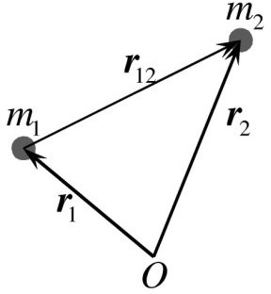Yuqorida aytilgan fikr, masalan, butun olam tortishish qonuniga mos keladi. Bu qonunga binoan: ikki jism o‘rtasida tortishish kuchlari mavjud bo‘lib, u massalar ko‘paytmasiga to‘g‘ri proporsional va ular orasidagi masofa *r*12 ning kvadratiga teskari proporsional (3.4-rasm). U barcha inersial sanoq sistemalarida bir xildir (*V c* shart bajarilganda).

*F*12

*m*1*m*

= *G* 2

*r*

12

2 *,* (3.18)

3.4-rasm.

bu yerda *m*1,*m*2 – jismlarning massalari, **r**1, **r**2 – koordinata boshidan ularga o‘tkazilgan radius-vektorlar, **r**12 = **r**2 **r**1. 1- va 2- nuqtalar orasidagi masofa barcha inersial sanoq sistemalarida bir xil bo‘lganligi sababli kuch ham bir xilda bo‘lishi ravshan. Bunga ishonch hosil qilish uchun Galilei almashtirishlarini tatbiq qilamiz, ya’ni

−

Bulardan

**r**1 = **r**j1

+ **V***t*j*,* **r**2 = **r**2j + **V***t*j*.* (3.19)

**r**12 = **r**2 − **r**1 = **r**j2 − **r**j1 = **r**j12 (3.20)

kelib chiqadi. Shu bilan birga, jismlar massalari ularning tezlikla- riga bog‘liq emas deb faraz qildik, ya’ni har ikkala inersial sanoq sistemalarida bir xil.

### Impuls saqlanish qonuni. Inersiya markazi

Newton ikkinchi qonuning (3.4) ko‘rinishi, nafaqat bir o‘lcham- li, balki, moddiy nuqtaning har qanday murakkablikdagi haraka- tini, uning barcha ko‘rinishdagi trayektoriyasining xususiyatlar- ini aniqlash imkonini beradi. Qonunning “maktab"dan ma’lum bo‘lgan (3.2) ko‘rinishiga nisbatan uning (3.4) ko‘rinishidan al- batta, ko‘proq ma’lumot olish mumkin. Chunki, u bizga to‘g‘ridan- to‘g‘ri differensial tenglamani beradi. Bu tenglamaning oldindan berilgan boshlang‘ich shartlarda topilgan yechimi **r**(*t*) trayektoriya- ni aniqlaydi.

Ammo fizika nuqtai nazaridan bu qonunning (3.4) ko‘rinishi uning mukammal shakli emas, balki uning boshqacha ko‘rinishi muhimdir, ya’ni

**F** = *d***p** *,* (3.21)

*dt*

bu yerda **p** = *m***v** - moddiy nuqtaning impulsi deb ataladi (uning ba’zida ishlatiladigan eski nomi - “harakat miqdori"). Yuqorida zarraning massasi *m* tezlikka (demak, vaqtga) bog‘liq emas deb faraz qilgan edik, ya’ni

*m***a** = *md***v** =

*dt*

*d*(*m***v**) *d***p**

=

*dt dt*

(3.22)

Agar massa tezlikka bog‘liq bo‘lsachi? Relativistik zarralar harakatini tavsiflovchi Newton ikkinchi qonunining qaysi ko‘rini- shi o‘rinli bo‘ladi? Yoki massasi o‘zgaruvchi sistemalar uchun, masalan, kosmik kema harakatini o‘rganishda bu qonunning qaysi ko‘rinishi to‘g‘ri bo‘ladi? Javob esa quyidagicha bo‘ladi:

*d***p**

= **F***.* (3.23)

*dt*

Shunday qilib, impuls – tezlikka nisbatan fundamental tushun- chadir. Bu narsa, moddiy nuqtalardan tashkil topgan sistemaning harakati misolida yaqqol ko‘rinadi.

Prujina orqali o‘zaro bog‘langan *m*1 va *m*2 massali jismlarning erkin harakatini kuzatamiz (3.5-rasm). Soddalik uchun bu siste- mani vaznsiz holatda deb qaraymiz. Bu sistemaga tashqi kuchlar ta’sir qilmaydi, shuning uchun, Newton birinchi qonuniga ko‘ra, sistema tinch holda, yoki qiymat va yo‘nalish jihatidan o‘zgarmas tezlik bilan harakatda bo‘lishi kerak. Biroq sistema bir vaqtning o‘zida ilgarilanma, tebranma va aylanma harakatda bo‘lishi mum- kin. Shu sababli, harakat jarayonida jismlarning har birining tezligi kattalik va yo‘nalish jihatidan murakkab ravishda o‘zgarib boradi. Demak, Newton birinchi qonunini sistemaning barcha nuqtalari uchun birday qo‘llab bo‘lmaydi. Biz ko‘rayotgan misolda doimiy tezlik bilan harakatlanayotgan nuqta qayerga joylashgan? Bun- day nuqta (birgina bo‘lsa ham) mavjud bo‘lishi kerak, aks holda Newton birinchi qonuni o‘rinli bo‘lmas edi.

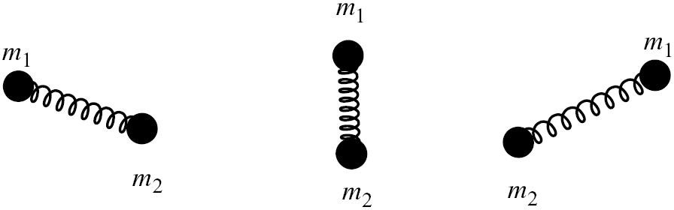

3.5-rasm. Prujina orqali bog‘langan ikki jismning erkin harakati.

Qo‘yilgan savolga javob berish uchun, Newton ikkinchi qo- nunini ifodalovchi tenglamalarni har ikkala moddiy nuqta uchun yozamiz:

*d***p**1 *dt*

= **F**12

*, d***p**2 *dt*

= **F**21

*,* (3.24)

bu yerda **F**12 - ikkinchi zarra tomonidan birinchi zarraga ta’sir qiluvchi kuch, **F**21 esa birinchi zarra tomonidan ikkinchi zarraga ta’sir qiluvchi kuch. Newton uchinchi qonuniga ko‘ra, bu kuchlar son jihatidan teng va yo‘nalishlari esa bir-biriga qarama-qarshi bo‘ladi:

**F**12 = −**F**21*.* (3.25)

Endi, ikkala harakat tenglamalarini hadlab qo‘shamiz:

*d***p**1 + *d***p**2 = **F** + **F**

= 0*.* (3.26)

*dt dt*

12 21

Buni boshqacha ko‘rinishda ham yozish mumkin

**p**1 + **p**2 = const *.* (3.27)

Natijada, ikki jismdan iborat bo‘lgan sistema uchun impuls saqla- nish qonunini olamiz:

*dt* (**p**1 + **p**2) = const *.* (3.28) Bunga zarralar uchun impulslar ifodasini qo‘yib, quyidagi ketma- ket o‘zgartirishlarni amalga oshiramiz:

*d*

*m*1**v**1 + *m*2**v**2 = const*,* yoki

*d***r**1

*m*1

*dt*

+ *m*2

*d***r**2 *dt*

= const*,* yoki

*d*(*m*1**r**1)

*dt d*

*d*(*m*2**r**2)

+

*dt*

= const*,* yoki

(*m*1**r**1 + *m*2**r**2) = const *.* (3.29)

*dt*

Oxirgi tenglikning har ikki tomonini massalar yig‘indisi *m* = *m*1 +

*m*2 ga bo‘lib, quyidagi tenglikni olamiz:

*d m*1**r**1 + *m*2**r**2 = const = constj *.* (3.30)

*dt*

*m*1 + *m*2

*m*1 + *m*2

Endi yangi vektor kattalik kiritamiz:

*m*1**r**1 + *m*2**r**2

**R** = *.* (3.31)

*im*

*m*

1

+ *m*2

Koordinatasi **R***im* bo‘lgan nuqta ikki moddiy nuqtadan ibo- rat sistemaning ***inersiya markazi*** (yoki ***massalar markazi*** ) deyiladi. (3.30) tenglamadan ko‘rinadiki, jismlardan har birining

harakati har qancha murakkab bo‘lmasin, *d***R***im/dt* = const. Shun- day qilib, ko‘rilayotgan sistemaning inersiya markazi doimiy tezlik bilan harakat qiladi (tebranma va aylanma harakatlarning mavjud bo‘lish-bo‘lmasligidan qat’iy nazar). Bu tezlikni **V***im* deb belgi- laymiz:

*d***R***im dt*

= **V***im.* (3.32)

Bu yerga **R***im* ning ifodasini qo‘yib, quyidagini hosil qilamiz:

*d m*1**r**1 + *m*2**r**2 = *m*1**v**1 + *m*2**v**2 = **V**

*dt*

*m*

+ *m*

*m*

+ *m*

*im*

1

2

1

2

*.* (3.33)

Bu formula inersiya markazining **V***im* tezligini sistema tar- kibiga kiruvchi zarralar massalari va tezliklari orqali aniqlaydi. Newton birinchi qonuni sistemaning xuddi shu nuqtasiga taalluqli, shu bilan birga bu nuqtaning tezligini butun sistemaning tezligi deb hisoblash kerak. **V***im* tezlik bilan harakatlanayotgan sanoq siste- masida moddiy nuqtalar sistemasining impulsi nolga teng bo‘ladi. Agar biz, bir butun sistemaning tezligi uchun bunday ta’rifni qabul qilsak, unda sistemaning bir butun holdagi impulsi siste- maning (*m*1 + *m*2) umumiy massasini **V***im* inersiya markazining tezligiga ko‘paytmasiga teng bo‘lishi kerak, ya’ni (*m*1 + *m*2)**V***im*.

Boshqa tomondan,

(*m*1 + *m*2)**V***im* = *m*1**v**1 + *m*2**v**2 = **p**1 + **p**2 (3.34)

formuladan sistemaning impulsi, uning tarkibiga kiruvchi zarralar impulslarining yig‘indisiga teng ekanligi kelib chiqadi. Shunday qilib, impuls ***additiv*** kattalik ekan, xuddi shunday fikrni massa haqida gapirgan edik. Biz bu yerda tashqi kuchlar mavjud bo‘lma- ganida ikki zarradan tashkil topgan sistemaning impulsi vaqt o‘ti- shi bilan o‘zgarmas qolishini, ya’ni saqlanishini isbotladik. Rav- shanki, yuqorida keltirilgan fikrlar, ko‘p sonli zarralardan (moddiy nuqtalar) iborat sistemaga ham taalluqlidir.

Agar tashqi kuchlar ta’siri mavjud bo‘lsa, masalan, birinchi jismga **F**1 va ikkinchi jismga **F**2 kuchlar ta’sir qilayotgan bo‘lsa,

moddiy nuqtalarning har biri uchun harakat tenglamalari quyidagi ko‘rinishda yoziladi:

*d***p**1 = **F**

+ **F** *, d***p**2 = **F**

+ **F** *.* (3.35)

*dt* 12

1 *dt*

21 2

Bu tenglamalarni qo‘shib, quyidagini hosil qilamiz:

*dt* (**p**1 + **p**2) = **F**1 + **F**2*,* yoki

*d*

*d***V***im*

*m* = **F**1 + **F**2*.* (3.36)

*dt*

##### Bundan quyidagicha xulosa qilish mumkin: Sistema mas- salar markazi, massasi butun sistemaning massasiga teng bo‘lgan moddiy nuqta sifatida harakatlanadi, ta’sir qilu- vchi kuch esa sistemaga ta’sir qiluvchi barcha tashqi kuch- larning geometrik yig‘indisiga teng.

Parabola bo‘yicha harakatlanayotgan snaryad harakati bunga misol bo‘la oladi. Agar vaqtning biror momentida snaryad mayda bo‘laklarga parchalansa, bu bo‘lakchalar bundan keyin turli tomon- larga sochilib ketadi. Biroq parchalanish natijasida hosil bo‘lgan bo‘laklar va gazlarning massa markazi xuddi parchalanish yuz ber- magandek, o‘z harakatlarini parabolik trayektoriya bo‘yicha davom ettiradi.

Endi ixtiyori makroskopik jismni (qattiq, suyuq, mayda kukun

- ahamiyati yo‘q) moddiy nuqtalar to‘plamidan iborat deb tasavvur qilamiz va ularning har birini, umumiy holda *i* indeks bilan ta’min- laymiz. U holda (3.21) ifodaga asosan bir butun jism uchun quyida- gini yozish mumkin:

*d***P** = Σ **F**

*dt*

*i*

= **F***,* **P** = Σ **p**

*i*

= Σ *m* **v** *,* (3.37)

*i*

bu yerda **P** – moddiy nuqtalar sistemasining to‘liq impulsi.

*i*

*i*

*i*

*i*

Tajriba (shu jumladan presision eksperimentlar) ko‘rsatadiki, (3.21), (3.37) munosabatlar faqatgina (3.4) dan kelib chiqadigan trivial hol uchun emas, balki o‘zgaruvchi massali jismlar bilan ish ko‘rilganda ham o‘rinli bo‘ladi. Bundan ham muhimi (3.21), (3.37)

dinamika tenglamalarini (3.4) qonun o‘rinli bo‘lmagan relativistik mexanikada ham ishlaydi. Kvant mexanikada esa tezlik tushun- chasidan deyarli foydalanilmaydi, u yerda impuls o‘ta muhim bo‘- lib, fundamental rol o‘ynaydi. Energiya bilan bir qatorda impuls fizikaning universal tiliga oid bo‘lib, undan har qanday sharoitda foydalanish mumkin. Newton uchinchi qonuni (3.6) nafaqat New- ton mexanikasida, balki har qanday hol uchun xuddi mana shu tilda ta’riflanadi.

Inersial sanoq sistema tushunchasini kiritishda, yakkalangan fizik jism ideallashtirilgan modeliga suyangan edik. Shu bilan birga bu jismni moddiy nuqta yoki o‘zaro bikir bog‘langan moddiy nuq- talar to‘plami sifatida tasavvur qilish mumkin deb taxmin qilgan edik. Bu albatta, ancha qo‘pol model, chunki yakkalangan mus- tahkam bog‘langan jismlar tabiatda yo‘q. Har qanday makroskopik jismni tashkil qilgan atomlar umuman olganda statik sistema emas, chunki atomdagi elektronlarning yoki yadrodagi nuklonlarning ha- rakati jismning ajralmas xususiyati ekanligini misol sifatida kelti- rish mumkin.

Nisbatan erkinroq sistemani qarab chiqamiz. Moddiy nuqtalar o‘zaro mustahkam bog‘lanmagan bo‘lsin. Umuman olganda, ular o‘zaro ta’sirlashadi, ba’zan bu ta’sirni, berilgan aniqlik doirasida e’tiborga olmasa ham bo‘ladi, ayrim hollarda esa, buning aksi, ta’sirlashish natijasida - makroskopik jismlar sistemasi hosil bo‘la- di. Shunday qilib, biz mutlaq izolyatsiyalangan jism g‘oyasidan berk fizikaviy jismlar sistemasi g‘oyasiga, ya’ni o‘sha-o‘sha ***izo- lyatsiyalangan moddiy nuqtalar sistemasiga*** o‘tamiz.

Impuls saqlanish qonuni tabiatning fundamental qonunlaridan biri bo‘lib hisoblanadi: ***Inersial sanoq sistemasida berk sis- temani tashkil qilgan barcha jismlar impulslarining vek- tor yig‘indisi vaqt o‘tishi bilan o‘zgarmaydi*** , vaholanki har bir jismning impulsi alohida olinganda, vaqt o‘tishi bilan yetarli darajada o‘zgarishlarga uchrashi mumkin. Agar berk sistema *N* ta jismdan tashkil topgan bo‘lsa, ular uchun impuls saqlanish qo- nunini quyidagicha yoziladi:

*N*

Σ

**p***i*(*t*) = *m*1**v**1(*t*) + *m*2**v**2(*t*) + *...* + *mN* **v***N* (*t*) = const *.* (3.38)

*i*=1

Bu saqlanish qonuniga kirgan o‘zgarmasning qiymati turlicha bo‘lishi mumkin, u boshlang‘ich shartlardan, ya’ni jismlar berk sistemani tashkil qilish momentidagi barcha jismlarning impulslari bilan aniqlanadi.

Impuls saqlanish qonuni, biz ta’kidlagandek, zamonaviy fizika nuqtai nazaridan yetarlicha universal bo‘lib, klassik mexanikada an’anaviy (3.6) ko‘rinishda yozilgan Newton uchinchi qonunida, ayniqsa statikada - fizik jismlar va sistemalar muvozanati haqidagi fanda yetarli darajada munosib o‘rin egallaydi.

### Galilei nisbiylik prinsipi va impuls saqlanish qonuni

Galilei nisbiylik prinsipi va Newton qonunlarini shakllantirib, biz shu narsani aniqladikki, ular bir-biriga zid emas ekan, ya’ni Newton ikkinchi qonuni Galilei almashtirishlariga nisbatan invari- antdir. So‘ngra Newtonning ikkinchi va uchinchi qonunlaridan biz impuls saqlanish qonunini keltirib chiqardik (umuman olganda bu ikki qonunning o‘zi yetarli: birinchi qonun - ikkinchi qonunning, kuch nolga teng bo‘lgandagi xususiy holidir). Shunday qilib, tabiiy ravishda Galilei nisbiylik prinsipi nuqtai nazaridan impuls saqla- nish qonunini tekshirishga xohish uyg‘onadi. Chunonchi: agar bu saqlanish qonuni biror inersial sanoq sistemasida o‘rinli bo‘lsa, u holda bu sanoq sistemasiga nisbatan o‘zgarmas tezlik bilan harakat- lanayotgan, barcha sanoq sistemalarida ham o‘rinli bo‘lishini ko‘r- satish mumkin.

Haqiqatan, ikki *K*, *K*j koordinata sistemalarini ko‘raylik, ik-

kinchisi birinchisiga nisbatan o‘zgarmas **V** tezlik bilan harakat qilayotgan bo‘lsin. Agar **v** – zarraning *K* sistemadagi, **v**j esa *K*j sistemadagi tezligi bo‘lsa, yuqorida ko‘rganimizdek ((3.15) formu- laga q.), bu tezliklar quyidagi munosabat bilan o‘zaro bog‘langan:

**v** = **v**j + **V***.* (3.39)

*K* sanoq sistemasida massalari *m*1 va *m*2, tezliklari **v**1 va **v**2 bo‘lgan zarralarning to‘qnashishi yuz berayotgan bo‘lsin. To‘qna- shish natijasida ular turli tomonlarga, faqat endi boshqacha, **u**1

va **u**2 tezliklar bilan otilib ketadi. U holda *K* sanoq sistemasida impuls saqlanish qonuni quyidagi ko‘rinishga ega bo‘ladi:

*m*1**v**1 + *m*2**v**2 = *m*1**u**1 + *m*2**u**2*.* (3.40) Endi *K*j sanoq sistemasiga o‘tamiz:

**v**1 = **v**j1

**u**1 = **u**j1

+ **V***,* **v**2 = **v**j2 + **V***,*

+ **V***,* **u**2 = **u**j2 + **V***.* (3.41)

Bularni (3.40) ga qo‘yib quyidagini hosil qilamiz:

*m*1(**v**j1

+ **V**) + *m*2(**v**2j + **V**) = *m*1(**u**j1 + **V**) + *m*2(**u**j2

+ **V**)*,* yoki

(3.42)

*m*1**v**j1

+ *m*2**v**j2

+ (*m*1 + *m*2)**V** = *m*1**u**j1 + *m*2**u**j2

+ (*m*1 + *m*2)**V***.*

Bu tenglikning har ikkala tomonini (*m*1 + *m*2)**V** ga qisqartirib, *K*j sistemada ham impuls saqlanish qonuni bajariladi, degan xulosaga kelamiz:

*m*1**v**j1 + *m*2**v**2j = *m*1**u**j1 + *m*2**u**j2*.* (3.43)

Bu xulosani, to‘qnashish jarayonida zarralarning massalari qayta taqsimlanadigan hol uchun ham umumlashtirish mumkin, Biroq bunda massaning saqlanish qonuni

*m*1 → *M*1 va *m*2 → *M*2 lekin *m*1 + *m*2 = *M*1 + *M*2*.* (3.44)

o‘rinli bo‘lishini inobatga olish kerak. Shunday qilib, impuls saq- lanish qonuni Galilei nisbiylik prinsipiga zid emasligini ko‘rsatdik: ***Agar biror inersial sanoq sistemasida impuls saqlansa,***

##### bu sanoq sistemaga nisbatan ixtiyoriy o‘zgarmas tezlik bi- lan harakatlanayotgan boshqa barcha sanoq sistemalarida ham saqlanadi.

Bunday tasdiqdan so‘ng, shunday bir qiziqarli savol paydo bo‘- ladi. Birgina Galilei nisbiylik prinsipining o‘zidan kelib chiqib, im- puls saqlanish qonunini keltirib chiqarish mumkinmi? Bu savolga javobning ijobiy bo‘lishining o‘zi ajoyib.

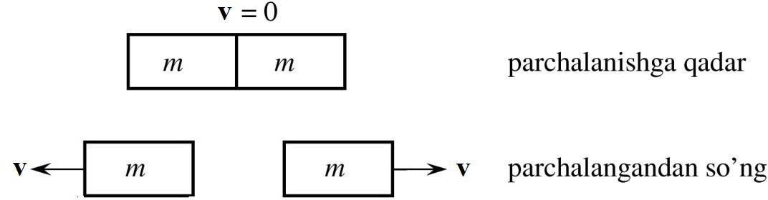Keling, quyidagi misolni ko‘rib chiqaylik. Har jihatidan bir xil ikki jism prujina yoki shunga o‘xshash moslama bilan o‘zaro bog‘langan va tinch holda turgan bo‘lsin, so‘ngra ularni to‘satdan bo‘shatib yuboriladi va prujina ta’sirida, yoki qandaydir kichik portlash natijasida ular turli tomonlarga sochilib ketsinlar (3.6- rasm).

3.6-rasm. Ikki teng massalarning portlash natijasida turli tomonlarga sochilishi.

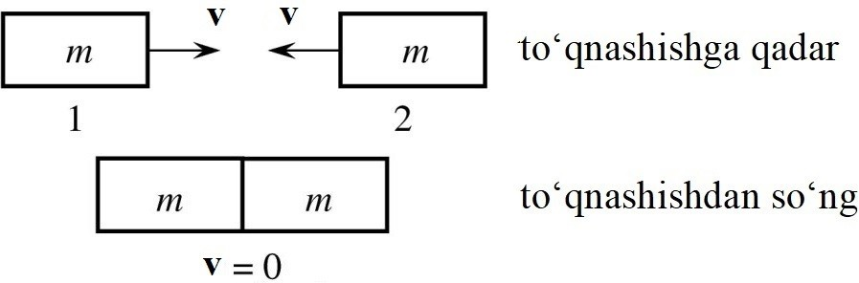Soddalik uchun bir yo‘nalishdagi harakatni ko‘rib chiqamiz. Yana, jismlar o‘ta (mutlaq) simmetrik joylashgan, deb faraz qi- lamiz. Ularning o‘rtasida portlash yuz bergan vaqtda, ulardan biri o‘ng tomonga qandaydir **u** tezlik bilan uchib ketadi. U holda tabiiyki, ikkinchi jism chap tomonga o‘shanday tezlik bilan uchadi, chunki ikkala jism aynan bir xil va chap tomon o‘ng tomonga nisbatan afzalroq emas. Natijada, simmetriyaga asosan sistema- ning impulslari saqlanadi (parchalanishga qadar va parchalanish- dan so‘ng u nolga teng). Endi teskari jarayonni, ikki butunlay bir xil jismlar teng tezliklar bilan bir-biriga tomon harakatlana- yotgan holni qarab chiqamiz, to‘qnashuvdan so‘ng ular bir-biriga yopishib qolsin (3.7-rasm). Bu yerda bizga yordamga yana sim-

3.7-rasm. Ikki massalari teng jismlarning mutlaq noelastik to‘qnashuvi.

metriya haqidagi qarashlar yordam beradi (ya’ni o‘ng va chap to- monlar o‘rtasida hech bir farq yo‘q), natijada ulardan hosil bo‘lgan jism to‘qnashish joyida qolishi kerak, degan xulosaga kelamiz.

Bu jarayonni, birinchi jism bilan bog‘langan sanoq sistemasida turib kuzatamiz (3.8-rasm). U holda ikkinchi jism birinchisiga qarab 2*v* tezlik bilan harakatlanadi. Ravshanki, bunday sanoq sistemasida jismlar bir-biriga yopishib qolgan holda chap tomonga qarab, ikki marotaba kichik, ya’ni *v* ga teng tezlik bilan harakat- lanadi. Bundan, shunday xulosa kelib chiqadi, agar tinch turgan jismga *v* tezlik bilan harakatlanayotgan ikkinchi shunday jism kelib urilsa, to‘qnashuvdan so‘ng ular bir-biriga yopishgan holda, o‘sha yo‘nalishda, ikki marta kichik *v/*2 tezlik bilan harakatlanadi (3.9- rasm). Impuls yana saqlanadi!

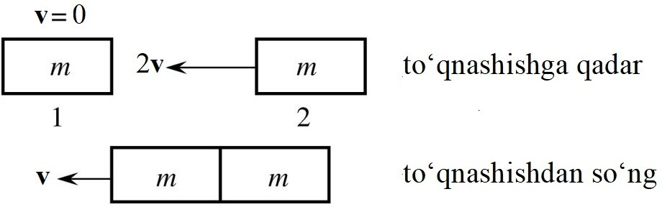

3.8-rasm. Massalari teng bo‘lgan ikki jismlarning ulardan biri bilan bog‘langan sanoq sistemasidagi noelastik to‘qnashuvi.

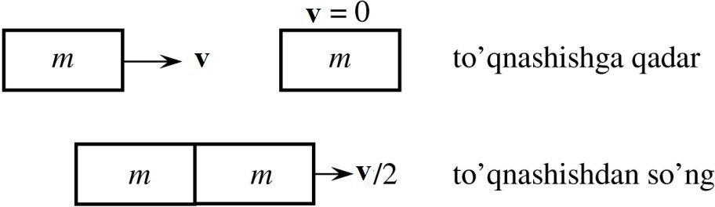Xuddi shunday, bir-biriga qarab ixtiyoriy tezliklar bilan hara- katlanayotgan ikkita bir xil jismlarning noelastik to‘qnashuvlarini ham ko‘rib chiqish mumkin. Yana jismlar biri bilan bog‘langan sanoq sistemasiga o‘tamiz. Bunda noelastik to‘qnashishdan keyin bir-biriga yopishib qolgan bir butun jism ikkinchi jism harakat yo‘nalishida (*v*1 + *v*2)*/*2 tezlik bilan harakatlanishiga iqror bo‘lish qiyin emas.

3.9-rasm. Massalari teng bo‘lgan ikki jismning ulardan biri tinch turgan sanoq sistemasidagi noelastik to‘qnashuvi.

Shunday qilib, Galilei prinsipi bir xil massali jismlarning noe- lastik to‘qnashuvlarini tahlil qilish imkonini berishini ko‘rdik. Biz

yuqorida bir o‘lchamli masalani ko‘rgan bo‘lishimizga qaramas- dan, uni ixtiyoriy hol uchun tatbiq qilish mumkin. Faqat bunda, jism harakat yo‘nalishida emas, balki bu yo‘nalishga biror burchak ostida harakat qilayotgan sanoq sistemasiga o‘tish lozim bo‘ladi. Prinsip o‘sha-o‘sha qoladi, faqat ba’zi tafsilotlari biroz murakkab- lashadi. Ravshanki, bunday jarayonni istalgancha davom ettirish va mutlaq noelastik to‘qnashuvda ishtirok etayotgan ikki jism mas- salarining nisbati ixtiyoriy bo‘lgan hol uchun impuls saqlanish qo- nunini keltirib chiqarish mumkin. Ammo biz bu yerda yuqorida ko‘rilgan hol bilan chegaralanamiz.

### Moddiy nuqta dinamikasining asosiy masalalari

#### Kuch

Shunday qilib, moddiy nuqta harakatini aniqlash uchun, New- ton harakat tenglamasini yechish lozim bo‘ladi

*d*2**r**

*mdt*2 = **F**(**r***,* **v***, t*) (3.45)

bu yerda **F** - kuch umumiy holda:

zarraning koordinatasi **r** ga (prujinaga osilgan yukning teb- ranishida *F* = *kx*, Yerning orbital harakatida *F* 1*/r*2;

— ∼

•

zarraning tezligi **v** ga (qarshilik kuchi: kichik tezliklarda *F v*, katta tezliklarda esa *F v*2 );

∼

* ∼

vaqt *t* ga (vaqt bo‘yicha o‘zgaruvchi ta’sir) bog‘liq bo‘lishi mumkin.

•

Masalan, zaryadlangan zarra elektr va magnit maydonlarida harakatlansa, unga

**F** = *q***E** + *q* [**vH**] (3.46)

*c*

Lorentz kuchi ta’sir qiladi, *q* zarraning zaryadi. Bu yerda ikkala qo‘shiluvchi ham qutb vektorlar ekanligini ta’kidlash joiz!

Biroq kuchning berilishi bilan harakat hali birday to‘la aniqlan- maydi. Shu bilan birga yana boshlang‘ich shartlar ham berili- shi, ya’ni qandaydir biror boshlang‘ich vaqt momenti, masalan *t* = 0 dagi koordinata va tezlik qiymatlari **r**(0) va **v**(0) berili- shi kerak bo‘ladi.2 U holda, differensial tenglamalar nazariyasida isbotlanishi-cha, (3.45) tenglamaning boshlang‘ich shartlarni qa- noatlantiruvchi yechimi **r** = **r**(*t*) yagona bo‘ladi.

Newton ikkinchi qonunini ifodalovchi tenglamaga, nafaqat **r**(*t*) funksiya, balki uning vaqt bo‘yicha birinchi *d***r***/dt* va ikkinchi *d*2**r***/dt*2 tartibli hosilalari ham kiradi, shuning uchun bu tenglama ***ikkinchi tartibli differensial*** tenglamadir. Bunday tenglama- larni umumiy holda qanday yechish kerakligini ko‘rsatuvchi univer- sal nazariya yoki tavsiya mavjud emas. Faqatgina, bunday teng- lamalarni kompyuterda raqamli yechish usullari yetarli darajada yaxshi ishlab chiqilgan. Bunda kuch ifodasining murakkabligining ahamiyati yo‘q. Biroq yetarli darajada sodda hollarda bunday tenglamalarning analitik yechimlarini aniqlash mumkin.

#### Ish

O‘rta maktab fizika kursidan ma’lumki, ish – skalyar kattalik bo‘lib, kuch va ko‘chishning va ular orasidagi burchak kosinusining ko‘paytmasiga teng. Kichik ko‘chish ∆**r** uchun quyidagiga ega bo‘lamiz:

∆*A* = **F**∆**r** = *F* ∆*r* cos *α,* (3.47)

bu yerda ikki vektorning skalyar ko‘paytmasi tushunchasidan foy- dalandik. Umumiy holatda, moddiy nuqta egri chiziqli trayek- toriya bo‘ylab harakatlanayotganida chekli uzunlikdagi yo‘lni bosib o‘tsin. Bu yo‘lni fikran juda ko‘p mayda bo‘laklarga bo‘lish va ularning har birida **F** kuchni taxminan doimiy deb hisoblash mum- kin bo‘lsin, u holda elementar ishni *dA* = **F***d***r** formula asosida hisoblab topish mumkin bo‘ladi (3.10-rasm). Agar barcha elemen- tar ishlarni qo‘shib chiqsak, ish uchun integral ko‘rinishdagi ifodaga

2Boshqa bir juft kattaliklarni berish mumkin, masalan, koordinata (yoki tezlik)ning ikki turli vaqt momentlaridagi qiymatlari.

ega bo‘lamiz:

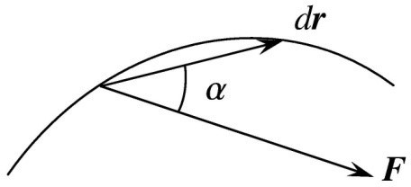

3.10-rasm. Ish kuch va ko‘chishning skalyar ko‘paytmasiga teng.

*A* = ∫*L* **F***d***r***.* (3.48)

Bu ifoda *L* egri chiziq bo‘ylab **F** vektordan ***egri chiziqli integral*** deb ataladi.

Vaqt birligida energiyaning o‘z- garishi shu vaqt oraligida bajarilgan ishga teskari ishora bilan teng bo‘ladi. Energiya kamaysa ish musbat, ortsa manfiy bo‘ladi:

*dE dA*

*dt* = − *dt .* (3.49)

Bu kattalik mashina yoki mexanizmlar uchun ishlatilganda quvvat deb ataladi.

Elementar ishni quyidagi ko‘rinishlarda yozish mumkin

*dA* =

*dAdt* = **F** *d***r**

*dt dt*

*dt.* (3.50)

Bu ifodalardan foydalanib, ish uchun formulani quyidagi ko‘ri- nishda qayta yozish mumkin:

*A* = ∫ *t*2 *Pdt* = ∫ *t*2 **Fv***dt,* (3.51)

*t*1

*t*1

ya’ni chekli vaqtda bajarilgan ishni quvvatdan yoki kuchni zarra tezligiga skalyar ko‘paytmasidan vaqt bo‘yicha integral ko‘rinishda ishni ifodalash mumkin. Oxirgi holatdan, agar zarraga ta’sir qi- luvchi kuch tezlik **v** ga perpendikular bo‘lsa, bunday kuchning bajargan ishi nolga tengligi kelib chiqadi. Shunga ko‘ra, masalan, magnit maydon zarra ustida hech qanday ish bajarmaydi ((3.46) dagi ikkinchi qo‘shiluvchiga q.).

Endi Newton ikkinchi qonuni formulasidan foydalanib, kuchni impulsdan vaqt bo‘yicha hosila **F** = *d***p***/dt* orqali ifodalaymiz:

*A* = ∫ **Fv***dt* = ∫ *d***pv***dt* = ∫ **v***d***p***.* (3.52)

*dt*

**p** = *m***v** bo‘lganligidan, *d***p** = *md***v** bo‘ladi. Shuning uchun

*A* = ∫

*d***pv** = ∫

*m***v***d***v** = *m* ∫

**v***d***v** = *m* ∫

*v*2

2

*mv*2

2

+ const *.*

(3.53)

*d*

=

Bu yerda biz *dv*2 = *d*(**vv**) = 2**v***d***v** ekanligidan foydalandik. Agar endi biz, moddiy nuqtaning **1**-holatdan **2**-holatga ko‘chirishda ba- jarilgan ishini qarab chiqadigan bo‘lsak, u holda ish quyidagiga teng bo‘ladi:

*A*12 =

Skalyar kattalik

2

*d***pv** = *m*

∫

1

2

**v***d***v** =

∫

1

*mv*2

2 −

2

*mv*2

1 *.* (3.54)

2

*mv*2

*T* =

2

(3.55)

zarraning ***kinetik energiyasi*** deb atalishi ma’lum.

Shunday qilib, biz quyidagini isbotladik: ***Moddiy nuqtaning ko‘chirishda kuchning bajargan ishi uning kinetik ener- giyasi orttirmasiga teng bo‘ladi.*** Bunda kuch deganda, nuq- taga ta’sir qiluvchi to‘la kuchni tushunish lozim. Masalan, siz chanani, unchalik sirg‘anchiq bo‘lmagan (qum sepilgan muz) yo‘lda sudrayotgan bo‘lsangiz, unda siz bajarayotgan ish noldan farqli bo‘ladi. Biroq chana kinetik energiyasining biror bir orttirmasi yuzaga kelmaydi. Bunga sabab shuki, ishqalanish kuchi ham ish (manfiy) bajaradi. Natijada to‘la kuch va ish nolga teng bo‘ladi.

Olingan natijani biror bir qiyinchiliksiz, ixtiyoriy moddiy nuq- talar sistemasi uchun umumlashtirish mumkin. Sistemaning kine- tik energiyasi deb, sistemani tashkil qilgan moddiy nuqtalar kinetik energiyalarining yig‘indisiga aytiladi:

*T* = Σ *mava*

2

2

*a*

(3.56)

Natijada quyidagi qoidani ta’riflash mumkin: ***Moddiy nuqta- lar sistemasiga ta’sir qiluvchi barcha kuchlarning bajargan ishlarining yig‘indisi, shu sistemaning kinetik energiyasin- ing orttirmasiga teng.***

Shu bilan birga, barcha ichki kuchlarning ishini ham e’tiborga olish kerak. Solishtiring: ichki kuchlar sistemaning to‘liq impulsini o‘zgartirmaydi (faqat tashqi kuchlar o‘zgartirishi mumkin), uning kinetik energiyasini esa o‘zgartiradi. Masalan, urilish jarayonida shunday moment bo‘ladiki bunda ikkala to‘qnashayotgan jismlar to‘xtab qoladi. Bu vaqt momentida kinetik energiya nolga teng bo‘ladi, elastik deformatsiya energiyasi esa maksimal bo‘ladi. Agar to‘qnashuv elastik bo‘lsa, undan keyin kinetik energiya, ravshanki, tiklanadi va to‘qnashuvdan oldin qanday bo‘lsa, shunday bo‘lib qoladi.

#### Konservativ va nokonservativ kuchlar

Makroskopik jismlar mexanikasida uchraydigan barcha kuch- larni konservativ va nokonservativ kuchlarga ajratish qabul qilin- gan. Konservativ kuchlar shunday kuchlarki, ularning bajargan ishi ikki nuqta orasidagi masofani jism qanday yo‘l bilan bosib o‘tishiga bog‘liq bo‘lmaydi (3.11*a*-rasm):

*A*12(*a*) = *A*12(*b*) = *A*12(*c*)

Konservativ kuchlarning berk trayektoriyada bajargan ishi nol- ga teng bo‘lishi kerak (3.11*b*-rasm)

*A*12(*a*) = −*A*21(*c*)*,* ⇒ *A*12(*a*) + *A*21(*c*) = 0*.*

Bu holat matematik tilda quyidagicha yoziladi:

I **F**(**r**)*d***r** = 0*.* (3.57)

Konservativ kuchlarga, masalan, og‘irlik kuchi misol bo‘la oladi. Moddiy nuqtaning **r**12 to‘g‘ri chiziqli kesma bo‘ylab **1**-holatdan **2**- holatga o‘tishidagi bu kuchning bajargan ishini hisoblaymiz:

*A*12 = *m***gr**12 = *mgr*12 cos *α* = *mg*(*h*1 *h*2) = *mgh*1 *mgh*2*,*

— −

(3.58)

bu yerda *h*1 va *h*2 yo‘lning boshi va oxirida moddiy nuqta turgan balandliklar (3.12-rasm). Ular qandaydir ixtiyoriy sathdan hisob- lanadi, masalan yer sirtidan yoki dengiz sathidan.

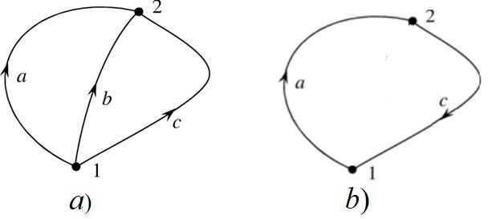

3.11-rasm.

Og‘irlik kuchi bajargan ishning formulasi (3.58) ixtiyoriy egri chiziq bo‘ylab ko‘chish uchun ham o‘rinli bo‘ladi. Bu tasdiqni isbotlash uchun butun yo‘lni gorizontal tekisliklar bilan mayda bo‘laklarga, ulardan har birini to‘g‘ri chiziq deb qarash mumkin bo‘ladigan qilib, bo‘lib chiqish kerak (3.12-rasm, egri chiziq).

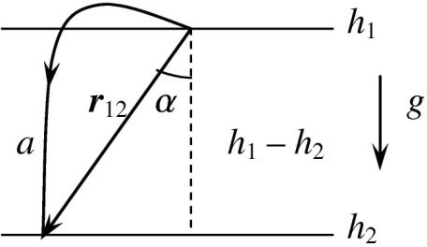Har bir bunday bo‘lakka keltirib chiqarilgan (3.58) formulani qo‘llaymiz va olingan natijalarni yig‘ib chiqib, avvalgi natijaga kelamiz. ***Shun- day qilib, og‘irlik kuchining ishi yo‘lning shakliga bog‘liq bo‘lmaydi.***

##### U faqat ko‘chayotgan nuqtaning boshlang‘ich va oxirgi holati bilan aniqlanadi.

3.12-rasm.

Bundan tashqari, (3.54) va (3.58) formulalarni taqqoslab, qu- yidagi xulosaga kelamiz:

*m v*2

1

*mgh*1 +

2

2

= *mgh*2 + 2 *,* (3.59)

*mv*

2

ya’ni og‘irlik kuchi maydonidagi harakatda quyidagi kattalik saq- lanadi:

*E* = *mgh* +

*mv*2

2

= const *.* (3.60)

Bu kattalik sistemaning ***to‘liq energiyasi*** deb atalib, u ***kinetik***

va ***potensial*** energiyalar yig‘indisidan iborat bo‘ladi. Bu yerda

potensial energiya deb *U* = *mgh* kattalikni tushunish kerak.

Konservativ kuchlarga ikkinchi misol sifatida markaziy kuch- larni keltirish mumkin. Markaziy kuch deb, fazodagi biror nuqtani moddiy nuqta bilan tutashtiruvchi radius-vektor bo‘ylab yo‘nalgan va shu nuqtagacha bo‘lgan masofaga bog‘liq bo‘lgan kuchga ayti- ladi (3.13-rasm). Bu nuqtaning o‘zi kuch markazi deb ataladi. Bunday kuchlarga Yerning Quyoshga (yoki Oyning Yerga) tortilish gravitatsiya kuchini misol sifatida keltirish mumkin.

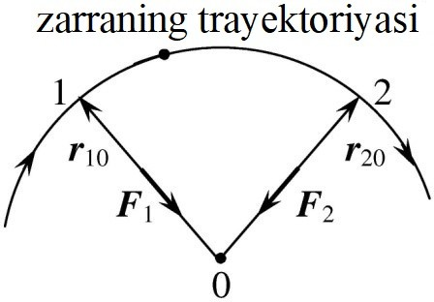Agar markaziy kuch itarishish kuchi bo‘lsa (ikkita bir xil ishorali zaryad- larning ta’sirlashishi), 3.13-rasmda faqat kuchlarning yo‘nalishini qarama-qarshi tomonga o‘zgartirish kifoyadir. Bu rasmda ular tortishish kuchlari sifatida tasvirlangan.

Markaziy kuchlarning ishi ham yo‘l-

3.13-rasm. Gravitatsion tortishish kuchi **F**1(**r**10) va **F**2(**r**20) markazigacha bo‘lgan masofaga bog‘liq.

hisoblaymiz:

ning shakliga bog‘liq bo‘lmasdan, mod- diy nuqtaning boshlang‘ich va oxirgi holatlari bilangina aniqlanishini ko‘r- satamiz. Buning uchun *d***r** cheksiz kichik ko‘chishda maydon bajargan ishni

*dA* = **F***d***r** = |**F**||*d***r**| cos *α,*

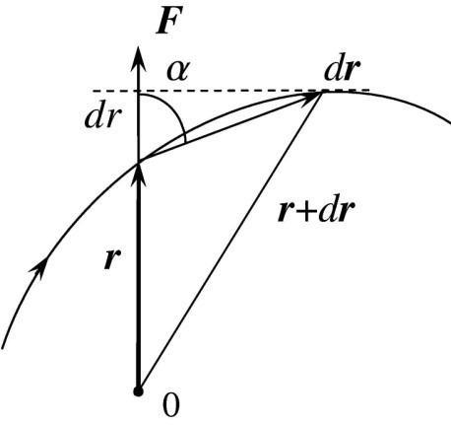bu yerda *d***r** cos *α* = *dr* - moddiy nuqtaning markazgacha bo‘lgan maso- faning orttirmasi (3.14-rasmga q.).

| |

Shunday qilib, ish *dr* bilan aniqlan- ganligi uchun markaziy maydonda ba- jarilgan ish yo‘lga ham, ko‘chishga ham bog‘liq emasligi kelib chiqadi. U faqat markazgacha bo‘lgan masofaning o‘zgarishiga bog‘liq, ya’ni *dA* = *Fdr*. Chekli ko‘chishda bajarilgan ish:

3.14-rasm. Markaziy

*A* = ∫ 2 **F***d***r** = ∫ *r*2 *F* (*r*)*dr.* (3.61)

1

kuchlar ishini hisoblashga 12 1 *r*

doir chizma.

Aniq integralning qiymati faqat integralning pastki va yuqori chegaralari *r*1 va *r*2 ga bog‘liq bo‘ladi. Shunday qilib, markaziy kuchlarning ishini, yo’lning shakliga bog’liq emasligini ko‘rsatdik. Misol tariqasida gravitatsiya kuchining bajargan ishini hisob- laymiz. Massalari *m* va *M* bo‘lgan moddiy nuqtalar orasidagi gravitatsiya tortishish kuchlari faqatgina ular orasidagi masofaga

bog‘liq:

**F** = *GmM* **r***.* (3.62)

−

*r*3

Koordinata boshi *M* massali jism joylashgan nuqta bilan mos tushsin (masalan, bu Yer bo‘lsin), u holda birinchi jismdan *r* ma- sofada joylashgan *m* massali ikkinchi jism unga (3.62) kuch bilan tortiladi (3.15-rasm). Bu kuchning ishi

*A* = ∫ 2 **F***d***r** = − ∫ 2 *GmM* **r** *d***r** = −*GmM* ∫ 2 **r** *d***r** =

12

*r*2

*r*

*r*3

1

1

1

= −*GmM* ∫ 2 *dr* = *GmM* 1 − 1 (3.63)

1

*r*2

*r*2

*r*1

ifoda bilan aniqlanadi. Bunda, biz **r***d***r** = *d*(*r*)2*/*2 = *rdr* dan foy- dalandik. Shunday qilib,

*A*12 =

*GmM r*2

*GmM*

— *r*1

(3.64)

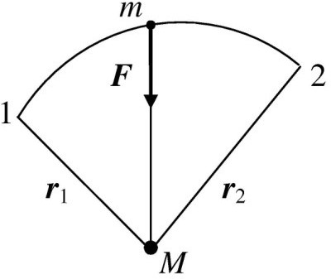Ish kinetik energiyaning o‘zgarishi ekanligini e’tiborga olib, quyidagini yozish mumkin:

*mv*2 *mv*2 *GmM GmM*

*A*12 = 2 − 1 = − *.*

2 2 *r*2

*r*1

(3.65)

Shunday qilib, harakat jarayonida:

*m v*2

1 −12

*A* =

2

*GmM r*1

*m v*2

=

2 −

2

*GmM r*2

3.15-rasm.

= const (3.66)

kattalik doimiy qolishini aniqladik. U xuddi avvalgidek, to‘liq energiya deb ataladi va kinetik hamda potensial energiyalar yig‘indisiga teng bo‘ladi:

*E* = *T* + *U,* (3.67)

bu yerda potensial energiya deb,

*U* = −

*GmM* (3.68)

*r*

kattalikni tushunish kerak. Bu kuch tortishishga mos kelganligi uchun manfiydir.

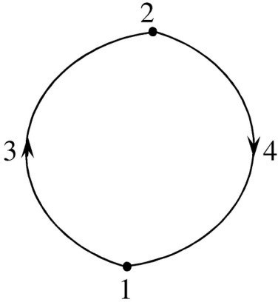Endi, **1**- va **2**- nuqtalarni birlashtiruvchi berk konturni ko‘rib chiqamiz. Agar kuch konservativ bo‘lsa, *A*132 = *A*241*.* Harakat yo‘nalishini o‘zgartir- sak va **1**- dan **2**- ga emas, balki **2**- dan **1**- ga harakat qilsak, yo‘llarning har bir qismida kuch avvalgidek bo‘ladi, ko‘chish esa ishorasini o‘zgartiradi (3.16-rasm), ya’ni *A*142 = *A*241 natijada yoki *A*132 + *A*241 = 0*.* Shunday qilib, muhim bir natijaga kelamiz: ***konservativ kuchlarning berk konturdagi ishi nolga teng.***

−

3.16-rasm. Konser-

vativ kuchlarning berk konturda ishi nolga teng.

Konservativ bo‘lmagan barcha kuchlar nokonservativ kuchlar deb ataladi. Bular toifasiga, eng avvalo, dissipativ kuchlar, masalan, bizga maktab kursidan ma’lum

bo‘lgan ishqalanish kuchlari taalluqlidir. Bu kuchlar bir jismning ikkinchi jismga nisbatan sirpanishida yuzaga keladi. Ishqalanish kuchi doimo harakat tezligiga qarama-qarshi, ya’ni ko‘chishga teskari yo‘nalgan (3.17-rasm). Bu kuchning ishi doim manfiy. Masalan, jism avval bir tomonga so‘ngra orqaga qaytsa, u holda ravshanki, umumiy ish manfiy bo‘lib, noldan farqli bo‘ladi. Shunday qilib, berk kontur bo‘ylab harakatda sirpanish ishqalanish kuchi ishi nolga teng emas.

Dissipativ kuchlar sirasiga suyuqlik yoki gazlardagi qovushoq- lik kuchlari kiradi. Masalan, havoning qarshilik kuchi parashutchi- ga erkin tushish tezlanishi *g* bilan tushishga imkon bermaydi. Bu kuchlar ba’zan qovushoq ishqalanish kuchlari ham deb ataladi. Sir- panish ishqalanish kuchlaridan farqli o‘laroq, ular jism tezligining absolut qiymatiga bog‘liq bo‘lib, unga qarama-qarshi yo‘nalgan

bo‘ladi. Shunday qilib, dissipativ kuchlar deb, bajargan ishi to‘liq energiyani kamaytiruvchi kuchlarga aytiladi (dissipatsiya - so‘nish, energiyaning sochilishi degan ma’noni anglatadi). Bunday kuch- larning mavjudligi birgina mexanika doirasida energiya saqlanish qonuni (3.60), katta yoki kichik aniqlikda taxminan o‘rinli bo‘lishi- ni belgilaydi.

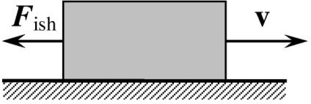Umuman olganda, mexanik sistema- ning to‘liq energiyasi *E* = *T* + *U* vaqt davomida ortib borishi ham mumkin. Bu sistemaning boshqa jismlardan yaxshi izolatsiya qilinmaganligi va ular sistema

ustidan ish bajarayotganligini bildiradi.

3.17-rasm.

Shu sababga ko‘ra (3.60) qonunning aniqligi, harakat qonunlarini tashqi olamga bog‘liq emas deb qaray olishimiz aniqligidan yuqori bo‘la olmaydi.

Mexanik sistemani har qancha izolatsiyalashga harakat qilmay- lik, miqdoriy jihatidan tashqi muhit ta’sirini e’tiborga olmaslikka qanchalik harakat qilmaylik, hech qachon (3.60) shartni oldindan berilgan aniqlikda bajara olmaymiz, bundan tashqari to‘liq ener- giyaning o‘zgarishi bevosita yo‘qotish tomonga yuz beradi. Bu o‘yinga dissipatsiya qo‘shilganini va (3.60) ning aniqligi xuddi shu dissipatsiya darajasi bilan belgilanishini bildiradi. Ko‘pincha bun- da, “energiya saqlanadi, lekin boshqa turga o‘tadi” deb yuritiladi, biroq bu “boshqa turlar” qanday energiya ekanligini aniqlash lozim.

Bu yerda shuni ta’kidlash lozimki, shu vaqtgacha mikroskopik doirada aniqlangan, elementar zarralar o‘rtasidagi barcha ta’sir kuchlari konservativdir! Shunday qilib, makroskopik masalalarda kuchlarning nokonservativligi – jismlarni tashkil etuvchi atomlar, molekulalar, elektronlar va h. harakatlarini sinchiklab qarashi- mizning oqibatidir. Agar jismni tashkil etuvchi barcha zarralar ***konfiguratsiya fazosida*** berk konturni tasavvur qila olsak, bu kontur bo‘ylab barcha kuchlarning bajargan ishi har doim nolga teng bo‘lgan bo‘lar edi. Dastlabki holatga faqat makroskopik jism qaytadi, u ham bo‘lsa taxminan, chunki jismni tashkil qiluvchi molekulalar endi tezroq harakat qiladi - jism qiziydi. Jismni o‘rab turgan atrof-muhit ham ishqalanish hisobiga qiziydi, ya’ni u ham o‘z holatini o‘zgartiradi. Shunday qilib, makroskopik jismning berk

kontur bo‘ylab harakati natijasida butun sistema, qat’iy aytilsa, boshlang‘ich holatiga qaytmaydi! Shunga ko‘ra ish ham noldan farqlidir. Bu ish oxir oqibat issiqlikka aylanadi. Sarf qilingan energiyani qaytaruvchi usul yo‘q. Bu jarayon qaytmasdir!

Kuchlarning yana bir turi – bu ***giroskopik kuchlardir*** . Gi- roskopik deb ataluvchi kuchlarning bajargan ishi doimo nolga aniq teng bo‘ladi. Ravshanki, **F** kuch nolga teng bo‘lmaganda, **F***d***r** 0 bo‘lishi uchun **F v** bo‘lishi kerak. *d***r** = **v***dt* bo‘lganligi uchun **F** *d***r** ekanligi kelib chiqadi. Shunday qilib, bunday kuchlar moddiy nuqta tezligiga bog‘liq bo‘ladi, shu bilan birga u doimo tezlikka perpendikulardir. Shuning uchun bunday kuchlarning ba- jargan ishi doimo nolga teng bo‘ladi. Shunga ko‘ra, ularni shartli ravishda konservativ kuchlar sirasiga qo‘shish mumkin. Inersial sanoq sistemalarida giroskopik kuchlarga yagona misol sifatida, magnit maydonida harakatlanuvchi zaryadlangan zarralarga ta’sir qiluvchi kuchni keltirish mumkin

⊥

⊥

≡

**F** = *q*[**vH**]*/c.* (3.69)

#### Konservativ kuchlar maydonidagi harakatning qaytuvchanlik prinsipi

Kuch konservativ bo‘lishi uchun u zarraning tezligiga va vaqt- ga oshkora bog‘liq bo‘lmasligi yetarlidir:

**F**(**r***,* **v***, t*) ≡ **F**(**r**)*.* (3.70)

Oshkor bo‘lmagan holda u vaqtga **r**(*t*) orqali bog‘lanishi mum- kin. Bu holda zarraning harakat tenglamasi (3.45) ***vaqt inver- siyasi operatsiyasi*** *t t* ga nisbatan invariantdir. Boshqacha aytganda, agar biz

→ −

*d*2**r**

*mdt*2 = **F**(**r**)*,* (3.71)

harakat tenglamasining **r** = **r**(*t*) yechimini topgan bo‘lsak, **r**j = **r**( *t*) ham bu tenglamaning yechimi bo‘ladi. Oxirgi natijaning o‘rinli bo‘lishining sababi shundaki, ikki karra differensiallash op- eratsiyasi *t* → −*t* vaqt inversiyasiga nisbatan invariantligidadir:

−

*d*2 *d*2

*dt*j2 = *dt*2 *.* (3.72)

Bu simmetriyaning namoyon bo‘lishi shundaki, masalan, zarra- ning koordinata va tezligi qandaydir boshlang‘ich qiymatlar bilan aniqlanuvchi biror trayektoriya bo‘ylab harakatlanayotgan bo‘lsa, va biz vaqtning qandaydir bir mo-

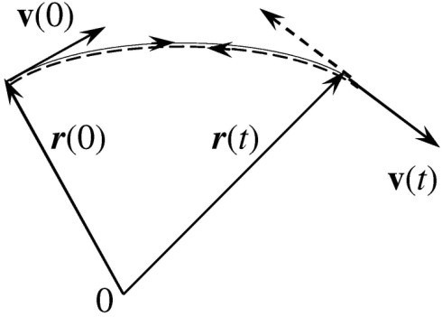mentida, zarra tezligini qarama-qarshi tomonga o‘zgartirib, harakatni qay- tarsak, bu tezlik va koordinatani yangi boshlang‘ich shart deb qabul qilsak, sistema o‘sha trayektoriya bo‘ylab va (ishoragacha aniqlikda) o‘sha tezlik bi- lan orqaga harakatlanadi (3.18-rasm).

Bu xuddi biz jismning harakatini kino tasmaga tushirib, so‘ngra uni

3.18-rasm.

orqaga qaytarganimizdek bo‘ladi. Bu muhim prinsip harakatning ***qaytuvchanlik prinsipi*** deb ataladi. Bu prinsip zarraning (yoki jism) konservativ (tezlikka bog‘liq bo‘lmagan) kuchlar maydonidagi harakatlar uchun o‘rinli bo‘ladi.

Harakatning qaytuvchanlik prinsipi har qanday kuchlar uchun, masalan, giroskopik kuchlar uchun o‘rinli bo‘ladimi? Giroskopik kuchlar bajargan ish nolga teng bo‘lsada va ular konservativ kuch- lar toifasiga kiritilsa ham, ularga avvalgi ko‘rinishdagi harakatning qaytariluvchanlik prinsipini qo‘llab bo‘lmaydi. Sababi, bu kuchlar nafaqat moddiy nuqta joylashish holatiga, shu bilan birga uning tezligiga ham bog‘liq. Shuning uchun, masalan, zaryad elektr va magnit maydonlarida qandaydir bir trayektoriya bo‘ylab harakat- lanayotgan bo‘lsin. Vaqtning qandaydir momentida harakatni or- qaga qaytarsak, zaryad orqaga o‘sha avvalgi trayektoriya bo‘ylab harakatlanmaydi. Bu faqat, agar bir vaqtning o‘zida **H** magnit maydon ishorasini ham o‘zgartirsak yuz berishi mumkin:

[**vH**] = [(−**v**)(−**H**)]*.* (3.73)

### Potensial energiya. Mexanikada energiya- ning saqlanish qonuni

Bajargan ishi yo‘lning shakliga bog‘liq bo‘lmagan konserva- tiv kuchlar uchun, ***potensial energiya*** deb ataladigan muhim tushunchani kiritish mumkin. Bunday kattalikni yuqorida xususiy hol sifatida, og‘irlik va gravitatsiya kuchlari uchun kiritgan edik. Endi bu kattalikni umumiy holda kiritamiz.

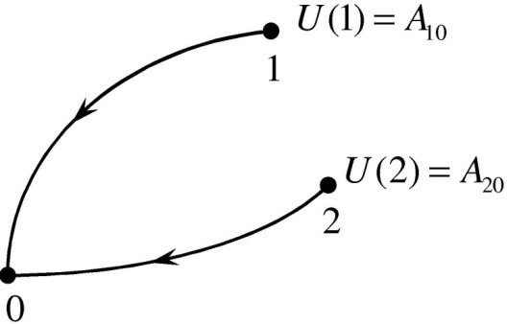Sistemaning qandaydir bir ixti- yoriy va uning moddiy nuqtalarining berilgan koordinatalari bilan xarak- terlanuvchi holatini shartli ravishda nolinchi holat deb qabul qilamiz. Unda ***sistemaning biror holati- dan nolinchi holatga o‘tishda konservativ kuchlarning bajar-***

3.19-rasm. Potensial energi- yani aniqlash.

##### gan ishiga, sistemaning bu ho- latdagi U potensial energiyasi deyiladi (3.19-rasm).

Konservativ kuchlarning ishi

o‘tish yo‘liga bog‘liq bo‘lmaydi va shunga ko‘ra potensial energiyasi sistemaning qat’iy belgilangan nolinchi holatida faqat sistema moddiy nuqtalarining koordinatalariga bog‘liq bo‘ladi. Boshqacha aytganda, ***sistemaning potensial energiyasi U koordinatalar funksiyasi bo‘ladi.***

Potensial energiyaning qiymati, umuman olganda, sistemaning qaysi holati, shartli ravishda, nolinichi deb olinganiga bog‘liq. Agar nolinchi holat deb **0** nuqta olingan bo‘lsa, sistemaning **1**- holat- dagi potensial energiyasi, uning **1**- holatdan **0** -holatga o‘tishidagi konservativ kuchlarning bajargan ishiga teng bo‘ladi, ya’ni *U* = *A*10 (3.20-rasm). Agar nolinchi holat sifatida **0**’ nuqta olingan bo‘lsa, potensial energiya *U* = *A*00*′* ga teng bo‘ladi. Kuchlarning konservativligi oqibatida

*A*10*′* = *A*10 + *A*00*′* yoki *U* j = *U*1 + *A*00*′.* (3.74)

Ish *A*00*′* o‘zgarmas, ya’ni qaralayotgan **1**-holatdagi sistemaning

koordinatalariga bog‘liq bo‘lmaydi. U to‘la ravishda nolinchi ho- latlar **0** va **0**j nuqtalarning tanlanishi bilan aniqlanadi.

Shunday qilib, yuqoridagilardan ko‘-

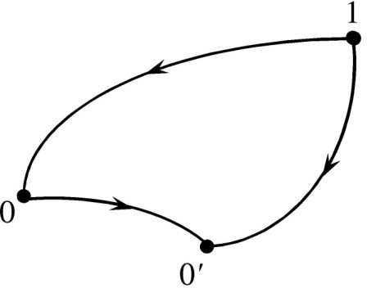rinadiki, nolinchi holat boshqasi bi- lan almashtirilsa, sistemaning potensial energiyasi doimiy qiymatga o‘zgaradi. Agar nolinchi holatdagi potensial ener- giyani nolga tenglamasdan qandaydir ix- tiyoriy qiymatga tenglashtirilsa, noaniq- likni yanada kuchaytirgan bo‘lamiz. U holda yuqorida keltirilgan poten-

sial energiya uchun berilgan ta’rifda potensial energiya o‘rniga uning ikki holatdagi farqlari haqida gapirish kerak

3.20-rasm. Potensial en-

ergiya nolinchi holatning tanlanishiga bog‘liq.

bo‘ladi. ***Qaralayotgan va nolinchi holatlardagi potensial en- ergiyalar farqi deb, konservativ kuchlar tomonidan siste- maning qaralayotgan holatdan nolinchi holatga otishidagi bajargan ishiga aytiladi.*** Shunday qilib, potensial energiya biror absolut qiymatigacha emas balki biror doimiy kattalik aniqligida aniqlanadi. Bu ixtiyoriylik unchalik qo‘rqinchli emas, chunki aslida doimo potensial energiyalar farqi muhimdir.

Faraz qilaylik sistema **1** - holatdan **2** - holatga ikki yo‘l bilan o‘tishi mumkin bo‘lsin (3.21-rasm). U holda, bajarilgan ish

*A*12 = *A*10 + *A*02 = *A*10 − *A*20 =

*U*1 − *U*2 = −(*U*2 − *U*1)*,*

bo‘ladi, ya’ni sistemaning **1** - nuqtadan **2** - nuqtaga o‘tishidagi konservativ kuchlarning ishi sistemaning potensial energiyasining kamayishiga teng.

Ikkinchi tomondan, kuchlarning ishi kinetik energiya orttir- masiga teng

shuning uchun

*A*12 = *U*1 − *U*2 = *K*2 − *K*1*,* (3.75)

*K*1 + *U*1 = *K*2 + *U*2*.* (3.76)

Kinetik va potensial energiyalar yig‘indisi sistemaning to‘la

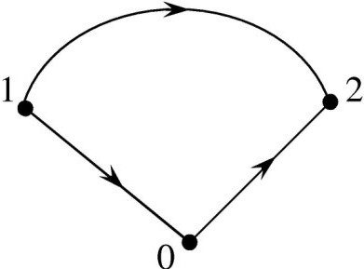energiyasi deb ataladi. Uni *E* harfi bilan belgilaymiz. **1**- va **2**- holatlardagi to‘la energiya bir-biriga tengligini (*E*1 = *E*2) aniqladik, ya’ni to‘la energiya saqlanadi:

3.21-rasm. Konser- vativ kuchlarning ishi potensial energiyaning kamayishiga teng.

*E* = *K* + *U* = const *.* (3.77)

##### Shunday qilib, konservativ (va gi- roskopik) kuchlar mavjud sistemada to‘la energiya doimiy qoladi. Faqat- gina potensial energiyaning kinetik energiyaga aylanishi va teskarisi yuz

***berishi mumkin, lekin sistemaning to‘la zahira energiyasi o‘zgarmay qoladi.*** Bu holat mexanikada ***energiyaning saqlanish qonuni*** deb ataladi.

Ba’zi sodda hollar uchun potensial energiyaga misollar kelti- ramiz:

*U* = *mgh* – bir jinsli og‘irlik maydonidagi potensial energiya.

•

Sanoq boshi *h* = 0 sathda olingan.

*U* = *kx*2*/*2 – prujinaning potensial energiyasi. Sanoq boshi

•

*x* = 0 nuqtada olingan.

*U* = *GMm/r* – *m* va *M* ikki nuqtaviy massalarning gravi- tatsiya tortishish potensial energiyasi. Sanoq boshi cheksiz uzoq- likdagi nuqtada olingan.

* −

### Kuch va potensial energiya

Kuchni moddiy nuqta koordinatalari funksiyasi sifatida, ya’ni **F** = **F**(*x, y, z*) **F**(**r**) ma’lum bo‘lsa, integrallash yo‘li bilan (ishni topish) sistemaning potensial energiyasini aniqlash mumkin

≡

*U*1 = *U* (*x, y, z*) − *U* (0) = *A*10 = −*A*01 = − ∫ **F***d***r***,* (3.78)

1

0

integralda **0** nuqtadan **1** nuqtaga, ya’ni 3.22-rasmda tasvirlangan yo‘nalishga qarama-qarshi yo‘nalishda yurilganligi sababli integral oldida manfiy ishora qo‘yilgan.

Yana bir masala - berilgan poten- sial energiyaga *U* (*x, y, z*) orqali **F**(*x, y, z*) kuchni aniqlash. Bu, tabiiyki, differensial- lash bo‘lib - integrallashga teskari bo‘lgan amaldir. Faraz qilaylik, bizda bir-biriga cheksiz yaqin **r** +*d***r** va **r** nuqtalar berilgan bo‘lsin. U holda,

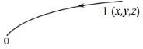

3.22-rasm. Potensial energiyaning kuch bilan bog‘lanishi.

*U* (**r** + *d***r**) − *U* (**r**) = *dU* = −**F***d***r***.* (3.79)

Skalyar ko‘paytmani ochib chiqib, quyidagiga ega bo‘lamiz:

*dU* = −(*Fxdx* + *Fydy* + *Fzdz*)*.* (3.80)

Natijada,

*∂U ∂U*

*Fx* = − *∂x* |*y,z*=const ≡ − *∂x* (3.81) (bu xususiy hosila) va shunga o‘xshash,

*∂U ∂U*

*Fy* = − *∂y , Fz* = − *∂z .* (3.82) Batafsilroq quyidagicha yozish mumkin:

*Fx*(*x, y, z*) = −

*∂U* (*x, y, z*)

*∂x , Fy*(*x, y, z*) = −

*∂U* (*x, y, z*)

*∂U* (*x, y, z*)

*,*

*∂y*

*Fz*(*x, y, z*) = − *∂z .*

Shunday qilib, kuchning komponentlarini, sistemaning potensial energiyasini *x*, *y* va *z* koordinatalar bo‘yicha differensiallab topish mumkin.

Agar *x*, *y* va *z* o‘qlar bo‘ylab birlik ortlar **i**, **j** va **k** larni kiritsak, kuch ifodasini quyidagi ko‘rinishda yozish mumkin:

*∂U ∂U ∂U*

**F** = **F** = *F* **i** + *F* **j** + *F* **k** = − **i** − **j** − **k** =

*x*

*y*

*z*

*∂x*

*∂y*

*∂z*

= − *∂U* **i** + *∂U* **j** + *∂U* **k**! ≡ − grad *U,* (3.83)

*∂x*

*∂y*

*∂z*

bu yerda quyidagi belgilashni kiritildi:

grad *U* ≡

*∂U*

*∂***r** ≡

*∂U* **i** +

*∂x*

*∂U* **j** +

*∂y*

*∂U* **k***.* (3.84)

*∂z*

Chap tomonda turgan kattalik ***skalyar funksiya*** *U* ***ning gradi- enti*** deyiladi. Moddiy nuqtaga ta’sir qiluvchi kuchni aniqlaganligi uchun bu kattalik vektor bo‘ladi.

Gradientni grad *U* ko‘rinishdagi belgilash bilan bir qatorda *U* belgilash ham qo‘llaniladi, bu yerda - ***nabla*** operatori quyidagi ko‘rinishda aniqlanadi:

∇

∇

*∂ ∂ ∂ ∂*

∇ ≡ *∂***r** ≡ **i** *∂x* + **j** *∂y* + **k** *∂z.* (3.85)

### Gradientning geometrik ma’nosi

Gradientning geometrik ma’nosini aniqlash uchun, ekvipoten- sial sirtlar degan tushunchani kiritish maqsadga muvofiq, ya’ni bu sirtda skalyar funksiya *U* doimiy qoladi:

*U* (*x, y, z*) = const *.* (3.86)

Faraz qilaylik, *U* – shunday funksiyalardan biri bo‘lsin va u fazodagi gradient aniqlanadigan *O* nuqtadan o‘tsin (3.23-rasm). Bu nuqtaga koordinata boshini joylashtiramiz. *z* o‘qini sirtga tik qilib tanlaymiz (**n** – normal yo‘nalishidagi birlik vektor), *x* va *y* o‘qlar *O* nuqtada sirtga o‘tkazilgan urinma tekislikda yotadi. Shuning uchun, birinchi yaqinlashishda *U* funksiya *x* va *y* o‘qlar bo‘ylab o‘zgarmaydi:

Natijada,

*∂U ∂U*

=

*∂x ∂y*

= 0*.* (3.87)

*∂U*

grad *U* =

Chunki ushbu holda **k** = **n**.

**n***,* (3.88)

*∂z*

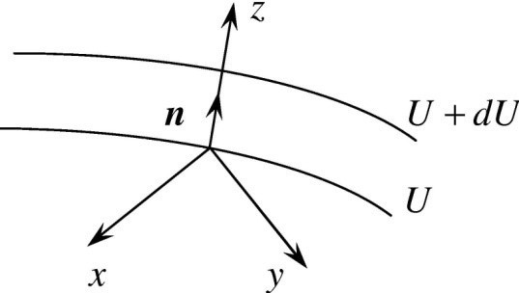

3.23-rasm. Potensial funksiyaning gradientini aniqlashga doir chizma.

Agar *U* funksiya *z* o‘qi bo‘yicha ortib borsa, *∂U/∂z >* 0 bo‘ladi. Demak, gradientning yo‘nalishi – ekvipotensial sirtga o‘tkazilgan normal bo‘ylab potensial energiyaning ortishi tomon yo‘nalgan ekan. Ravshanki, bu yo‘nalishda potensial energiyaning o‘zgarishi eng tez yuz beradi:

grad *U* =

*∂U* **n***.* (3.89)

*∂n*

Shunday qilib, quyidagi xulosaga kelamiz: ***Skalyar funksiyaning gradienti vektordir. Bu vektor ekvipotensial sirtga o‘tka- zilgan normal bo‘ylab potensial energiyaning ortishi tomon yo‘nalgan. Uning uzunligi son jihatidan ekvipotensial sirt- ga o‘tkazilgan normal bo‘yicha potensial energiyadan olin- gan hosilaga teng.*** Bu ta’rif koordinatalar sistemasining tanla- nishiga bog‘liq emas, ya’ni invariantdir.

Fazoning har bir nuqtasidan ekvipotensial sirt bilan birga, kuch chiziqlari deb ataluvchi chiziqlarni ham o‘tkazish mumkin. Har bir nuqtada, unga o‘tkazilgan urinmaning yo‘nalishi, bu nuqtada zarraga ta’sir qiluvchi kuch yo‘nalishi bilan mos tushadi. Ravshan- ki, kuch chiziqlari va ekvipotensial sirtlar o‘zaro ortogonal.

Gradient tushunchasidan foydalanib, Newton ikkinchi qonunini harakatlanayotgan moddiy nuqta uchun quyidagi ko‘rinishda tas- virlanishi mumkin

*d***v** *∂U*

*m dt* = − *∂***r** ≡ − grad *U.* (3.90) Endi, bu tenglamadan qanday qilib energiyaning saqlanish qonuni kelib chiqishini ko‘ramiz. Buning uchun, tenglamaning chap va

o‘ng tomonlarini zarraning tezligi **v** = *d***r***/dt* ga skalyar ko‘payti- ramiz:

*d***v** *∂U ∂***r** *∂U* (**r**(*t*))

*m***v** ·

*dt* = − *∂***r** · *∂t* =

(3.91)

*∂t*

bunda murakkab funksiyani differensiallash qoidasidan foydalan- dik. Ifodaning chap tomonini zarra kinetik energiyasidan vaqt bo‘yicha hosila ko‘rinishida yozish mumkin

*dU*

*d m***v**2 *dt*

2

!

= − *dt ,* (3.92)

Yoki hammasini chap tomonga o‘tkazib, quyidagini hosil qilamiz:

*d m***v**2

!

+ *U*

*dt* 2

= 0 →

*m***v**2

+ *U* = const*,* (3.93)

2

Bu mexanikada energiyaning saqlanish qonunidir: ***Konservativ sistemaning to‘liq mexanik energiyasi saqlanadi*** . Bu qo- nunni keltirib chiqarishda zarra potensial energiyasining vaqtga oshkora ravishda bog‘liq emasligi muhim ekanligini ta’kidlash lo- zim. Potensial energiyaning vaqtga bog‘lanishi radius-vektorning vaqtga bog‘lanishi orqali **r**(*t*) kiradi, ya’ni potensial energiya vaqtga oshkora bo‘lmagan.

### Impuls va energiyaning saqlanish qonunlari. Fazo-vaqtning bir jinsligi

Agar potensial energiya koordinatalardan birortasiga, masa- lan, birgina *x* ga bog‘liq bo‘lmasa, unda *∂U/∂x* = 0, va natijada,

*dpx dt*

= 0*,* (3.94)

ya’ni *px* – bu yo‘nalishda zarraning impulsi saqlanadi. Potensial en- ergiya *U* ning *x* koordinataga bog‘liq bo‘lmasligi, *x* o‘qi yo‘nalishida fazo bir jinsli. Bu yo‘nalishdagi har qanday ko‘chishlarda potensial energiya o‘zgarmaydi. Shunday qilib, biror yo‘nalishda impuls

proyeksiyasining saqlanishi, shu yo‘nalishda fazoning bir jinsligi bilan bog‘langan ekan.

Shunga o‘xshash xulosani, sistemaning to‘la energiyasi *E* ga nisbatan ham chiqarish mumkin. Yuqorida biz ko‘rganimizdek, agar sistemaning potensial energiyasi *U* (*x, y, z*) oshkor holda vaqt *t* ga bog‘liq bo‘lmasa, ya’ni faqat sistema koordinatalarining funksi- yasi *U* (*x, y, z*) bo‘lsa, u holda energiyaning saqlanish qonuni o‘rinli bo‘ladi

*E* = *T* + *U* = const *.* (3.95)

Shuning uchun, aytish mumkinki, impuls saqlanish qonuniga o‘x- shash energiyaning saqlanish qonuni vaqt bir jinsligi bilan bog‘liq.

### Savollar

* 1. Moddiy nuqtaga ta’rif bering. Qanday misollar keltirish mumkin?
  2. Qanday sanoq sistemalari inersial va noinersial deyiladi?
  3. Yer bilan bog‘langan sanoq sistemasi qanday toifaga ki- radi?
  4. Newton qonunlarini ta’riflang.
  5. Newton qonunlari qanday sanoq sistemalarda o‘rinli bo‘la-

di?

* 1. Massa nima? Uning fizik ma’nosini tushuntiring.
  2. Erkin tushayotgan jismning og‘irligi nimaga teng?
  3. Moddiy nuqtaning kinetik energiyasi bilan nuqtaga qo‘yil-

gan kuchning ishi o‘rtasida qanday bog‘lanish mavjud?

* 1. Moddiy nuqtaning potensial energiyasi konservativ kuch- lar bilan qanday bog‘langan?
  2. Ishqalanish kuchlari konservativ bo‘la oladimi?
  3. Moddiy nuqtaga ta’sir qiluvchi kuchlarning bajargan ishi qachon nolga teng bo‘ladi?
  4. Berk sistema deganda nima tushuniladi? Bu sistemaning holatlarining o‘zgarishi va bajarilgan ish haqida nima bilasiz?
  5. Inersiya markazi sanoq sistemasida moddiy nuqtalar sistemasining impulsi nimaga teng?

### Masalalar

* 1. Yerdan *H* balandlikda turgan massasi *m* bo‘lgan jism *v*0 tezlik bilan yuqoriga tik otilgan. Harakat boshlangandan keyin o‘tgan *t* vaqt ichida jism qanday masofani bosib o‘tadi? Havo- ning qarshilik kuchi o‘zgarmas bo‘lib *F* ga teng. Jismning zichligi havoning zichligidan ancha katta.
  2. **\*** Qandaydir biror vaqt momentida jism qiya tekislik bo‘y- lab yuqoriga *v*0 tezlik bilan sirpanib ko‘tarila boshladi. Tekislikning qiyalik burchagi *α*. Ishqalanish koeffitsienti *µ*. Boshlang‘ich vaqt momentidan hisoblangan *t* vaqt ichida jism qanday masofani bosib o‘tadi? Tekislikni yetarlicha uzun deb hisoblang.
  3. Avtomobilni yo‘lda harakat qilishga majbur qiluvchi kuch qaysi nuqtalarga qo‘yiladi?
  4. Odam harakatsiz holda tura olmaydigan muz ustida yugu- rishi mumkin. Buning sababini tushuntiring.
  5. Bir qirrasi boshqa ikkitasidan ancha katta bo‘lgan to‘g‘ri burchakli chorqirra (yog‘och parallelepiped) berilgan. Bir chizg‘ich yordamida chorqirra bilan stol orasidagi ishqalanish koeffitsientini aniqlash mumkinmi?
  6. Yassi taxta, chorqirra va transportir berilgan. Chorqir- raning taxtaga ishqalanish koeffitsientini qanday aniqlash mum- kin?
  7. Poyezd stansiyadan qo‘zg‘algandan keyin u bir muncha vaqt tezlanish bilan harakatlanadi. Ip, 100 grammli qadoqtosh va chizg‘ich yordamida poyezdning tezlanishini qanday topish mum- kin?
  8. Gorizontal sirtda tezlanish bilan harakatlanuvchi taxta ustida chorqirra turibdi. Taxta qanday maksimal tezlanish *amax* bilan harakatlanganida chorqirra sirpanib ketmaydi? Sirpanish ishqalanish koeffitsienti *µ* berilgan.
  9. Ochilish burchagi *α* = 90*o* bo‘lgan ikki yoqlama burchak ko‘rinishidagi novdan sirpanib tushayotgan silindrning tezlanishini toping. Novning har ikkala yoni gorizont bilan bir xil burchak hosil qiladi, uning qirrasi esa gorizontga *β* = 60*o* burchak bilan og‘gan. Silindr va nov o‘rasidagi ishqalanish koeffitsienti *µ* = 0*,* 7.
  10. Uncha katta bo‘lmagan chorqirrani qiyaligi *α* = 60*o* bo‘lgan tekislikdan boshlang‘ich *v*0 tezlik bilan yuqoriga itarib yu- borilgan. Ishqalanish koeffitsienti *µ* = 0*,* 8. Chorqirraning yuqo- riga ko‘tarilish vaqti *t*1 ning boshlang‘ich nuqtaga qaytib tushish vaqti *t*2 ga nisbatini aniqlang.
  11. **\*** Massasi *m* = 1 kg bo‘lgan chorqirra qiyaligi *α* = 30*o* tekislik bo‘ylab yuqoriga tortib chiqarilmoqda. Ishqalanish koeffit- sienti *µ* = 0*,* 8. Ipning tarangligi eng kichik bo‘lishi uchun ip bilan qiya tekislik orasidagi burchak *β* nimaga teng bo‘lishi kerak?
  12. Jismlar sistemasi vaznsiz va cho‘zilmaydigan iplar bilan bog‘langan. Jismlarning boshlang‘ich tezliklari nolga teng deb, *m*2 va *m*3 jismlar orasidagi ipning tarangligini aniqlang. Jismlarning massalari *m*1 = 1 kg, *m*2 = 2 kg, *m*3 = 3 kg ; *m*3 massali jism turgan tekislikning qiyalik burchagi *α* = 60*o*, *m*2 massali jism bilan u turgan gorizontal tekislik orasidagi ishqalanish koeffitsienti *µ* = 0*,* 3 ; *m*1 va *m*3 jismlar va mos tekisliklar orasida hamda bloklarda ishqalanish yo‘q.
  13. Jismlar sistemasi vaznsiz va cho‘zilmaydigan iplar bilan bog‘langan. Jismlarning boshlang‘ich tezliklari nolga teng deb, *m*2, *m*3 yuklar va jismlar orasidagi ipning tarangligini aniqlang. Jismlar massalari *m*1 = 1 kg, *m*2 = 2 kg, *m*3 = 3 kg; qiya tekislikning gorizontga og‘ish burchagi *α* = 30*o*, *m*3 massali jism bilan u turgan qiya tekislik orasidagi ishqalanish koeffitsienti *µ* = 0*,* 3 ; boshqa joylarda ishqalanish yo‘q.

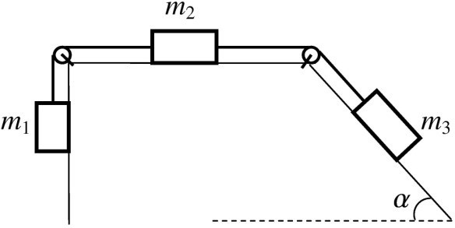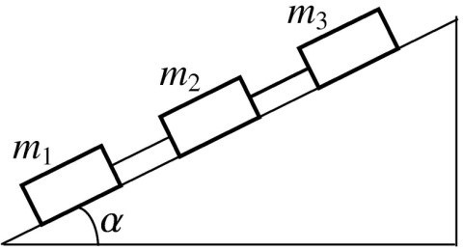

3.12-masalaga oid chizma. 3.13-masalaga oid chizma.

* 1. Jismlar sistemasi vaznsiz va cho‘zilmaydigan iplar bilan bog‘langan. Jismlarning boshlang‘ich tezliklari nolga teng deb, *m*1 va *m*2 va jismlar orasidagi ipning tarangligini aniqlang. Jismlar

massalari *m*1 = 1 kg, *m*2 = 2 kg, *m*3 = 3 kg; Jismlar turgan tekislikning qiyalik burchagi *α* = 45*o*, *m*1 massali jism bilan u turgan qiya tekislik orasidagi ishqalanish koeffitsienti *µ* = 0*,* 3 ;*m*2 va *m*3 jismlar va tekislik orasida va bloklarda ishqalanish yo‘q.

* 1. **\*** Shar va pona qanday tezlanish bilan harakatlanishini aniqlang. Ponaning massasi *m*1 va shar massasi *m*2, Ponaning qirralari orasidagi burchak berilgan. Jismlarning harakati vertikal va gorizontal tekisliklar bilan chegaralangan. Ishqalanish yo‘q. Shar va ponaning bir-biriga nisbatan joylashishiga qarab, masalani ikki holda yeching (rasmga q.).

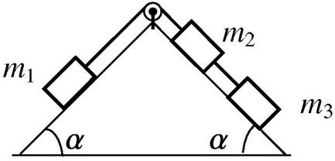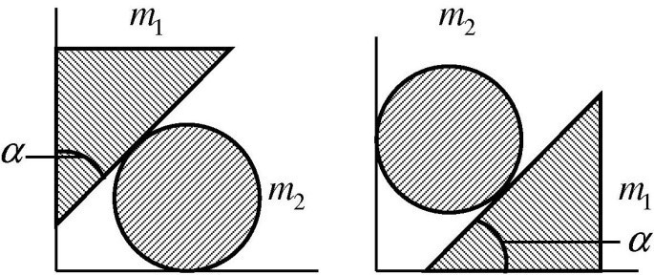

3.14-masalaga oid chizma. 3.15-masalaga oid chizma.

* 1. **\*** Ikkita bir xil silindr va prizma qanday tezlanish bilan harakat qilishini aniqlang. Prizmaning massasi *m*1 va har bir silin- drniki *m*2, prizmaning qirralari orasidagi burchak *α*. Prizmaning simmetriya o‘qi vertikal yo‘nalgan. Jismlarning harakati gorizontal tekislik bilan chegaralangan. Ishqalanish yo‘q.
  2. **\*** Sterjen shunday o‘rnatilganki, u faqat vertikal yo‘na- lishda harakat qilishi mumkin. Uning pastki uchi gorizontal tekis- likda yotgan silliq ponaga tiralib turibdi. Sterjenning massasi *m*1, ponaniki *m*2. Ponaning asosidagi burchak *α* ga teng. Ishqalanish yoq. Pona qanday tezlanish bilan harakat qiladi?
  3. **\*** Bir vaqtning o‘zida **v** tezlik bilan ilgarilanma va rasm tekisligiga perpendikular o‘q atrofida *ω* (*ωR v* ) burchak tez- lik bilan aylanma harakat qilayotgan sharcha gorizontal tekislikka elastik uriladi. Sharchaning radiusi *R*, tushish burchagi *α* (rasm- ga q.), ishqalanish koeffitsienti *µ*. Sharcha to‘qnashgandan so‘ng burchak tezligini bir oz o‘zgartirib ilgarigi o‘q atrofida aylanishni davom ettiradi. Sharchaning qaytish burchagi *β* ni aniqlang. To‘q-

nashish vaqti kichik. Masalani sharcha aylanishining ikki hol uchun ko‘ring.

* 1. Dvigateli o‘chirilgan va doiraviy orbita bo‘ylab uchayot- gan Yerning sun’iy yo‘ldoshi ichidagi jismlar nima uchun vaznsiz holatda bo‘ladi?
  2. Muz ustida turgan ikki bola massalarini solishtirib, qaysi birining massasi ikkinchisinikidan necha marta katta ekanligini bi- lishmoqchi. Bu masalani faqat ruletka yordamida amalga oshirish mumkinmi?
  3. Oqmaydigan suvda qayiq tinch turibdi. Qayiqning bu- run qismida turgan odam uning quyruq tomoniga o‘tdi. Bunda qayiq qirg‘oqqa nisbatan qanday *l* masofaga siljiydi? Odamning massasi *m*, qayiqniki *M* ga teng, qayiqning uzunligi esa *L*. Suvning qarshiligini inobatga olmang.

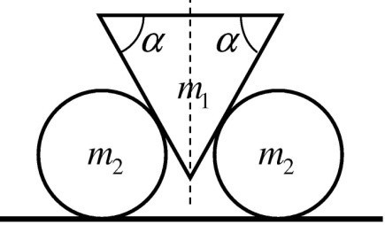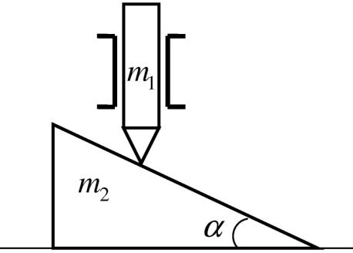

3.16-masalaga oid chizma. 3.17-masalaga oid chizma.

* 1. Kub shaklidagi quti gorizontal sirt bo‘ylab bir tekis ko‘chirilmoqda. Uni sudrab va ag‘darib ko‘chirishdagi ishlarning nisbatini toping. Kub qirrasining uzunligi *a*, og‘irligi *P* , ishqalanish koeffitsienti *µ*.
  2. Massasi *m* = 1 kg bo‘lgan tosh yuqoriga tik otilgan. *H* = 30 m balandlikka *t* = 6 sekundda ko‘tarilishi uchun unga qanday kinetik energiya berish kerak? Havoning qarshiligi hisobga olinmasin. *g* = 10 m/s2.
  3. Jism avval balandligi *H* bo‘lgan silliq tepalikdan sirpanib tushadi, so‘ngra g‘adir-budur gorizontal sirtda (ishqalanish koeffit- sienti *µ* ) harakat qiladi. Jismning boshlang‘ich tezligi nolga teng bo‘lsa, u to‘xtagunga qadar yo‘lning gorizontal qismida qanday masofani bosib o‘tadi?
  4. Avtomobil gorizont bilan *α* burchak hosil qilgan yaxla- gan qiyalikka motorini o‘chirgan holda ko‘tarila boshladi. Qiyalik- ning boshlanish joyida avtomobilning tezligi *v*, g‘ildiraklari va yo‘l orasidagi ishqalanish koeffitsienti *µ* bo‘lsa, u qanday balandlikka ko‘tarila oladi?
  5. Sun’iy yo‘ldosh doiraviy orbita bo‘ylab aylanganida, unga ta’sir qiluvchi Yerning tortish kuchi ish bajaradimi? Elliptik orbita bo‘ylab aylangandachi?
  6. Yo‘ldosh dvigateli o‘chirilgan holda elliptik orbita bo‘y- lab harakat qilganda uning kinetik, potensial va to‘liq energiyalari qanday o‘zgaradi? Qarshilik kuchi yo‘q.

## bob

**Newton qonunlarining tatbig‘i**

### Moddiy nuqtaning harakat qonunlarini o‘rganish

Harakat qonunini o‘rganish deganda, jismning fazodagi o‘rnini aniqlashga imkon beruvchi barcha koordinatalarning vaqtga bog‘- lanishini aniqlash tushiniladi. Xususan, moddiy nuqta uchun **r**(*t*) bog‘lanishni aniqlovchi uch koordinatalardir. Bizga ma’lumki, (3.4) ko‘rinishda ifodalangan Newton qonuni, tarkibida radius-vektor- ning o‘zi emas, balki uning vaqt bo‘yicha ikkinchi tartibli hosilasi ishtirok etadi. Agar, kuchning moddiy nuqta holatiga bog‘lanishi aniq bo‘lsa, Newton ikkinchi qonuni ahiqlovchi (3.4) munosabat differensial tenglama ko‘rinishiga o‘tadi. Shu bilan birga qanday- dir bir vaqt momentida jismning holatini va tezligini bilsak, (3.4) tenglama orqali uning keyingi istalgan vaqt momentidagi holati va tezligini hisoblab topishimiz mumkin. Boshlang‘ich vaqt sifatida *t* = 0 momentni olish mumkin. Bunda (3.4) tenglamaning **r**(0) = **r**0 va **v**(0) = **v**0 shartlarni qanoatlantiruvchi yechimi qo‘yilgan masalaning yechimiga aylanadi. Shunday qilib, Newton ikkinchi qonuni moddiy nuqtaning barcha keyingi vaqtlarda harakat trayek- toriyasini aniqlash imkonini beradi.

Shuni ta’kidlash lozimki, sportchi toshni yoki koptokni nishon- ga irg‘itishda, qo‘lning dastlabki holati va uning boshlang‘ich te- zligi bilan irg‘itilgan jismning keyingi trayektoriyasi orasidagi bog‘- lanishdan orttirgan tajribalardan to‘plagan ko‘nikmalardan intu- itiv holda foydalanadi. Tajribalarda egallangan bunday bilimdan insoniyat o‘z evolutsiyasining dastlabki qadamlaridan boshlab foy- dalangan, faqatgina XVII yuz yillikda Newton ikkinchi qonunining yaratilishi bilan insoniyatda jism harakatini intuitiv bashorat qilish o‘rniga aniq hisoblash imkoni yuzaga keldi. Bu esa texnik taraqqi-

yotning keskin jadallashishiga sababchi bo‘ldi.

Endi harakat trayektoriyasini hisoblashda ikkinchi qonundan qurol sifatida qanday foydalanishni ko‘rsatamiz. Oldimizda biror bir inersial sanoq sistemasida *m* massali, moddiy nuqta deb qarash mumkin bo‘lgan jismning harakat trayektoriyasining vaqtga bog‘la- nishini hisoblash vazifasi turgan bo‘lsin. Jismga ta’sir qiluvchi kuchning, fazoning istalgan nuqtasidagi, qiymati va yo‘nalishini aniq deb hisoblaymiz, ya’ni bu kuchning jism radius vektoriga bog‘lanishi **F**(**r**) - aniq bo‘lsin. Bunday holat tez-tez uchrab tu- radi. Masalan, Yer sirti yaqinida og‘irlik kuchi *mg* ta’sirida biror jismning harakatini misol sifatida keltirish mumkin. Og‘irlik ku- chini Yer sirti yaqinida juda yuqori aniqlikda hamma joyda bir xil kattalikka ega va Yer sirti tomon yo‘nalgan deb qarash mumkin.

Kuzatilayotgan jism harakati uchun boshlang‘ich shart sifatida quyidagini olishimiz mumkin. Boshlang‘ich *t*0 vaqt momentida jismning fazodagi holati (ya’ni uning boshlang‘ich radius-vektori **r**0,) ikkinchidan, uning shu vaqtdagi (boshlang‘ich) tezligi **v**0 ma’lum bo‘lsin. Bu boshlang‘ich holat 4.1*a*-rasmda tasvirlangan, shu bilan birga chizmada, bir-biridan ∆*t* vaqtga farq qiluvchi *t*1*, t*2*, t*3*, ...* vaqt momentlarining shkalasi ham keltirilgan.

∆*t* vaqt intervalini shu darajada kichik qilib olamizki, oxir- oqibatda u nolga intiltirish mumkin bo‘lsin. Bu narsa bizga fizik kattaliklarni (tezlik, tezlanish) mos funksiyalardan vaqt bo‘yicha hosila orqali ifodalash imkonini beradi. Tasavvur qilish oson bo‘li- shi uchun ∆*t* ni hozircha juda kichik deb qabul qilamiz.

Endi **r**0 , **v**0 larni va shu nuqtada jismga ta’sir qiluvchi **F**0

kuchni bilgan holda Newton ikkinchi qonuni yordamida jismning

∆*t* vaqtdan keyingi yangi holati **r**1 va tezligi **v**1 ni aniqlashimiz mumkin.

Avval **r**1 ni topamiz. ∆*t* ni yetarlicha kichik ekanligini e’tiborga olib tezlik ifodasini quyidagi ko‘rinishda yozish mumkin:

**v** = *d***r** = ∆**r** *.* (4.1)

*dt* ∆*t*

Agar, bu munosabatni **r**0 nuqta uchun qo‘llasak, ∆*t* vaqt ichida radius-vektorning o‘zgarishi ∆**r**0 ni aniqlash mumkin, ya’ni

∆**r**0 = **v**0∆*t.*

Jismning berilgan boshlang‘ich holatining o‘zgarishini bilgan holda uning yangi holatini, ya’ni *t*1 momentdagi radius-vektorini bilish mumkin (4.1*b*-rasmga q.):

**r**1 = **r**0 + ∆**r**0 = **r**0 + **v**0∆*t.* (4.2)

Endi, Newton ikkinchi qonuniga asosan, tezlikning *t*1 moment- dagi yangi **v**1 qiymatini aniqlaymiz. Bunda *t*0 momentda **r**0 nuq- tada

*md***v** = **F***,* **v** = *d***r** *dt dt*

(4.3)

munosabatlardan foydalanib tezlik orttirmasini aniqlaymiz:

**F**0

∆**v**0 =

∆*t.* (4.4)

*m*

∆**v**0 ni bilgan holda, tezlikning **r**1 nuqtadagi yangi qiymati uchun

**F**0

∆**v**1 = **v**0 + ∆**v**0 = **v**0 +

munosabatga ega bo‘lamiz.

∆*t.* (4.5)

*m*

Shunday qilib, jismning boshlang‘ich holatidan ishni boshlab, *t*1 moment uchun trayektoriyaning yangi **r**1 holati va yangi tezligi **v**1 ni aniqlashga erishdik. Biroq endi biz boshlang‘ich holatni aynan o‘zidek holatga keldik (4.1*c*-rasmga q.).

Kuchning yangi **r**1 nuqtadagi qiymati ma’lum bo‘lganligidan, hisoblashni xuddi o‘sha usul bilan davom ettirib, biz qadam-baqa- dam jismning keyingi *t*2*, t*3*, ...* vaqt momentlaridagi holati va tez- ligini aniqlab boramiz. Oxirgi xulosa shuni ko‘rsatadiki, moddiy nuqtaning boshlang‘ich vaziyati va tezligini bilgan holda Newton ikkinchi qonunidan foydalanib uning trayektoriyasidagi keyingi ho- latlarni hisoblash yoki oldindan bashorat qilish mumkin.

Amalda trayektoriyani hisoblash ikki usuldan biri bilan amalga oshiriladi. Birinchisi, komputerdan foydalanish mumkin. Buning uchun komputerga, yuqorida biz aytganimizdek, trayektoriya nuq- talarini ketma-ket topish amalini bajarish vazifasini yuklash lozim

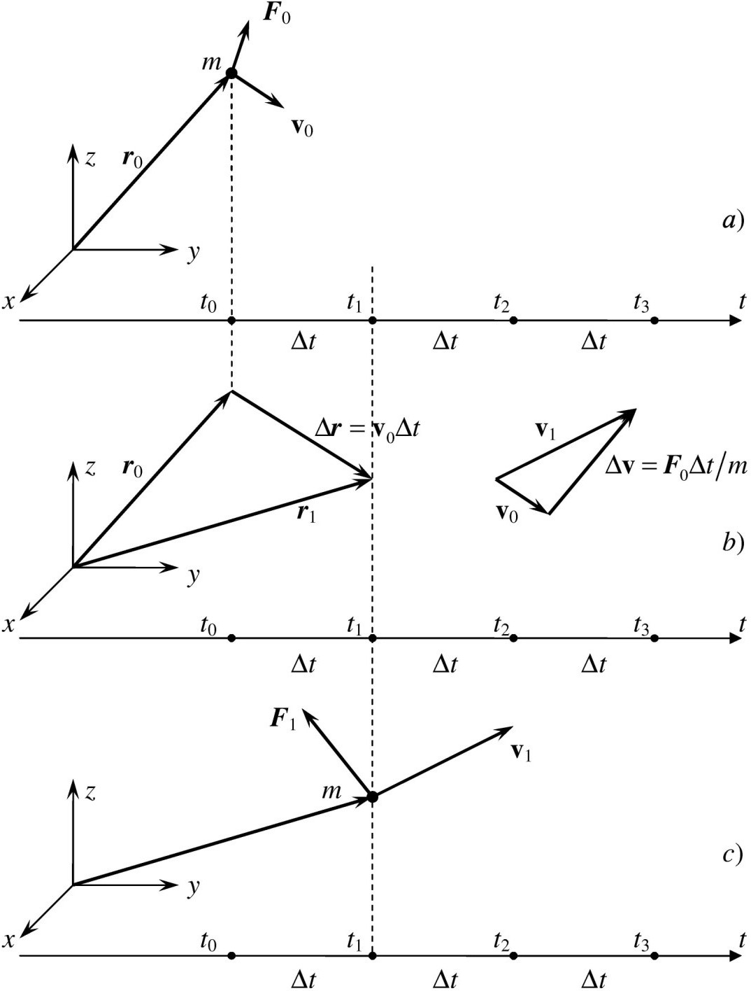

4.1-rasm. Jismning harakat trayektoriyasini hisoblashda Newton ikkin- chi qonundan foydalanish sxemasi.

bo‘ladi. Bunda kompyuterga vaqt qadami ∆*t* ning qiymatini berish bilan kifoyalanib, (4.1)-(4.5) munosabatlar bilan aniqlanadigan, hisoblash dasturini kiritish lozim bo‘ladi. Ko‘p hollarda, kompyu- terdan foydalanmaslik ham mumkin. Biz yuqorida aytganimizdek Newton ikkinchi qonuni differensial tenglama bo‘lib, uning aniq ko‘rinishi masalaning fizik shartiga (aniqroq aytsak, jismga ta’sir qiluvchi kuchning uning fazoviy koordinatalarga bog‘lanish - **F**(**r**) ga) bog‘liq bo‘ladi. Bunday masalalarning yechimini aksariyat hol- larda yaxshi ma’lum bo‘lgan differensiallash va integrallash qoidalar- idan foydalanib aniqlash mumkin. Ba’zi hollarda esa, (darslik kitoblarida asosan shunday masalalar beriladi) hatto elementar algebra yordamida ham masalani yechsa bo‘ladi. Quyida bunday yechimlarga ba’zi misollarni ko‘rib chiqamiz.

### Doimiy kuch ta’sirida moddiy nuqtaning harakati

Hozir trayektoriyani hisoblash vositasi bo‘lgan Newton ikkin- chi qonunining umumiy xossalarining muhokamasidan, mexanika- ning shu asosiy tenglamasi yordamida batafsil tekshirish mumkin bo‘lgan aniq masala va harakatlarni qarab chiqishga o‘tamiz. Har qanday hodisani o‘rganishdagi kabi, shunday harakatlarni tadqiq qilishdan boshlash kerakki, ular bir tomondan, masalani oddiy matematik yechish imkonini bersin, ikkinchi tomondan, juda mu- him amaliy ahamiyatga ega bo‘lsin. Jismning harakat qonuni, ya’ni uning **r** radius-vektorining *t* vaqtga bog‘lanishi, jismga ta’sir qiluvchi kuchning xarakteri bilan aniqlanadi va Newton ikkinchi qonuniga asosan (4.3) tenglamaning yechimi bo‘ladi.

Jismga tashqi kuchlar ta’sir qilmagan holda, ya’ni **F** = 0*,* (4.3) tenglamaning yechimi doimiy tezlik **v** = const bilan sodir bo‘ladigan harakatni ifodalaydi. Bu eng sodda harakat turlaridan biri – erkin harakatdir. Murakkablik jihatidan harakatning keyingi turi, bu shunday harakatki, bunda jismga ta’sir qiluvchi kuch nolga teng bo‘lmasada, biroq jismning ko‘chishi davomida ham qiymati, ham yo‘nalish jihatidan o‘zgarmaydi. Bu shuni bildiradiki, (4.3) tenglamadan birinchisining o‘ng tomoni o‘zgarmas bo‘ladi. Har

qanday tenglamaga kiruvchi koeffitsiyentlar vaqt va koordinataga bog‘liq bo‘lmasa, ya’ni o‘zgarmas bo‘lsa, bunday tenglama bilan ifodalanuvchi harakat eng sodda harakatlar qatoriga kiradi. Hara- katning bunday turi matematik tadqiqot nuqtai nazaridan unchalik murakkab bo‘lmaydi. Ikkinchi tomondan, o‘zgarmas kuch ta’sirida yuz beradigan harakat amaliy nuqtai nazardan juda muhim bo‘lib, kundalik turmushda juda ko‘p uchraydi.

Avvalambor, bunday turdagi harakatga, ma’lum bir sharoitda og‘irlik kuchi ta’siridagi harakat mos keladi. Og‘irlik kuchi, har qanday kuch kabi vektor kattalikdir. Masalani soddalashtirish maq- sadida bu kuchning moduli doimiy bo‘lib, *mg* ga teng bo‘lsin deb faraz qilamiz. Ammo bu kuch Yer markaziga yo‘nalgan bo‘lga- ni uchun, Yer sirtining turli nuqtalarida uning yo‘nalishi turlicha bo‘ladi. Biroq Yer radiusiga (*R* = 6400 km) nisbatan juda kichik masofalarga ko‘chayotgan jismlar harakatini kuzatganimizda, Yer sirti egriligini e’tiborga olmaslik mumkin. Shu sababli yetarli dara- jada aniqlik bilan og‘irlik kuchi o‘z yo‘nalishini o‘zgartirmay va doim bu tekislikka perpendikular qoladi deb hisoblash mumkin. Shunday qilib, bu shartlar bajariladi deb hisoblasak, og‘irlik ku- chini doim modul hamda yo‘nalish jihatidan doimiy deb qarash mumkin. Og‘irlik kuchidan tashqari, doimiy kuchlar bilan turli xil texnik qurilmalarning ishini kuzatganda to‘qnash kelamiz.

Biz doimiy kuch ta’sirida yuz beradigan harakatni aniq misol- da, ya’ni otilgan jismning harakatini, yoki quroldan otilgan snar- yadning harakati qonunini batafsil ko‘rib chiqamiz. Otilgan tosh- ning harakati trayektoriyasi qanday ko‘rinishda bo‘ladi? Uchish uzoqligi nimalarga bog‘liq bo‘ladi? Aristotelning ta’kidlashicha Yer sirtiga nisbatan burchak ostida otilgan jism trayektoriyasining boshlang‘ich qismi to‘g‘ri chiziqdan iboratdir va bu qarash bevo- sita kuzatishlarda o‘z tasdig‘ini topgandek ko‘rinadi. Biroq aslida trayektoriya uchishning barcha qismlarida egri bo‘lishini tushunish uchun deyarli ikki ming yil zarur bo‘ldi.

Otilgan jismning harakatini o‘rganish mexanik masalalarni ye- chishda muhim bo‘lgan bir qancha bosqichlarni o‘z ichiga oladi.

***Birinchi bosqich*** – *harakat turini aniqlash*. Bizning holda, bu qo‘yilgan masalani yechishda jism o‘lchamlarini e’tiborga olmaslik mumkin yoki mumkin emasligi haqidagi savolni hal qilishdan, ya’ni

uning harakatini moddiy nuqta harakati deb qarash va (3.98) New- ton ikkinchi qonunini qo‘llash mumkinligi haqidagi masalani hal qilishdan iboratdir. Umumiy holda,

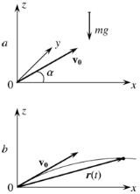otilgan jismga og‘irlik kuchidan tash- qari, jism o‘lchamlariga bog‘liq bo‘lgan havoning qarshilik kuchi ham ta’sir qiladi. Bunday kuchning mavjudligi real masalalarni yechishda ancha mu- rakkabliklarni keltirib chiqarishi va amalda jismning uchish trayektoriyasini chalkash ko‘rinishga olib kelishi mum- kin. Bu yerda avstraliyalik abori- genlar tomonida yaratilgan, otilgandan so‘ng ovchining qo‘liga qaytib keladigan, bumerangni esga olish kifoya qiladi. Ammo, ko‘pgina hollarda havoning

qarshiligini yetarli darajada aniqlik bi- lan e’tiborga olmaslik mumkin. Biz ana

4.2-rasm.

shunday holni ko‘rib chiqamiz, ya’ni masalani yechishda moddiy nuqta harakat (4.3) tenglamasidan foydalanamiz.

***Ikkinchi bosqich*** – *masalani fizikaviy shakllantirish: sanoq sistemasini tanlash, ta’sir qiluvchi kuchlar va boshlang‘ich shart- larni aniqlash*. Jismning harakati Yer sirtining biror nuqtasida boshlanayotgan bo‘lsin.

Dekart koordinatalar sistemasi boshini boshlang‘ich vaqtda jism turgan nuqtaga joylashtiramiz. Koordinata o‘qlarini 4.2-rasm- da ko‘rsatilganidek yo‘naltiramiz. **v**0 boshlang‘ich tezlik vektorini 4.2a rasmdagi kabi, *zOx* tekisligida joylashtiramiz. Boshlang‘ich tezlik moduli *v*0 va yo‘nalishi, ya’ni **v**0 va *Ox* o‘qi orasidagi burchak *α*, tosh yoki snaryadni harakatga keltiruvchi shart va sabablar bilan aniqlanadi. Bu, masalan, toshni otishdagi qo‘lning joylashish holati va tezligi yoki qurolning og‘ishi va porox zaryadining quvvati bo‘lishi mumkin.

Yer sirti bilan bog‘langan sanoq sistemasi, qat’iy aytilganda inersial bo‘lmaydi. Bunga sabab Yer sirtining istalgan nuqtasi o‘z o‘qi atrofida va Quyosh atrofida aylanishidan kelib chiqadigan tezlanishli harakatda bo‘lishidadir. Biroq ko‘pgina amaliy masala-

larda bu noinersiallik effekti ahamiyatli bo‘lmaydi, shunga ko‘ra biz ham bu effektni e’tiborga olmaymiz va tanlangan sanoq sistemasini inersial sanoq sistemasi deb qaraymiz. Inersial sanoq sistemalarida (4.3) Newton ikkinchi qonuni o‘rinli bo‘ladi va bu yerda **F** kuchni doimiy og‘irlik kuchi deb tushiniladi. 4.2*a*-rasmda bu kuchni, *m* massali jismning harakati boshlanganidan keyingi vaqtning ixtiy- oriy bir momenti uchun tasvirladik. Vaqtning turli momentlarida jismning haqiqiy holati, ya’ni uning harakat trayektoriyasini, faqat- gina masalaning to‘liq yechimi topilgandan so‘ng aniqlash mumkin. ***Uchinchi bosqich*** – *masalani matematik ifodalanishi: masa- laning fizik mohiyatini aks ettiruvchi tenglamani yozish*. (4.3) teng- lamada noma’lum sifatida **r**(*t*) va **v**(*t*) vektor kattaliklar ishtirok etadi. Shunga ko‘ra, u yuqorida keltirilgan kattaliklarning uch pro- yeksiyasi uchun yozilgan uchta tenglamadan iborat bo‘ladi. Jism- ning radius-vektori uchun *rx* = *x, ry* = *y, rz* = *z* belgilashlarni kiritamiz. (4.3) tenglamaning o‘ng va chap tomonlarini koordinata

o‘qlariga proyeksiyalab uchta tenglamani hosil qilamiz:

*mdvx*

*dt*

= 0*, vx*

*dx*

= *, x*(0) = 0*, vx*

*dt*

(0) = *v*0

cos *α,* (4.6)

*mdvy*

= 0*, v*

= *, y*(0) = 0*, v* (0) = 0*,* (4.7)

*dt y dt y*

*dy*

*mdvz*

*dt*

0

= −*mg, v*

*dz*

= *.z*(0) = 0*, v* (0) = *v*

*z*

*dt*

*z*

sin *α.* (4.8)

Har bir qatordagi tenglamalarning o‘ng tomonida masala mo- hiyatining ajralmas qismi bo‘lgan boshlang‘ich shartlar yozilgan. Oxirgi tenglamadagi *mg* oldidagi “manfiy” ishora, og‘irlik kuchi *Oz* o‘qiga teskari yo‘nalganligini bildiradi.

***To‘rtinchi bosqich*** – *masalaning matematik yechimi*. Endi faqat toza “texnik” ish - yuqorida shakllantirilgan tenglamalarni matematikada ma’lum bo‘lgan yo‘llar bilan yechish qoldi. Ixtiyoriy holda tenglamalar shunchalik murakkab bo‘lib qolishi mumkinki, ularni hisoblash texnikasini qo‘llamasdan yechib bo‘lmaydi. Biz- ning holda esa, nisbatan sodda tenglamaning boshlang‘ich shart- larini qanoatlantiruvchi yechimi, elementar funksiyalardan hosila olish kabi bilimlar asosida topilishi mumkin.

Misol uchun (4.8) tenglamani ko‘raylik. Bu tenglamani bir

marta integrallab, tezlikning *Z* tashkil etuvchisi *vz* = *C*1 *gt* ko‘rinishga ega bo‘lishini topamiz. Bu yerda *C*1 doimiyni *vz*(0) = *v*0 sin *α* = *C*1 shartdan aniqlaymiz. Tenglamani yana bir marta in- tegrallab, *z*(*t*) = *C*2 + *v*0*t* sin *α gt*2*/*2 topamiz. Yangi *C*2 doimiyni *z*(0) = 0 shartdan aniqlaymiz. (4.6) va (4.7) tenglamalarning yechimlari ham shu kabi topiladi. Natijada, qo‘yilgan masalaning yechimi quyidagi ko‘rinishga ega bo‘lishini aniqlaymiz:

−

−

*gt*2

*x*(*t*) = *v*0*t* cos *α, y*(*t*) = 0*, z*(*t*) = *v*0*t* sin *α* −

*.* (4.9)

2

Bu ifodalar, og‘irlik kuchi ta’sirida harakatlanayotgan jism- ning **r**(*t*) radius-vektorining barcha uch proyeksiyalarining vaqtga bog‘lanishini aniqlaydi. Shu bilan birga, harakat trayektoriyasini aniqlash haqidagi masala o‘z yechimini topdi. Endi, topilgan tra- yektoriyaning qanday geometrik chiziq (giperbola, parabola va h.) ko‘rinishga ega bo‘lishini aniqlab olish uchun, (4.9) tengliklarning birinchisidan *t* vaqtni *x* orqali ifodalash va natijani *z*(*t*) ifodasiga qo‘yish yetarli bo‘ladi. Bu *zOx* tekisligidagi trayektoriya tenglama- sini beradi:

*z* = tg *α x*  *g x*2*.* (4.10)

−

2*v*2 cos2 *α*

0

Geometriyadan ma’lumki, bu tenglama parabola tenglamasini ifo- dalaydi, demak, jismning uchish trayektoriyasi o‘zining hech bir qismida to‘g‘ri chiziq ko‘rinishiga ega bo‘lmaydi (4.2b- rasmga q.). (4.10) munosabatdan, masalan, jismning *xm* uchish uzoqligini aniqlash mumkin. Jism sirtga tushganda *z*(0) = 0 bo‘ladi va bu

shartdan, (4.10) yordamida, quyidagini aniqlaymiz:

*v*2

*xm* =  0 sin 2*α.* (4.11)

*g*

***Beshinchi bosqich*** – *olingan natijani tekshirish*. Bu, oxirgi bosqich har qanday fizikaviy masalaning ajralmas va muhim ele- menti bo‘lib hisoblanadi. Bunda eng aniq usul masala yechimini bosqichma-bosqich takrorlashdir. Biroq bundan tashqari, olin- gan javobda qo‘pol xatolarning mavjudligini tez aniqlash imkonini

beruvchi usullar mavjud. Bunday usullardan ikkitasi ustida to‘xta- lamiz.

**Birinchi usul** – *o‘lchov birliklari orqali javobni tekshirish*. Bu yerda gap, olingan natijaning, oldingi bobda aytganimizdek, o‘l- chov birliklar qoidasini qoniqtirishi haqida bormoqda. Agar hisob- lash natijasi tezlikka tegishli bo‘lsa, unda, olingan natija ham tezlik o‘lchov birligiga ega bo‘lishi kerak va h. Bizning holda, olingan javob to‘g‘ri:

[*xm*] = [*v*2]*/*[*g*] = *L*2*T* −2 */ LT* −2 = *L.*

0

**Ikkinchi usul** – *oldindan ma’lum bo‘lgan natijalar asosida tek- shirish*. Ko‘p hollarda masala shartiga kirgan fizik kattaliklarning ba’zi qiymatlarida javobni “oldindan aytish” mumkin bo‘ladi. Ma- salan, vaqt yoki masofaning nolga teng yoki cheksizga intilgan qiy- matlarida, jismning massasi juda kichik yoki juda katta bo‘lganda va shu kabi boshqa kattaliklarning chegaraviy qiymatlarida masala ancha soddalashadi va yechish unchalik qiyinchilik tug‘dirmaydi. Shu usul bilan jismning uchish uzoqligi masalasi uchun olingan (4.11) natijani tekshirib ko‘ramiz. Masalan, boshlang‘ich tezlik **v**0 nolga teng bo‘lganda jism o‘zining dastlabki holatida qoladi va uchish uzoqligi *xm* ham nolga teng bo‘lishi kerak. Bu shart (4.11) tenglamadan yaqqol ko‘rinib turibdi. Bundan shu narsa ma’lum bo‘ladiki, biz aniqlagan yechim bu shartni qoniqtiradi. Yana shu narsa ham aniq, agar boshlang‘ich tezlik yuqoriga tik yo‘nalgan bo‘lsa, jismning uchish uzoqligi nolga teng bo‘lishi kerak, va (4.11) dan shuni ko‘ramizki, haqiqatan ham, *α* = *π/*2 da *xm* =

0*.* Va nihoyat, shu narsa ravshanki, og‘irlik kuchi bo‘lmaganda

(ya’ni *g* = 0 da) uchish uzoqligi cheksiz bo‘lishi kerak va (4.11) dan ko‘rinadiki, bizning javobimiz bu shartni ham qoniqtiradi. O‘lchov birliklari bilan bo‘lgan holdagidek, yuqorida bajarilgan tekshiruv xatoning yo‘qligi haqida yuz foizli kafolat bera olmaydi (juda bo‘lmaganda, masalan, miqdoriy koeffitsiyentlarda). Lekin u, bizni juda bo‘lmaganda qo‘pol xato qilishdan saqlaydi.

### Reaktiv harakat

Ko‘p hollarda moddiy nuqtaning harakat trayektoriyasi va vaqt xarakteristikalarini Newton qonunlariga umuman murojaat qilmasdan aniqlash mumkin. Bunday holga misol sifatida, qanday- dir yo‘nalishda jismning umumiy massasining bir qismini chiqarib yuborish hisobiga yuz beradigan reaktiv harakatni keltirish mum- kin. Xuddi shunday yo‘sinda, masalan, kosmik kema va oddiy yoritish raketalari harakatlanadi.

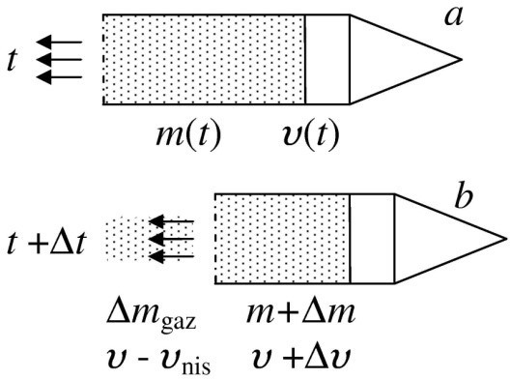Reaktiv harakat masalasini dast- lab sodda hol uchun, ya’ni uzoq koi- notda, Yer va turli planetalarning uning uchishiga ta’sirini e’tiborga olmasa ham bo‘ladigan sharoitda harakatlanayotgan raketa uchun ko‘rib chiqamiz. Harakat haqidagi har qanday masala, biz endi bila- miz, sanoq sistemasini tanlashdan

boshlanadi. Bunday sistema si- fatida biror bir inersial sistemani tanlaymiz. Sanoq sistemasi Quyosh

4.3-rasm.

bilan yoki qandaydir boshqa bir yulduz bilan bog‘langan bo‘lishi mumkin. Lekin ushbu masala uchun sanoq boshining qayerda bo‘lishining ahamiyati yo‘q.

Qandaydir bir *t* vaqt momenti uchun uchayotgan raketa ha- rakatining sxematik ko‘rinishi 4.3*a*-rasmda tasvirlangan. Bu vaqt momentida raketaning to‘liq massasi *m*(*t*) (qobig‘i va undagi mav- jud yonilg‘ining massasi), tezligi *v*(*t*) ga teng bo‘lib, yo‘nalishi esa dekart koordinatalar sistemasidagi *x* o‘qining musbat yo‘nalishi bilan mos tushgan bo‘lsin. Bu yerda yoqilg‘i (o‘ta qizdirilgan gaz ko‘rinishida) raketaning orqa qismidan shunday otilib chiqadiki, raketa va tashqariga chiqarib yuborilayotgan gaz *x* o‘qi bilan mos tushuvchi bir to‘g‘ri chiziq bo‘ylab harakat qiladi, deb faraz qi- lamiz.

Tashqariga otilib chiqarilayotgan gazning raketa qobig‘iga nis- batan harakat tezligi *vnis* aniq deb qaraladi. Bu tezlik raketaning konstruksiya xususiyatlari bilan aniqlanib, yonilg‘ining, soploning

turiga, yonilg‘ining soplodagi yonish temperaturasiga va boshqa parametrlarga bog‘liq bo‘ladi. Yana *vnis* uchish vaqtida doimiy qo- ladi, deb faraz qilamiz. Bizning maqsad, raketa qanday qonuniyat bilan harakat qilishini va vaqt o‘tishi bilan uning tezligi va massasi qanday o‘zgarishini aniqlashdan iborat.

Sanoq sistemasi tanlanib va masalaning fizik shartlari beril- ganidan so‘ng, raketa harakatini o‘lchamlariga bog‘liq emasligini aniqlab olishimiz kerak. Ya’ni raketani harakat davomida mod- diy nuqta deb qarash mumkinmi yoki yo‘qmi. Mumkin bo‘lgan holdagina, masalan, impulsning saqlanish qonunidan foydalanishi- miz mumkin bo‘ladi. Bizning holda bu taxmin o‘rinli bo‘lishi uchun raketa yoki snaryadning uchish vaqtida dumalamasligi kerak. Bu xususiyatning formal tavsifiga to‘xtalmasdan (chekli o‘lchamdagi qattiq jismning dinamikasi bilan bog‘langan), uchish apparatining konstruksiyasi uchish davomida uning harakatini yetarli darajada turg‘un bo‘lishini ta’minlaydi deb qabul qilamiz.

Qanday harakat qonunlaridan foydalanishimiz lozimligini tu- shunish uchun, qisqacha reaktiv harakat prinsipiga to‘xtalamiz. Bu prinsip juda sodda. Raketa soplodan chiqayotgan moddaga (gazlar) ma’lum bir ko‘rinishda ta’sir ko‘rsatadi. Soplodan chiqari- layotgan modda, o‘z navbatida, raketaga ta’sir qilib, qarama-qarshi yo‘nalishda uning tezligini oshiradi. Agar boshqa jismlarning ta’si- rini, bizning holdagiga o‘xshash, e’tiborga olmaslik mumkin bo‘lsa, raketa chiqarilgan modda bilan birgalikda berk sistemani tashkil qiladi. Bunday sistemaning to‘liq impulsi vaqt davomida o‘zgar- maydi va shu sababli impulsning saqlanish qonunini ko‘rilayotgan masalani yechishda asos qilib olamiz.

Faraz qilamiz, kichik ∆*t* vaqt oralig‘ida raketaning massasi va tezligi mos ravishda ∆*m* va ∆*v* orttirma olsin (∆*m* kattalik man- fiy). 4.3*b*-rasmda *t* + ∆*t* vaqt momentiga mos holat tasvirlangan: bu vaqt momentida raketa to‘liq massa *m* + ∆*m* va tezlik *v* + ∆*v* ga ega bo‘ladi, shu damda, ∆*t* vaqt ichida chiqarib tashlangan gaz massasi ∆*mgaz* esa tanlangan sanoq sistemasiga nisbatan *vgaz* = *v vnis* tezlik bilan uchib chiqadi. Bu kattalik tezliklarni qo‘shish qoidasiga asosan hosil bo‘ladi. Bunda raketaning uchish tezligi *x* o‘qining musbat, yonish natijasida hosil bo‘lgan gazning chiqish tezligi teskari yo‘nalishda ekanligini e’tiborga olindi.

−

Impuls saqlanish qonunidan kelib chiqadigan xulosa: raketa va yoqilg‘i sistemasining to‘liq impulsi *t* va *t* + ∆*t* momentlarda bir xil qiymatga ega bo‘ladi, ya’ni

*mv* = (*m* + ∆*m*)(*v* + ∆*v*) + ∆*mgazvgaz* (4.12)

Agar, ∆*t* vaqt oralig‘i va u bilan birga ∆*m* va ∆*v* orttirmalar nolga intilganda, (4.12) dagi ∆*m*∆*v* ikkinchi tartibli cheksiz kichik miqdorni, birinchi tartibdagi kichik miqdorlarga (*m*∆*v* va ∆*mv*) nisbatan juda kichik kattalik sifatida tashlab yuborish mumkin. To‘liq massaning saqlanishidan (∆*m* + ∆*mgaz* = 0) foydalanib, (4.13) dan quyidagini hosil qilamiz:

*dv* = −*vnis m ,* (4.13) bu yerda cheksiz kichik orttirmalar nolga intilganda, ularni mos differensiallar bilan almashtirdik.

*dm*

(4.13) tenglik - cheksiz kichik kattaliklar o‘rtasidagi muno- sabatdir. Bundan, raketa tezligi va massasini o‘lchash imkoni- yati bo‘ladigan chekli kattaliklar o‘rtasidagi munosabatlarga o‘tish uchun (4.13) tenglikning chap va o‘ng tomonlarini chekli vaqt ora- lig‘ida yuz beradigan o‘zgarishlarni yig‘ib chiqish kerak bo‘ladi. Cheksiz kichik kattaliklarni bunday yig‘ish, integrallash operat- siyasi bilan ifodalanadi:

∫

∫ *dv* = −*v*

*nis*

*dm, m*

bu yerda biz, gaz *vnis* tezligi doimiy bo‘lgani uchun integral bel- gisidan tashqariga chiqardik. Integrallashning ma’lum qoidalari- dan foydalanib,

*v* = −*vnis* ln *m* + *C*

ga ega bo‘lamiz. Integrallash doimiysi *C* boshlang‘ich shartlardan aniqlanadi. Masalan, vaqtning boshlang‘ich momentida raketaning tezligi nolga, uning massasi esa *m*0 ga teng bo‘lsin. U holda oxirgi tenglik

0 = −*vnis* ln *m*0 + *C*

ni beradi. Bundan *C* = *vnis* ln *m*0 ga ega bo‘lamiz. Natijada,

*v* = *v*

ln *m*0 *,* yoki *m*

= exp − *v*

!*.* (4.14)

*nis m m*

0

*vnis*

(4.14) munosabat ***Siolkovskiy formulasi*** deb ataladi.

Siolkovskiy formulasi, raketaga aniq bir *v* tezlikni berish uchun kerak bo‘ladigan, yonilg‘i zaxirasini hisoblash imkonini beradi. Ma- salan, raketaga “birinch kosmik tezlikni” berish kerak bo‘lsin, ya’ni shunday tezlikni berish kerak bo‘lsinki, bunda raketa Yer atrofida aylana bo‘ylab harakatlana boshlasin. Bu tezlik taxminan *v* = 8 km/s (keyinroq, nima uchin birinch kosmik tezlik xuddi shu qiy- matga teng bo‘lishini ko‘ramiz). Zamonaviy raketalarda gaz oqi- mining tezligi sekundiga bir necha kilometrlarni tashkil etadi. Agar gaz oqimining tezligini *vnis* = 2 km/s ga teng deydigan bo‘lsak, Siolkovskiy formulasidan, *v* = 8 km/s tezlikka erishish uchun, ra- keta massasining oxirgi qiymatining dastlabki qiymatiga nisbati *m*0*/m* = 54*,* 6 ga teng bo‘lishi kerakligi kelib chiqadi. Bu raketa massasining deyarli 98% yoqilg‘iga to‘g‘ri kelishini ko‘rsatadi.

Yuqorida ko‘rganimizni gaz oqimi tezligining vaqt bo‘yicha o‘z- garuvchan holi uchun umumlashtirish unchalik qiyinchilik tug‘- dirmaydi. Buning uchun (4.13) munosabatni *dt* ga bo‘lish kifoya qiladi. Shuni ham e’tiborga olish kerakki, (4.12) munosabatga kiruvchi barcha impulslar va ularning orttirmalari haqiqiy vektor- lardir, va natijaviy tenglamaga vektor shaklini beramiz:

*md***v** = **u**

*dt*

*dm,* (4.15)

*dt*

bu yerda **u** – soplodan chiqayotgan gaz oqimining tezligi. Teng- lama vektor ko‘rinishda bo‘lganligi uchun “-", ishorani qo‘yishning hojati yo‘q. (4.15) tenglama (4.13) va (4.14) larga nisbatan boy mazmunga ega. Bu tenglamadan v va u parallel bo‘lmagan holda ham, masalan, raketaning burilishida foydalanish mumkin. (4.15) tenglama Newton ikkinchi qonunining modifikatsiyalangan ko‘rini- shi ekanligidan, unga ixtiyoriy tashqi kuchlarni qo‘shish mumkin, masalan, shu yo‘sinda Yerning og‘irlik kuchi maydonida raketaning ko‘tarilishini aniqlash mumkin:

*md***v** = **u** *dm dt dt*

+ **F***.* (4.16)

Bundan ko‘rinadiki, Newton ikkinchi qonunini to‘g‘ridan-to‘g‘- ri qo‘llash, saqlanish qonunlariga nisbatan, katta imkoniyatlar ya- ratadi, biroq shu bilan birga masalani yechish nisbatan murak- kablashadi. Bu paragrafning oxirida shu narsani ta’kidlash joizki, (4.16) ko‘rinishdagi tenglamalar fizikada ***dinamik tenglama*** , bu tenglamalarning yechimi esa ***tenglamalar integrali*** ((4.14) ko‘ri- nishidagi munosabatlar kabi) deb atash qabul qilingan.

Bundan tashqari, har qanday mexanik sistemalarda harakat davomida doimiy qoluvchi funksiyalar mavjud bo‘ladi. Bunday funksiyalar ***harakat integrallari*** deyiladi. Bular qatoriga, masa- lan, berk sistemaning energiyasi va impulsi kiradi.

### Tebranma harakat:

**garmonik tebranishlar, rezonans**

Newton ikkinchi qonuni yordamida tadqiq qilish mumkin bo‘l- gan yana bir misolni, tabiat va texnikada keng tarqalgan harakat- lardan birining o‘ziga xos xususiyatlarini ko‘rib chiqamiz. Gap, jismlarning u yoki bu ma’romda o‘z harakat trayektoriyasini tak- rorlovchi, tebranishlar haqida bormoqda. Ko‘pincha bunday hara- katlar elastik kuchlar ta’sirida yuz beradi - masalan, prujina yoki qurilish konstruksiyalarining tebranishlari. Og‘irlik kuchi ta’sirida yuzaga keladigan tebranishlar ham bunga misol bo‘ladi.

Tebranishlarni o‘rganishning yana bir ahamiyatli tomoni shun- daki, tebranma jarayonlar nafaqat mexanik harakatlar ichida uch- raydi, ular juda ko‘p tabiat hodisalariga ham xosdir. Masalan, bu- tun radiotexnika tebranma jarayonlarga asoslangan. Qattiq jism- lardagi atomlar tinimsiz tebranma harakat qiladilar va bu harakat- ning tabiati bizni o‘rab olgan olamning muhim bo‘lgan, mustahkam- lik yoki issiqlik o‘tkaza olish xususiyati kabi, xossalarini belgilaydi. Tebranma harakat juda murakkab ko‘rinishga ega bo‘lishi mum- kin. Biz sodda ko‘rinishdagi tebranishlar - garmonik tebranishlarni

qarab chiqamiz: ***Garmonik tebranishlar, shunday tebranish- larki, unda tebranuvchi kattaliklar vaqt o‘tishi bilan sinus yoki kosinus qonuni bo‘yicha o‘zgaradi.*** Mayatnikning yoki prujinaga osilgan yukning muvozanat holatidan kichik chetlashishi, tebranish konturidagi kondensatorda zaryad miqdorining o‘zgarishi va h. garmonik tebranishlarga misol bo‘ladi.

Tebranishlarning bu turi, o‘zining soddaligiga qaramasdan, ikki sababga ko‘ra juda muhim: birinchidan, tabiat va texnikadagi juda ko‘p tebranishlar garmonik tebranishlarga yaqin, ikkinchi- dan, vaqtga bog‘lanishi ixtiyoriy bo‘lgan davriy jarayonlarni toza garmonik tebranishlarning qo‘shilishi (superpozitsiya) ko‘rinishda tasvirlanishi mumkin.

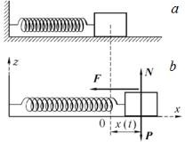

4.4-rasm.

Garmonik tebranishlarning asosiy tomonlarini gorizontal sirtda joylashgan, prujinaga ilin- gan *m* massali jismning tebra- nishlari misolida ko‘rib chiqa- miz. Bunda, sistemaning sirt bilan ishqalanishini e’tiborga ol- maymiz (4.4*a*-rasm).

Bizning maqsadimiz – jism- ning trayektoriyasini aniqlash va masalani yuqoridagi para- grafdagi kabi, bir necha bosqich- larga bo‘lib yechish.

**Birinchi bosqich** - qanday harakat turi bilan ish ko‘rayotga- nimizni aniqlash. Jismning harakat trayektoriyasini aniqlashda Newton ikkinchi qonunidan foydalanish mumkin bo‘lishi uchun, uni moddiy nuqta deb qaraymiz. Oldingi paragrafdagi kabi, bun- day yondoshishning o‘rinli bo‘lishi va undan mumkin bo‘lgan chet- lashishlar haqidagi masalani, hozircha, chekli o‘lchamdagi qattiq jismlarning dinamikasi bilan tanishgunga qadar orqaga surib tu- ramiz.

**Ikkinchi bosqich** – koordinatalar sistemasini tanlash, jismga ta’sir qiluvchi kuchlarni va boshlang‘ich shartlarni aniqlash. Biz- ning misolda tabiiy holda *Ox* o‘qi prujina bo‘ylab yo‘naltirilgan, koordinatalar boshini esa, prujina cho‘zilmagan va siqilmagan ho-

liga to‘g‘ri keluvchi jismning muvozanatiga mos nuqtada bo‘lgan Dekart koordinatalar sistemasini tanlaymiz.

Bu yerda yana prujinaning elastiklik xossalariga aniqlik kiri- tishimiz lozim: Prujina faqat siqilishda yoki faqat cho‘zilishda ish- lamasligi kerak. Prujina qo‘yilgan yuk ta’siridagi siqilishi va cho‘zi- lishi birday bo‘ladi deb faraz qilamiz:

*F* = −*kx*(*t*)*,*

bu yerda *k* - prujinaning bikirlik koeffitsienti. *x*(*t*) *>* 0 da pru- jina cho‘zilgan va elastiklik kuchi *Ox* o‘qning musbat yo‘nalishiga qarama-qarshi yo‘nalgan (4.4b- rasmdagidek). *x*(*t*) *<* 0 da prujina siqilgan va elastiklik kuchi *Ox* o‘qning musbat yo‘nalish bo‘ylab yo‘nalgan.

Elastiklik kuchidan tashqari jismga Yer tomonidan og‘irlik ku- chi **P** va sirt tomonidan - **N** tayanch reaksiyasi ta’sir qiladi. Bu kuchlar vertikal, *Oz* o‘qi bo‘ylab yo‘nalgan. Gorizontal tebranish- larda, bu yo‘nalishda jism tezlanish olmaganligi uchun, bu kuch- larning yig‘indisi nolga teng bo‘ladi.

Endi, boshlang‘ich shartlarni tanlash kerak. Odatda, bu shart- lar masala qo‘yilishida berilgan bo‘ladi. Masalan, boshlang‘ich vaqt momentida prujina ma’lum bir masofaga cho‘zilgan, tezligi esa vaqtning bu momentida nolga teng bo‘lsin. (3.4) Newton ikkinchi qonunining chap va o‘ng tomonlarini *Ox* o‘qiga proyektsiyalab, tebranayotgan jismning harakatini aniqlovchi masalaning matema- tik qo‘yilishini hosil qilamiz:

*mx*¨ = −*kx, x*(0) = *x*0*, x*˙(0) = 0*,* (4.17)

bu yerda ko‘p hollarda qabul qilinganidek, *x* ustiga qo‘yiladigan bir yoki ikki nuqta (*x*˙*, x*¨) bilan vaqt bo‘yicha birinchi va ikkinchi tartibli hosila belgilanadi (bunday belgilashlar odatda tebranishlar nazariyasida qabul qilingan). (4.17) tenglamaning o‘ng tomonidagi “manfiy” ishora shu narsani aks ettiradiki, musbat *x* da (prujina cho‘zilgan) elastiklik kuchi *Ox* o‘qining manfiy tomoniga yo‘nalgan, manfiy *x* da (prujina siqilgan) bu kuch *Ox* o‘qining musbat tomo- niga yo‘nalgan. Umuman olganda, jismni tebranma harakat qil- ishga majbur qiluvchi kuch doim uni muvozanat holatga qaytarish tomoniga yo‘nalgan bo‘ladi.

Endi keyingi bosqichga o‘tish mumkin – (4.17) tenglamaning boshlang‘ich shartlarini qoniqtiruvchi yechimini topish. Bu vazifa, bundan oldin jismning og‘irlik kuchi ta’siridagi harakat trayek- toriyasini aniqlashda yechgan masalamizdan bir oz murakkab. Endi kuch koordinataga bog‘liq bo‘lib, bu bog‘lanish chiziqli qonun bilan ifodalanadi: kuch koordinataga proporsional. (4.17) tenglamani qanoatlantiradigan *x*(*t*) funksiyani aniqlash uchun avval bu teng- lamani universal ko‘rinishda yozib olamiz:

*x*¨ = −*ω*2*x, ω*0

0

≡ s *k .* (4.18)

Matematikada (4.18) kabi tenglamalarni yechishning maxsus qoidalari mavjud. Lekin biz nisbatan sodda yo‘lni tanlaymiz. (4.18) tenglamaning ko‘rinishi, uning yechimini sodda yo‘l topish mum- kinligiga ishora qiladi. Topilishi lozim bo‘lgan kattalik *x*(*t*) dan vaqt bo‘yicha olingan ikkinchi tartibli hosila “minus” ishora bilan

*m*

olingan o‘sha *x*(*t*) ni doimiy kattalik *ω*2 ga ko‘paytmasiga teng.

0

Bunday xossaga sin *ω*0*t* ega. Haqiqatan ham undan vaqt bo‘yicha olingan birinchi tartibli hosila *ω*0 cos *ω*0*t* ga ikkinchi tartibli hosila esa *ω*2 sin *ω*0*t* ga teng. Shu sababli sin *ω*0*t* funksiya (4.18) teng- lamaning yechimi bo‘ladi. E’tibor bering, tenglamaning yechimi, hali masalaning yechimi emas.

0

−

Aniqlangan funksiyani masalaning yechimiga aylantirishi uchun uni umumiyroq ko‘rinishda yozib olamiz:

*x*(*t*) = *A* sin(*ω*0*t* + *ϕ*)*,* (4.19)

bu yerda *A* va *ϕ* hozircha ikki ixtiyoriy doimiylar, ularni aniq- lash uchun masalaning qo‘yilishida berilgan ikki boshlang‘ich sharti yetarli bo‘ladi. Bu funksiya sin *ω*0*t* kabi (4.18) tenglamaning ye- chimi bo‘ladi.

(4.17) boshlang‘ich shartlardan foydalanib, *A* va *ϕ* kattaliklarni aniqlash uchun ikkita tenglamaga ega bo‘lamiz:

*x*(0) = *x*0 = *A* sin *ϕ, x*˙(0) = *Aω*0 cos *ϕ* = 0*.*

Bu tenglamalarning birinchisidan *A* = *x*0, ikkinchisidan *ϕ* = *π/*2

kelib chiqadi. Endi, masalaning boshlang‘ich shartlarini qanoat- lantiruvchi yechimini quyidagi ko‘rinishda yoza olamiz:

*x*(*t*) = *x*0 sin(*ω*0*t* + *π/*2)*.* (4.20)

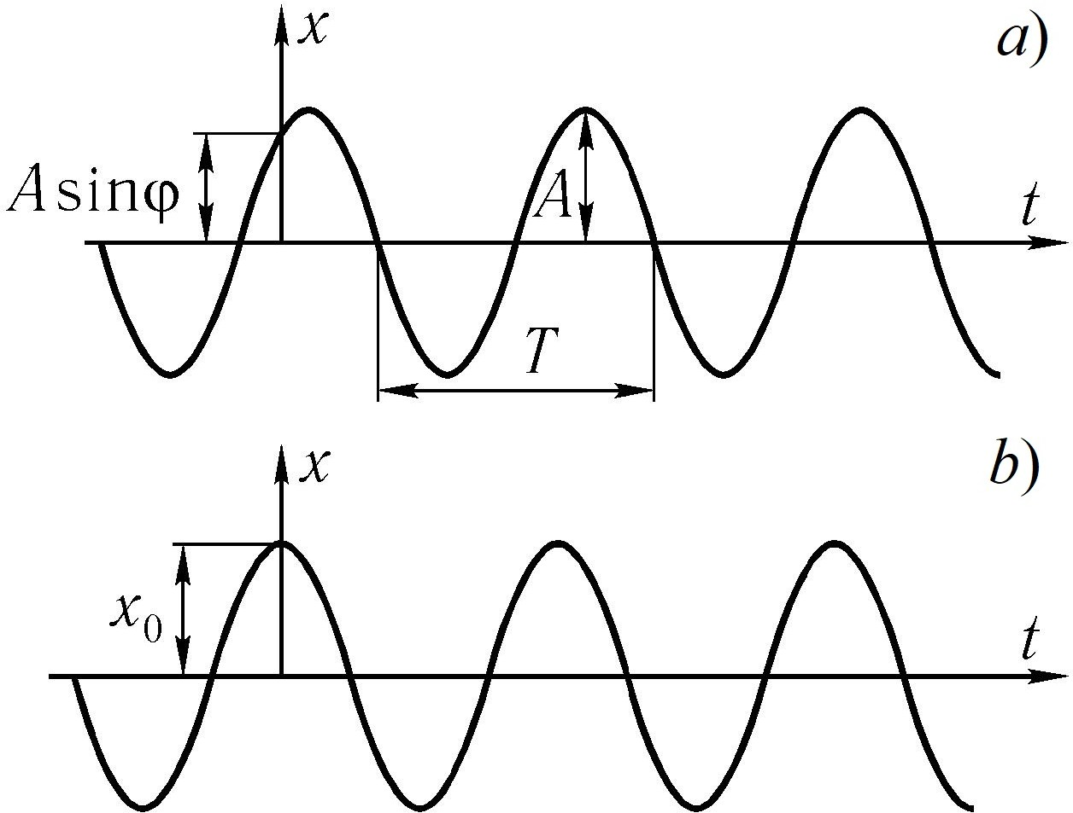Shunday qilib, prujinaga ilingan jismning muvozanat ho- latidan og‘ishi vaqt o‘tishi bilan sinus qonuni bo‘yicha o‘zgaradi, ya’ni ***garmonik tebranishlar*** bajaradi. 4.5*a*-rasmda *A* va *ϕ* larning qandaydir ixtiyoriy qiy- matlari uchun (4.19) bog‘lanish- ning grafigi keltirilgan, 4.5*b*- rasmda esa (4.20) yechim bi- lan aniqlangan *x* ning vaqtga

bog‘lanishi tasvirlangan. Trigo-

nometrik funksiya sinus -1 dan

4.5-rasm.

+1 oralig‘ida o‘zgarganligi sababli, doimiy kattalik *A* jismning muvozanat *x* = 0 holatiga nisbatan har ikki tomonga maksimal og‘ishni aniqlaydi. Garmonik tebranishlarda muvozanat holatdan maksimal og‘ish ***tebranishlar amplitudasi*** deyiladi. Bu kattalik doim musbat bo‘ladi. Bizning masalada amplituda *x*0

* jismning muvozanat vaziyatidan boshlang‘ich og‘ishiga teng. (*ω*0*t* + *ϕ*) ***tebranish fazasi*** , *ϕ* ***tebranishning boshlang‘ich fazasi*** deb ataladi. Bizning masalada boshlang‘ich faza *π/*2 ga teng. sin *ω*0*t* davri 2*π* bo‘lgan davriy funksiya bo‘lganligi uchun, garmonik tebranishlar bajarayotgan jismning ixtiyoriy aniq bir holati tebranishlar fazasi har gal 2*π* ga ortganda takrorlanadi. Takrorlanish vaqti quyidagi shartdan aniqlanadi:

bundan

(*ω*0*t* + *ϕ*) + 2*π* = *ω*0(*t* + *T* ) + *ϕ,*

*T* = 2*π/ω*0*.* (4.21)

Bu kattalik ***tebranishlar davri*** deb ataladi. Vaqt birligi ichi- dagi tebranishlar soni *ν* ***tebranishlar chastotasi*** (ba’zan chiz-

iqli chastota) deb ataladi. *ν* bilan bitta tebranish davomiyligi *T* o‘rtasidagi bog‘lanishni aniqlash uchun, ravshanki, vaqt birligini *T* ga bo‘lish kerak bo‘ladi:

*ν* = 1 *.* (4.22)

*T*

Chastotaning o‘lchov birligi sifatida davri bir sekundga teng (bir sekundda bir tebranish) bo‘lgan tebranishlar chastotasi qabul qilingan. Bu birlik Hertz (Hz) deyiladi. Ming gerts chastotani kilohertz (kHz), million hertz megahertz(MHz) deyiladi. (4.21) dan

kelib chiqadi.

2*π ω*0 = *T*

(4.23)

(4.22) va (4.23) ifodalarni taqqoslab, vaqt son jihatdan 2*π* sekunddagi tebranishlar soni *ω*0 ga teng ekanligini ko‘ramiz. *ω*0 ***davriy*** yoki ***siklik*** chastota deyiladi. U chiziqli chastota bilan quyidagi munosabat orqali bog‘langan:

*ω*0 = 2*πν.* (4.24)

Ko‘rilgan masalada, ya’ni prujinaga ilingan jismning yassi sirt- dagi tebranishlari (4.18) munosabat orqali aniqlangan davriy chas- tota *ω*0 bilan tavsiflanadi. Shunday qilib, garmonik tebranishlar chastotasi masaladagi asosiy kattaliklar (ko‘rilgan holda yuk mas- sasi va prujinaning bikirlik koeffitsienti) bilan aniqlanadi. Boshqa sistemalarda garmonik tebranishlar chastota shu sistemaga xos kat- taliklar bilan aniqlanadi. Shunga o‘xshash matematik mayatnik- ning (kichik tebranishlari garmonik bo‘ladi) garmonik tebranishlar chastotasi mayatnik ipining uzunligi va erkin tushish tezlanishi bilan aniqlanadi:

*ω*0 = q*g/l.*

Radiotexnika qurilmalarda elektr toklarning tebranishlari uchun chastota induktivlik, sig‘im kabi elektr xarakteristikalarga bog‘liq bo‘ladi.

Tebranma harakat ajoyib bir qiziqarli va amaliy xossaga ega. Bu tebranayotgan jismning garmonik qonun bilan o‘zgaruvchi tashqi kuchlarga nisbatan sezgirligidir. Bu hodisaning asosiy tomonlarini tushunish uchun, yuqorida hara-

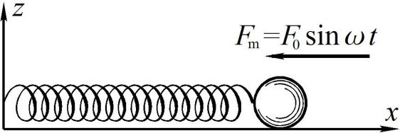

4.6-rasm.

kati ko‘rib chiqilgan, prujinaga ilingan jismni ko‘rib chiqamiz. Faqat bu yerda avvalgi holdan farqli ravishda, endi jismga prujina bo‘ylab unga yana tashqi, “majburlovchi” deb atashga kelishilgan, *Fm*(*t*) kuch ham ta’sir qiladi (4.6-rasmga q.). Bu kuchning gorizontal proyeksiyasining vaqt bo‘yicha o‘zgarishi quyidagi qonun bilan aniqlansin:

*Fm*(*t*) = *F*0 sin *ωt.* (4.25)

Bu holda ko‘rilayotgan jismning harakati qanday o‘zgaradi? Qo‘shimcha kuchni e’tiborga olganda harakat tenglamasi, ravshan- ki, quyidagi ko‘rinishni oladi:

*mx*¨ = −*kx* + *F*0 sin *ωt.* (4.26)

Bu tenglamaning har ikki tomonini *m* ga bo‘lamiz, so‘ngra (4.18) ni e’tiborga olib, quyidagi tenglamani hosil qilamiz:

*x*¨ + *ω*2*x* = *F*0 sin *ωt.* (4.27)

0 *m*

Hattoki, maxsus matematikani qo‘llamasdan turib, vaqt o‘tishi bi- lan jismning harakati, majburlovchi kuchga, tabiiy ravishda, hamo- hang bo‘lib qolishini kutish mumkin. Bu narsa, masalan, arg‘im- choqda uchishda kuzatiladi. Eng sodda fikr – bu, shundan ibo- ratki, ma’lum bir vaqt o‘tgandan so‘ng jism, majburlovchi kuch- ning o‘zgarish chastotasiga teng chastota bilan tebrana boshlaydi, ya’ni (4.27) harakat tenglamasining yechimi quyidagi ko‘rinishga ega bo‘ladi deb faraz qilish mumkin:

*x*(*t*) = *A* sin *ωt.* (4.28)

Bu ifodani (4.27) ga qo‘yib, to‘g‘ri yechimni topganligimizga oson ishonch hosil qilish mumkin. Bunda, amplituda *A* quyidagi muno- sabatni qanoatlantirishi kerak:

−*ω*2*A* = −*ω*2*A* + *F*0*/m.* (4.29)

0

Bu yerdan *A* ni aniqlab, (4.27) harakat tenglamasining qidirilayot- gan yechimini aniqlaymiz:

*F*0

*x*(*t*) = *m*(*ω*2 − *ω*2) sin *ωt.* (4.30)

0

Shunday qilib, majburlovchi kuch ta’sirida jism, o‘sha kuch o‘zgarayotgan *ω* chastota bilan garmonik tebranadi. Bundan tash- qari, majburlovchi kuch chastotasi *ω,* jismning erkin tebranish- lar chastotasi *ω*0 ga (*xususiy chastotaga*) qanchalik yaqin bo‘lsa, jismning natijaviy tebranishlar amplitudasi shunchalik katta, *ω* = *ω*0 bo‘lganda esa amplituda, umuman, formal ravishda cheksiz bo‘lib qoladi. Real sharoitda amplituda har doim chekli bo‘ladi. *ω* = *ω*0 da cheksizlikning yuzaga kelishiga sabab, birinchidan,

ko‘rilgan masala chiziqli (*x*¨ ∝ −*x*), ikkinchidan ishqalanish kuch-

larini e’tiborga olinmadi. Ishqalanish e’tiborga olinganda ampli- tuda keskin o‘sa olmaydi.

***Tashqi davriy o‘zgaruvchan kuchning chastotasi tebra- nuvchi sistemaning xususiy tebranish* (*erkin tebranishlar* ) *chastotasi bilan mos tushganda tebranishlar amplitudasi- ning keskin ortib ketish hodisasiga rezonans deyiladi.*** Bu hodisa fan va texnikada juda muhim rol o‘ynaydi. Eng avvalo shuni ta’kidlash lozimki, ko‘pgina mashina va mexanizmlarning qismlari elastik materiallardan tayyorlanadi. Shu sababli ular qandaydir aniq bir xususiy tebranish chastotasiga ega bo‘ladi. Mexanizmning boshqa qismlari ularga davriy ravishda, majburlovchi kuch vazi- fasini o‘tovchi, kuch bilan ta’sir qilishi mumkin. Agar bu ta’sir chastotasi xususiy chastotaga yaqin bo‘lib qolsa, rezonans hiso- biga, mexanizmlar ishiga salbiy ta’sir qiladi va hatto uning buzilib ketishiga sabab bo‘luvchi katta amplitudali tebranma harakatlar yuzaga keltirishi mumkin.

Biroq rezonans hodisasining foydali tomonlari bilan texnika va fanda juda ko‘p to‘qnash kelish mumkin. Misol tariqasida,

radiotexnikada keng qo‘llaniladigan bir masala ustida to‘xtalamiz: elektr zanjirlaridagi elektr toki tebranishlari amplitudasi, zanjirga ulangan tashqi elektromagnit maydon (majburlovchi kuch vazi- fasini bajaruvchi) chastotasining zanjirdagi tok tebranishlari xu- susiy chastotasi bilan mos tushganda, keskin ortadi. Radiopri- yomnikni aniq bir to‘lqinga sozlab, biz priyomnikdagi tok tebran- ishlari xususiy chastotasining, bevosita, xuddi shu chastota bilan mos tushuvchi, uzoqdan yetib kelayotgan kuchsiz elektromagnit to‘lqindan biriga sozlaymiz. Ilmiy tadqiqotlarda rezonans hodisasi, spektral metod deb ataluvchi usulning asosi sifatida juda keng qo‘llaniladi. Rezonans hodisasi tadqiq qilinayotgan obyektning xu- susiy chastotasini (xususiy chastotalar spektri) majburlovchi davriy kuch bilan ta’sir qilish yordamida aniqlash mumkin. Boshqa tomon- dan xususiy chastota ma’lum bir ko‘rinishda tadqiqot obyektining ichki xususiyatlari bilan bog‘langan, shunga ko‘ra, obyektning xu- susiy chastotasini o‘lchash bilan uning ko‘pgina muhim ichki xos- salari haqida, boshqa usul bilan olish qiyin yoki umuman mumkin bo‘lmagan, ma’lumotlar olish mumkin.

### Savollar

* 1. Berilgan kuch ta’sirida moddiy nuqtaning harakat trayek- toriyasini hisoblash uchun qanday boshlang‘ich shartlar ma’lum bo‘lishi kerak?
  2. Sistemaning massasi o‘zgaruvchi bo‘lsa, Newton ikkinchi qonuni qanday ko‘rinisga ega bo‘ladi?
  3. Reaktiv harakat qanday yuzaga keladi?
  4. Tebranma harakatga ta’rif bering.
  5. Qanday tebranishlarni bilasiz? Misollar keltiring.
  6. Garmonik tebranish nima?
  7. Garmonik tebranish fazasi degani nima?
  8. Xususiy chastota qanday ta’riflanadi?
  9. Rezonans nima?
  10. Rezonans qachon yuzaga keladi?
  11. Rezonans hodisasi qanday amaliy ahamiyatga ega?
  12. Rezonans hodisasining zararli tomonlari bormi?

### Masalalar

* 1. Yelkanli qayiq oqmaydigan suvda shamol ta’sirida o‘z tezligini *v*0 gacha oshirgach yelkanini tushirgan. Qayiqning harakat tezligini bosib o‘tgan yo‘liga bog‘lanishini toping. Suvning qayiq harakatiga qarshilik kuchini qayiq tezligiga proporsional deb oling.
  2. Vodorod atomidagi elektron va proton o‘rtasidagi gravi- tatsion va elektr ta’sir kuchlarining nisbati *Fg/Fe* nimaga teng?
  3. Qum ortilgan temir yo‘l platformasiga o‘zgarmas **F** kuch ta’sir qiladi. Platformaning tagidagi teshikdan har bir sekundda qumning massasi *δm* ga teng bo‘lgan qismi to‘kilib borsa (rasmga q.), uning tezligi va tezlanishi nimaga teng bo‘ladi? *t* = 0 mo- mentda platformaning tezligi *v* = 0 , massasi esa *M* ga teng.
  4. Og‘ir aravaning orqa tomoniga zichligi *ρ* bo‘lgan suyuqlik solingan radiusi *r* bo‘lgan silindr shaklidagi idish mahkam o‘rnatil- gan. Suyuqlikning balandligi *H* ga teng. Idishning pastki qismida tiqin bilan berkitilgan kichik teshik bor. *t* = 0 momentda tiqin sug‘irib olinadi (rasmga q.). *H r* va *M πρH* shartlar o‘rinli deb aravaning maksimal tezligini toping. Bu shartlarning ma’nosini tushuntiring. *M* - arava bilan idishning umumiy massasi. Arava g‘ildiraklaridagi podshipniklardagi ishqalanishni, dumalash ishqalanishini va suyuqlikdagi ichki ishqalanishni hisobga olmang.

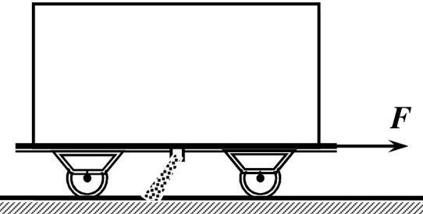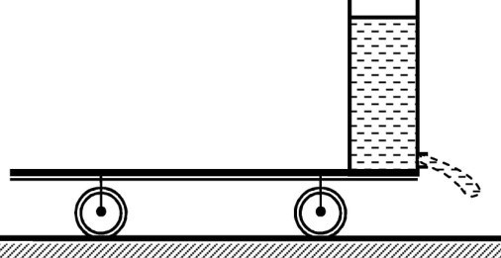

4.3-masalaga oid chizma. 4.4-masalaga oid chizma.

* 1. Kosmik kema tortishish kuchlaridan holi bo‘lgan fazoda *m*0 boshlang‘ich massa va nolga teng bo‘lgan tezlik bilan harakatni boshlagan. Kemaning massasi *m* = *m*0 exp( *λt*) qonuniyat bilan o‘zgaradi. Yonish mahsulotining tezligi o‘zgarmas bo‘lib, **u** ga teng. Massasi 1000 marta kamayganda kema qanday masofani

−

bosib otgan bo‘ladi?

* 1. Yerning tortish kuchi maydonida raketa tik yuqoriga ko‘tarilmoqda. Yonish mahsulotining tezligi **u** ga teng. Havo- ning qarshiligini va Yerdan uzoqlashgan sari *g* ning o‘zgarishini hisobga olmang. Raketaning *m*(*t*) massasi va*v*(*t*) tezligining vaqtga bog‘lanishni toping. Yerga nisbatan tinch holatda bo‘lishi uchun u har sekundda qanday miqdorda gazni chiqarishi kerak?
  2. Kosmik stansiya Oy tomon *v*0 = 2*,* 1 km/s tezlik bilan harakatlanmoqda. Oy sirtiga yumshoq qo‘nishi uchun tormoz- lovchi dvigatelni *t* = 60 s da ishga tushiradi. Bunda gaz oqimi- ning stansiya harakat yo‘nalishidagi tezligi *u* = 2 km/s . Qo‘nish chog‘ida uning tezligi deyarli nolga teng bo‘lgan. Oy yaqinida erkin tushish tezlanishi o‘zgarmas bo‘lib *g/*6 ga teng. *g* = 10m/s2 deb olinsa, stansiyaning massasi necha marta kamaygan?
  3. Kosmik fazoda ikki bosqichli raketaning erishishi mumkin bo‘lgan maksimal tezligi bir bosqichli raketanikidan qancha katta bo‘ladi? Ikki bosqichli raketaning bosqichlari massalarining nisbati *M*1*/M*2 = *α* = 0*,* 1 . Hamma hollarda bosqichlardagi yoqilg‘i massasining bosqich massasiga nisbati *Myoq/M* = *k* = 0*,* 9 va gaz oqimining tezligi birday bo‘lib, *u* = 2 km/s ga teng.
  4. Raketa uncha yuqori bo‘lmagan balandlikda doimo go- rizontal yo‘nalishda *a* tezlanish bilan harakat qilmoqda. Raketa bunday harakatda bo‘lishi uchun gaz oqimi gorizontga nisbatan qanday burchak ostida chiqishi kerak?
  5. 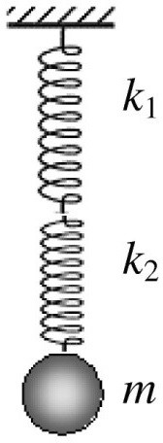Prujinaga osilgan sharning kichik tebranishlar davri *T* = 0*,* 5*s* . Yuk o‘z holiga qo‘yilsa, prujina qanchaga cho‘zilgan bo‘ladi. Prujinaning massasini hisobga olmang.
  6. Massasi *m* bo‘lgan sharcha ketma- ket ulangan prujinalarga osilgan (rasmga q.). Prujinalarning bikirliklari *k*1 va *k*2. Sharchaning tebranish davrini aniqlang.
  7. Ingichka ip, tarozi toshi va soat

yordamida xonaning hajmini aniqlash usulini ishlab chiqing.

* 1. Matematik mayatnik turg‘un mu- vozanat holati atrofida tebranmoqda. Mayat-

4.11-masalaga oid chizma.

nikning potensial, kinetik va to‘liq energiyalari og‘ish burchagiga bog‘liq holda qanday o‘zgaradi? Bu bog‘lanishlar grafigini chizing. Ishqalanish va havoning qarshiligini inobatga olmang.

* 1. Ideal suyri shakliga ega bo‘lgan matematik mayatnik suyuqlikka tushirilganda tebranish davri o‘zgaradimi? Suyuqlik- ning qarshiligi hisobga olinmasin. Suyuqlikning zichligi *ρs* , yukn- ing zichligi *ρ* .
  2. Moddiy nuqta to‘gri chiziq bo‘ylab garmonik tebranma harakat qilmoqda. Tebranish davri *T* = 0*,* 2 s va amplitudasi *a* = 12 sm. Amplitudaning yarmiga teng masofani bosib o‘tishda *a*) chekka holatdan, *b*)muvozanat holatdan hisoblanganda o‘rtacha tezligi nimaga teng?
  3. Prujina orqali shipga ilingan jism taxta ustida turibdi. Boshlang‘ich vaqtda prujina cho‘zilmagan holatda. Taxta *a* tezla- nish bilan pastga tushirila boshlandi. Qancha vaqtdan keyin jism taxtadan ajraladi.
  4. Suyuqlik solingan idish aravachada turibdi. Aravacha gorizontal yo‘nalishda doimiy tezlanish bilan harakatga keltirildi. Bunda idishdagi suyuqlik sirti og‘a boshlaydi. Suyqlik sirti gorizont bilan qanday burchak hosil qilganda og‘ish to‘xtaydi?

## bob

**Saqlanish qonunlarining tatbig‘i**

Energiyaning saqlanish qonuni – tabiatning nafaqat funda- mental qonuni, shu bilan birga, masalalar yechishning samarali usuli hamdir. Bu ma’noda, har qanday saqlanish qonunlari samar- ali (saqlanuvchi kattaliklarni - harakat integrallari deb atash qabul qilingan) va ulardan foydalanish prinsiplari batamom universaldir

* harakat tenglamalarini yechmay turib (masalan, moddiy nuqta trayektoriyasini hisoblamasdan), birdaniga sistemaning boshlan- g‘ich va oxirgi holatlarini bog‘lash mumkin. Xuddi shu prinsip asosida, impulsning saqlanish qonuni yordamida (34.3) Siolkovskiy formulasi keltirib chiqarilgan edi.

### Sodda misollar

#### Og‘irlik kuchining bajargan ishi

Moddiy nuqtaning og‘irlik kuchi ta’siridagi harakatidan bosh- laymiz. Harakatni tadqiq qilishda energiyaning saqlanish qonu- nidan foydalanish uchun dastlab potensial energiya uchun ifodani aniqlash kerak, ya’ni uning jismning fazodagi holatiga bog‘lanishini topish zarur. Buning uchun fazoda radius-vektori **r**0 bo‘lgan ixti- yoriy bir nuqtani tanlab olish va *m* massali moddiy nuqtani beril- gan **r** nuqtadan **r**0 nuqtaga ko‘chirishda og‘irlik kuchining bajargan ishini hisoblash kerak.

Yuqorida keltirilgan ishni amalga oshirish tartibiga oydinlik kiritish uchun 5.1-rasmdan foydalanamiz. Koordinatalar sistemasi sifatida *xOy* tekisligi Yer sirti bilan ustma-ust tushuvchi Dekart ko- ordinatalar sistemasini tanlaymiz. Bu sistemada *m* massali moddiy nuqtaning fazodagi holati **r** radius vektor, ya’ni *xyz* Dekart koor- dinatalari bilan aniqlanadi. Potensial energiyani aniqlash uchun

Yer sirtida radius-vektori **r**0 bo‘lgan ixtiyoriy nuqtani tanlaymiz. (Ko‘rilayotgan masalada Yer sirtini juda yuqori aniqlikda tekis- lik bilan almashtirish mumkin.) Sitrdan tashqaridagi **r** nuqtadan

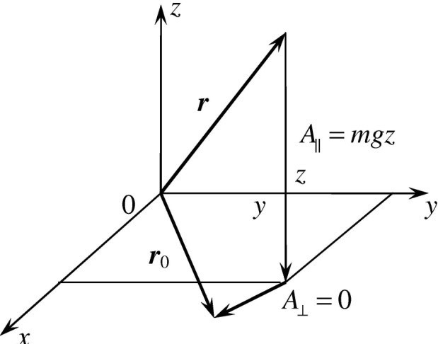tanlangan nuqtaga jismni ko‘chi- rishda bagarilgan ishni hisob- laymiz. Og‘irlik kuchining bajargan ishi yo‘lga bog‘liq emasligi bizga ma’lum. Shu sababli moddiy nuqtani bu ko‘chishida og‘irlik kuchining bajargan ishini ikki kesmadan iborat deb qarash mumkin: vertikal bo‘ylab *xOy* tekislikka va so‘ngra, shu tekislikdagi

5.1-rasm.

ixtiyoriy trayektoriya bo‘ylab **r**0 radius vektorli nuqtagacha. Yo‘lning birinchi qismida ba-

jarilgan ish og‘irlik kuchi modulining Yer sirtigacha bo‘lgan masofaga, ya’ni kuzatilayotgan moddiy nuqtaning koordinatasi *z* ga ko‘paytmasiga teng. Ikkinchi qismda kuch barcha holatlarda ko‘chishga perpendikular bo‘lganligi uchun ish nolga teng bo‘ladi. Shunday qilib, moddiy nuqtani **r** radius-vektorli holatdan **r**0 radius-vektorli holatga ko‘chirishda og‘irlik kuchining bajargan ishi *mgz* ga, **r** nuqtada potensial energiya esa, *U* (*r*) = *mgz* ga teng ekanligini aniqladik.

Yuqoridagiga asosan, moddiy nuqtaning faqat og‘irlik kuchi ta’sirida harakati mobaynidagi energiyaning saqlanish qonuni tra- yektoriyaning ixtiyoriy nuqtasi uchun o‘rinli va quyidagi ko‘rinish- dagi munosabat bilan aniqlanadi:

*mv*2(*z*)

*E* =

2

+ *mgz* = const *.* (5.1)

Agar jism qandaydir *z*0 balandlikdan, nolga teng bo‘lgan bosh- lang‘ich tezlik bilan tusha boshlasa, energiyaning saqlanish qonuni (5.1) yordamida jismning Yerga yaqinlashgan sari tezligining ortib borish qonunini osonlik bilan aniqlash mumkin:

*mgz*0 = *mgz* +

*mv*2(*z*)

2 ⇒ *v*(*z*) =

q2*g*(*z*0 − *z*)*.*

#### Elastiklik kuchining bajargan ishi

Endi, moddiy nuqta uchun ikkinchi sodda harakatni, ya’ni av- valgi bobda ko‘rilgan – prujinaning elastiklik kuchi ta’siridagi yuk- ning tekislik bo‘ylab garmonik tebranishlari potensial energiyasi uchun ifodani aniqlaymiz (4.5-, 4.6-rasmlarga q.). Potensial ener- giyani aniqlashda ixtiyoriy boshlang‘ich **r**0 radius-vektorli holat sifatida *x* = 0 dagi yukning muvozanat holatini tanlaymiz. U holda, *x* holatdagi potensial energiya yukni koordinatasi *x* bo‘lgan nuqtadan koordinatasi *x* = 0 bo‘lgan nuqtaga ko‘chishida *F* = *kx* elastiklik kuchining bajargan ishiga teng, ya’ni

−

*A*21 =

1 **F***d***r** =

2

∫

∫ 0(−*kx*)*dx* =

*x*

*kx*2

2 *,* ⇒ *U* (*x*) =

*kx*2

*.*

2

Bunga asosan, yukning gorizontal sirt bo‘ylab garmonik tebran- ishidagi to‘liq energiyasining saqlanish qonuni quyidagi ko‘rinishda yoziladi:

*mv*2(*x*)

*E* =

2

*kx*2

+

2

= const *.* (5.2)

Harakat tenglamalarini integral- lashga urinmasdan bu munosabat yordamida garmonik tebranishlar ha- qidagi ko‘plab masalalarni yechish mumkin. Masalan, yukning *x* = 0 muvozanat vaziyatidagi boshlang‘ich tezligi aniq bo‘lsin. Bu holatda to‘liq energiya kinetik energiyaga teng bo‘ladi. Muvozanat holatdan maksimal siljishda yukning tezligi va demak, kinetik energiyasi ham nolga teng bo‘ladi. Bu holatda to‘liq

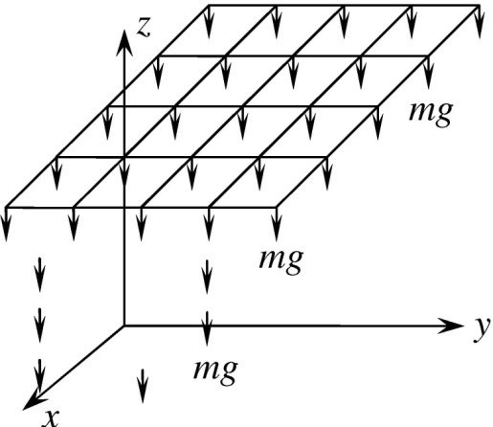

5.2-rasm.

energiya potensial energiyaga teng bo‘ladi. Energiyaning saqlanish qonuni (5.2) ni yukning bu ikki vaziyati uchun qo‘llab, garmonik tebranishlar amplitudasini aniqlash mumkin, ya’ni

*mv*2

0

2

*kx*2 *m*

= 0 *,* ⇒ *x*0 = *v*0 *.*

2

r

*k*

Shuni alohida qayd qilish kerakki, tashqi kuch maydonidagi ha- rakatda energiyaning saqlanish qonuni faqat vaqt bo‘yicha o‘zgar- mas kuch ta’siridagi harakatlar uchun o‘rinlidir. Bunday harakatni ba’zan doimiy kuch maydonidagi harakat deb gapiriladi. Kuch maydoni vaqtga bog‘liq bo‘lsa, (3.57) shart **r**(*t*) trayektoriyani tan- lashga nisbatan invariant bo‘lmaydi.

"**Maydon**” atamasi ostida shunday fazoni tushinish kerakki, uning har bir nuqtasiga ta’sir qiluvchi **kuch fazosida** vektor mos keltiriladi (5.2-rasmda og‘irlik kuchining doimiy kuch maydoni tas- virlangan). Agar kuch maydoni vaqtga bog‘liq bo‘lsa, moddiy nuq- taning to‘liq energiyasi, umuman olganda, saqlanmaydi. Shunday misollardan biri bilan jismga elastiklik kuchidan tashqari, tashqi majburlovchi kuch ta’sir qilishi natijasida jismlar tebranishida yuz beruvchi rezonans hodisasini ko‘rib chiqqanimizda tanishgan edik. Bu holda, to‘liq energiya majburiy tebranishlar amplitudasi ortishi bilan ortib boradi.

#### Dissipativ kuchlar

Endi masalalarni yechishda energiyaning saqlanish qonunidan emas, balki uning to‘liq dissipatsiyasidan foydalanish mumkinligini ko‘rib chiqish foydadan holi bo‘lmaydi. Bu usul ham ko‘pincha, harakat tenglamalarini yechmay turib masala javobini oson topish imkonini beradi.

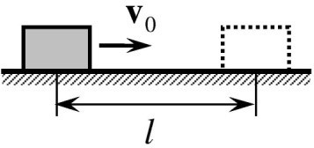

5.3-rasm.

Kinetik energiyaning o‘zgarishi va ish o‘rtasidagi (3.54) munosabat yordamida ishqalanish kuchlari ta’sirida energiyaning kamayishini aniqlash mumkin. Ibratli misol sifatida quyidagi masalani ko‘rib chiqamiz. Gorizontal sirtdagi *m* massali jismga bosh- lang‘ich momentda **v**0 ilgarilanma harakat

tezligi berilgan bo‘lsin (5.3-rasm). Sirt bilan jism o‘rtasidagi ishqalanish hisobiga jismning tezligi kamaya boradi va oxir oqibatda qandaydir masofada u to‘xtaydi. Ishqalanish koeffitsienti *µ* ga teng deb, masofani aniqlaymiz. Javobni, albatta, mos harakat tenglamasini yechish orqali topish mumkin (Newton ikkinchi qonuni). Biroq (3.54) munosabat orqali qo‘yilgan masalaning yechimini sodda va qisqa yo‘l bilan topish mumkin:

*mv*2

0

2

*v*2

= *F l* = *µmgl, l* = *.*

⇒ 0*ishq*

2*µg*

Albatta, bu natija bir muncha taxminiy, chunki biz harakat davomida ishqalanish kuchi o‘zgarmas deb hisobladik. Bu usul ba’zi hollarda o‘ta noto‘g‘ri ham bo‘lishi mumkin. Ammo, bunga o‘xshash masalalarni yechish prinsipini bu misol yetarlicha ko‘ri- nishda namoyish qiladi.

### Muvozanat va turg‘unlik

Mexanika – harakat haqidagi fandir, biroq tinchlik holati hara- katning xususiy holidir. O‘ta tinch holat (yoki doimiy tezlik bi- lan bo‘ladigan harakat) yakkalangan jismlarga xos, lekin bu hol ideallashtirilgan model bo‘lib, real sharoitda hech qachon amalga oshmaydi. Yetarli darajadagi aniqlikda inersial deb hisoblanadigan sanoq sistemasida kuzatiladigan, umuman olganda, tinchlik holati har doim quyidagi ikki xususiy hollardan biriga keltiriladi:

1. Jismga ta’sir qiluvchi kuchlar yoki masalaning xarakterli (o‘ziga xos) vaqti shunchalik kichikki, tajriba aniqligi chegarasida yoki masalaning nazariy yechilishi aniqligida, biz jism tezligining o‘zgarishini (tezlanishini) e’tiborga olmaslikka haqli bo‘lamiz. Xu- susan, biror bir jismning ko‘rilayotgan harakat uchun xarakterli fazoviy masshtab ∆*x*, vaqt masshtabi esa ∆*t*, unga ta’sir qilayotgan kuch *F* , massasi *m* bo‘lsa,

*F* (∆*t*)2 ∆*x m*

shart bajarilganda, jismni tinch (harakatsiz) holatda deb qarash

mumkin. Bu yerda *a F/m* – jismning tezlanishi, *l a*(∆*t*)2 jismning ∆*t* vaqt ichida bosib o‘tgan yo‘li. Bu baholash shuni ko‘rsatadiki, ∆*t* vaqt davomida jism bosib o‘tgan yo‘l xarakterli masshtabdan juda kichik bo‘lsa, talab qilinayotgan aniqlikda jism tinch turibdi deb hisoblash mumkin ekan.

∼ ∼

1. Bo‘lishi mumkin bo‘lgan ikkinchi hol, kichik xarakterli vaqt bilan unchalik bog‘liq bo‘lmagan - muvozanat holatdir. Kuch vek- tor kattalik, Newton ikkinchi qonunini ifodalovchi tenglama esa, vektor munosabatdir. Vektor - bu nafaqat moduli va yo‘nalishi bilan aniqlanadigan kattalik, balki ba’zi bir maxsus xossalarga, xususan, superpozitsiya prinsipiga bo‘ysunadi. Agar jismga ikki, uch va h. kuchlar ta’sir qilayotgan bo‘lsa, bu prinsipning natijasi sifatida, tezlanish ularning vektor yig‘indisi orqali aniqlanadi:

*d*2**r** 1

*i*

*dt*2 = *m*

**F***i.*

Σ

Moddiy nuqta muvozanatda deb hisoblash, unga qo‘yilgan kuch- larning vektor yig‘indisi nolga teng bo‘lishini bildiradi:

**F***i* = 0*.* (5.3)

Σ

*i*

Agar makroskopik jism muvozanati haqida fikr yuritilsa, bir- gina (5.3) shartning o‘zi yetarli bo‘lmaydi. Chekli o‘lchamdagi jismlar harakati va muvozanatining alohida xususiyatlarini 7-bob- da ko‘ramiz. Bu yerda esa, jismning harakatini o‘rganishda (5.3) shartning bajarilishi yetarli bo‘lgan hollarni ko‘rish bilan chegar- alanamiz. Makroskopik, hatto, moddiy nuqta deb qarash mumkin bo‘lgan jismlar uchun ham (5.3) tenglik hech qachon o‘ta aniq- likda bajarilmaydi. Biroq tezlanishni e’tiborga olmaslik imkonini beruvchi kichiklik sharti, endi ta’sir qiluvchi kuchlardan har biriga emas, balki ularning vektor yig‘indisiga qo‘yiladi.

Jismlarning muvozanat sharti odatda statika bo‘limida o‘rgani- ladi. Biz bu yerda uni batafsil o‘rganmasdan, mexanikadagi, umu- man olganda fizikadagi muhim masalalardan biri bo‘lgan, muvoza- natning turg‘unligi muammosi ustida to‘xtalamiz.

(5.3) muvozanat shartining bajarilish aniqligidan tashqari, jism yoki jismlar sistemasini muvozanatdan chiqara oluvchi yana bir

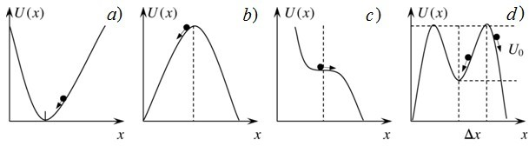

5.4-rasm.

sabab mavjud. U xaotik (tasodifiy) tashqi ta’sirlarda mujassam- lashgan bo‘lib, ularni (5.3) shart doirasida e’tiborga olib bo‘lmaydi. Bunday ta’sirlar, masalan, issiqlik tabiatiga ega bo‘lishi mumkin, chunki issiqlik effektlari molekulalarning tartibsiz harakati bilan bog‘langan. Shunday qilib, muvozanat mexanik sistemaning yetarli darajadagi har qanday tashqi kichik ta’sirlarga nisbatan turg‘unligi bilan belgilanadi. Turg‘unlik haqidagi fan murakkab va keng qam- rovli, biroq bu yerda biz moddiy nuqtaning bir o‘lchamli harakati misolida turg‘unlik masalasining ba’zi bir asosiy tushunchalarini kiritamiz (5.4-rasmga q.).

1. Agar, muvozanat holatidan kichik chetlashishda, uni mu- vozanat holatga qaytaruvchi kuch yuzaga kelsa, moddiy nuqta *x*0 muvozanat nuqtasidan uzoqqa keta olmaydi (5.4*a*-rasm).

Muvozanat holatdan chetlashish, nuqtaviy massani biror bir *x* = *x*0 nuqtaga siljitish yoki unga ma’lum bir boshlang‘ich tez- likning berilishi bilan amalga oshirilishi mumkin. Quyidagi shart bajarilganda jism muvozanat holat *x*0 nuqta atrofida qoladi:

/

*x >* 0 da

*dU*

*>* 0; *x <* 0 *da*

*dx*

*dU*

*<* 0*.*

*dx*

Bu shartlar bevosita (3.81), ya’ni

*dU ∂U*

*Fx* = − *dx* |*y,z*=const ≡ − *∂x*

dan kelib chiqadi. Boshqacha aytganda, muvozanatning turg‘unligi potensial energiyaning minimumiga mos kelib, bir o‘lchamli masa- lalarda quyidagi shartlarga ekvivalentdir:

*dU*

*dx* |*x*=*x*0 = 0*,*

*d*2*U*

*dx*2 *>* 0*.* (5.4)

Qaytaruvchi kuchlar muvozanat holat yaqinida kichik tebra- nishlarni yuzaga keltirishi bizga ma’lum (4-bobga q.). Agar *dU/dx* funksiyani, muvozanat holatdan kichik og‘ishlarga nisbatan chiziqli ko‘rinishga keltirish mumkin bo‘lsa, moddiy nuqta oddiy garmonik tebranishda bo‘ladi (masalan, (4.18)). Ishqalanish yoki boshqa dissipatsiya mexanizmlari (qovushoqlik, akustik yoki elektromag- nit to‘lqinlarning nurlanishi, kimyoviy reaksiyalar va boshqalar) e’tiborga olinganda tebranishlar so‘nuvchi bo‘lishi kerak va zarra vaqt o‘tishi bilan muvozanat holatiga qaytadi. Bu qaytish juda bo‘lmaganda, asimptotik ravishda yuz beradi.

1. Agar moddiy nuqtaning bir o‘lchamli harakatida (5.4) shart emas , balki

*dU*

*dx* |*x*=*x*0 = 0*,*

*d*2*U*

*dx*2 *<* 0*.* (5.5)

shart bajarilsa, *x* = *x*0 nuqta zarra uchun yana muvozanat holat bo‘ladi. Chunki, potensial energiyadan olingan birinchi tartibli hosila nolga teng. Ammo bu nuqtadan kichik chetlashishlarda muvozanat nuqtaga qaytaruvchi kuch yuzaga kelmaydi. Bunday nuqtalarda zarra noturg‘un muvozanatda bo‘ladi (5.4*b*-rasm).

1. Muvozanat nuqtasida *U* (*x*) funksiya minimumga ega bo‘l- masin, deb faraz qilamiz (5.4*b*-, *c*-rasmlar). Bu holda turg‘unlik yo‘q. *U* (*x*) ning maksimumida (5.4*b*-rasm) zarraning ixtiyoriy to- monga siljishi, shu tomonga yo‘nalgan tezlanishning paydo bo‘li- shiga olib keladi va zarra *x*0 holatga boshqa qaytmaydi. 5.4*c*- rasm- dagi holatda, agar ko‘chish yoki boshlang‘ich tezlik manfiy bo‘lsa (rasmda zarra chapga siljiydi), zarra *x*0 holatga qaytishi mumkin, ammo u bir marta qaytadi, so‘ngra, 5.4*b*-rasmda ko‘rsatilganidek harakat qila boshlaydi. Ba’zi masalalarda *F* (*x*) = 0*,* ya’ni *U* (*x*) = const bo‘lgan hol uchraydi. Bu hol farqsiz muvozanatga to‘g‘ri keladi. Biroq u 5.4*b*-, *c*-rasmdagi variantlardan faqatgina funk- sional bog‘lanish bilan farqlanishi mumkin, bunda zarraning mu- vozanat vaziyatga qaytishi yuz bermaydi. Haqiqiy turg‘un mu- vozanat potensial energiyaning faqat minimumi bilan, ya’ni (5.4)

shart bilan aniqlanadi.

Zamonaviy fizikada, jumladan, mexanikada chiziqli va nochi- ziqli turg‘unlik farqlanadi. Muammo 5.4*d* -rasmda tasvirlangan. Muvozanat holatdan kichik og‘ishlarda zarra unga qaytadi. Biroq og‘ishlar chegaradan tashqariga chiqsa, ya’ni *x x*0 *>* ∆*x* bo‘lsa, yoki unga potensial energiya *U*0 dan katta kinetik energiya berilsa, zarra muvozanat vaziyatiga qaytib kelmaydi.*U*0 va ∆*x* kattalik- lar nochiziqli noturg‘unlik chegarasini aniqlaydi. Yetarli darajada katta ta’sirlar natijasida har qanday sistema juda bo‘lmaganda, yemirilish darajasida nochiziqli noturg‘un bo‘lib qolishi mumkin- ligini tasavvur qilish qiyin emas. Biroq endi, bu holat muvozanat vaziyatidan o‘z-o‘zidan yuz beradigan tasodifiy og‘ishlar bilan bog‘- langan bo‘lishi shart emas.

| − |

Bu paragrafdagi barcha misollar bir o‘lchamli bo‘lmagan hollar, makroskopik jismlar, jumladan murakkab sistemalar uchun ham yetarli darajada tabiiy holda ko‘chirilishi mumkin. Bunda sistema- ning barcha *ξi* parametrlarini fazoviy koordinatalar bilan bog‘lash shart emas. Masalan, tebranish konturida bu kattalik zaryad miq- dori bo‘ladi. Bunday “o‘tishlar” ning to‘g‘ri tili - potensial energiya formalizmidir, asosiy muammo esa - *U* (*ξ*1*, ξ*2*, ...*) funksiyani topish- dan iborat.

### Savollar

* 1. Moddiy nuqtaning potensial energiyasi deb nimaga ayti- ladi?
  2. Kuchlar superpozitsiya prinsipini qanday tushunasiz?
  3. Potensial energiya manfiy bo‘lishi mumkinmi?
  4. Prujina tebranishlari nima uchun so‘nadi?
  5. Ishqalanayotgan sirtlar nima uchun qiziydi?
  6. Saqlanish qonunlari masalalar yechishda qanday rol o‘y- naydi?
  7. Masalalarni yechishda dissipativ kuchlardan foydalanish mumkinmi?
  8. Muvozanat turg‘un bo‘lishi uchun potensial energiya qan- day shartlarni qanoatlantirishi kerak?
  9. Muvozanat turg‘un bo‘lishi uchun potensial energiya isho- rasining ahamiyati bormi?
  10. Quyidagi holatni tasavvur qilamiz: qandaydir bir mo- mentda Yerda yotgan futbol koptogining ichidagi barcha havo mo- lekulalarining tezliklari vertikal yuqoriga yo‘nalgan bo‘lib qolsin. Bu holda koptok qanday balandlikka uchib ketgan bo‘lar edi?

### Masalalar

* 1. O‘lchamlari e’tiborga olinmasa bo‘ladigan jism, *R* radiusli sferik sirtning choragiga teng bo‘lgan silliq sirt bo‘ylab, eng yuqori nuqtadan boshlang‘ich tezliksiz sirpanib tusha boshladi. Pastki nuqtaga yetgach, jism sirpanish ishqalanish koeffitsienti *µ* bo‘lgan g‘adir-budur sirt bo‘ylab harakatini davom ettiradi. G‘adir-budur sirt bo‘ylab, to‘xtaguncha jism qanday *l* masofani bosib o‘tadi? Egri chiziqli sirtdan tekis gorizontal sirtga o‘tishni tekis va bu nuqtada urilish sodir bo‘lmaydi deb qaralsin.
  2. 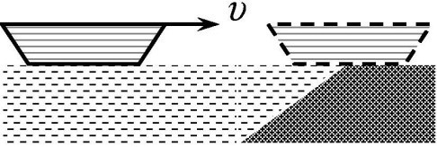Har birining massasi *m* bo‘lgan uchta qayiq ketma-ket bir xil *v* tezlik bilan harakatlanmoqda. O‘rtadagi qayiqdan bir vaqtda birin- chi va uchinchi qayiqlarga massalari

5.4-masalaga oid chizma. (*m*1) bir xil yuklar *u* tezlik bilan

otilgan. Yuklar otilgandan so‘ng

qayiqlarning tezliklari qanday bo‘ladi?

* 1. Qiyaligi *α* = 16*o* bo‘lgan yo‘ldan “Matiz" avtomobili *v* = 50 km/soat tezlik bilan ko‘tarilishi mumkin. Xuddi shun- day qoplamaga ega tekis yo‘lda shu tezlik bilan harakatlanganda avtomobilning energiya sarflash quvvati *N* = 20 ot k. (1 ot k.=736 W)Avtomobilning massasi 800 kg bo‘lsa, uning maksimal quvvati nimaga teng?
  2. Uzunligi *L* bo‘lgan qayiq suvda suzib kelib inersiyasi bilan qirg‘oqqa yarmigacha chiqib ishqalanish sababli to‘xtab qoldi (rasmga q.). Qayiqning boshlang‘ich tezligi nimaga teng? Ishqala- nish koeffitsienti *µ* ga teng.
  3. Massasi *m* bo‘lgan jismni uzunligi *L* va balandligi *H*

bo‘lgan tepalikka sudrab chiqarish uchun qanday minimal ish ba- jarish lozim bo‘ladi? Ishqalanish koeffitsienti *µ* ga teng.

* 1. Bikirligi *k* bo‘lgan elastik rezina tasmadan kamon o‘qini otish uchun moslama tayyorlangan. Moslama yordamida *F* kuch bilan tortib otilgan o‘qning kinetik energiyasini toping. Moslama *F* kuch bilan tortilganda, har bir rezinaga *F/*2 kuch ta’sir qiladi. Bunda har bir rezinaning cho‘zilishi ∆*L* = *F/*2*k.* Energiyaning saqlanish qonuniga ko‘ra rezinalarning potensial energiyasi to‘liq- ligicha o‘qning kinetik energiyasiga aylanadi:

*k*∆*l*2

*U* = 2

*k F* 2 *F* 2

2*k*

* 1. Moddiy nuqtaning potensial energiyasi *U* = *kx*2*/*2 *βx*4*/*4 funksiya bilan aniqlanadi. Muvozanat nuqtalarini toping. Bu yerda o‘zgarmas kattaliklar *k >* 0*, β >* 0 shartni qanoatlantiradi.

−

= 2

2 2

⇒ *K* =

*.*

4*k*

* 1. Matematik mayatnik (*l* uzunlikdagi yengil “ip"ga osilgan kichik o‘lchamdagi yuk) muvozanat vaziyatida turibdi. Mayat- nik to‘la aylana olishi uchun unga qanday *v* tezlik berish lozim? Masalani ikki hol uchun yeching. Yuk: a) qattiq sterjenga osilgan;

b) ipga osilgan.

*Ko‘rsatma*. Ikkinchi holda yuqori nuqtada, yuk pastga qulab tushmasligi uchun tezlik yetarli darajada katta bo‘lishi kerak.

* 1. Stol ustida massasi *M* = 1 kg bo‘lgan taxta yotibdi, Tax- taga massasi *m* = 2 kg bo‘lgan yuk qo‘yilgan. Taxta yuk ostidan sirpanib chiqib ketishligi uchun unga qanday *F* kuch qo‘yish kerak? Yuk va taxta orasida ishqalanish koeffitsienti *µ*1 = 0*,* 25 , taxta va stol orasida esa *µ*2 = 0*,* 5 ga teng.
  2. *m* massali jism stolning gorizontal sirtida yotgan *M* mas- sali qutining tubida bikirligi *k*1 va *k*2 bo‘lgan ikki prujina ta’sirida ishqalanishsiz tebranmoqda (rasmga q.) Stol bilan quti orasidagi ishqalanish koeffitsienti *µ* . Jism tebranish amplitudasi ∆*x* qanday qiymatida quti stol sirtida harakat qila boshlaydi?
  3. *M* massali vagonga bikirligi *k* bo‘lgan prujina ulangan. Prujina *m* massali yuk bilan siqilgan holatda ushlab turilibdi (chiz- maga q.). Prujina cho‘zilmagan holatiga nisbatan *x*0 gacha siqil- gan. Yukdan vagonning ochiq tomonigacha bo‘lgan masofa *L*. Pru- jinaning siqilmagan holatidagi uzunligi *L* dan kichik. Qo‘yib yubo-

rilgan prujina yukni itarib yuboradi. Yukning vagondan tushib ketish vaqtidagi tezligi qanday bo‘ladi? Yuk bilan vagon orasidagi ishqalanish koeffitsienti *µ*, vagon bilan rels orasidagi ishqalanishni juda kichik deb inobatga olmasa ham bo‘ladi.

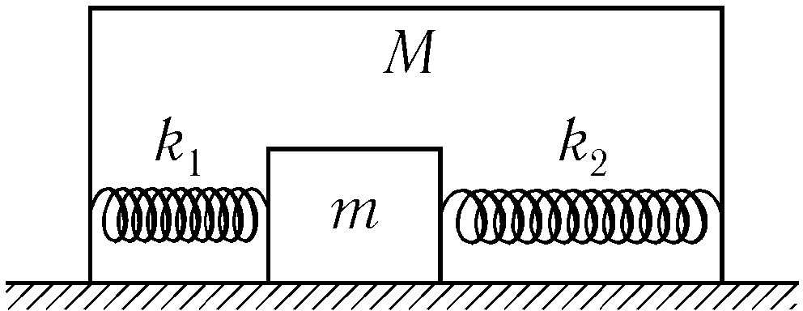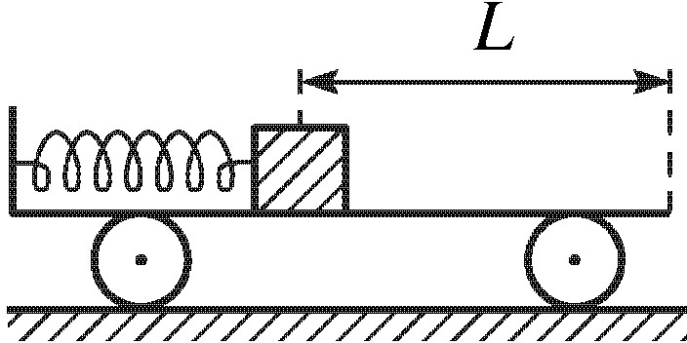

5.10-masalaga oid chizma. 5.11-masalaga oid chizma.

* 1. Birinchi chorqirra ikkinchisining ustida turibdi (*a* chiz- maga q.). Shunday holda ular silliq tekislik ustida *v*0 tezlik bilan sirpanib harakatlanmoqda. Harakatdagi chorqirralar xuddi shun- day 3-chorqirra bilan noelastik to‘qnashadi. Birinchi chorqirra uchinchisining ustiga to‘liq o‘tganda ishqalanish sababli 1-chorqirra batamom to‘xtasa, chorqirraning uzunligi nimaga teng (*b* chizmaga q.)? 1- va 3-chorqirralar orasidagi ishqalanish koeffitsienti *µ*. 1- va 2-chorqirralar hamda tekislik va chorqirralar orasidagi ishqalan- ishni inobatga olmang.

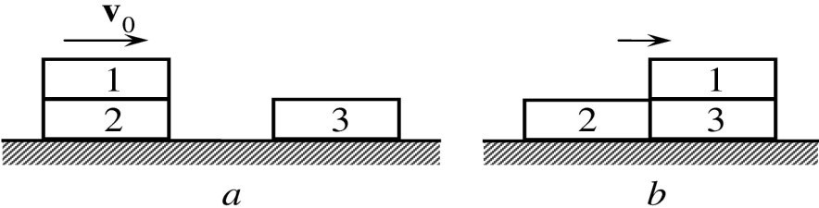

5.12-masalaga oid chizma.

## bob

**Berk sistema.**

## Ta’sir energiyasi va ichki energiya

### O‘zaro ta’sirlashuvchi ikki moddiy nuqta mexanikasi

Shu vaqtgacha “soddadan - murakkabga” qoidasiga amal qilib, jismlar o‘lchamlarini hisobga olmagan holda, ya’ni moddiy nuqta yaqinlashishida (model) eng sodda harakatlarni o‘rgandik. Bunda moddiy nuqtaga ta’sir qilayotgan kuch ma’lum deb hisoblandi (gar- monik tebranishlar, og‘irlik kuchi ostidagi harakat, o‘zgarmas kuch maydonida energiya va impulsning saqlanish qonunlari).

Endi navbatdagi qadamni qo‘yamiz - o‘zaro ta’sirlashuvchi bir necha moddiy nuqtalar harakatining xususiyatlarini o‘rganamiz. Bu holda ularning har biriga qolganlari tomonidan ta’sir etuvchi kuchni ma’lum deb bo‘lmaydi, kuch moddiy nuqtalarning bir-biriga nisbatan joylashishiga bog‘liq bo‘ladi, shu bilan birga ularning tra- yektoriyalari oldindan ma’lum bo‘lmaydi.

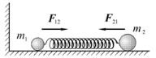Masalan, murakkab mexanizm- ning biror bir tugun qismida bir necha detallar bir-biriga ta’sir qilib, qandaydir harakatlar ba- jaradi. Bunday ta’sirga juda sodda misol 6.1-rasmda tasvirlan-

gan: massalari *m*1 va *m*2 bo‘lgan ikkita moddiy nuqta prujina bilan

6.1-rasm.

ulangan va gorizontal tekislikda bir-biriga nisbatan tebranma harakat bajaradi. Bu misol 4-bobda ko‘rilgan, devorga prujina bilan ulangan moddiy nuqtaning garmonik tebranma harakati masalasidan jiddiy farq qiladi.

O‘zaro ta’sirlashuvchi jismlar harakatini o‘rganishni ikki mod- diy nuqta masalasidan boshlaymiz. Bu ikki jismga boshqa jismlar tomonidan ta’sir qiluvchi kuchlar yo‘q yoki ularning ta’siri ino- batga olinmasa bo‘ladigan darajada kichik bo‘lsin. Boshqacha ayt- ganda, bunday ikki moddiy nuqtalardan tuzilgan sistemani ***berk*** deb hisoblaymiz. Bunday sistemaga yetarlicha misollar keltirish mumkin. Quyosh - planeta, Yer - Oy sistemalari yoki mikrodun- yodagi ixtiyoriy ikki elementar zarralardan tarkib topgan sistema biz ko‘rmoqchi bo‘lgan ikki zarra masalasiga misol bo‘la oladi.

Birinchi va ikkinchi jismlarning massalari mos ravishda *m*1 va *m*2, bo‘lsin. Birinchi jismga ikkinchi jism tomonidan ta’sir etuvchi kuchni **F**12 bilan belgilaymiz. Newton uchinchi qonuniga muvofiq bu kuch, ikkinchi jismga birinchi jism tomonidan ta’sir qiluvchi **F**21 kuchga son jihatidan teng va qarama-qarshi yo‘nalgan bo‘ladi (6.2-rasm). Ko‘rilayotgan jismlarning tanlangan inersial sanoq sistemasiga nisbatan fazodagi vaziyati *t* vaqt momentida bu jismlarga koordinata boshidan o‘tkazilgan **r**1(*t*) va **r**2(*t*) radius vektorlar bilan aniqlanadi.

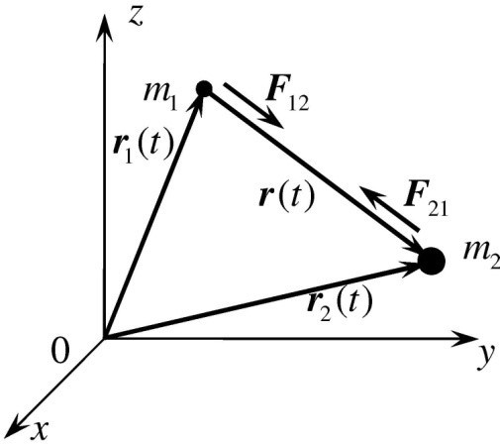

6.2-rasm.

Newton ikkinchi qonuni yordami- da bu ikki jism harakatining xususi- yatlarini o‘rganishga kirishamiz. Bu qonunni har bir moddiy nuqta uchun yozib, **r**1(*t*) va **r**2(*t*) radius vektorlar uchun tenglamalar sistemasi olamiz:

*d*2**r**1

*m*1 *dt*2 = **F**12(|**r**2 − **r**1|)*,*

*d*2**r**2

*m*2 *dt*2 = **F**21(|**r**2 − **r**1|)*.* (6.1)

Avval bu ikki jismning nisbiy harakatini ko‘rib chiqamiz. Matema-

tik tilda nisbiy harakat ikki jismni bog‘lovchi **r**(*t*) = **r**2(*t*) **r**1(*t*) radius-vektorning vaqtga bog‘lanishi bilan aniqlanadi. **r**(*t*) uchun tenglamani (6.1) tenglamadan juda oson olish mumkin. Buning uchun (6.1) dagi birinchi tenglamaning har ikkala tomonini *m*1 ga, ikkinchisini esa *m*2 ga bo‘lamiz. Hosil bo‘lgan tenglamalarning ikkinchisidan birinchisini hadlab ayiramiz. Natijada quyidagi

−

tenglamani hosil qilamiz:

*d*2(**r**2 − **r**1)

2 =

*dt*

1 + 1

*m*2 *m*1

**F**21(|**r**2 − **r**1|)*,*

bu yerda **F**12 = **F**21 tenglik inobatga olindi. Oxirgi tenglamani quyidagi ko‘rinishda yozish mumkin:

−

*d*2**r**

*µdt*2 = **F**21(*r*)*.* (6.2)

Yangi kattalik

*m*1*m*2

*µ* = *.* (6.3)

*m*1 + *m*2

Massalari *m*1 va *m*2 bo‘lgan ikki moddiy nuqtalar uchun ***keltiril- gan massa*** deb ataladi. (6.2) tenglama ta’sirlashuvchi ikki mod- diy nuqtalar nisbiy harakatining ajoyib xususiyatini aks ettiradi:

##### Ikki moddiy nuqtalardan tashkil topgan berk sistema- ning nisbiy harakati masalasi massasi keltirilgan massaga teng bo‘lgan bitta moddiy nuqtaning o‘sha kuch ta’siridagi harakati masalasiga keltirildi.

Yuqoridagilar asosida, boshqa planetalarning ta’sirini hisobga olmasak “Quyosh-Yer” sistemasi katta aniqlikda ikki jismdan tash- kil topgan berk sistemaga misol bo‘la oladi. Yerning Quyoshga nisbatan harakat trayektoriyasini aniqlash uchun (6.1) ikki teng- lamalar sistemasini yechish shart emas, ya’ni avval **r**1(*t*) va **r**2(*t*) larni topib (Quyosh va Yerning biror bir inersial sanoq sistema- sidagi trayektoriyasi), so‘ngra **r**(*t*) = **r**2(*t*) **r**1(*t*) nisbiy hara- kat trayektoriyasini topish o‘rniga (6.2) tenglamani yechib, bir- daniga nisbiy harakatni aniqlash mumkin. Shu ishni o‘z vaqtida Newton ajoyib hisoblashlar yordamida amalga oshirib, Keplerning kuzatishlar natijasini umumlashtirib topgan mashhur qonunlar- ini tasdiqlagan. Bu holda nisbiy harakat tenglamasiga “Quyosh- Yer” sistemasining keltirilgan massasi kiradi. Agar Quyoshning massasi Yerning massasidan taxminan ikki ming marta kattaligini hisobga olsak, amaliy ahamiyatga ega bo‘lgan masalalarda katta aniqlik bilan (6.3) ning maxrajida Yerning massasini hisobga ol- masa ham bo‘ladi. Bu holda keltirilgan massa Yerning massasiga

−

teng bo‘lib qoladi. Bu holda masala bamisoli Yerning qo‘zg‘almas nuqta (Quyosh) atrofidagi harakati masalasiga aylanadi. Yer Quyosh atrofida aylanadi degan ibora shu bilan bog‘langan.

Endi boshqa masalani ko‘rib chiqamiz. Stol ustida vaznsiz prujina orqali birlashtirilgan ikki jismning harakatini o‘rganamiz (6.1-rasm). Bunda jismlarga elastiklik kuchi **F**12 bilan bir qatorda og‘irlik va tayanchning reaksiya kuchlari ta’sir qiladi. Oxirgi ikkita kuch bir-birini muvozanatga keltiradi va harakatga ta’sir qilmaydi. Shu sababli, agar ishqalanish kuchini yo‘q desak, jismlarning gori- zontal tekislikdagi nisbiy harakati masalasi berk sistemalarning ha- rakat qonunlariga bo‘ysunadi, demak, bu masala 4-bobda ko‘rilgan bitta moddiy nuqtaning harakati qonunini o‘rganishga olib kelindi. Bu yerda “moddiy nuqta” ning massasi keltirilgan massaga teng. Masalan, ikkita bir xil massali ikki jism tebranishini ko‘radigan bo‘lsak, *µ* keltirilgan massa (6.3) ga muvofiq *m/*2 ga teng bo‘ladi. Bu holda hisoblashlarda ikki jismning tebranish chastotalarining o‘rniga bizga ma’lum bo‘lgan, (4.18) ifoda bilan aniqlangan, pru- jina bilan devorga ilingan bitta jismning tebranish chastotasidan foydalansak bo‘ladi, ya’ni

*ω* ≡ s *k*

*µ*

0

= 2*k,*

s

*m*

Shunday qilib, ko‘rilayotgan masa√lada tebranish chastotasi bit-

ta jismning tebranish chastotasidan 2 marta katta ekan.

### Moddiy nuqtalar sistemasining massa markazi

Moddiy nuqtalar yoki makroskopik jism mexanikasini o‘rga- nishda muhim bo‘lgan yana bir tushunchani kiritamiz. Agar (6.1) sistemadagi tenglamalarni ayirmasdan qo‘shadigan bo‘lsak, shun- chaki, impulsning saqlanish qonuni hosil bo‘ladi:

*d*

(*m*1**v**1 + *m*2**v**2) = 0*.*

*dt*

Bu ifodani qandaydir **V***im* tezlikning o‘zgarmaslik qonuni sifati- da yozish mumkin:

*m*1**v**1 + *m*2**v**2

**V** ≡

*m*

= const *.* (6.4)

*im*

1

+ *m*2

(6.4) ifoda orqali aniqlangan tezlik bilan harakatlanuvchi sanoq

sistemasiga o‘tamiz. Bunda 1- va 2- moddiy nuqtalarning tezliklari quyidagicha almashadi:

**v**j = **v** − **V**

= *m* **v**1 − **v**2 *,*

2

1. 1 *im*

*m*1 + *m*2

**v**2 − **v**1

**v**j = **v** − **V** = *m ,* (6.5)

1

1. 2 *im*

*m*1 + *m*2

ya’ni ular yangi sanoq sistemasida harakatning nisbiy tezligi orqali aniqlanar ekan. **V***im* tezlikni qandaydir nuqtaning **R***im* radius- vektori bilan bog‘laymiz:

*d***R***im*

**V** ≡ *,* **R**

*m*1**r**1 + *m*2**r**2

= *.* (6.6)

*m*

*im dt*

*im*

1

+ *m*2

Bunday formula bilan aniqlangan kattalik maktab fizika kursi-

dan ma’lum bo‘lgan og‘irlik markazining ta’rifi bilan mos tushadi. Buni isbotlash uchun koordinata boshini **R***im* nuqtaga ko‘chiramiz. U holda (6.5) ga o‘xshash amallarni bajarib quyidagi formulalarni

olamiz:

**r**1 − **r**2

**r**j1 = **r**1 − **R***im* = *m*2 *m*

1

*,*

+ *m*2

**r**j = **r** − **R**

= *m* **r**2 − **r**1 *,*

1

2 2 *im*

*m*1 + *m*2

Bu ifodalardan *m*1**r**j1 = −*m*2**r**j2 ekanligi kelib chiqadi. (og‘irlik

markazi jism massaning “yelkaga” ko‘paytmasi bilan aniqlanadi). Ammo (6.4) va (6.6) ta’riflar aniq va universaldir, shu sababli ularni istalgan sondagi moddiy nuqtalar, demak, makroskopik jism uchun ham umumlashtirish mumkin. Bu nuqtani mexanikada – umuman fizikada ***massa markazi*** yoki ***inersiya markazi*** deb atash qabul qilingan.

Biror bir inersial sanoq sistemasida massalari *m*1*, m*2*, ..., mN*

bo‘lgan o‘zaro ta’sirlashuvchi moddiy nuqtalarning vaziyati har bir

vaqt momentida **r**1(*t*)*,* **r**2(*t*)*, ...,* **r***N* (*t*) radius-vektorlar orqali beril- gan bo‘lsin. U holda shu moddiy nuqtalar sistemasining massa markazi deb har birining radius-vektori va massasi orqali aniqla- nuvchi quyidagi kattalikka aytiladi:

*m*1**r**1(*t*) + *m*2**r**2(*t*) + *...* + *mN* **r***N* (*t*)

**R** (*t*) = *.* (6.7)

*im*

*m*

1

+ *m*2

+ *...mN*

Shuni aytish lozimki, sistemaning massa markazi moddiy nuq- talarning birortasining fazodagi vaziyati bilan mos tushishi shart emas, tasodifan mos kelib qolishi mumkin. (6.7) tenglikning har ikkala tomonidan vaqt bo‘yicha hosila olamiz. Bunda radius-vek- torning vaqt bo‘yicha hosilasi tezlik ekanligini inobatga olib, quyi- dagini hosil qilamiz:

**V** (*t*) = {*m*1**v**1(*t*) + *m*2**v**2(*t*) + *...* + *mN* **v***N* (*t*)} *,* (6.8)

*im*

*m*

1

+ *m*2

+ *...mN*

bu yerda **V***im* – massa markazining, **v**1(*t*)*,* **v**2(*t*)*, ...,* **v***N* (*t*) esa mod- diy nuqtalarning tezliklari. (6.8) ifodada *m*1**v**1(*t*) birinchi, *m*2**v**2(*t*) ikkinchi va hokazolar moddiy nuqtalarning impulslari. Shunday qilib, (6.8) ifodaning o‘ng tomonidagi figurali qavsdagi yig‘indi moddiy nuqtalar sistemasining to‘liq impulsiga teng. Demak, (6.8) tenglikni quyidagi ko‘rinishda qayta yozish mumkin:

**P** = (*m*1 + *m*2 + *...* + *mN* )**V***im* = *M* **V***im,* (6.9)

Bundan berk sistemani tashkil qiluvchi moddiy nuqtalar sis- temasining massa markazi tinch turgan sanoq sistemada uning to‘liq impuls **P** = 0 bo‘lishi kelib chiqadi.

Agar bizni moddiy nuqtalarning bir-biriga nisbatan harakati qiziqtirmasdan, uning bir butun holdagi harakati qiziqtirsa, siste- mani uning massa markaziga joylashtirilgan bitta moddiy nuqta bilan almashtirish mumkin. Bu holda moddiy nuqtaning impulsi **P***,* tezligi **V***im* va massasi esa sistemaning to‘liq massasiga teng deb olish kerak. Massa matematik nuqtai nazardan impuls bilan tezlikni bog‘lovchi tenglikda proporsionallik koeffitsienti ekanligini nazarda tutsak, (6.9) tenglikdagi qavsda turgan kattalik sistema- ning to‘liq massasi *M* bo‘ladi:

*M* = *m*1 + *m*2 + *...* + *mN ,* (6.10)

ya’ni moddiy nuqtalar massalarining yig‘indisi uning to‘liq massas- iga teng ekan. Murakkab jismning massasi (6.10) tenglikka binoan, uning qismlarining massalarining yig‘indisiga teng bo‘ladi deyish odatiy va ravshandek tuyuladi. Haqiqatda esa masala umuman boshqacha bo‘lishini relativistik mexanika ko‘rsatadi.1 Yorug‘lik tezligidan ancha kichik tezliklarda (6.10) ***massaning saqlanish qonunini*** beradi.

Tashqi kuchlar bo‘lmaganda, ya’ni berk sistema uchun, uning barcha qismlari impulslarining yig‘indisi vaqtga bog‘liq bo‘lmaydi, Bu holda (6.9) dan berk sistemaning massa markazi harakatining muhim xossasi kelib chiqadi:

**V***im* = const*,*

ya’ni ***moddiy nuqtalar berk sistemasining massa markazi tinch turadi yoki to‘g‘ri chiziqli tekis harakatda bo‘ladi*** , shu vaqtda sistemadagi moddiy nuqtalarning har biri ixtiyoriy va murakkab harakatda bo‘lishi mumkin. Bu tasdiq ba’zan, ***massa markazining harakati to‘g‘risidagi teorema deb ataladi*** . Jismning yoki moddiy nuqtalar sistemasining massa markazi ***iner- siya*** markazi deb ham yuritiladi.

Kinetik energiyaning muhim xossasini isbotlaymiz: Moddiy nuqtalar sistemasining kinetik energiyasi ikki qismdan – ***sistema- ning bir butun holdagi harakat kinetik energiyasi*** (massasi sistemaning to‘liq massasiga teng bo‘lgan va inersiya markazida joylashgan bitta moddiy nuqtaning kinetik energiyasi) va ***sistema- ni tashkil etuvchi moddiy nuqtalarning massa markaziga nisbatan harakat kinetik energiyasidan iborat bo‘ladi*** :

*N* 2

2

*T* = 1 *MV* 2

2

*im*

2

*im*

+ *T* j = 1 *MV* 2

+ Σ *mnvn ,* (6.11)

*n*=1

1Yorug‘lik tezligiga yaqin tezliklar bilan harakatlanuvchi zarralar mexani- kasi – relativistik mexanika deyiladi. Bundan farqli o‘laroq, biz o‘rganayotgan mexanika norelativistik mexanika deyiladi.

bu yerda *M* = *m*1 +*m*2 +*...* +*mN ,* **V***im* - massa markazining tezligi, **v***n* - *n*-moddiy nuqtaning inersiya markazi bilan harakatlanayotgan sanoq sistemaga nisbatan harakat tezligi. Bunday sanoq sistemasi odatda massa markazi, inersiya markazi yoki qisqacha “*im*-sistema” deb ataladi. Masala qo‘yilgan sanoq sistemasi “ *im*-sistema” bi- lan mos tushmasa laboratoriya sanoq sistemasi yoki qisqacha “*l* - sistema" deyiladi.

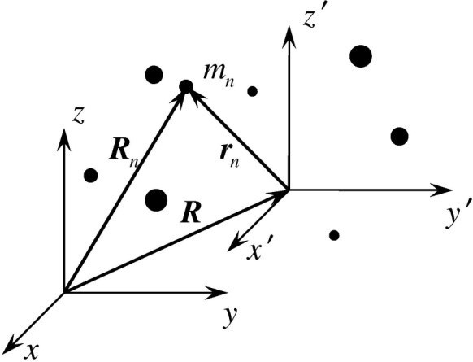(6.11) munosabatni isbotlash uchun avval ikki sanoq sistema- larida kinetik energiyalarni bog‘- lovchi umumiy munosabatni olish kerak (6.3-rasm). Eski sanoq sistemasidagi **r***n* koordinata va **v***n* tezlik hamda yangi sanoq siste-

masidagi **r**j*n* , **v**j*n* uchun Galilei almashtirishlarini yozamiz:

6.3-rasm.

**r***n* = **r**j*n*

+ **R***,* **v***n* = **v**j*n* + **V***.*

bu yerda **R** - eski sanoq sistemasidan yangi sanoq sistemaga o‘tish radius-vektori (6.3-rasmga q.), **V** yangi sanoq sistemasining eskiga nisbatan tezligi. Bu holda eski sanoq sistemasidagi kinetik energiyani Galilei almashtirishlari orqali quyidagi ko‘rinishda yozish mumkin:

*T* = 1 Σ *m v*2 ≡ 1 Σ *m*

*N*

*N*

2

(**v v**

)2 =

*n n*

*n*=1

*N N*

2 *n*=1

*n n n*

1 Σ *m* (**v**j + **V**)2 = 1 Σ *m* (*v*j2 + 2**v**j **V** + **V**2)*.* (6.12)

2

*n*=1

*n*

*n*

2

*n*=1

*n*

*n*

*n*

Bu ifodaning o‘ng tomonini uchta had ko‘rinishida yozamiz:

*T* = 1 Σ *m*

*N*

2

*n*

*n*=1

*v*j2 + **V** Σ *m*

*n*=1

**v**j2 + *V* Σ *m* ≡

*n*=1

*T* j + **VP**j + 1 *MV* 2*,* (6.13)

*N*

*N*

*n*

*n*

*n*

2

*n*

2

2

bu yerda **P**j – moddiy nuqtalar sistemasining yangi sanoq sistema- siga nisbatan hisoblangan to‘liq impulsi. (6.13) munosabat ***Kenig teoremasi*** deb yuritiladi. Agar yangi sanoq sistemalari *im*-siste-

ma bilan mos tushsa, to‘liq impuls nolga teng va **V** = *Vim*, bunda (6.13) ifoda (6.11) ga o‘tadi. Shunday qilib, teorema isbotlandi.

Ushbu paragrafning oxirida massa markazining ta’rifidan kelib chiqadigan ikkita xossa ustida to‘xtalib o‘tamiz. Birinchidan, (6.7) da zarralarni ixtiyoriy holda guruhlarga ajratish mumkin, masalan:

*m*1**r**1(*t*) + *m*2**r**2(*t*) + *...* + *mN* **r***N* (*t*)

**R** = =

*im*

*m*1**r**1 + *m*2**r**2

*m*1 + *m*2

+ *...mN*

*m*3**r**3 + *m*4**r**4

(*m*1 + *m*2)

*m*1 + *m*2

+ (*m*3 + *m*4)

*m*3 + *m*4

+ *...*

*.*

(*m*1 + *m*2 + *...* + *mN* )

Bu ifodadan istagan makroskopik jismning massa markazini mod- diy nuqtalar sistemasining massa markazini qanday aniqlagan bo‘l- sak, shunday aniqlash mumkinligi ko‘rinib turibdi. Bunda har bir jism o‘zining massa markazi bilan ishtirok etadi.

Ikkinchidan, jism uzluksiz muhit deb qaralganda, massa mar- kazini aniqlashda yig‘indi integral bilan almashtiriladi:

**R***im* = ∫*V* **r***ρ*(**r**)*dV* ,∫*V ρ*(**r**)*dV* !*.* (6.14) Bu yerda *ρ*(**r**) – jism moddasining zichligi.

### Potensial energiya. Energiyaning saqlanish qonuni

Oldingi bobda yakka moddiy nuqtaning berilgan o‘zgarmas kuch maydonidagi harakati misolida kinetik va potensial energiya tushunchalari bilan tanishib chiqdik. Endi murakkabroq hara- kat, berk sistemani tashkil qiluvchi o‘zaro ta’sirlashuvchi ko‘p sonli moddiy nuqtalar sistemasi uchun energiyaning saqlanish qonuni qanday ta’riflanishini ko‘rib chiqamiz. Masalani yana nisbatan sodda sistema - o‘zaro ta’sirlashuvchi ikki moddiy nuqtalardan tashkil topgan berk sistemani ko‘rishdan boshlaymiz.

Zarralarning o‘zaro ta’sirlashish potensial energiyasi faqat ular orasidagi *r* = **r**2 **r**1 masofaning funksiyasi bo‘lsin. Ushbu faraz juda muhim. Masalan, zaryadlangan zarralarning o‘zaro ta’sir energiyasi umuman olganda, ular orasidagi masofadan tashqari tezliklariga ham bog‘liq bo‘ladi, ikki elektr dipolning ta’sir en- ergiyasi esa ularning bir-biriga nisbatan fazoviy orientatsiyasiga ham bog‘liq bo‘ladi. Ko‘rilayotgan yaqinlashishda ikki moddiy nuqta uchun harakat tenglamalarini biror bir inersial sanoq sis- temasida yozamiz:

| − |

*d***v**1

*m*1 *dt* = **F**12(|**r**2 − **r**1|) + **F**1(**r**1)*, d***v**2

*m*2 *dt* = **F**21(|**r**2 − **r**1|) + **F**2(**r**2)*,* (6.15)

bu yerda **r**1(*t*) va **r**2(*t*) – koordinata boshidan moddiy nuqtalarga o‘tkazilgan radius-vektorlar, **v**1(*t*)*,* **v**2(*t*) - ularning tezliklari, *m*1 va *m*2 - massalari, **F**12 , **F**21 o‘zaro ta’sirlashish kuchlari. Mod- diy nuqtalarga **F**12 va **F**21 o‘zaro ta’sir kuchlaridan tashqari **F**1 va **F**2 tashqi kuchlar ham ta’sir qilayotgan bo‘lsin. Bu holda, ko‘rilayotgan sistema berk bo‘lmaydi.

(6.15) tenglamalar sistemasining birinchisini ikkinchisini chek- siz kichik ko‘chishlarga skalyar tarzda ko‘paytiramiz va hosil bo‘l- gan tenglamalarni hadlab qo‘shamiz. Bunda, **F**12 = **F**21 ni hi- sobga olib quyidagini hosil qilamiz:

−

*d***v**1

*m*1 *d***r**1 + *m*2 *dt*

*d***v**2

*dt d***r**2 = **F**12(|**r**2 − **r**1|)*d***r** + **F**1(**r**1)*d***r**1 + **F**2(**r**2)*d***r**2*,*

bu yerda *d***r** = *d***r**2 *d***r**1 , va, *d***r**1*/dt* = **v**1 , *d***r**2*/dt* = **v**2 ekanligini inobatga olinsa, quyidagi kelib chiqadi:

−

**v**2

*m*1

*d* 1 +

2

2

2 = **F**12(*r*)*d***r** + **F**1(**r**1)*d***r**1 + **F**2(**r**2)*d***r**2*.* (6.16)

!*m* **v**2

2

(6.16) tenglamaning chap tomoni ikki zarraning kinetik energiya- larining orttirmasi, o‘ng tomonidagi birinchi had o‘zaro ta’sir ku- chining, qolgan hadlar esa tashqi kuchlarning kichik ko‘chishlarda bajargan ishi.

O‘zaro ta’sir potensial energiyasini ta’riflaymiz: ***Bir-biridan*** *r* ***masofada turgan ikki zarraning potensial energiyasi*** *U*12(*r*) ***deb, ularni bir-biridan cheksiz masofaga uzoqlashtirishda o‘zaro ta’sir kuchining bajargan ishiga aytiladi*** . Ya’ni

*U*12(*r*) = *Aint*(*r* → ∞)*.* (6.17) Bu ta’rifdan foydalanib, (6.16) ifodani qayta yozamiz:

*d*(*T* + *U*12(*r*)) = **F**1(**r**1)*d***r**1 + **F**2(**r**2)*d***r**2*.* (6.18)

Agar tashqi kuchlar bo‘lmasa, (6.18) ning o‘ng tomoni nolga teng bo‘ladi. Bu holda (6.18) dan berk sistema uchun

*dE* = *d*(*T* + *U*12(*r*)) = 0 (6.19)

kelib chiqadi. Bu yerda *E* orqali ikkita zarradan tashkil topgan sistemaning to‘liq energiyasi belgilangan. Bu holda (6.19) dan ikki zarradan iborat bo‘lgan berk sistemaning to‘liq energiyasi harakat davomida o‘zgarmas bo‘lishi kelib chiqadi:

*E* = *T* + *U*12(*r*) = const*,* (6.20)

(6.20) ifodani keltirib chiqarishda ko‘rilgan misol bu faqat bir xusu- siy hol ekanligini ta’kidlash lozim. Bu natijani boshqa berk sis- temalar misolida ham olish mumkin. Ammo bu natijaning tat- biq qilish chegarasi ko‘rilgan holdan ancha keng. (6.20) ga kir- gan o‘zgarmasning (invariant, harakat integrali) qiymati turlicha bo‘lishi mumkin bo‘lib, kinetik va o‘zaro ta’sir energiyalarning qan- daydir (masalan, boshlang‘ich) vaqt momentidagi qiymati bilan aniqlanadi.

Shunday qilib, *U*12(*r*) potensial energiyaning aniq qiymatini (yoki *r* ga bog‘lanishini) topish, berilgan **F**12 o‘zaro ta’sirlashish kuchining bajargan *Aint* ishini hisoblashga keltirildi. Keyingi para- grafda misol tariqasida gravitatsiya kuchi uchun potensial energiya- ni hisoblab topamiz. (6.17) ifodada potesial energiyaning *r* qiymati aniqlik uchun kiritilgan. Yo‘lning chekli qismida bajarilgan ishni hisoblashda, potensial energiyaning hisob boshi (o‘zgarmas

→ ∞

kuch maydonidagi (5-bob) kabi) qandaydir o‘zgarmas qiymat aniq- ligida hisoblanadi. Agar moddiy nuqtalar orasidagi ta’sir poten- sial xarakteriga ega bo‘lsa, bajarilgan ish yo‘lga bog‘liq bo‘lmaydi. Bunda faqat boshlang‘ich va oxirgi vaziyatlar muhim. Konservativ kuchlarning bajargan ishi shunday xossaga ega. Bu yerda o‘zaro ta’sirda muhim bo‘lgan markaziy kuchlarni misol sifatida ko‘rsatish mumkin:

**F**12

= *F*12

**r**

(*r*) *.* (6.21)

*r*

Bunda **r***/r* yo‘nalishni ko‘rsatuvchi birlik vektor. (6.21) ko‘ri- nishdagi ta’sirlashish qonuni umuman olganda hech qachon aniq to‘g‘ri bo‘lmaydi, ammo amaliy ahamiyatga ega bo‘lgan ko‘p hol- larda haqiqatga juda yaqin bo‘ladi.

*U*12(*r*) o‘zaro ta’sir potensial energiyasining 5-bobda so‘z yuri- tilgan bitta moddiy nuqtaning kuch maydonidagi *U*12(**r**) potensial energiyasidan yana bir farqi bor. Orientatsiya koordinatalari rol o‘ynamaganda o‘zaro ta’sir potensial energiya faqat ta’sirlashuvchi zarralar orasidagi *r* masofaga bog‘liq. Kuch maydonidagi zarraning potensial energiyasi albatta yo‘nalishga bog‘liq bo‘ladi. Bunday farqni ko‘rsatish uchun ikki moddiy nuqtaning ta’sirlashish poten- sial energiyasini - bundan keyin shunchaki ta’sirlashish energiyasi deb ataymiz.

Endi umumiy hol uchun - *N* ta ta’sirlashuvchi moddiy nuqta- lardan tashkil topgan berk sistema uchun energiyaning saqlanish qonunini ta’riflaymiz. Bu ta’rif (6.20) ta’rifni *N* ta ta’sirlashuvchi moddiy nuqtalar sistemasi uchun umumlashtirishdan kelib chiqadi, chunonchi: ***harakatdagi N ta moddiy nuqtalardan tashkil topgan berk sistemaning to‘liq energiyasi – barcha moddiy nuqtalarning kinetik energiyalari va ularning barchasining juft ta’sir potensial energiyalari yig‘indisiga teng bo‘lib, harakat davomida saqlanadi*** :

2

Σ *mv*

*E* = *l*

*l* 2

+ *Ulm*

*l>m*

Σ

= const*,* (6.22)

bu yerda *l* va *m* bo‘yicha yig‘indi 1 dan *N* gacha olinadi, ikkinchi yig‘indida *l > m* shart bir juft zarralar ta’sirining energiyaga hissasi

ikki marta hisobga olinmasligini ta’minlaydi. Bundan tashqari, (6.22) da *U* ( **r***l* **r***m* ) = *Ulm* belgilash kiritish bilan qisqa yozuvga o‘tdik. Masalan, uchta moddiy nuqtadan iborat bo‘lgan sistema uchun energiyaning saqlanish qonuni (6.22) ga asosan quyidagi ko‘rinishda yoziladi:

| − |

*mv*2 *mv*2 *mv*2

*E* = 1 + 2 + 3 + *U*12 + *U*23 + *U*13 = const *.*

2 2 2

Ikkita moddiy nuqta uchun energiyaning saqlanish qonuni (6.20) ni umumlashtirish natijasi bo‘lgan (6.22) ifoda qanchalik tabiiy ko‘rinmasin, uning tatbiq qilinish doirasi muhim qo‘shimcha shart bilan chegaralangan. Ya’ni (6.20) ifodani yozishda ***superpozit- siya prinsipi*** o‘rinli deb hisoblangan. Agar o‘zaro ta’sir energiya- si potensial xarakterga ega bo‘lsa, bu shart uning ***additivligini*** anglatadi:

**F***l* = Σ **F***lm* ⇒ *U* = Σ *Ulm.* (6.23)

*l m l m*

Additivlik shartini buzilishi ko‘p uchraydi. Masalan, yadroda o‘zaro ta’sir nuklonlarning juft-juft ta’sirlarning yig‘indisiga teng emas. Bunda, uch va ko‘p zarrali ta’sirlarni inobatga olish zarurati paydo bo‘ladi. Ikkinchi misol, gaz fazadan suyuq fazaga o‘tish uch zarrali ta’sirsiz amalga oshmaydi. Suyuq fazadan qattiq, ya’ni kristall holatga o‘tishda atomlarning kollektiv ta’siri muhim rol o‘ynaydi. Klassik mexanika doirasida kosmik yoki mikro masshtab- larga o‘tilmasa yoki uzluksiz muhitlardagi nochiziqli effektlar ino- batga olinmasa, (6.22) ko‘rinishdagi energiyaning saqlanish qo- nunining tatbiq qilish doirasi juda keng. Eslatib o‘tamiz, ikki zarra misolida, to‘liq energiyaning cheksiz kichik o‘zgarishi tashqi kuch- larning cheksiz kichik bajargan ishiga teng ekanligini ko‘rsatgan edik. Buni ixtiyoriy sonli moddiy nuqtalar sistemasi uchun umum- lashtirish mumkin:

*dE* = *δAtash.*

Buni energiyaning chekli o‘zgarishi uchun tatbiq qilsak, ***mod- diy nuqtalar sistemasining to‘liq energiyaning o‘zgarishi***

***tashqi kuchlar bajargan ishga teng bo‘lishini ko‘ramiz*** . Bun- da sistemadagi barcha zarralarning potensial energiyasi hamda *im*- sistemadagi kinetik energiyalarni birgalikda ***sistemaning ichki energiyasi*** deb talqin qilish, shu bilan zarralar sistemasini bitta makroskopik jism deb qarash mumkin bo‘ladi. Bu holat masalalarni yechishda ko‘pincha qulayliklarga olib keladi.

Kinetik energiya to‘g‘risidagi (6.13) Kenig teoremasidan foy- dalanib *N* ta moddiy nuqtalar sistemasining to‘liq energiyasini istalgan inersial sanoq sistemasida yozish mumkin:

2

2

Σ *M* **V***im*

2

*N*

*E* = *T* + *Ulk* =

*l>k*

+

2 *l*=1

Σ *ml***v***l* Σ

*M* **V***im*

bu yerda *U* bilan ichki energiya belgilandi:

≡2

+ *Ulk*

*l>k*

+ *U,*

2

*U* = Σ *ml***v***l*

*N*

*l*=1

2

2

+ Σ *U .*

*l>k*

**v***l* zarralarning sistemaning massa markaziga nisbatan tezligi bo‘l- ganligi uchun, ichki energiya sistemaning bir butun holdagi harakat tezligiga bog‘liq bo‘lmaydi. U faqat sistemaga tegishli ichki xos- salar – ichki erkinlik darajasi bilan aniqlanadi. Bu masala bilan fizika kursining keyingi qismlarida tanishamiz.

*lk*

Agar sistema bir butun holda tinch (**V***im* = 0) turgan bo‘lsa, *E* = *U* bo‘ladi va sistemaning hamma energiyasi ichki energiyaga teng bo‘ladi.

### Butun olam tortilish qonuni

Astronomik kuzatishlardan, xususan Kopernik davridan ma’- lumki, Yer va boshqa planetalar Quyosh atrofida egri chiziqli berk orbitalar bo‘ylab aylanadi. Demak, bu jismlar erkin emas, ularga doimo qandaydir kuchlar ta’sir qilib turadi. Ularning orbitalari- ning ko‘rinishi bir xil bo‘lishi, boshqa planetalarning ta’siri juda kichik va Quyoshning ta’siri asosiy bo‘lishidan darak beradi. New- ton uchinchi qonunidan Quyosh qanday kuch bilan Yerni tortsa,

Yer ham Quyoshga shunday kuch bilan ta’sir qilishi kelib chiqadi. Ammo harakat qonunlarini o‘rganishda Quyosh bilan bog‘langan sanoq sistemasida ishlash qulay, chunki *MQ MY er* bo‘lganligi sababli keltirilgan massa (6.3) yaxshi aniqlikda Yerning massasiga teng bo‘ladi, massa markazi esa ((6.6) ga q.) deyarli Quyosh markazi bilan mos tushadi.

Yerni Quyosh atrofida aylanishga majbur qiluvchi kuchning masofaga bog‘lanishini aniqlashni maqsad qilib olaylik. Buning uchun masalan, Yerning Quyoshdan eng katta masofaga uzoqlash- gan nuqtasida (apogeyda) markazga intilma tezlanishni topish mumkin. Newton davrida orbitalar to‘g‘risidagi ma’lumotlar, ya’ni apogeyda *Ra* va perigeyda *Rp* Quyoshdan Yergacha bo‘lgan masofa hamda trayektoriyaning turli nuq-

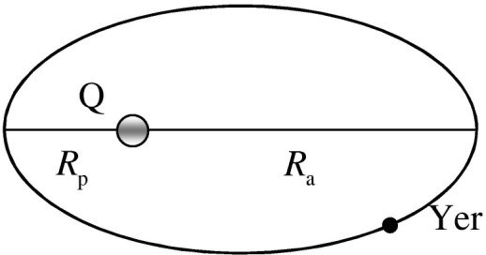talarida Yerning tezligi yetarlicha yaxshi ma’lum bo‘lgan. Bu ma’lu- motlar Newtonga apogey va peri- geyda Yerning tezlanishini aniqlash uchun yetarli bo‘lgan. Bu nuqtalarda kuch 6.4-rasmda ko‘rsatilgandek bir

to‘g‘ri chiziq bo‘ylab, ya’ni ellipsning katta yarim o‘qi bo‘ylab yo‘nalgan. Natijada bu nuqtalarda Yerga ta’sir

6.4-rasm.

qiluvchi kuchlarning nisbati masofalar kvadratlarining teskari nisbatiga teng bo‘lib chiqadi:

*Fa R*2

*p*

= *.* (6.24)

*R*

2

*Fp a*

Orbitaning boshqa nuqtalarida ham Quyoshning Yerni tortish kuchi masofaga bog‘lanishi shunday bo‘lishini tabiiy holda taxmin qilish mumkin. Bunday taxmin Kepler qonunlari bilan juda yaxshi mos tushishi keyingi bobda ko‘riladi. Newton bu mulohazalar asosida tortishish kuchining masofaga bunday bog‘lanishi nafaqat Quyosh va Yer uchun, balki o‘lchamlari ular orasidagi masofaga nisbatan hisobga olmas darajada kichik bo‘lgan barcha jismlar bir- biriga shunday qonuniyat bilan tortishadilar degan dohiyona fikrni ilgari suradi: ***ikki moddiy nuqtaning bir-biriga tortishish ku- chi, ularning massalarining ko‘paytmasiga to‘g‘ri, orasi-***

##### dagi masofaning kvadratiga esa teskari proporsional:

*F* = *Gm*1*m*2 *.* (6.25)

*r*2

Bunda *G* - proporsionallik koeffitsienti bo‘lib, ***butun olam tor- tishish doimiysi*** yoki gravitatsion doimiy deb ataladi. Uning son qiymati birliklar sistemasiga bog‘liq, xususan Xalqaro birliklar sistemasida (SI)

−11 m3

*G* = 6*,* 67 · 10

kg · s2 *.*

Yuqorida ta’riflangan qonun ***butun olam tortishish qonuni*** ,

o‘zaro ta’sir esa ***gravitatsion ta’sir*** deb ataladi.

Zaryadlarning o‘zaro elektrostatik ta’siridan (Coulomb qonuni) farqli o‘laroq, gravitatsion kuch (6.25) doimo tortishish kuchidir. Bu kuchni vektor shaklda quyidagicha ifodalash mumkin:

*m*1*m*2 **r**12

**F** = −*G ,* (6.26)

*r*

12 2

12

*r*12

bu yerda minus ishora kuch tortish xarakterga ekanligini anglatadi.

Butun olam tortishish qonuni (6.25) va (6.26) ta’sirlashuvchi ikkita moddiy nuqta, ya’ni jismlarning o‘lchamlari ular orasidagi masofa nisbatan hisobga olmas darajasida kichik bo‘lgan jismlar uchun yozilgan (xususan, bunday holat Quyosh va Yer misolida o‘rinli). Bu formulalarga asosan Yerning jismni tortish kuchi uning sirtiga yaqin masofalarda juda yuqori aniqlikda o‘zgarmas deyish mumkin. Masalan, massasi *m* bo‘lgan jism Yer sirtidan uning radiusi *RY er* dan ancha kichik bo‘lgan *h* ( *h RY er*) balandlikda turgan bo‘lsin. Jismga shu balandlikda ta’sir qilayotgan va Yer markaziga yo‘nalgan kuch

*mMY er MY er*

*F* = *G* ' *m* · *G*

*R*

= *mg,*

(*RY er* + *h*)2

2

*Y er*

bu yerda *MY er* – Yer massasi, *g* = *GMY er/R*2 – **erkin tushish**

*Y er*

**tezlanishi** deyiladi. Bu kattalik *h/RY er* aniqlikda o‘zgarmasdir. Bundan Yer sirtiga yaqin balandliklarda har qanday jism Yer ta’si- rida *g* tezlanish bilan Yer sirti tomon harakat qilishi kelib chiqadi.

*MY er* = 5*,* 98 1024 kg, *RY er* = 6*,* 38 106 m , ekanligini hisobga olsak, erkin tushish tezlanishi uchun maktab kursidan yaxshi ma’lum bo‘lgan qiymat *g* = 9*,* 8m/s2 ni topamiz. Bu tajribalarda qiymat juda yuqori aniqlikda tasdiqlangan. Har qanday jismning Yerga tortilish kuchi *F* = *mg*, ***og‘irlik kuchi*** deyiladi.

· ·

Endi “jismning og‘irligi” tushunchasiga aniqlik kiritish qoldi. Ko‘pincha tortish jarayonida jismni tarozi deb ataluvchi mosla- maning pallasiga qo‘yilganda uning shkalasida qandaydir birlik- larda (masalan, kilogrammlarda) jism og‘irligining qiymati paydo bo‘ladi. Shunday qilib, jism og‘irligi - tarozi pallasiga tortilayotgan jismning ta’sir kuchi ekan.

Tarozi sxematik tarzda 6.5-rasmda qattiq jism ko‘rinishida tas- virlangan. Tarozi pallasi holatining o‘zgarishini unga mahkamlan- gan strelka ko‘rsatadi. Pallaga hech narsa qo‘yilmaganda strelka nolni ko‘rsatadi (6.5*a*-rasm). *m* massali jism taroziga qo‘yilganda, u qandaydir *P* kuch bilan pallaga ta’sir qiladi. Bu kuch yuqoridagi ta’rifga binoan jismning og‘irligi bo‘ladi.

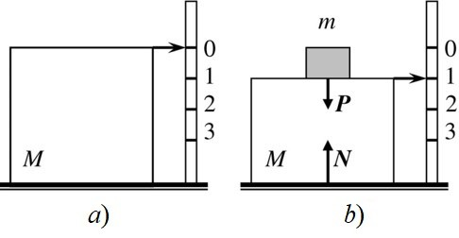Boshida tarozi jism bi- lan birga Yerga nisbatan tinch turgan bo‘lsin. “Ta- rozi + jism” sistemasida ta’sir qilayotgan kuchlarn- ing vertikal tashkil etuvchi- lari uchun Newton ikkinchi qonuniga asosan quyidagi tenglikni yozish mumkin:

*N* −*Mg*−*P* = 0; ⇒ *N* −(*m*+*M* )*g* = 0*,*

6.5-rasm.

bu yerda **N** – tarozi turgan tayanchning reaksiya kuchi. Bundan tarozi tinch turganda jismning og‘irligi og‘irlik kuchiga teng ekanligi kelib chiqadi, ya’ni *P* = *mg* .

Endi jism tarozi bilan tik yuqori yoki pastga *a* tezlanish bilan harakat qilayotgan bo‘lsin. Bu hol uchun kuchlar muvozanatini yozamiz:

*N* − *Mg* − *P* = ±(*m* + *M* )*a* ⇒ *N* − (*m* + *M* )*g* = ±(*m* + *M* )*a,*

bu yerda “+” ishora yuqoriga, “–” ishora esa pastga harakatga mos keladi. Bu holda jismning og‘irligi *P* = *m*(*g a*) , ya’ni “tarozi

±

+ jism” birga tezlanish bilan yuqoriga harakat qilganda jismning og‘irligi ortadi, shunday harakat pastga bo‘lganda esa kamayadi. Agar *a* = *g* (erkin tushish) bo‘lsa, jismning og‘irligi nolga teng bo‘ladi. Bunday holat - ***vaznsizlik holati*** deb ataladi.

Butun olam tortish qonunini aniqlovchi (6.25), (6.26) ifodalar- ning funksional bog‘lanishi, gravitatsiya kuchi shubhasiz konserva- tiv kuch ekanligidan dalolat beradi. Massalari *m*1 va *m*2 bo‘lgan, bir-biridan *r* masofada turgan ikki moddiy nuqtaning ta’sirlashish potensial energiyasini hisoblaymiz. (6.17) ifodaga muvofiq (6.26) dan quyidagini olamiz:

*U* (*r*) = *A*

(*r* → ∞) = ∫ ∞ **F** (*r*)*d***r** = − ∫ ∞ *Gm*1*m*2 **r***d***r** *.*

12 *int*

1. 12 *r r*2

*r*

(6.27)

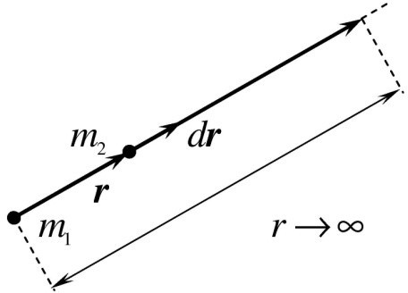

6.6-rasm.

Hisoblashlar qulay bo‘lishi uchun ikkinchi jismni birinchi jismdan ular yotgan to‘g‘ri chiziq bo‘ylab uzoqlashti- ramiz (6.6-rasm).

Jismlarni bunday yo‘l bilan bir- biridan uzoqlashtirishda ikkinchi jism- ning *d***r** cheksiz kichik ko‘chish vek- torining yo‘nalishi birinchi jismdan ik- kinchi jismga yo‘naltirilgan **r** vek- torning yo‘nalishi bilan mos tushadi. Yo‘nalishni bunday tanlash natijasida

**r***d***r** = *rdr* kelib chiqadi. Buni (6.27) ga qo‘yib, integralni hisoblaymiz:

*U* (*r*) = −*Gm m*

12

1

2

*r*2

∫ ∞ *dr* = *Gm m*

*r*

1 |∞ = −*Gm*1*m*2 *.* (6.28)

Shunday qilib, massalari *m*1 va *m*2 bo‘lgan, bir-biridan *r* maso- fada turgan ikki moddiy nuqtaning gravitatsion ta’sirlashish poten- sial energiyasi quyidagi ifoda bilan aniqlanishini topdik:

1

2 *r r*

*r*

*Ugr* = *Ugr* = −*Gm*1*m*2 *.* (6.29)

12 21

*r*12

Jismga qanday boshlang‘ich tezlik berilganda, u Yer atrofida berk orbita bo‘ylab harakat qiladi, ya’ni Yerning sun’iy yo‘ldoshi bo‘lib qoladi degan, savolni ko‘rib chiqamiz. Shunga o‘xshash jism- ga Yerda qanday tezlik berilganda Yer tortish kuchini yengib uning ta’sir doirasidan chiqib keta oladi. Bunda jism Quyosh atrofida berk orbita bo‘ylab harakat qiladi yoki qanday boshlang‘ich tezlik berilganda jism Quyosh sistemasini tark eta oladi degan savollarni berish mumkin. Bu tezliklar mos ravishda birinchi, ikkinchi va uchinchi kosmik tezliklar deb ataladi.

Avval birinchi *V*1 kosmik tezlikni aniqlaymiz. Yer sirti yaqinida, *h RY er* balandliklarda *m* massali jismga ta’sir etuvchi tor- tishish kuchi yaxshi aniqlikda *mg* ga teng. Soddalik uchun sun’iy yo‘ldoshning orbitasi aylanadan iborat bo‘lsin deb qaraymiz. Bu holda yo‘ldoshning harakat tenglamasi (Newton ikkinchi qonuni) quyidagi ko‘rinishda yoziladi:

*V* 2

1

*m* = *mg.*

*RY er* + *h*

Bu ifodada Yerning radiusi *RY er* = 6*,* 38 106 m ga nisbatan *h*

·

balandlikni yetarlicha kichik deb tashlab yuborsak,

q

*V*1 = *gRY er* ≈ 7*,* 93 · 103m/s*.* (6.30)

Bu ***birinchi kosmik tezlik*** ifodasini beradi. Jismga xuddi shun- day tezlik berilganda, u Yerning yo‘ldoshiga aylanadi.

***Ikkinchi kosmik tezlikni*** energiyaning saqlanish qonuni (6.20) va gravitatsion potensial energiya ifodasi (6.29) dan foy- dalanib topish mumkin. Yer va kosmik kemani berk sistema deb qaraymiz, bunda Quyosh va boshqa planetalar ta’sirini kichik deb e’tiborga olmaymiz. Bizga ma’lumki, ikki ta’sirlashuvchi jismlar harakatini o‘sha kuch ta’siridagi massasi keltirilgan massa *µ* ga teng bo‘lgan bir jism harakati masalasiga keltirish mumkin. Biz- ning misolda

*µ* = *mMY er ,*

*m* + *MY er*

bu yerda *MY er* – Yer massasi, *m* – kosmik kema massasi. Modo- miki, Yerning massasi kema massasidan juda katta ekan, *µ* = *m*

deb olish mumkin. Bu Yerning harakatiga kemaning ta’siri yo‘q degani, ya’ni biz ko‘rayotgan masalada bamisoli Yer tinch turibdi va uning o‘zgarmas gravitatsiya kuch maydonida kema harakatla- nadi. Jismni Yerning tortish kuchidan “ozod” qilish, unga chek- sizga ketishga imkon berildi deganidir. Boshqacha aytganda, uning potensial energiyasi *Ugr*. Yer sirtida jismga berilgan minimum kinetik energiya uning cheksiz uzoqlashgandagi kinetik energiya- siga mos bo‘lishi kerak. Bunda energiyaning saqlanish qonuniga asosan quyidagi tenglamani olamiz:

12

*m V* 2

2

2 − *G*

Natijada ikkinchi kosmik tezlik

*mMY er*

*RY er*

= 0*.* (6.31)

*V* = 2*GmMY er*

s

2

*RY er*

= q2*gR*

*Y er*

≈ 11*,* 2 · 103m/s*.* (6.32)

Buni (6.30√) bilan taqqoslab ikkinchi kosmik tezlik birinchi kosmik

tezlikdan 2 marta katta ekanligini ko‘ramiz.

Quyosh sistemasini jism butunlay tark etishi uchun, u nafaqat Yerning tortish kuchini, balki Quyoshning tortish kuchini ham yengib o‘tishi kerak. Buning uchun zarur bo‘lgan tezlik *V*3 raketani qaysi tomonga qarab uchirishga bog‘liq, chunki Yerning orbitadagi tezligi *VY er* = 30 103 m/s, qidirilayotgan tezlik tartibidadir. Rake- tani Yerning orbitadagi harakat yo‘nalishida uchirilganda bu tezlik eng kichik bo‘lib, *V*3 16*,* 7 103 m/s ga yaqin bo‘ladi. Bu tezlik ***uchinchi kosmik tezlik*** deb ataladi.

·

≈ ·

Butun olam tortishish qonuni (6.25) ni turli masalalarga tat- biq qilishda, biz qay darajada haq ekanligimiz to‘g‘risidagi savolni ochiq qoldirib keldik. Bunday savolning qo‘yilishi tabiiy ravishda to‘g‘ri, chunki real masalalarda nuqtaviy bo‘lmagan jismlar ishtirok etadi. Na (6.30), na (6.31) ifodalarning chap tomonida Yerni nuq- taviy deb bo‘lmaydi. Bunday hollarda jismning real o‘lchamlari hisobga olinsa, (6.25) butun olam tortishish qonuni qanday ko‘ri- nishga ega bo‘ladi? Jismda massa taqsimoti sferik simmetriyaga ega bo‘lgan jismlarni, ularga “tashqaridan qaraganda” hech qanday

izohsiz moddiy nuqta deb qarab keldik. Haqiqatan ham shunday ekanligini isbotlash mumkin.

Shunday qilib, Yerning real o‘lchamlarini inobatga olib, uning markazidan *r* masofada turgan jism bilan Yer orasidagi ta’sirlashish kuchining kattaligi va yo‘nalishi qanday bo‘ladi degan savolga javob topish kerak. Bu masalani yechishni soddalashtirish maqsadida ikkita taxmin qilamiz. Birinchidan, garchi Yer qutblarda bir oz siqilgan bo‘lsada, uni aniq sferik deb qaraymiz. Ikkinchidan, modda zichligi Yerning hamma joyida bir xil bo‘lmasada uni bir xil deb faraz qilamiz. Jismning og‘irligi qutbda va ekvatorda o‘lchangan, farqi foizning ulushlarini tashkil qilishi, har ikkala taxmin juda yuqori aniqlikda bajariladi deyish mumkinligini ko‘rsatadi. Buning ma’nosi shuki, bizning masala moddiy nuqta bilan bir jinsli shar o‘rtasidagi tortishish kuchini aniqlashga keltirildi. Bu masalani yechishda masalaning sferik simmetriyasidan foydalanish mumkin. Bunda uncha murakkab bo‘lmagan uch karrali integralni hisob- lash bilan bog‘liq bo‘lgan uzundan uzoq hisoblashlarni amalga os- hirib, Yer bilan moddiy nuqta o‘rtasidagi gravitatsiya tortishish kuchi moduli va yo‘nalishi (6.25) va (6.26) ifodalar bilan to‘la mos kelishini ko‘rish mumkin. Shunday qilib, ***sharning moddiy nuqtaga ta’siri, shar markaziga joylashtirilgan, massasi uning massasiga teng bo‘lgan moddiy nuqtaning ta’siriga ekvivalent ekan*** .

### Elastik va noelastik to‘qnashishlar

Ko‘rilayotgan masalaning fizik mohiyatiga qarab sochilish, to‘qnashish, parchalanish deb nom olgan hodisalarni o‘rganishni boshlaymiz. Bunday jarayonlar asosan mikro dunyo fizikasi (sochi- lish - elementar zarralar fizikasida, balki, eng asosiy masaladir) uchun muhim. To‘qnashish, fizik kinetikada, ya’ni molekular fi- zikada, plazma va eritmalar fizikasida va boshqa sohalarda aso- siy o‘rganiladigan mavzu hisoblanadi. Osmon mexanikasi masala- larida gap planetalar yoki yulduzlar sistemasi, yoki asteroidlar, kometalar, portlash natijasida paydo bo‘ladigan bo‘laklar haqida borarkan, bu muammo munosib o‘ringa ega.

To‘qnashish deb qaralishi mumkin bo‘lgan ta’sirning asosiy xususiyati, quyidagidan iborat. Bunda ishtirok etadigan zarra- lar (jismlar) bamisoli “cheksizdan keladi” va “cheksizga ketadi”, bunday masalada ta’sirlashish jarayonining fizik mohiyati, ya’ni to‘qnashish jarayonida ishtirok etadigan kuchlar muhim emas. Dar- hol payqash mumkinki, Quyosh bilan Yerning ta’sirlashishi bunday toifaga kirmaydi. Gap cheksiz masofalar to‘g‘risida bormasada, Bilyard stolida sharlarning so‘qishishini umuman olganda, bunday toifaga kiritish mumkin. Bunda yetarlicha va ma’noga ega chegara- larda masala ideallashtirilganda (mato bilan shar o‘rtasidagi ishqa- lanishni, havo bilan ta’sirlashishda impulsning almashishi yoki shar- lar orasidagi gravitatsiya kuchini nazarga olmaganda), sharlar faqat zarb vaqtida bir-biri bilan ta’sirlashadi, bungacha va bundan keyin ular ta’sirlashmaydi deb ta’kidlash mumkin.

Coulomb qonuni bo‘yicha ta’sirlashuvchi zaryadlangan zarral- arning to‘qnashishi masalasini bilyard sharlar kabi tasavvur qilib bo‘lmaydi. Coulomb va gravitatsiya kuchlari masofa ortishi bilan bir xil qonuniyat (1*/r*2) bilan kamayishiga qaramasdan, amaliy ahamiyatga ega bo‘lgan real masofalarda gravitatsiya kuchi kabi Coulomb kuchini yetarlicha kichik deb bo‘lmaydi. Shu sababli zaryadlangan zarralarning ta’sirlashishini to‘qnashish deb bo‘lmay- di, balki sochilish deb atash to‘g‘riroq bo‘ladi.

Mexanika kursi doirasida nisbatan sodda misollarni, jismlar- ning bir-biri bilan bevosita kontakt orqali amalga oshadigan to‘qna- shishlarni ko‘rish bilan chegaralanamiz. Klassik mexanikada mak- roskopik jismlarning to‘qnashishi aynan shu ma’noda tushuniladi. Bu holda to‘qnashishdan keyingi trayektoriyani tenglamalarni ye- chish orqali aniqlash ancha murakkab bo‘ladi, ba’zan amalga oshi- rib bo‘lmaydigan masalaga aylanadi. Ayniqsa mana shunday hol- larda energiya va impulsning saqlanish qonunlari foydali bo‘ladi. Quyida ko‘riladigan to‘qnashish masalasi misolida saqlanish qo- nunlaridan qanday foydalanish kerakligini namoyish qilamiz.

Makroskopik jismlar to‘qnashganda deformatsiyalanadi. Bun- da jismning kinetik energiyaning bir qismi elastik deformatsiya potensial energiyasiga, bir qismi esa atom va molekulalarning (ichki) energiyasiga aylanadi. Masalalarni yechishda jism kinetik energiya- sining qancha qismi ichki energiyaga aylanishiga qarab, quyidagi

ikki holning biridan model sifatida foydalaniladi: mutlaq elastik yoki mutlaq noelastik to‘qnashish. Real sharoitda mutlaq elastik yoki mutlaq noelastik to‘qnashish bo‘lmaydi. Faqat ko‘rilayotgan masalada ulardan biri ustunlik qilishi mumkin.

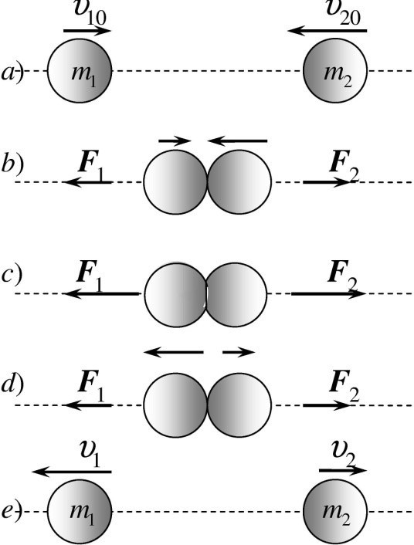Kinetik energiyaning ichki en- ergiyaga aylangan ulushi hisobga olmasa ham bo‘ladigan darajada kichik bo‘lsa, to‘qnashish ***mutlaq elastik*** deyiladi. Bunda kinetik energiya to‘liqligicha elastik defor- matsiya energiyasiga aylanadi deb hisoblash mumkin. Keyin jism- lar elastik deformatsiya ta’sirida bir-birini itarib yuboradi va o‘z shaklini tiklaydi. Natijada defor- matsiya potensial energiyasi qayta kinetik energiyaga aylanadi. Bunda jismlarning uchib ketish tezliklari to‘qnashishda ishtirok etayotgan

ikkita jismning to‘liq energiya va to‘liq impulsning saqlanish qonuni yordamida aniqlanadi.

6.7-rasm.

Mutlaq elastik to‘qnashishga oid misol 6.7-rasmda keltirilgan. Mutlaq elastik markaziy to‘qnashishni quyidagicha tasavvur qi- lish mumkin. Agar to‘qnashishga qadar sharlar bir to‘g‘ri chiziq bo‘ylab harakatlanayotgan bo‘lsa, to‘qnashish markaziy deyiladi. Massalari *m*1 va *m*2 bo‘lgan ikkita sharlar o‘zgarmas (**v**10*,* **v**20) tez- liklar bilan bir-biriga qarab harakatlanayotgan bo‘lsin (6.7*a*-rasm). Sharlar bir-biriga yaqinlasha borganda (tekkanda), ularga ta’sir qiluvchi (**F**1 va **F**2) kuchlar deformatsiya ortishi bilan orta boradi (6.7*b*-rasm). Bu jarayon sharlarning tezliklari modul jihatidan ten- glashgunga qadar davom etadi (6.7*c*-rasm). Bu vaqtda deformat- siya maksimumga erishadi, so‘ngra deformatsiyaning qaytishi hiso- biga sharlar bir-birini itara boshlaydi. Bu jarayon sharlar ajrash- gunga qadar davom etadi (6.7*d* -rasm). Bundan keyin sharlar turli tezliklar bilan erkin harakat qilib bir-biridan uzoqlasha boshlaydi (6.7*e*-rasm).

Mutlaq noelastik to‘qnashishda jismlar bir-biriga yopishib qo- ladi va har ikkalasi bir xil tezlik bilan harakat qiladi yoki to‘xtab qoladi. Bunda kinetik energiya qisman yoki to‘liqligicha ichki en- ergiyasiga aylanadi. Bu holda to‘qnashishga qadar va to‘qnashish- dan keyin jismlarning kinetik energiyalari har xil qiymatga ega bo‘ladi. Demak, faqat impulsning saqlanish qonuni bajariladi. Mutlaq noelastik to‘qnashishga oid misol 6.8-rasmda keltirilgan.

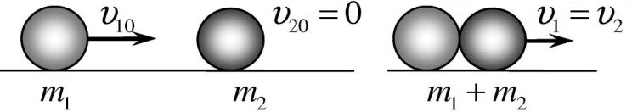Mutlaq elastik to‘q- nashishni ko‘rib chiqa- miz. Bunda sharlarning markaziy to‘qnashishi bi-

6.8-rasm.

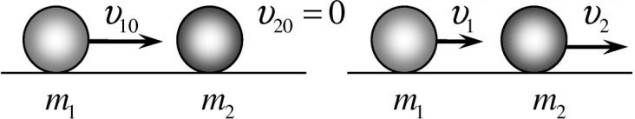

6.9-rasm.

lan chegaralanamiz. Shar- larning dumalashini (ma- salan, sharlar stol ustida harakatlanganda albatta dumalaydi) va atrof-mu- hitning ta’sirini hisobga olmaymiz, bundan tash- qari tashqi kuchlar bor

bo‘lsa, ular bir-birini muvozanatga keltiradi, deb hisoblaymiz. Bunda ikki sharlar sistemasi berk sistemani hosil qiladi deb qarash mumkin (masalan, sharlarning havodagi yoki stol ustida ishqala- nishsiz harakati). Albatta, bu real sharoitning ideallashtirilgan modeli bo‘ladi.

Sharlarning massalarini *m*1 va *m*2 deb belgilaymiz. Ikkinchi shar to‘qnashishga qadar tinch turgan, birinchi shar esa *x* o‘qning musbat yo‘nalishi bo‘ylab *v*10 tezlik bilan harakatlanayotgan bo‘lsin (6.9-rasm). Sharlarning to‘qnashishdan keyingi tezliklarini mos ravishda *v*1 va *v*2 bilan belgilaymiz. Hozircha noma’lum bo‘lgan bu tezliklar **v**1 va **v**2 vektorlarning *x* o‘qiga proyeksiyalaridir, tengla- malarni yechishda olinadigan natijalar, sharlarning to‘qnashishdan keyingi harakat yo‘nalishini aniqlaydi.

Energiya va impulsning saqlanish qonunlarini yozamiz:

*m*1*v*2

*m*1*v*2 *m*2*v*2

10 = 1 + 2 *,* (6.33)

2 2 2

*m*1*v*10 = *m*1*v*1 + *m*2*v*2*.* (6.34)

Bu tenglamalar sistemasining yechimini topish juda oson bo‘lib, topilishi lozim bo‘lgan *v*1 va *v*2 kattaliklar uchun quyidagi ifodalarni olamiz:

*v* = *m*1 − *m*2 *v*

1

2*m*1

*, v* = *v*

10

2

*.* (6.35)

*m*1 + *m*2 *m*1 + *m*2

Bu natijadan kelib chiqadigan elastik markaziy to‘qnashishning ba’zi xususiyatlari ustida to‘xtalib o‘tamiz. Agar sharlarning mas- salari teng bo‘lsa, (6.35) dan *v*1 = 0 , *v*2 = *v*10 kelib chiqadi. Bunga asosan to‘qnashish natijasida harakatdagi birinchi shar to‘xtab qo- ladi, tinch turgan ikkinchi shar esa birinchi sharning tezligiga teng bo‘lgan tezlik bilan harakat qiladi. Xuddi shu sababli vodorod atomi ko‘p bo‘lgan muhit katta tezlikdagi neytronlardan eng yaxshi himoya vositasi bo‘lib hisoblanadi. Neytron vodorod atomi - pro- ton bilan to‘qnashganda, proton neytronning deyarli hamma ki- netik energiyasini egallab oladi (chunki, *Mp Mn* ) va natijada neytron deyarli to‘xtaydi. Agar *m*1 *< m*2 bo‘lsa, birinchi shar orqaga qaytadi, ikkinchi shar esa birinchi sharning boshlang‘ich harakat yo‘nalishida harakatlana boshlaydi. *m*1 *> m*2 bo‘lsa, har ikkala shar birinchi sharning boshlang‘ich harakat yo‘nalishida ha- rakat qiladi.

'

10

Endi sharning devor bilan elastik to‘qnashishini ko‘ramiz, bun- da ikkinchi jism (devorning) massasi cheksiz katta deb hisoblash mumkin. Bu hol uchun (6.35) dan *v*1 = *v*10, *v*2 = 0 kelib chiqadi, ya’ni shar devor bilan elastik to‘qnashganda u qanday tezlik bi- lan urilgan bo‘lsa, kattaligi jihatidan shunday, ammo yo‘nalishi teskari bo‘lgan tezlik bilan qaytib ketishini ko‘ramiz. Agar de- vor harakatda bo‘lsa (tezligi *v*20 ), masalani yechish uchun devor bilan birga harakatlanayotgan sanoq sistemasiga o‘tib, masalani yuqoridagidek yechamiz. So‘ngra yana laboratoriya sanoq sistema- siga qaytilsa, urilishdan keyingi tezliklar uchun quyidagi natijalarni olamiz:

−

*v*2 = *v*20 = const; *v*1 = −*v*10 + 2*v*20*.* (6.36)

Bunda, *v*10*, v*20 tezliklar bir tomonga yo‘nalgan deb olingan (de- vorning “oldinga-orqaga” harakati (6.36) ifodaning ikkinchisida 2*v*20 ning ishora bilan hisobga olinadi). To‘qnashish devor bilan bog‘langan sanoq sistemasida elastik bo‘lsa, u barcha inersial sanoq sistemalarida elastik bo‘ladi, jumladan *im*-sanoq sistemasida ham. Bu holda kinetik energiyani aniq hisoblashda *v*1*, v*2 tezliklarlarga *m*1*/m*2 tartibidagi tuzatishlarni (6.36) ifodada hisobga olish kerak bo‘ladi.

±

Ikki zarraning elastik to‘qnashishini umumiy holda bir o‘lcham- li model doirasida ko‘rib bo‘lmaydi. Ikki zarraning elastik to‘qna- shishini umumiy holda ko‘rish uchun barcha fizik kattaliklarning boshlang‘ich qiymatlarini “i”, to‘qnashgandan keyingi qiymatlarini esa “f” indeks bilan belgilaymiz. Ikki zarradan iborat bo‘lgan sis- temani yana berk deb hisoblaymiz. Bunda ixtiyoriy inersial sanoq sistemasida impulsning saqlanish qonuni albatta uch o‘lchamli ko‘- rinishda yozilishi kerak:

**p**1*i* + **p**2*i* = **p**1*f* + **p**2*f* ≡ **P***,* (6.37)

bu yerda **P** - to‘qnashishda ishtirok etayotgan ikki zarraning to‘liq impulsi bo‘lib, harakat davomida saqlanadi. *im*-sistemada, **P** = 0 . Bu holda (6.37) tenglamaning o‘lchami bittaga pasayadi. Haqiqa- tan ham, vektorlar **p**1*i* = **p**2*i* bir to‘g‘ri chiziqda, **p**1*f* = **p**2*f* vektorlar esa boshqa to‘g‘ri chiziqda yotadi. Bu to‘g‘ri chiziqlar bir-biri bilan kesishadi, shu sababli ko‘rilayotgan masalada ikki zarraning harakati bir tekislikda yotadi.2 (**p**1*i* **p**1*f* bo‘lgan hol bundan istisno, chunki bu holda masala bir o‘lchamli bo‘ladi). Shunday qilib, *im*-sistemada sochilish doimo qandaydir bir tek- islikda sodir bo‘ladi, demak, umumiy holda (6.33) va (6.34) tengla- malardagi *v*1*, v*2 o‘zgaruvchilar o‘rniga endi to‘rtta o‘zgaruvchi bi- lan ish ko‘rish kerak. Sochilish jarayoni amalda ikki o‘lchamli bo‘lganligi uchun 6.10-rasmda ko‘rsatilganidek grafik ko‘rinishida tasvirlash mumkin.

ǁ

— −

*im*-sistemada **p**1*i* = **p**2*i* = *pCi* tenglik o‘rinli bo‘lganligi uchun to‘qnashuvchi zarralarning kinetik energiyasi (elastik to‘qna-

| | | |

2Bir-biri bilan kesishgan ikki to‘g‘ri chiziq bir tekislikda yotishi geometriya kursidan ma’lum.

shishda saqlanadi) quyidagiga teng bo‘ladi:

2

*p*

*T* = const = *Ci*

2

1 1

+

*m*1 *m*2

*p*2

= *Cf ,*

2*µ*

bu yerda *µ* - keltirilgan massa.

Bundan ko‘rinib turibdiki, to‘qnashishdan keyin ham **p**1*f* = **p**2*f* = *pCf* , *pCi* = *pCf* = *pC* Shunday qilib, *im*-sistemasida **p**1*i,* **p**2*i,* **p**1*f ,* **p**2*f* vektorlarning uchlari, 6.10*a*-rasmda ko‘rsatilgani- dek, aylanada yotadi. Diagrammadan ko‘rinib turibdiki, sochilish natijasida **p**1*,*2 vektorning faqat yo‘nalishi o‘zgaradi, moduli esa o‘zgarmaydi.

| |

| |

Shunga o‘xshash diagrammani **v**1*,*2*C* uchun keltirish mumkin. Bunda tezlik vektorlarning uchlari radiuslari mos ravishda *pC/m*1*, pC/m*2 bo‘lgan konsentrik aylanalarda yotadi. *l*-sistemada tez- liklar uchun sochilish diagrammasini **v**1*,*2*C* tezliklarni massa mar- kazi tezligiga qo‘shib tasvirlash mumkinligi 6.10*b*-rasmdan ko‘rinib turibdi. Bunday diagrammani boshlang‘ich va oxirgi tezliklar uchun ham keltirish mumkin.

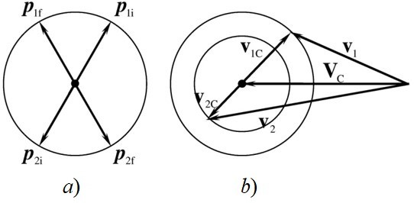

6.10-rasm.

To‘qnashish noelastik bo‘lganda kinetik energiyaning qancha qismi ichki energiyaga aylanganligi ma’lum bo‘lsa, *im*-sistemada yuqoridagi kabi chizmalarni keltirish mumkin, ammo mos aylana- larning radiuslari to‘qnashishdan oldin va keyin turlicha bo‘ladi. Energiya yo‘qotilishi ma’lum bo‘lganda noelastiklikni hisobga olish molekular, atom va yadro fizikasida o‘ta muhim masala bo‘lib, kimyoviy reaksiyalardan tortib to yadro reaksiyalargacha model- lashtirish imkonini beradi.

### Savollar

* 1. Keltirilgan massa deb nimaga aytiladi?
  2. Uchta moddiy nuqtaning ta’sirlashish energiyasi qanday yoziladi?
  3. Massalari *m*1 va *m*2 bo‘lgan moddiy nuqtalarning gravi- tatsiya ta’sirlashish energiyasi qanday yoziladi?
  4. Ikki moddiy nuqtaning ta’sirlashish kuchi ta’sirlashish energiyasi bilan qanday bog‘langan?
  5. Massa markazi deb nimaga aytiladi?
  6. Birinchi, ikkinchi va uchinchi kosmik tezliklar nimalarga asosan aniqlanadi?
  7. Mutlaq elastik va noelastik to‘qnashishlar nima bilan farqlanadi?
  8. Mutlaq elastik to‘qnashishlarda qanday kattaliklar saqla- nadi?
  9. Mutlaq elastik to‘qnashishda *im*-sistemasida impulslar diagrammasini tushintiring.
  10. Mutlaq noelastik to‘qnashishlarda qanday kattaliklar saqlanadi?

### Masalalar

* 1. Massasi *m*1 bo‘lgan zarra tinch turgan *m*2 massali zarra bilan elastik to‘qnashishda energiyasining qancha qismini (*δ*) yo‘qo- tishini aniqlang. To‘qnashishni markaziy deb hisoblang. *m*1*/m*2 nisbat qanday bo‘lganda *δ* maksimum bo‘ladi? Olingan natijadan foydalanib, yadro reaktorlarda neytronlarni sekinlatish uchun yengil atomlar (deyteriy, uglerod) yadrolaridan foydalanishini tushunti- ring.
  2. Osoyishta suvda qayiq qirg‘oqqa ko‘ndalang turibdi. Uning quyruq qismidagi odam burun qismiga o‘tganda qayiq qir- g‘oqqa nisbatan qancha masofaga siljiydi? Qayiqning uzunligi *L*, massasi *M* , odamning massasi *m*.
  3. Ipga osilgan kavsharlangan probirkaning tubida pashsha o‘tiribdi. Probirkaning uzunligi *l*, uning tubidan stolgacha bo‘lgan

masofa ham *l*. Pashshaning massasi probirkaning massasiga teng bo‘lsin. Ip yoqib yuborilganda, probirkaning stolga tushish vaqtida pashsha uning yuqori qismiga uchib o‘tadi. Probirkaning tushish vaqtini aniqlang.

* 1. Massalari *m*1 va *m*2 bo‘lgan shar shaklidagi ikkita yuk (mayatnik) uzunliklari *l*1 va *l*2 bo‘lgan iplarga shunday osilganki, ular bir-biriga tegib turadi. Birinchi shar kichik *β* burchakka og‘di- rilib qo‘yib yuboriladi. Bunda sharlar elastik to‘qnashishi natijasi- da qanday burchaklarga og‘adi?
  2. *v* tezlik bilan harakatlanayotgan jism *V* tezlik bilan hara- katlanayotgan devorni quvib yetadi. To‘qnashishni elastik deb, jismning to‘qnashishdan keyingi tezligini toping.
  3. Massasi *m* bo‘lgan shayba muzda sirpanib borib, massasi 3*m* bo‘lgan tinch turgan ikkinchi shayba bilan to‘qnashadi. Zarbni markaziy va elastik deb hisoblab, shaybalar bir-biridan qanday *S* masofada to‘xtashini aniqlang. To‘qnashish boshida birinchi shaybaning tezligi *v*, shayba bilan muz orasidagi ishqalanish ko- effitsienti *µ*.
  4. Yuqoriga tik otilgan snaryad ko‘tarilishining eng yuqori nuqtasida portlaydi. Portlash natijasida u uch bo‘lakka ajraladi. Uchala bo‘lakning boshlang‘ich tezliklari bir tekislikda yotishini isbotlang.
  5. Ko‘lda har birining massasi *m* bo‘lgan uchta qayiq *v* tezlik bilan ketma-ket suzmoqda. O‘rtadagi qayiqdan bir vaqtda birinchi va uchinchi qayiqlarga *m*1 massali yuklar *u* tezlik bilan tashlangan. Yuklar tashlangandan keyin qayiqlarning tezliklari nimaga teng bo‘ladi?
  6. Matematik mayatnik turg‘un muvozanat holatda turibdi. (Matematik mayatnik – uzunligi *l* bo‘lgan yengil ipga osilgan yuk.) Osilgan nuqta atrofida to‘liq aylanishi uchun mayatnik yukiga qan- day tezlik berish kerak? Masalani ikki holda yechish kerak. *a*) yuk ip bilan osilgan; *b*) bukilmaydigan yengil sterjen bilan osilgan.
  7. Ideal elastik sharcha og‘ilik kuchi maydonida ship bi- lan pol orasida harakat qilmoqda. Sharchaning kinetik va poten- sial energiyalarining vaqt bo‘yicha o‘rtacha qiymatlari orasidagi bog‘lanishni toping.
  8. Massalari *m*1 va *m*2 bo‘lgan ikkita ideal elastik shar- chalar bir to‘g‘ri chiziqda mos ravishda *v*1 va *v*2 tezliklar bilan bir-biriga qarab harakatlanmoqda. To‘qnashish vaqtida ular de- formatsiyalanadilar. Bunda kinetik energiyaning bir qismi defor- matsiya energiyasiga aylanadi. To‘qnashishdan keyin bu energiya qayta kinetik energiyaga aylanadi. Sharchalarning deformatsiya potensial energiyasini toping.
  9. Harakatlanayotgan zarra tinch turgan xuddi shunday zarra bilan elastik to‘qnashadi. *a*) to‘qnashish pesh bo‘lmagan holda, ular to‘g‘ri burchak ostida uchib ketishini isbotlang. *b*) to‘qnashuv pesh bo‘lganda to’qnashgandan keyin ular qanday hara- katlanadi? To‘qnashuvga qadar birinchi zarraning tesligi **v**1 = **v**.
  10. Stol tennisi sharchasi suvda *h* = 30 sm chuqurlikda ush- lab turilibdi. Sharcha o‘z holiga qo‘yilganda suvdan sakrab chiqadi va *h*1 = 10 sm balandlikka ko‘tarilgan. Suvning qarshiligi hisobiga sharchaning qancha energiyasi issiqlikka aylanadi. Sharchaning massasi *m* = 5 g, radiusi *R* = 15 mm.
  11. *R* radiusli qo‘rg‘oshin shar ichida rasmda ko‘rsatilgan- dek g‘ovak bor. Qo‘rg‘oshin shar markazidan *d* masofada turgan *m* massali sharchani qanday kuch bilan tortadi. G‘ovak bo‘lmagan holda sharning massasi *M* ga teng.
  12. Ma’lumki, planeta ekvatorida jismning og‘irligi qutbdagi- dan kichik. Qutbda qanday balandlikda jismning og‘irligi ekva- tordagiga tenglashadi. Planetani *R* radiusli shar deb hisoblang. Planetaning o‘z o‘qi atrofidagi aylanish davri *T*, zichligi *ρ*.
  13. 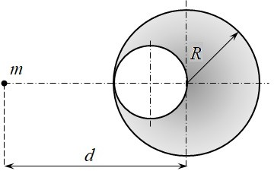Asteroidlardan biri- ning radiusi *R* = 5 km, zich- ligi *ρa* = 5*,* 5 g/sm3. As- teroidni sharsimon deb: *a*) erkin tushish tezlanishini toping;

*b*) Yerda *h* = 5 sm baland- likka sakrab ko‘tarilishi mum- kin bo‘lgan odam asteroidda qanday balandlikka ko‘tarilgan

6.14-masalaga oid chizma.

bo‘lar edi?

## bob

**Momentlar tenglamasi. Qattiq jism dinamikasi**

### Impuls va kuch momentlari

Makroskopik qattiq jismning harakatini (xususan, muvozanat holatini) tavsiflash uchun muhim bo‘lgan ikki tushunchani kirita- miz. Bu tushunchalarni moddiy nuqtaning harakat qonuni

*d***p**

= **F** (7.1)

*dt*

asosida kiritish maqsadga muvofiq. Vektor ko‘rinishdagi bu teng- lama barcha inersial sanoq sistemalarida universal ko‘rinishga ega bo‘lib, koordinata boshini tanlashga bog‘liq emas. Koordinata boshi sifatida qandaydir *O* nuqtani tanladik deb faraz qilamiz. Bu koordinata sistemasiga nisbatan ko‘rilayotgan moddiy nuqtaning radius-vektori **r** bo‘lsin. (7.1) tenglama ustida ayniy operatsiya bajaramiz, ya’ni tenglamani chap tomonini **r** ga vektor ravishda ko‘paytiramiz:

**r** *d***p** = [**rF**]*. dt*

" #

Bu tenglamani quyidagi ko‘rinishda yozish mumkin

"**r** *d***p** # = *d* [**rp**] − " *d***rp**# *.*

*dt*

*dt*

*dt*

bu yerda *d***r***/dt* = **v** va **v p** ekanligini hisobga olsak, (7.1) tenglamaning o‘rniga quyidagini hosil qilamiz:

ǁ

*d*

[**rp**] = [**rF**]*.*

*dt*

Belgilashlar kiritamiz:

**M** = [**rF**]*,* **L** = [**rp**]*.* (7.2)

Bu begilashlarda tenglamani qayta yozamiz:

*d***L**

= **M***.* (7.3)

*dt*

Shunday qilib, (7.1) ko‘rinishdagi Newton ikkinchi qonunini ekvi- valent ko‘rinishga keltirildi. Bu yerda **M** – *O* nuqtaga nisbatan **F** kuchning momenti, **L** esa, moddiy nuqtaning shu nuqtaga nis- batan impuls momenti deb ataladi (7.1-rasmda **L** vektor chizma tekisligiga tik yo‘nalgan).

**r** va **p** vektorlar berilganda, 7.1-rasmga muvofiq **L** vektorning modulini *L* = *rp* sin *α* = *mvh* ko‘rinishda yozish mumkin. Bun- dan impuls momenti - impulsni yelkaga ko‘paytmasiga tengligini ko‘ramiz.

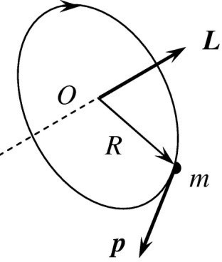Masalan, *m* massali moddiy nuqta *R* radiusli aylana bo‘y- lab harakatlanayotgan bo‘lsin (7.2-rasm). Impuls **p** va **R** o‘zaro perpendikular bo‘lganligi uchun (*α* = *π/*2) aylana markazi *O* ga nisbatan bu moddiy nuqtaning impuls momentining moduli *L* = *Rmv*. Bu holda, **L** vektor aylanish tekisligiga perpendiku- lar yo‘nalgan bo‘lib, moddiy nuqtaning harakat yo‘nalishi bilan o‘ng vint sistemasini hosil qiladi. Aylanish trayektoriyasining ra- diusi o‘zgarmas bo‘lganda impuls momenti faqat tezlik modulining o‘zgarishi hisobiga o‘zgarishi mumkin. Aylana bo‘ylab moddiy nuqtaning harakati tekis bo‘lsa, impuls momenti ham kattaligi, ham yo‘nalishi bo‘yicha o‘zgarmaydi.

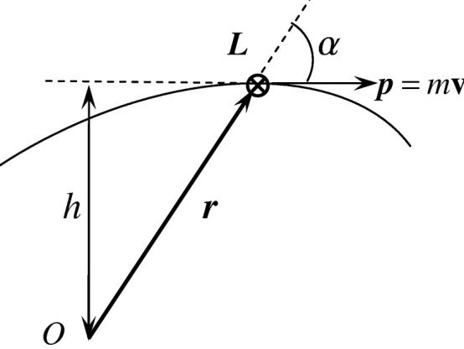

7.1-rasm.

7.2-rasm.

Kiritilgan yangi ta’riflarga (kuch momenti va impuls momenti) hozircha kerakli darajada ma’no berilmadi, biz faqat Newton ikkin- chi qonunini yangi ko‘rinishda qayta yozdik xolos. Bitta moddiy nuqtadan moddiy nuqtalar sistemasiga, pirovardida, makroskopik jismga o‘tganimizda vaziyat o‘zgaradi. Bir nechta moddiy nuq- talar bir-biriga nisbatan harakatlanganda, moddiy nuqtalarning har birining impuls momenti o‘zgarmas bo‘la olmaydi. Ammo bu jismlar berk sistemani tashkil qilgan bo‘lsa, ixtiyoriy markazga nisbatan ularning to‘liq impuls momenti o‘zgarmaydi.

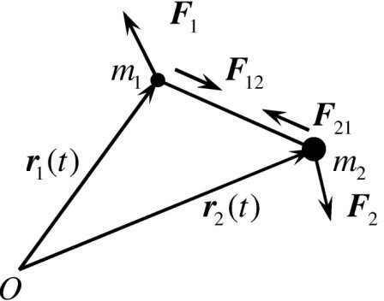Buni yaqqol tasavvur qilish uchun, bir-biri bilan markaziy kuch (**F**12(*r*)*,* **r** = **r**2 **r**1) orqali bog‘langan ikki zarradan iborat sistema misolida bu tasdiqning isbotini keltiramiz. Zarralarga markaziy kuchdan tashqari tashqi kuchlar ham ta’sir qilayotgan bo‘lsin (7.3-rasm). Har ikkala moddiy nuqtaning qandaydir *O* markazga nisbatan olingan momentlar

−

uchun tenglamalarni (7.3) ga asosan yozamiz:

7.3-rasm.

*d***L**1 *dt*

= [**r**1**F**12] + [**r**1**F**1]*,*

*d***L**2 *dt*

= [**r**2**F**21] + [**r**2**F**2]*,*

bu yerda **F**12 , **F**21 – jismlarning o‘zaro ta’sirlashish kuchlari, **F**1, **F**2 - birinchi va ikkinchi zarraga boshqa jismlar tomonidan ta’sir qilayotgan natijaviy kuchlar. Bu tenglamalarni hadlab qo‘shamiz va **F**12 = −**F**21 ni hisobga olib, quyidagini olamiz:

*d*(**L**1 + **L**2)

= [(**r**1 − **r**2)*,* **F**12] + **M**1*tash* + **M**2*tash,* (7.4)

*dt*

bu yerda **M**1*tash* = [**r**1**F**1] va **M**1*tash* = [**r**2**F**2] tashqi kuchlarning *O* markazga nisbatan momentlari.(**r**1 **r**2) **F**12 bo‘lganligi uchun ularning vektor ko‘paytmasi nolga teng. Shunday qilib, ikki mod- diy nuqta sistemasining **L** = **L**1 + **L**2 to‘liq impuls momenti uchun tenglama quyidagi ko‘rinishni oladi:

— ǁ

*d***L**

*dt* = **M**1*tash* + **M**2*tash* ≡ **M***tash.* (7.5)

Bunda **M***tash* ni moddiy nuqtalar sistemasiga qo‘yilgan tashqi kuch- larning to‘liq momenti deb izohlash mumkin. Moddiy nuqtalar sistemasi berk bo‘lganda tashqi kuchlar momenti nolga teng bo‘ladi va yuqoridagi tasdiq isbotlandi: ***Moddiy nuqtalar sistemasi berk bo‘lsa, uning ixtiyoriy markazga nisbatan impuls mo- menti saqlanadi.*** Buni impuls momentiniing saqlanish qonunin- ing ta’rifi deb qabul qilamiz.

Moddiy nuqtalar orasidagi kuchni markaziy xarakterga ega deb qilgan farazga asosan isbotlangan bu qonun hali ham New- ton ikkinchi qonuni (7.1) natijasi bo‘lib qolmoqda va impulsning saqlanish qonuniga o‘xshaydi. Keyingi qadamni bosamiz: berk sistemaning ichidagi ta’sir kuchlar xarakteri to‘g‘risidagi har qan- day farazlardan voz kechamiz. Shu bilan yuqorida keltirilgan, im- puls momentining saqlanish qonuning isboti o‘z kuchini yo‘qotadi. Ammo impuls momentining saqlanish qonuni eksperimental fakt bo‘lib, moddiy nuqtaning oldingi boblarda ko‘rilgan harakat qo- nunlariga qo‘shimcha qonun sifatida qabul qilinishi kerak.

Shu joyda mexanika qonunlarini umumiy ko‘rinishda o‘rganuv- chi “Nazariy mexanika” kursida saqlanish qonunlari fazo va vaqt- ning xossalari natijasi ekanligini ko‘rsatilishini aytib o‘tish lozim: energiyaning saqlanish qonuni, vaqtning bir jinsliligining natija- sidir, ya’ni fizika qonunlari vaqt hisobi boshini o‘zgartirishga nis- batan invariantdir. Impulsning saqlanish qonuni fazoning bir jins- ligining natjasidir, ya’ni fizika qonunlari fazoviy siljishlarga nis- batan invariant. Shunga o‘xshash impuls momentining saqlanish qonuni fazoning izotropligi natijasidir, ya’ni fizika qonunlari fazoviy burilishlarga nisbatan invariant bo‘ladi. Yuqorida so‘z yuritilgan fazoning xossalari qanchalik darajada bajarilishi real masalalardan kelib chiqadi. Xususan, ikki moddiy nuqta orasidagi o‘zaro ta’sir faqat ular orasidagi masofaga bog‘liq degan faraz – bu masalada fazoning izotropligiga olib keladi.

Umumiy holda (7.5) tenglama ham (7.1) tenglamadan kelib chiqmaydi, ammo u qo‘shimcha harakat tenglamasi bo‘ladi. Bu qonunga ko‘ra, berk sistemaning to‘liq impuls momentining vaqt

o‘tishi bilan o‘zgarishi faqat tashqi kuchlar momenti (*Ntash,k*) bilan aniqlanadi, ya’ni

*d*

Σ

**L***i*

*dt i*

= **M***tash,k*

*k*

Σ

*.* (7.6)

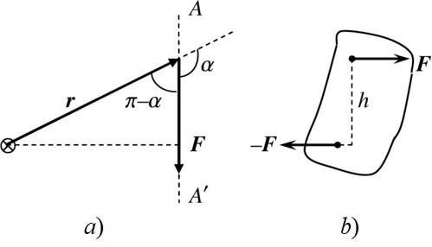

7.4-rasm.

Bu tenglamani ***momentlar tenglamasi*** deb atash qabul qi- lingan. (7.6) tenglamaning chap va o‘ng tomonidagi yig‘indilar ekvivalent emas: impuls momentlari barcha zarralar (yoki moddiy nuqtalar, yoki cheksiz kichik fizik hajm) bo‘yicha yig‘iladi, o‘ng tomondagi yig‘indi esa tashqi kuchlar momentlari bo‘yicha olinadi.

Shuni yana bir bor ta’kidlaymizki, momentlar tenglamasidagi kuch momenti **M***tash,k* = [**r***k***F***k*] ixtiyoriy *O* nuqtaga nisbatan olin- ganki, bunda yelka sifatida shu nuqtadan kuch qo‘yilgan nuqtaga o‘tkazilgan **r***k* radius-vektor olinadi. Momentlar tenglamasi nuq- tai nazaridan, kuch qo‘yilgan nuqta emas, balki kuchning qo‘yi- lish chizig‘i muhim bo‘ladi. Buni 7.4*a*-rasmdan ko‘rish mumkin. Haqiqatan ham, kuch qo‘yilish chizig‘i *AA*j bo‘ylab *O* nuqtani

ko‘chirishda *h* = *r* sin *α* yelka o‘zgarmaydi. Xuddi shu sababli, mo-

mentlar yig‘indisi, yig‘indi kuchlar momentiga teng emas. Bunga 7.4*b*-rasmda keltirilgan juft kuchlar yaqqol misol bo‘ladi. Bunday kuchlar yig‘indisi nolga teng (demak, jismning massa markazi te- zlanish olmaydi), ammo to‘liq kuch momenti: *M* = *h F* = 0. Shu joyda *O* nuqtani tanlash kuch momentining na kattaligiga va na yo‘nalishiga ta’sir qilmasligini mashq sifatida tekshirib ko‘ring.

· /

### Kepler qonunlari

Newton dunyoga kelishidan ancha oldin daniyalik astronom kuzatuvchi Tixo Bragening uzoq yillar davomida yig‘ilib qolgan as- tronomik kuzatish natijalarini umumlashtirib, Kepler (1571-1630) planetalarning orbitalari aylana shaklida bo‘ladi degan fikr noto‘g‘- ri deb, planetalar harakati bilan bog‘langan uchta qonunni o‘rnatdi:

##### Har bir planeta fokuslaridan birida Quyosh joylash- gan ellips bo‘ylab harakat qiladi.

* + 1. ***Quyoshdan planetaga o‘tkazilgan radius vektor, teng vaqtlarda teng yuzalarni chizadi.***

##### Planetalarning ellips bo‘ylab aylanish davrlari kvad- ratlarining nisbati ellips katta yarim o‘qlari kublarining nisbatiga teng.

Albatta bu qonunlar, Quyosh va planetalar radiuslarning ular orasidagi xarakterli masofaga nisbati aniqligida ta’riflangan bo‘li- shiga qaramasdan, XVII asr boshlari uchun juda ajoyib bo‘lgan.

Kepler qonunlari o‘z davrida Newton mexanikasi uchun aso- siy sinov bo‘lgan. Bundan tashqari, ular planetalar harakat di- namikasini o‘rganishda prinsipial muhim bo‘lganligi sababli, ushbu paragrafda bu qonunlarni keltirib chiqaramiz. Markaziy kuchlar uchun momentlar tenglamasi Newton ikkinchi qonuniga qo‘shim- cha bo‘lmasdan, undan to‘g‘ridan-to‘g‘ri kelib chiqishini eslatib o‘tamiz. Butun olam tortilish qonuni (6.25) ga asosan tortishish kuchi markaziy bo‘lib, **r**12 Quyosh bilan bog‘langan sanoq siste- masida ixtiyoriy planetaning radius-vektoridir. Boshqa planeta- lar massalari Quyosh massasidan juda kichik bo‘lganligi tufayli ko‘rilayotgan planeta harakatiga boshqa planetalarning ta’siri ham kichik bo‘ladi. Shu sababli bunday ta’sirlarni hisobga olmaymiz. Ammo gigant planetalar, ayniqsa Yupiterning ta’siri Kepler qo- nunlariga asosiy tuzatishni beradi. Planetalar massalari Quyosh massasidan juda kichik bo‘lganligi uchun masalani soddalashtirish, ya’ni (6.2) ifodadagi keltirilgan massani taqriban planeta massas- iga (*µ m*) tenglashtirish mumkin. Shu bilan birga planeta harakati (orbitasi) xarakterli o‘lchamlariga nisbatan Quyoshning siljisini inobatga olmasa ham bo‘ladi.

≈

“Quyosh-planeta” berk sistemasining impuls momenti massalar nisbati aniqligida quyidagiga teng bo‘lad:

**L** = *m*[**rv**] = const*,* (7.7)

bu yerda *m,* **r***,* **v** – mos ravishda planetaning massasi, radius-vektori va tezligi. (7.7) tenglikdan hamda moment **L** radius-vektor **r** va **v** tezlikga perpendikular bo‘lganligidan planetaning harakati yassi, ya’ni Kepler qonunlarida ko‘zda tutilganidek, trayektoriya qanday- dir tekislikda yotishi kelib chiqadi.

Endi vektor ko‘paytmaning ta’rifiga e’tiborni qaratamiz, [**rv**] *dt* = *rv* sin *ϕdt dS* bu yerda *dS* – yuza elementi (**r** va **v***dt* vektorlar bilan chegaralangan kichik uchburchak yuzasi (7.5- rasm). Momentning saqlanishi qonuni (7.7) dan sektorial tezlik- ning o‘zgarmasligi kelib chiqadi, ya’ni

| | ≡

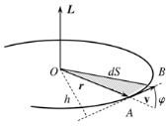

7.5-rasm.

*dS*

= const*,* (7.8)

*dt*

bu esa, Kepler ikkinchi qonunining o‘zi.

Impuls momentining saqlanish qonuni bilan bir qatorda ener- giya saqlanish qonunidan ham foydalanamiz:

*E* = const =

bu yerda *M* – Quyosh massasi.

*mv*2

2 − *G*

*,* (7.9)

*r*

*mM*

Masalani trayektoriya yotgan tekislikda qutb koordinatalarida ko‘rish qulay (7.6*a*-rasm). Tezlikni radial *vr* va urinma *vτ* = *rϕ*˙

tashkil etuvchilarga ajratamiz. Bu holda, *L* = *mvτ r* = *mr*2*ϕ*˙ ni e’tiborga olsak, (7.9) ni quyidagi ko‘rinishda yozish mumkin

*mv*2

*r*

*E* =

2

*mM*

+ *V* (*r*); *V* (*r*) ≡ −*G r*

*L*2

+ 2*mr*2

*.* (7.10)

Bu yerda *V* (*r*) potensial energiya bo‘lib, uning *r* ga bog‘lanish grafigi 7.6*b*-rasmda keltirilgan. *L* = 0 (uzlukli chiziq) hol plane- taning Quyosh bilan pesh urilishiga to‘g‘ri keladi. Bu esa plan- etalarning real harakat qonuniga to‘g‘ri kelmaydi. Demak, real sharoitda *L* = 0 bo‘lishi mumkin emas ekan.

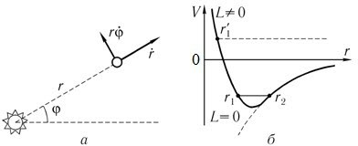

7.6-rasm.

*L* 0 da bir-biridan tubdan farqlanuvci, ikki holni ko‘rish

mumkin. 1. Harakat davomida kinetik energiya potensial energiya modulidan katta (*E* 0) bo‘lsa, jism yulduz bilan ta’sirlashib cheksizlikka ketadi. Bu hol yana planetalarning real harakatiga to‘g‘ri kelmaydi. 2. *E <* 0 bo‘lganda, harakat chekli fazoda yuz beradi, ya’ni harakat finit bo‘ladi.1 Bunda, radial tezlik ishorasi harakat davomida albatta o‘zgaruvchi bo‘lishi kerak, aks holda planeta yulduz bilan to‘qnashadi yoki cheksizlikka ketib qoladi. *vr* ning ishorasining o‘zgarishini

≥

*m v*2

*r*

*E* =

2

*mM*

— *G r*

*L*2

+ 2*mr*2

1Biror jism yoki moddiy nuqtaning harakati fazoning chekli qismida sodir bo‘lsa - finit, aks holda infinit deyiladi.

tenglamadan ko‘rish mumkin. *vr* = 0 shartda bu tenglama ikkita

*r*1*, r*2 ildizga ega, bular burilish nuqtalari deb ataladi (7.6*b*-rasm).

Yana shu rasmdan, *E* ≥ 0 da trayektoriya faqat bitta *r*1j – burilish

nuqtasiga ega ekanligini ko‘rish mumkin. Bunda harakat infinit bo‘ladi – trayektoriya cheksizga ketadi (gap shundaki, qutb ko- ordinatalarining ta’rifiga binoan *r* ning faqat musbat qiymatlari ma’noga ega (7.6*a*-rasm)). *E <* 0 da (7.10) tenglamaning yechimi ellips ekanligini ko‘rsatish mumkin:

*x*2 *y*2

*a*2 + *b*2 = 1*.*

Masala yechimi to‘g‘risida to‘liq manzaraga ega bo‘lish uchun *E >* 0 da cheksizga ketuvchi trayektoriyalar giperbola bo‘lishini ta’kidlash lozim. *E* = 0 hol esa finit va infinit harakatlar chegarasi bo‘lib, ikkinchi kosmik tezlikga to‘g‘ri keladi, trayektoriya esa para- boladan iborat bo‘ladi. Elliptik trayektoriyani batafsil ko‘rib chi- qamiz (7.7-rasm).

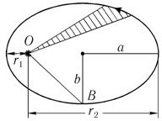(7.10) tenglama *vr* = 0 da *r* ga nisbatan kvadrat tenglamaga aylanadi:

2 *GmM L*2

*r* + *E r* − 2*mE* = 0*.*

Bu tenglama ildizlarining yig‘indisi ellipsning katta o‘qiga tengligi chiz- madan ko‘rinib turibdi va ular quyidagi munosabatni qanoatlantiradi:

*GmM*

7.7-rasm.

*GmM*

2*a* = *r*1 + *r*2 = −

*E* ⇒ *E* = −

*.* (7.11)

2*a*

O‘zgarmas *S*˙ = *L/*2*m* sektorial tezlikni *B* nuqtaga bog‘lash

qulay, chunki bu nuqtada tezlik **v** ellipsning kichik o‘qiga ortogonal bo‘ladi va tezlikni *S*˙ = *b v/*2*m* ko‘rinishda yozish mumkin. Ellips fokusining xossasidan *OB* = *a* ekanligini e’tiborga olsak, quyidagi

·

munosabatga kelamiz:

*mv*2

.

2 .*B*

= *E* − *U* = *E* +

*GmM*

=

*a*

*GmM*

*.*

2*a*

Shunday qilib,*v B* 1*/*√*a* , demak, *b* = 2*S*˙*/*√*a* . Ma’lumki, ellipsning yuzasi *S* = *πab* ga teng, ikkinchi tomondan, uni sektorial tezlik orqali ifodalash mumkin: *S* = *S*˙ *T* , bu yerda *T* aylanish

·

| ∝

davri. Nihoyat, yuqoridagidan quyidagini aniqlaymiz:

*aS*˙√*a* ∝ *S*˙ · *T* ⇒ *T* 2 ∝ *a*3*.* (7.12)

Bu munosabat Kepler uchinchi qonunini ifodalaydi. Shunday qilib, Newton mexanikasi doirasida Kepler uchta qonuni butun olam tortishish qonuni va momentlar tenglamasi natijasi ekanligini ko‘r- satdik.

### Savollar

* 1. **M** = [**rF**] *F* kuchning momenti, **L** = [**rp**] esa moddiy nuqtaning impuls momenti degan ta’rif to‘g‘rimi?
  2. Kuch momentining yo‘nalishi qanday aniqlanadi?
  3. O‘z o‘qi atrofida aylanayotgan bir jinsli disk impulsga ega bo‘ladimi? Disk o‘qi qo‘zg‘almas.
  4. Moddiy nuqtalar sistemasining impuls momentining o‘z- garmaslik sharti nimadan iborat?
  5. Juft kuchlar deb qanday kuchlarga aytiladi?
  6. Impuls momenti qanday shart bajarilganda saqlanadi?
  7. Kepler qonunlarini ta’riflang.
  8. Kepler qonunlarining ahamiyati nimadan iborat?

### Masalalar

* 1. Gorizontal holatdagi vaznsiz sterjenga massasi *m* bo‘lgan mufta (moddiy nuqta) o‘rnatilgan. Mufta uzunligi *a* bo‘lgan ip bilan vertikal *OO*‘ o‘qqa bog‘langan. Bu o‘q atrofida sistema *ω*0 burchak tezlik bilan inersiyasi bo‘yicha aylanmoqda. Qandaydir biror vaqtda ip yoqib yuboriladi va mufta sterjen bo‘ylab sirpana boshlaydi. O‘qdan *x*0 masofada muftaning burchak tezligini top- ing. Mufta bilan sterjen o‘rtasida ishqalanish yo‘q deb hisoblang.
  2. O‘z o‘qi atrofida erkin (ishqalanishsiz) aylana oladigan gorizontal diskning chetida o‘tirgan qo‘ng‘iz *t* = 0 momentda disk gardishi bo‘ylab *S* = *at*2*/*2 tezlanish bilan aylana boshlagan. Disk- ning burchak tezligi *ω* va burchak tezlanishi *β* ni vaqtning funk- siyasi sifatida toping. Diskning massasi *M* , radiusi *r*, qo‘ngizning massasi *m*.
  3. Gorizontal disk o‘z markazidan o‘tuvchi vertikal o‘q at- rofida ishqalanishsiz *ω*0 burchak tezlik bilan aylanmoqda. Disk markazida o‘tirgan qo‘ng‘iz (moddiy nuqta) radius bo‘ylab diskka nisbatan o‘zgarmas u tezlik bilan harakatlana boshladi. Harakat boshlanganidan t vaqt o‘tganda disk qanday burchakka burilgan bo‘ladi? Hisoblashlar sodda bo‘lishi uchun disk va qo‘ng‘iz mas- sasini teng deb hisoblang.
  4. Bir-biriga vaznsiz va har birining uzunligi *l* bo‘lgan spit- salar bilan ulangan uchta kichik sharlar sistemasi gorizontal holda o‘zgarmas *v*0 tezlik bilan pastga tushmoqda. Tushish yo‘lida chek- kadagi shar og‘ir stolning qirrasiga uriladi (rasmga q.). Urilish mutlaq elastik deb, urilish yuz berishi bilan sharlar sistemasining aylanish burchak tezligini aniqlang. Boshlang‘ich vaqtda sharlar bir to‘g‘ri chiziq bo‘ylab joylashgan deb hisoblang.
  5. 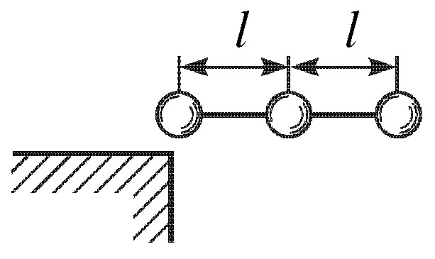Gorizontal holatdagi vaznsiz sterjenga massasi *m* bo‘lgan og‘ir mufta kiygazilgan. Mufta aylanish markazidagi blok orqali o‘tkazilgan cho‘zilmaydigan ip bilan ushlab turiladi (rasmga q.). Mufta markaz tomon *R*0 dan *R*0*/*2 masofagacha tortilganda bur- chak tezlik, ipning tarangligi va muftani tortishda bajarilgan ish qanday qonuniyat bilan o‘zgaradi?

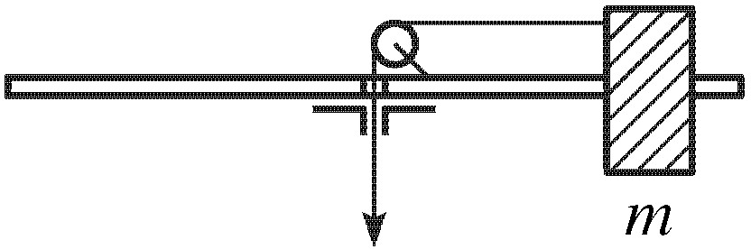

7.4-masalaga oid chizma. 7.5-masalaga oid chizma.

* 1. O‘z o‘qi atrofida erkin (ishqalanishsiz) aylana oladigan gorizontal diskning markazidan *r* masofada turgan odam (mod- diy nuqta) aylana bo‘ylab harakatlanib *π/*2 burchakka ko‘chadi. Bunda disk qanday burchakka buriladi? Diskning massasi *M* , radiusi *R*, odamning massasi esa diskning massasiga teng.
  2. Gorizontal disk markazidan o‘tuvchi vertikal o‘q atrofida ishqalanishsiz *ω* burchak tezlik bilan aylanmoqda. Disk markazida turgan odam (moddiy nuqta) radius bo‘ylab harakatlanib, uning chekkasigacha boradi. Sistema energiyasining o‘zgarishi nimaga teng? Diskning massasi *M* , radiusi *R*, odamning massasi esa *m*.
  3. Yer sun’iy yo‘ldishining eng kichik aylanish davri qanday bo‘lishi mumkin?
  4. Sun’iy yo‘ldosh Yer atrofida *R* = 3*RY er* radiusli doiraviy orbita bo‘ylab harakatlanmoqda. Tormozlanish qurilmasining qis- qa muddatli ta’siri natijasida uning tezligi shu darajada kamayadi- ki, natijada yo‘ldosh Yer sirtiga urinib o‘tadigan elliptik orbita bo‘ylab harakatlana boshlaydi. Bundan so‘ng qancha vaqtda yo‘l- dosh Yer sirtiga qo‘nadi?

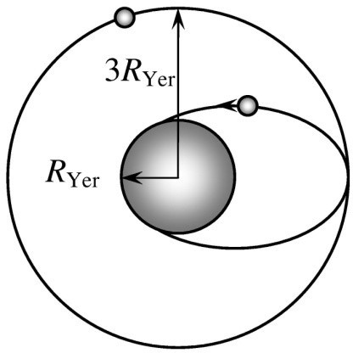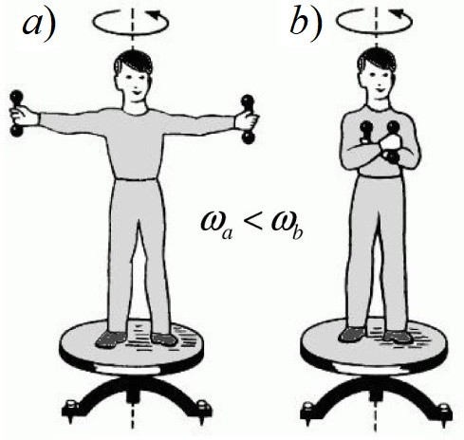

7.10-masalaga oid chizma. 7.12-masalaga oid chizma.

* 1. Quyoshdan Galley kometasigacha bo‘lgan eng qisqa ma- sofa *Rmin* = 0*,* 6a.b. = 9 1010 m, aylanish davri *T* = 76 yil ma’lum bo‘lsa, kometa Quyoshdan qanday masofaga uzoqlashadi? (1a.b. = 1*,* 5 108 m)

·

·

* 1. 7.10-masaladagi ma’lumotlardan foydalanib Galley kome- tasining eng katta va eng kichik tezliklarini baholang.
  2. Rasmdagi holatni tushuntiring.

## bob

**Mutlaq qattiq jism mexanikasi**

### Mutlaq qattiq jismning qo‘zg‘almas o‘q atrofida aylanishi

Makroskopik jismlarning harakatini o‘rganishga o‘tishda, av- valambor jismning geometrik shakliga bog‘liq bo‘lgan harakatlarni o‘rganamiz. Bu yo‘nalishda birinchi qadam sifatida deformatsiyani inobatga olmaymiz. Chunki, jismning ko‘p qismlarining nisbiy harakatini inobatga olish masalani (matematik nuqtai nazaridan) yechib bo‘lmas darajagacha chigallashtirib yuboradi. Mexanikada qattiq jismlar orasidagi masofalar o‘zgarmaydigan (deformatsiya hisobga olinmaydi) moddiy nuqtalar sistemasi sifatida aniqlanadi. Ya’ni ***mutlaq qattiq jism*** (qisqacha qattiq jism) harakatini o‘rga- namiz.

Qattiq jismning harakatini o‘rganish uchun ikkita sanoq sis- temasi kiritiladi. Ulardan biri, “tinch” turgan *XY Z* inersial koordi- natalar sistemasi (masalan, laboratoriya bilan bog‘langan sistema). Ikkinchisi, *xyz*, jismga qattiq bog‘langan bo‘lib, u bilan birga bar- cha harakatlarda ishtirok etadi. Harakatdagi sanoq sistemasining koordinata boshini jismning inersiya markazi bilan mos tushirish qulay. Shunday qilib, qattiq jismning harakati oltita erkinlik dara- jasi bilan aniqlanadi.

Qattiq jismning mumkin bo‘lgan harakatlarining ichidan eng soddasini tanlaymiz. Chunonchi, amaliy jihatidan muhim bo‘lgan, bir erkinlik darajasi bilan aniqlanuvchi harakatni, ya’ni qo‘zg‘almas o‘q atrofidagi aylanma harakatni ko‘ramiz. Bunda qattiq jismning fazodagi holati faqat birgina koordinata, o‘q atrofidagi burilish burchagi *ϕ* bilan aniqlanadi.

Bunday harakatni aniqlovchi asosiy tenglamani, sodda misol sifatida yupqa diskning qo‘zgalmas o‘q atrofidagi aylanma hara-

kati uchun keltirib chiqaramiz. Diskning massasi *M* va radiusi *R*

ga teng bo‘lsin. Aylanish o‘qi diskga perpendikular bo‘lib, uning

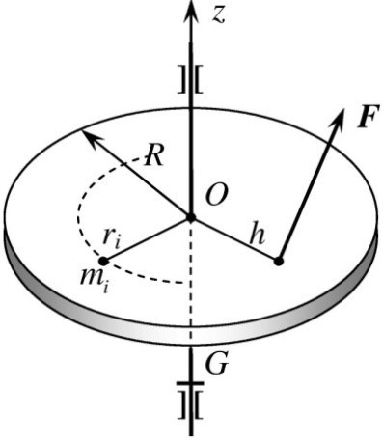markazidan o‘tsin (8.1-rasm). Diskni yupqa deganda qalingi radiusidan juda kichik bo‘lishi nazarda tutiladi va diskning qalinligi bilan bog‘liq bo‘lgan effektlar inobatga olinmaydi. Bunday aylanishni amalga oshirish uchun disk *Oz* o‘qida pod- shipniklarga joylashtirilgan qattiq sterjenga mahkamlanadi. Disk vertikal yo‘nalishda harakat qilmasligi uchun sterjenga *G* gardish o‘rnatilgan. Sterjenning radiusi va massasi disknikiga nisbatan inobatga

8.1-rasm.

olmasa ham bo‘ladigan darajada kichik deb hisoblaymiz. Disk markazidan *h* masofada

tashqi **F** kuch qo‘yilgan bo‘lsin. Umuman olganda uning moduli va yo‘nalishi vaqt o‘tishi bilan o‘zgarishi mumkin.

Bizning maqsadimiz disk uchun harakat tenglamasini topish va undan *ϕ*(*t*) ni aniqlashdan iborat. Moddiy nuqta uchun **r**(*t*) qanday vazifani bajargan bo‘lsa, bu masalada *ϕ*(*t*) ham shunday vazifani bajaradi.

Tenglamani keltirib chiqarishda chekli o‘lchamga ega bo‘lgan jismlar harakatini o‘rganishda mexanikada ishlatiladigan usuldan foydalanamiz. Jismni moddiy nuqta deb qarash mumkin bo‘lgan va o‘zaro hamda boshqa jismlar bilan ta’sirlashuvchi kichik zarralarga xayolan bo‘linadi. Natijada masala oldingi boblarda ko‘rilgan va barcha mexanika qonunlari o‘rinli bo‘lgan moddiy nuqtalar sis- temasining harakatini o‘rganishga keladi. Bu bo‘lakchalarni shun- chalik kichik qilib olamizki, ularning har birining ichida fizik kat- taliklar bir jinsli bo‘lsin. Bunday zarralar ko‘pincha cheksiz kichik fizik hajm deb ataladi. Bunda faqat atrofdagilar bilan ta’sirlashuv muhimdir.

Σ

Shunday qilib, ko‘rilayotgan diskni massalari *mi*( *mi* = *M* ) bo‘lgan moddiy nuqtalarga xayolan ajratamiz. Oldingi boblarda ta’kidlaganimizdek, aylanma harakatni o‘rganishda Newton qonuni- dan emas, balki momentlar tenglamasidan foydalanish maqsadga muvofiqdir. Moddiy nuqtalar sistemasining to‘liq impuls momenti

**L** uchun tenglama quyidagi ko‘rinishda yoziladi:

*d***L** = Σ **M**

*dt*

*tash*

*,* (8.1)

bu yerda **L** = **L***i*, **L***i* – *i*-bo‘lakning *O* markazga nisbatan olin- gan impuls momenti (hamma moddiy nuqtalar uchun birday). *O* markazni sterjen diskni kesib o‘tgan nuqtada tanlaymiz. Disk ay- langanda *i* -bo‘lak *ri* radiusli aylana bo‘ylab harakat qiladi (*ri* – markazdan *i*-chi bo‘lakka o‘tkazilgan radius-vektorning moduli). Alohida olingan zarraning impuls momenti

Σ

**L***i* = [**r***i***p***i*] = *mi*[**r***i***v***i*]*,*

bu yerda **p***i* – *i*- bo‘lakning impulsi, **v***i* – tezligi. Bundan masalan- ing ikkita muhim xususiyatini ko‘rish mumkin. Birinchidan, ikki vektorning vektor ko‘paytmasidan hosil bo‘lgan vektor har ikkala vektor yotgan tekislikga perpendikular bo‘lganligi uchun hamma zarralarning **L***i* impuls momentlari *Oz* o‘qi bo‘ylab yo‘nalgan bo‘ladi. Bundan, to‘liq **L** impuls momentining faqat bitta tashkil etuvchisi borligi kelib chiqadi, ya’ni *Lz* = *Liz*. Ikkinchidan, diskni tashkil etuvchi moddiy nuqtalar aylana bo‘ylab harakatlanganligi uchun **r***i* va **v***i* bir-biriga doimo perpendikular va ular orasidagi burchakning sinusi birga teng. Bularga asosan har bir moddiy nuqtaning impuls momentining modulini quyidagi ko‘rinishda yozish mumkin

Σ

*Liz* = *mirivi* = *mir*2*ω,* (8.2)

*i*

bu yerda *vi* = *riω* tenglikni inobatga oldik. *ω* = *dϕ/dt* – hamma nuqtalar uchun birday bo‘lgan aylanma harakatning burchak tezli- gi. *Liz* ning ishorasi vektor ko‘paytma [**rv**] ning yo‘nalishi *Oz* bilan mos tushishi yoki teskari bilishiga bog‘liq. Yuqorida ishora musbat qilib olindi.

Momentlar tenglamasiga qaytamiz. Tenglamada impuls mo- mentining noldan farqli tashkil etuvchisi *Lz* ishtirok etadi. (8.2) tenglamani hisobga olsak, *Lz* uchun tenglamaning chap tomoni quyidagi ko‘rinishda yoziladi:

*dLz*

*dt*

*iz*

*i*

*i*

*dt*

*dt*

= *d* Σ *L*

= Σ *m r*2 *dω* = *I*

*,* (8.3)

*dω*

*Oz dt*

bu yerda diskni tashkil etuvchi barcha elementar massalar *mi* bo‘yi- cha yig‘indi olinadi.

*IOz* = Σ *mir*2

*i*

(8.4)

esa, ***berilgan o‘qqa nisbatan jismning inersiya momenti*** de- yiladi. (8.2) va (8.4) dan foydalanib impuls momentining *z* tashkil etuvchisi uchun quyidagini hosil qilamiz:

*Lz* = *Liz* = *IOzω.* (8.5)

Σ

Shunday qilib, momentlar tenglamasining chap tomonini quyidagi ko‘rinishda yozish mumkin

*dLz dt*

*dω*

= *IOz dt ,*

*ω* = *dϕ/dt* ekanligini inobatga olsak,

*I d ϕ* = Σ *Mtash.* (8.6)

*k*

2

*Oz dt*2

*kz*

Mexanikada kuch momenti vektori **M** aniqlangan markazdan o‘tuvchi birorta o‘qqa uning proyeksiyasini shu o‘qqa nisbatan kuch momenti deb atash qabul qilingan va *Mo*‘*q* bilan belgilanadi. Biz- ning misolda markaz diskning markazi, o‘q esa diskning aylanish o‘qi bilan mos tushadi. Bu ta’rifni hisobga olsak, tenglama (8.6) ni quyidagi ko‘rinishda yozish mumkin:

2

Σ*d ϕ* = *M*

*IOz dt*2

*ko*‘*q*

*k*

*.* (8.7)

Bu yerda shuni ta’kidlash lozimki, (8.7) tenglamada diskning shakli to‘g‘risidagi ma’lumotni *IOz* o‘z ichiga olgan, shu sababli, disk doira shaklida bo‘lishi shart emas.

Garchi, (8.7) tenglama xususiy hol, yupqa disk uchun chiqaril- gan bo‘lsada, uni aylanayotgan ixtiyoriy shakldagi mutlaq qattiq jism uchun umumlashtirish mumkin. Buning uchun jismni aylanish o‘qi bo‘ylab qalinligi cheksiz kichik bo‘lgan “disk"larga ajratamiz va

disklar bo‘yicha integrallaymiz. Shunday qilib, mutlaq qattiq jism- ning qo‘zg‘almas *Oz* o‘q atrofidagi aylanma harakat tenglamasini quyidagi ko‘rinishda yozish mumkin

2

Σ*d ϕ* = *M*

*IOz dt*2

*ko*‘*q.*

*k*

Newtonning ikkinchi qonuni kabi bu tenglama ikkinchi tartib- lidir. Berilgan boshlang‘ich shartlarda (boshlang‘ich vaziyat va tez- lik) bu tenglamaning yechimi *ϕ*(*t*) - aylanish burchagining vaqtga bog‘lanishini topish, mexanikaning asosiy masalalaridan birini ye- chadi. Bizning holda boshlang‘ich shartlar: *t* = 0 vaqt momen- tidagi burchak *ϕ*(0) = *ϕ*0, burchak tezlik *ω*(0) = *ω*0. Moddiy nuqta yoki moddiy nuqtalar sistemasi dinamikasini o‘rganishda **r**(*t*) va boshlang‘ich shartlar qanday rol o‘ynasa, mutlaq qattiq jismning aylanma harakatida *ϕ*(*t*) va *ϕ*0, *ω*0 shunday rol o‘ynaydi. Qayta ta’kidlaymiz, boshlangich shartlarning berilishi matematik nuqtai nazaridan masalaning aniq bir yechimini topishda asosiy omil bo‘lib hisoblanadi.

Aylanma harakat masalasining moddiy nuqta masalasidan farq- li xususiyati shundaki, endi asosiy tenglamaga massa *m* o‘rniga inersiya momenti *IOz*, kuch **F** o‘rniga esa aylanish o‘qiga nisbatan olingan *Mko*‘*q* kuch momenti kiradi.

Biror o‘qqa nisbatan inersiya momenti jismning shu o‘q atrofida aylanishi yoki tinch turishiga bog‘liq bo‘lmagan holda mavjud. Agar jism tashqi kuch ta’sirida biror o‘q atrofida aylanayotgan bo‘lsa, inersiya momenti jismning inertligi o‘lchovi hisoblanadi. Haqiqatan ham, tashqi kuchlar momenti bir xil bo‘lganda qaysi jismning inersiya momenti katta bo‘lsa, shu jismning burchak tez- lanishi shunchalik kichik bo‘ladi. Shunday qilib, aylanma hara- katda inersiya momenti ilgarilanma harakatdagi massa kabi inertlik o‘lchovi rolini o‘ynaydi.

Inersiya momentining ta’rifi bo‘lgan (8.4) ifodadan massaning berilishi *IOz* inersiya momentining kattaligi to‘g‘risida hali hech narsa aytib bo‘lmasligi ko‘rinib turibdi. Inersiya momentini hisob- lashda jismning turli qismlarida (aylanish o‘qiga nisbatan) massa qanday taqsimlanganligi muhim. Shuning uchun aylanish bilan bog‘liq biror masalani yechishda inersiya momentining kattaligi

to‘g‘risidagi savol alohida ko‘rilishi kerak.

Inersiya momenti jismning geometrik shakli va undagi massa taqsimoti bilan aniqlanadigan kattalik bo‘lib, ilgarilanma harakat- dagi massa kabi, aylanma harakatda inertlik o‘lchovi hisoblanadi. Jismning massasi skalyar kattalik, inersiya momenti bunday xos- saga ega emas, balki qaysi o‘qqa nisbatan hisoblanganligi muhim. Jism sferik simmetriya ega bo‘lgan holdagina bu kattalik skalyar bo‘ladi. Boshqa hollarda esa u ***ikkinchi rangli tenzor*** dir.

Misol tariqasida yuqorida ko‘rilgan yupqa diskning inersiya momentini hisoblashni ko‘ramiz. Bu masalada inersiya momen- tini disk tekisligiga perpendikular bo‘lgan va markazidan o‘tuvchi o‘qqa nisbatan aniqlash lozim (8.1-rasm). Diskning massasi tekis taqsimlangan deb hisoblaymiz. Xayolan bo‘lingan har bir elemen- tar hajmlardagi massani jismning zichligi *ρ* va element hajmi ∆*Vi* ning ko‘paytmasi ko‘rinishida yozish mumkin

*mi* = *ρ*∆*Vi.*

Shunday qilib, inersiya momenti (8.4) ifodasini quyidagi ko‘rinishda yozish mumkin:

*IOz* = Σ *ρ*∆*Vir*2 = *ρ* Σ *r*2∆*Vi,*

*i*

*i*

bu yerda bir jinsli disk uchun zichlik o‘zgarmasligini hisobga olib, *ρ* ni yig‘indidan tashqariga chiqardik. ∆*Vi* cheksiz kichik miqdorga intilganda yig‘indidan integralga o‘tiladi:

*IOz* = ∫ *ρ*(**r**)*r*2*dV.* (8.8) Umumiylikni saqlab qolish maqsadida *ρ*(**r**) zichlikni koordi-

nataga bog‘liq deb, uni integral ostida qoldirdik.

Endi diskning *IOz* inersiya momentini hisoblash masalasiga qay- tamiz. Disk silindrik simmetriyaga ega bo‘lganligi sababli uni chek- siz kichik halqalarga ajratamiz. Bunday halqaning hajmi

*dV* = *b* · 2*πrdr,*

bu yerda *b* – diskning qalinligi. Bu ifodani (8.8) ga qo‘yib, quyida- gini olamiz:

*IOz* = 2*πbρ*

*R* 4

*r*3*dr* = *πρb .*

∫

*R*

0 2

Oxirgi natijani to‘liq massa orqali ifodalash mumkin. Bunda,

*πbR*2 diskning hajmiga teng ekanligini inobatga olinsa:

*mR*2

*IOz* =

*.* (8.9)

2

Disk bir jinsli bo‘lgani hamda inersiya momenti diskning sim- metriya o‘qi bilan mos tushganligi sababli hisoblashlar ancha sod- dalashdi. Agar inersiya momenti boshqa o‘qqa nisbatan hisoblan- ganda masala ancha murakkab bo‘ladi. Lekin shunday hollar mav- judki, hisoblash yana sodda ko‘rinishni oladi. Masalan, inersiya momenti diskning chekkasidan o‘tuvchi hamda simmetriya o‘qiga parallel o‘qqa nisbatan hisoblash talab qilinsa, (8.4) ifoda yor- damida hisoblash ancha murakkab bo‘ladi. Bunday hollarda qu- yidagi teoremadan foydalanilsa, hisoblash yanada soddalashadi: “***Jismning massa markazidan o‘tuvchi o‘qqa parallel o‘qqa nisbatan inersiya momenti – jismning to‘liq massasining o‘qlar orasidagi masofaning kvadratiga ko‘paytmasi bilan massa markazidan o‘tuvchi o‘qqa nisbatan hisoblangan*** *Iim* ***inersiya momentining yig‘indisiga teng bo‘ladi*** ”, ya’ni

*I* = *Iim* + *ma*2*.* (8.10)

Massa markazi bizga ma’lum bo‘lgan qoida bilan aniqlanadi:

**R***im* = ∫*V* **r***ρ*(**r**)*dV* ,∫*V ρ*(**r**)*dV* !*.*

Teoremani, ya’ni (8.10) tenglikni isbot qilish uchun yangi va eski o‘qlar parallel ko‘chirish vektori **a** bilan bog‘langan deb faraz qilamiz (8.2-rasm):

**r***i* = **r***i*0 + **a***,*

bu yerda **r***i* va **r***i*0 mos ravishda aylanish tekisligidagi i- nuqtaga o‘tkazilgan yangi va eski radius-vektorlar. Bu holda har ikkala

o‘qqa nisbatan aniqlangan inersiya momentlari quyidagi ko‘rinishda bog‘langan:

*I* = Σ *mi***r**2 = Σ *mi*(**r***i*0 + **a**)2 =

*i*

*a*2 Σ *mi* + 2**a** Σ *mi***r***i*0 + Σ *mi***r**2 = *ma*2 + 2**a***m***R***im* + *I*0*.*

*i*0

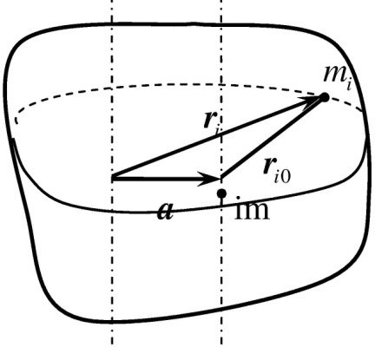

8.2-rasm.

Agar “eski” o‘q inersiya markazidan o‘tgan bo‘lsa, **R***im* = 0 va *I*0 = *Iim*. Shu bilan teorema isbotlandi. Bu odatda ***Shteyner*** yoki ***Shteyner- Gyugens teoremasi*** deb ataladi. Teo- remada jism qandaydir simmetriyaga ega ekanligi to‘g‘risida hech qanday faraz qilinmadi. Bu teoremaga asosan va (8.9) ifodani e’tiborga olsak, diskning o‘qiga parallel va disk chetidan o‘tuvchi o‘qqa nisbatan inersiya momenti:

*IO*‘*z′* =

*mR*2

+ *mR*2 =

2

3*mR*2

*.*

2

Newton qonunidan farqli ravishda, aylanma harakat tenglama- sining o‘ng tomonida kuch emas, balki kuch momenti kiradi. Bunda kuch ilgarilanma harakatda qanday vazifani bajarsa, u ham shun- day vazifani bajaradi.

Real masalalarda kuch momenti emas, balki kuchning kattaligi va yo‘nalishi hamda qo‘yilish nuqtasi beriladi. Yuqorida ko‘rilgan disk masalasida xuddi shunday (8.1-rasmga q.). Shuning uchun aniq qo‘yilgan masalalarda *Mo*‘*q* ni topish uchun *Mo*‘*q* aylanish o‘qidagi biror markazga nisbatan olingan **M** kuch momentining aylanish o‘qiga proyeksiyasiga tengligidan foydalanish kerak. Agar aylanish o‘qi *Oz* bo‘lsa,

*Mo*‘*q* = *Mz* = [**rF**]*z.*

Yupqa disk masalasida *Mo*‘*q* masala sharti orqali qanday ifo- dalanishi kerakligini ko‘rsatamiz (8.3-rasm). **F** kuchning momenti aniqlangan nuqta aylanish o‘qining ixtiyoriy nuqtasi bo‘lsin. Kuchni

o‘zaro perpendikular bo‘lgan uchta tashkil etuvchilarga ajratamiz. Ulardan ikkitasi, aylanish o‘qi va kuch qo‘yilgan nuqtadan o‘tuvchi tekislikda aylanish o‘qiga parallel **F**ǁ va perpendikular **F***h* tashkil etuvchilardir. Uchinchisi esa shu

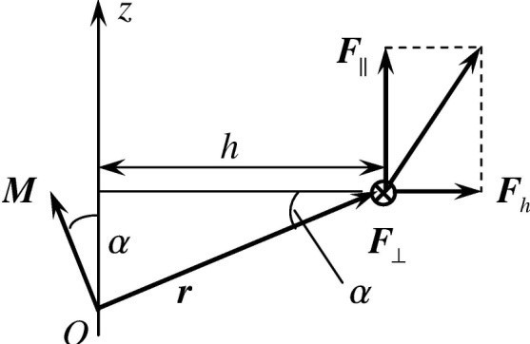tekislikga perpendikular bo‘lgan tashkil etuvchi **F** (chizmada bi- lan belgilangan). Agar diskda mar- kazi *Oz* o‘qida bo‘lgan *h* radiusli aylanani ko‘z oldimizga keltirsak, **F**⊥ shu aylanaga urinma bo‘ylab

⊗⊥

yo‘nalgan bo‘ladi. *O* markazga nis-

batan olingan **F** kuchning momenti

uch qismdan iborat bo‘ladi: **M** =

**M**ǁ + **M***h* + **M**⊥ , bu yerda

8.3-rasm.

**M** = **M**ǁ = [**rF**ǁ]*,* **M***h* = [**rF***h*]*,* **M**⊥ = [**rF**⊥]*.*

Vektor ko‘paytma natijasida hosil bo‘lgan vektor shu vektorlar hosil qilgan tekislikga perpendikular bo‘ladi. Shuning uchun **M**ǁ va **M***h* vektorlar *Oz* o‘qiga perpendikular, demak, ularning shu o‘qqa proyeksiyalari nolga teng bo‘ladi. **M**⊥ momentning moduli *rF*⊥ ga teng. Agar chizmada **F**⊥ vektor ichkariga yo‘nalgan bo‘lsa, o‘ng vint qoidasiga ko‘ra *Oz* o‘qi bilan *α* burchak hosil qiladi va uning kosinusi *h/r* ga teng. Demak, **M**⊥ vektorning *Oz* o‘qiga proyeksiyasi musbat va *M*⊥ cos *α* = *hF*⊥ ga teng. Agar chizmada **F**⊥ vektor tashqariga yo‘nalgan bo‘lsa, **M**⊥ tashqariga yo‘nalgan bo‘ladi va uning kattaligi *M*⊥ cos(*α* + *π*) = −*hF*⊥ ga teng bo‘ladi. *M* ning *Oz* o‘qiga boshqa proyeksiyalari (**M**ǁ va **M***h* ) yuqorida ta’kidlaganimizdek nolga teng. Shunday qilib, kuch momentining

moduli uchun quyidagi natijani yozish mumkin

*M* = *Mz* = ±*hF*⊥*.* (8.11)

Yana bir marta shuni ta’kidlash lozimki, “+” ishora tashqi kuch soat milining aylanish yo‘nalishiga qarshi, “-” ishora soat mili- ning aylanish yo‘nalishi bo‘ylab Oz o‘qi atrofida jismning aylanma harakatiga to‘g‘ri keladi.

### Momentlar tenglamasidan kelib chiqadigan xulosalar

Mahkamlangan o‘qqa ega jismning harakati yoki muvozanati bilan bog‘liq bir necha misollarni ko‘rib chiqamiz.

**Birinchi misol**: Bir jinsli silindrning geometrik o‘qi bilan mos tushuvchi qo‘zg‘almas o‘q atrofida silindrning o‘qiga tik va yon sirtiga urinma bo‘ylab yo‘nalgan **F**0 kuch ta’siridagi aylanma harakatini ko‘ramiz (8.4-rasm).

Silindrning massasi *m*, radiusi *R*, uzunligi *l* bo‘lsin. Bun- day masala birorta mexanizmning aylanishiga misol bo‘ladi. Real sharoitda val bilan aylanish o‘qi orasida ishqalanish mavjud bo‘ladi. Ishqalanishni hisobga olmasa ham bo‘ladigan darajada juda kichik deb, uni hisobga olmaymiz. Bu holda noldan farqli bo‘lgan moment quyidagi teng bo‘ladi:

*Mo*‘*q* = *F*0*R.*

Silindrni xayolan massasi

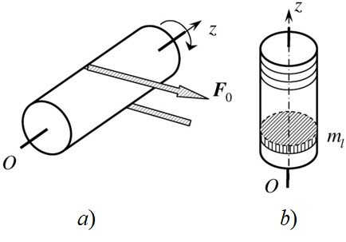*ml* bo‘lgan yupqa disklardan tashkil topgan deb hisoblansa, uning inersiya momentini oson- gina topish mumkin (8.4*b*- rasm). (8.9) dan foydalanib, silindrning inersiya momentini yozish mumkin

*IOz*

= 1 *mR*2*,*

2

8.4-rasm.

bu yerda *m* – silindrning mas-

sasi. Shunday qilib, momentlar tenglamasi quyidagi ko‘rinishni oladi:

*d*2*ϕ* 2*F*0

*dt*2 = *mR.* (8.12)

Bu tenglamaning aniq yechimini topish uchun boshlang‘ich shartlar berilishi kerak. Boshlang‘ich shartlar sifatida, *ϕ*(0) = 0*, ω*(0) = 0 deb olamiz.

Matematik nuqtai nazaridan (8.12) tenglama bizga ma’lum bo‘lgan og‘irlik kuchi ostida moddiy nuqtaning harakatini aniqlov- chi tenglamaning o‘zidir. (8.12) tenglamaning boshlang‘ich shart- larni qanoatlantiruvchi yechimi oddiy hisoblashlardan keyin quyi- dagi ko‘rinishda yozish mumkin bo‘ladi:

*ϕ*(*t*) = *F*0 *t*2*.*

*mR*

Ta’kidlaganimizdek, jismning qo‘zg‘almas o‘q atrofidagi aylan- ma harakati ilgarilanma harakatdan qo‘yilgan kuch bilan emas, balki uning aylanish o‘qiga nisbatan olingan momenti bilan aniq- lanadi. Haqiqatan ham, ko‘rilgan disk masalasida harakat *F*0 kuch bilan emas, balki uning aylanish o‘qiga nisbatan olingan momenti, ya’ni kuchning yelkaga ko‘paytmasi *F*0 *R* bilan aniqlanishini ko‘rdik. Hatto kuch juda kichik bo‘lganda ham yelkaning hisobiga mo- ment katta bo‘lishi mumkin. Shu sababli ***kichik kuchlar katta harakatni yuzaga keltirishi mumkin*** .

·

Insonning eng qadimiy ish quroli bo‘lgan richagning ishlash prinsipi jismning qo‘zg‘almas o‘q atrofidagi aylanma harakatining yuqorida ko‘rilgan xossasiga asoslangan. Richagni qo‘zg‘almas o‘q atrofida aylana oladigan ingichka

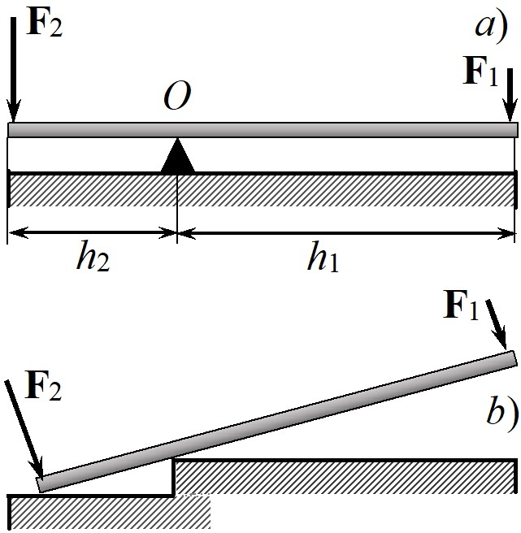sterjen shaklida tasvirlash mum- kin. Aylanish o‘qi sterjen markazi- dan o‘tmasligi va unga perpendiku- lar bo‘lishi kerak. 8.5*a*-rasmda go- rizontal o‘q atrofida aylana oladi- gan bunday sterjen tasvirlangan. Aylanish o‘qi bizning misolda rasm tekisligiga tik yo‘nalgan.

Gorizontal turgan sterjenni ay- lanish o‘qida yotuvchi *O* nuqta teng bo‘lmagan *h*1 va *h*2 bo‘laklar- ga bo‘lsin. Uning uchlariga ayla-

nish o‘qiga perpendikular yo‘na- lishda ikkita **F**1 va **F**2 kuchlar

8.5-rasm.

qo‘yilgan bo‘lsin. Qo‘yilgan kuchlarga nisbatan sterjenning og‘irlik kuchining ta’sirini hisobga olmasa ham bo‘ladigan darajada kichik

bo‘lishi uchun, uning massasini yetarlicha kichik deb hisoblaymiz. Momentlar tenglamasi (7.5) dan sterjen muvozanat shartini, ya’ni sterjen tinch holatda bo‘lish yoki o‘zgarmas burchak tezlik bilan aylanish shartini topsa bo‘ladi. Ko‘rilayotgan hol uchun

momentlar tenglamasi

*I*0 *dt* = *F*2*h*2 − *F*1*h*1*,* (8.13)

*dω*

ko‘rinishga o‘tadi. Bu yerda *I*0 – sterjenning aylanish o‘qiga nis- batan inersiya momenti. **F**1 va **F**2 kuchlarning aylanish o‘qiga nis- batan olingan momentlari “vint" qoidasiga binoan tenglamaga turli ishoralar bilan kiradi. Ulardan biri sterjenni soat mili bo‘yicha, boshqasi esa, teskari tomonga aylantirishga harakat qiladi. (8.13) tenglamaning o‘ng tomonini nolga tenglab muvozanat shartini ola- miz:

*F*2*h*2 = *F*1*h*1*.*

Bundan masalan, **F**1 kuch qanchalik katta bo‘lmasin, uning ta’sirini *h*1 yelkani *h*2 ga nisbatan katta qilib olish hisobiga kichik **F**2 kuch bilan muvozanatga keltirish mumkin ekanligi kelib chiqadi.

Ishlash prinsipi aylanma harakatning yuqorida ko‘rib chiqil- gan xossasiga asoslangan moslama ***richag*** nomini olgan. Misrang (lom) yoki belkurakni ishlatishda richag prinsipidan foydalanish

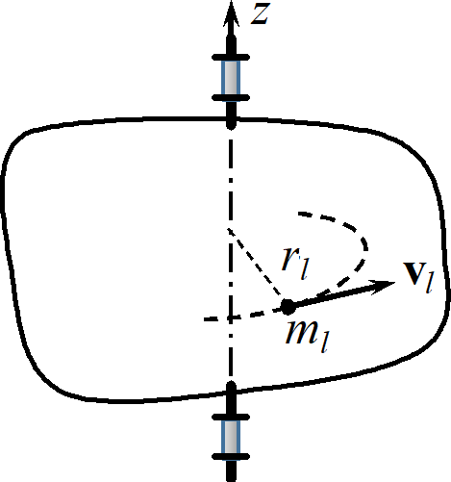8.5*b*-rasmda sxematik tarzda tasvirlan- gan. “***Richag qoidasi*** ” qadimdan ma’lum bo‘lgan, unga chamasi eramizdan avvalgi uchinchi asrda ilk bor qadimiy yunon olimi va kashfiyotchisi Arximed tomonidan aniq ta’rif berilgan.

Jismning aylanma harakatining kine- tik energiyasi ifodasini keltirib chiqaramiz. Bu kattalik aylanma harakatning ba’zi xususiyatlarini energiyaning saqlanish qo-

8.6-rasm.

nuni asosida o‘rganishda foydali bo‘lishi mumkin. Jism *Oz* o‘qi atrofida aylanay-

otgan bo‘lsin (8.6-rasm). Jismni xayolan *ml* elementar massalarga ajratamiz. Ularning har birining chiziqli tezligi *vl* = *ωrl*, bu

yerda – *rl* elementar *ml* – massadan aylanish *Oz* o‘qigacha bo‘lgan masofa. Bularga asosan *l*-chi elementar massaning kinetik energiyasi quyidagiga teng:

*mlv*2

*l*

*Tl* =

2

1

= *mlω*2*r*2*.*

*l*

2

Jismning kinetik energiyasi uning qismlarining kinetik energiya- larining yig‘indisiga teng bo‘ladi (superpozitsiya prinsipi):

*T* = Σ *T* = 1 *ω*2 Σ *m r*2*.*

*l*

2

*l*

*l*

Bu munosabatning o‘ng tomonidagi yig‘indi aylanish o‘qiga nisbatan hisoblangan *IOz* inersiya momentini beradi. Shunday qilib, jismning qo‘zg‘almas o‘q atrofidagi aylanma harakatining kinetik energiyasi uchun quyidagi ifodani olamiz:

1 2

*T* = 2 *IOzω* =

*L*2

2*IOz*

*.* (8.14)

(8.7) va (8.14) ifodalarni mos ravishda, Newton ikkinchi qonuni va moddiy nuqtaning kinetik energiyasi ifodasi bilan taqqoslab ular orasida chuqur o‘xshashlik borligiga ishonch hosil qilish mumkin, ya’ni quyidagi qiyoslashni keltirish mumkin. Jismning harakati uning chiziqli emas, balki burchak (orientatsiya) koordinatalari o‘zgarishiga olib kelsa, *ϕ* – ***umumlashgan koordinataga*** , **L** – ***umumlashgan impulsga*** , **M** – ***umumlashgan kuchga*** va *IOz*

– ***umumlashgan massaga*** mos keladi, deb gapiriladi.

Bunday atama ko‘rilgan bitta xususiy masala uchun kiritilgani yo‘q, balki mexanika masalasi analitik mexanikada eng umumiy holda mana shunday tilda ta’riflanadi. Analitik mexanikada eri- shilgan yutuqlar nafaqat fizika, boshqa sohalarda paydo bo‘ladigan masalalarni yechishda ham qo‘llaniladi.

### Qattiq jismning uch o‘lchovli harakati. Giroskoplar

Oldingi paragrafning oxiridagi mulohaza (8.7) va (8.14) teng- lamalarni vektor ko‘rinishda yozishga undaydi. Buning uchun ay- lanma harakatni o‘rganishda kiritilgan ((2.38) ga q.) ***burchak tezligi vektori*** tushunchasidan foydalanamiz:

*d***r** = [***ω*r**];

*dt*

*d***v** = [***ω*v**]*.* (8.15)

*dt*

Buni hisobga olsak, (8.2) ifoda

**L***i* = *mir*2***ω****,*

*i*

(8.5) esa mos ravishda

**L** = *IOz****ω****,* (8.16)

ko‘rinishda qayta yozilishi kerak. Bularga asosan (8.7) momentlar tenglamasi quyidagi ko‘rinishni oladi:

*I d****ω*** = Σ **M** *.,* (8.17)

*i*

*Oz dt*

*i*

(8.16) va (8.17) tenglamalarni ixtiyoriy bir o‘lchamli bo‘lmagan harakatga tegishli deyish qanchalik o‘ziga tortmasin, buni juda ehtiyotkorlik bilan qilish kerak. Chunki, bular aylanma harakat- ning xususiy holi, qo‘zg‘almas o‘q atrofida ***ω*** ning yo‘nalishini o‘z- garmas saqlovchi aylanma harakat uchun chiqarilgan. Nosimmetrik jismlar uchun bunday sharoitga (8.7) tenglamaning o‘ng tomoniga

qo‘shimcha ravishda o‘qning tayanch nuqtalaridagi faqat aylanma harakatning reaksiya kuchi hisobiga yuzaga keluvchi **M**j moment kiritilishi orqali erishiladi.

Umumiy holda shakli (aniqrog‘i, massa taqsimoti) ixtiyoriy bo‘lgan qattiq jismning harakati ko‘rilganda, birinchi navbatda (8.16) tenglamani tekshirish kerak bo‘ladi. ***ω*** va **L** vektorlar umu- man olganda parallel bo‘lmasligi mumkin. Qattiq jism o‘q sim- metriyasiga ega bo‘lganda, (8.7) momentlar tenglamasi (8.17) teng- lamaga o‘tadi.

Har bir qattiq jismning massa markazidan o‘tuvchi o‘zaro per- pendikular aylanish o‘qlari mavjudki, bu o‘qlar atrofida aylanishda hosil bo‘ladigan impuls momenti burchak tezlik orqali sodda ifo- daladi: **L** = *I****ω*** , bu yerda *I* – aylanish o‘qiga nisbatan qattiq jismning inersiya momenti. Bu o‘qlar qattiq jismning ***asosiy in- ersiya o‘qlari*** , qisqacha ***asosiy o‘qlari*** deb ataladi. Bu tasdiqni isbotlash bilan shug‘ullanmasdan (isbotlash masalasi nazariy me- xanika kursida amalga oshiriladi), undan kelib chiqadigan xulos- alarni ko‘rib chiqamiz.

Jismni asosiy o‘qlaridan birortasi atrofida ***ω*** burchak tezlik bilan aylantirdik, deb faraz qilamiz. Yuqoridagi tasdiqqa binoan unda hosil bo‘ladigan impuls momenti **L** = *I****ω*** . Bunda jismga ta’sir qilayotgan kuchlar momentining yig‘indisi nolga teng bo‘lsa, (8.17) ga asosan, **L** = *I****ω*** = const bo‘ladi, demak, ***ω*** = const ekan. Bu quyidagicha ta’riflanadi: ***Jismga ta’sir qilayotgan kuchlar momenti nolga teng bo‘lsa, asosiy o‘qlarning ixti- yoriysi atrofidagi aylanma harakat burchak tezligi kattaligi va yo‘nalishi jihatidan o‘zgarmaydi*** .

Ayrim hollarda asosiy o‘qlarni aniqlash quyidagicha ta’riflangan qoidaga asosan yengillashadi: ***qattiq jismning hamma sim- metriya o‘qlari asosiy o‘q bo‘ladi*** . Xususan, aylanish nati- jasida hosil bo‘ladigan, jismlarning aylanish o‘qi bilan unga per- pendikular bo‘lgan ixtiyoriy o‘q asosiy bo‘ladi. Bunda asosiy o‘qlar uchta emas, balki son-sanoqsiz ko‘p bo‘lishi mumkin. Shu sababli, qattiq jismlarning simmetriya o‘qlari atrofida aylanishi texnikada ko‘p qo‘llaniladigan bir qator o‘ziga xos xususiyatlarga ega. Sim- metriya o‘qi atrofida aylanuvchi o‘g‘ir simmetrik jismlar, fazoda erkin orientatsiyalanadi. Buday jismlar ***giroskoplar*** nomini olgan.

"Giroskop” so‘zining aynan tarjimasi aylanishni ko‘rsatadigan (aniqlaydigan) asbob ma’nosini bildiradi. Keng ma’noda ***giroskop*** deb, fazoda aylanish o‘qining yo‘nalishini o‘zgartira oluvchi, tez aylanuvchi qattiq jismga aytiladi. Giroskop, ayniqsa, unga tashqi kuchlar ta’sir qilganda, juda ajoyib, birinchi qarashda kutilmagan va tushinib bo‘lmaydigan, harakatlarni amalga oshirishi mumkin. Ular ajoyib xossalari bilan doim o‘ziga jalb qilib kelgan. Tez ay- lanadigan pildiroq nafaqat ajoyib o‘yinchoq bo‘lib, balki mexanik qonunlarni o‘rganishda qo‘llash mumkin bo‘lgan juda qiziq namo-

yish qurilmasi bo‘lib ham xizmat qilishi mumkin. Giroskopning tez aylanishi bilan bog‘liq bo‘lgan barcha hodisalar ***giroskopik hodisalar*** deb ataladi. Ular juda keng ilmiy-texnik tatbig‘ini topgan.

Giroskopik effektlar atomlarda ham namoyon bo‘ladi. Bu holat ulardagi ichki orbital harakatlar yoki elektronlar va atom yadro- sining xususiy aylanishlari (spinlari bilan) bilan bog‘langan. Al- batta, bu va boshqa barcha atom hodisalari, kvant mexanikasi doirasida qaralishi lozim. Biroq atom va makroskopik sistemalar- ning giroskopik xossalari o‘rtasida juda ko‘p umumiylik mavjud. Shunga ko‘ra, giroskoplar nazariyasi atom fizikasini o‘rganishda ham foydali bo‘lishi mumkin.

Fan va texnikada ***simmetrik giroskoplar*** katta ahamiyatga ega. ***Giroskopning geometrik o‘qi*** yoki ***figura o‘qi*** deb ata- luvchi biror bir o‘qqa nisbatan aylanma simmetriyasiga ega bo‘lgan giroskop ***simmetrik giroskop*** deyiladi. Simmetrik giroskop naza- riyasi nosimmetrik giroskop nazariyasidan ancha soddadir. Quyida biz faqat simmetrik giroskoplarni o‘rganish bilan chegaralanamiz. Odatda giroskop o‘qining biror nuqtasi qayergadir mustahkam bog‘- langan bo‘ladi. Bu nuqta ***giroskopning tayanch nuqtasi dey- iladi*** . Umumiy holda giroskopning harakati *O* tayanch nuqtasi ha- rakati va bu nuqtadan o‘tuvchi oniy o‘q atrofidagi aylanma harakat- lar yig‘indisidan iborat bo‘ladi. Giroskopga misol tariqasida bo- lalar o‘yinchog‘i – pildiroqni ko‘rsatish mumkin. Giroskop nazari- yasining asosi qilib, tayanch nuqtasining qo‘zg‘almas holati olin- gan. Bu hususiy holga, tayanch nuqtasi harakatlanadigan, umumiy holni ham keltirish mumkin.

Giroskop o‘qi fazoda erkin burala olishi uchun giroskopni odat- da ***kardanli ilgakka*** joylashtiriladi (8.7-rasmga q.). Giroskop maxovigi, imkoni boricha kichik ishqalanish bilan aylanuvchi, ***ichki halqada*** diametral joylashgan podshipniklarda mahkamlangan (*A*j*A*) bo‘ladi. Ichki halqa o‘z navbatida, ***tashqi halqada*** di-

ametral joylashgan podshipniklar orqali o‘tuvchi *B*j*B* o‘qqa per-

pendikular o‘q atrofida aylana olishi mumkin. Va nihoyat, tashqi

halqa uchinchi, taglikning qo‘zg‘almas podshibniklari orqali o‘tuvchi, *D*j*D* o‘q atrofida aylanma harakat qila olishi mumkin. *B*j*B* o‘q *A*j*A* o‘qga perpendikular. Bu uch o‘qlarning barchasi, kardanli ilgak

deb ataluvchi markazda kesishadi. Giroskop kardanli ilgakda ***uch***

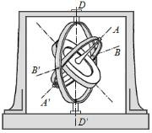erkinlik darajasiga ega bo‘lib, ilgak markazi atrofida istalgan burilishlarni amalga oshirishi mumkin. Barcha masalalarda biz halqalarning kinetik ener- giyasi va impuls momentlarini, giroskop maxovik kinetik ener- giyasi va impuls momentiga nis- batan juda kichik deb, e’tiborga olmaymiz. Agar kardanli ilgak markazi yoki tayanch nuqtasi giroskopning massa markazi bi-

lan ustma-ust tushsa, giroskop

***muvozanatlashgan*** deyiladi. Giroskop o‘qining aniq bir

8.7-rasm.

sharoitlarda fazoda o‘z yo‘nalishini saqlay olish qobiliyati ularning navigatsiya qurilmalarida foydalanishning asosida yotadi. Bu xususiyatning o‘zi esa, momentning saqlanishi bilan birgalikda, aylanishni xarakterlovchi burchak koordinatasining o‘zgarishi boshqa o‘zgarishlarga nisbatan tez bo‘lishi bilan bog‘liq, ya’ni

*ω* Ω (8.18)

bu yerda Ω – masalan, pildiroq o‘qining fazodagi buralish burchak tezligi. Shu nuqtai nazardan giroskopning aylanishi tez bo‘lishi kerak. 8.8-rasmda keltirilgan nosimmetrik ravishda osilgan og‘ir g‘ildirak ko‘rinishidagi giroskopni ko‘rib chiqaylik (namoyish uchun elektromotor yordamida aylantirilgan velosiped g‘ildiragidan foy- dalanish mumkin).

Burchak tezlik ***ω*** va **L** impuls momenti aylanish o‘qi bo‘yicha yo‘nalgan. Giroskopga og‘irlik kuchi va ipning **T** taranglik ku- chi ta’sir qiladi. Giroskopning inersiya markaziga nisbatan kuch momentini hisoblash mobaynida faqatgina taranglik kuchinigina hisobga olishimiz lozim bo‘ladi, chunki *C* nuqtaga nisbatan og‘irlik

kuchining momenti nolga teng. Taranglik kuchi momenti *M* j = *Th* ga teng bo‘lib, 8.8-rasmda ko‘rsatilganidek yo‘nalgan. Mo- mentlar tenglamasi (7.6) dan *L* vektorning orttirmasi **M**j moment

yo‘nalishida yuz beradi, ya’ni aylanish o‘qi gorizontal tekislikda burilishi kerak. 8.8-rasmda bu ikkilangan strelka bilan ko‘rsatilgan.

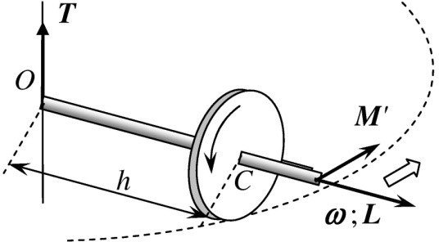Javob faqat bir qarashda man- tiqqa zid tuyuladi. Bizning mulo- hazalarimizda so‘zsiz (8.18) shartni (unda, Ω ostida ayni *L* vektorning burilish tezligini tushunish kerak) bajariladi deb hisobladik. Shun-

8.8-rasm.

day qilib, giroskopning notrivial tutishini namoyish qilish uchun uni yetarli darajada aylantirib yuborish

kerak. Bu holda u, nosimmetrik osilgan bo‘lishiga qaramasdan to‘nkarilib ketmaydi. Giroskop to‘ntarilishi uchun **L** vektor vertikal tekislikda burilishi kerak. Biroq bunday burilish uchun tashqi kuch momenti vertikal bo‘yicha yo‘nalgan bo‘lishi kerak. Shunday ekan, kuchning o‘zi gorizontal bo‘lishi hamda o‘qqa normal yo‘nalgan bo‘lishi kerak. Biroq giroskop osilgan ipda bunday kuch yo‘q. Agar giroskop mustahkamlanib, o‘qning gorizontal tekisligida burilishiga imkon beruvchi erkinlik darajasidan mahrum qilinsa, tayanchning reaksiyasi shunday yo‘nalgan bo‘lar ediki, natijada g‘ildirak ag‘darilib ketgan bo‘lar edi.

Biz bu yerda bekorga bevosita velosiped g‘ildiragi haqida esla- madik. Tez harakatlanayotgan velosipedning harakatlanmay tur- gan velosipedga nisbatan yuqori darajadagi turg‘unligi aylanayot- gan g‘ildiraklarning giroskopik effekti bilan bog‘langan.

Pildiroqning muntazam aylanishlari haqidagi masalani ko‘rib chiqaylik (8.9*a*-rasmga q.). Ma’lumki, tez aylanayotgan pildiroqni biroz vertikal holdan chiqarilsa yiqilmaydi, biroq og‘gan holda, (8.18) tengsizlikini qanoatlantiruvchi Ω burchak tezlik bilan qo‘- shimcha aylanish (***presessiya*** ) paydo bo‘ladi. Pildiroq aylanishi- ning sekinlashib borishi bilan, ko‘rsatilgan tengsizlik buzilmagan holda, biroq shart kuchsizlanganda ((8.18) tengsizlikda juda katta belgisi shunchaki katta belgi > bilan almashganda), aylanish-

larga murakkab muntazam bo‘lmagan harakatlar ***nutatsiyalar*** qo‘shiladi. Pildiroq dinamikasining bu bosqichini, matematik jihatidan mu- rakkabligidan, bu yerda ko‘rmaymiz, lekin muntazam presessiyani

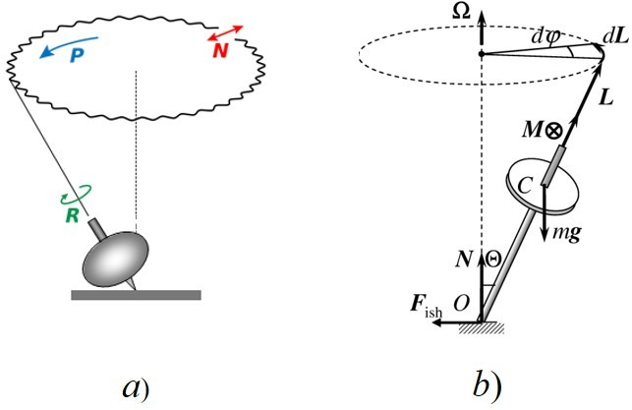

8.9-rasm.

tushuntirish unchalik qiyinchilik tug‘dirmaydi.

8.9*b*-rasmga murojaat qilamiz. *C* – pildiroqning inersiya mar- kazi, *O* – tayanch nuqtasi bo‘lsin, *CO* = *a*. *O* nuqtaga tayanch- ning reaksiyasi **N** dan tashqari, yana **F***ishq* ishqalanish kuchi ham qo‘yilganligidan, umuman olganda, bizga noma’lum bo‘lgan kuch momentini *O* nuqtaga nisbatan hisoblab topish oson. U shubhasiz, *mga* sin Θ ga teng va “bizdan rasm tekisligiga” tik yo‘nalgan. (8.18) shartda biz giroskopning **L** impuls momentining faqat burchak tezlik ***ω*** bilan bog‘lashga va uning yo‘nalishini o‘q bo‘yicha qat’iy yo‘nalgan deb hisoblashga haqlimiz. Momentlar tenglamasi (8.1) ga ko‘ra impuls momenti kichik *dt* vaqt ichida

| |

*d***L** = **M***dt*

orttirma oladi, shu bilan birga, **M** vektor kabi, bu kichik orttirma **L** ga perpendikulardir. Shunday qilib, **L** vektorning evolutsiyasi burilishga keltirildi. Uni gorizontal tekislikda

*dϕ* =

*dL L* sin Θ

*mga* sin Θ

=

*L* sin Θ

*dt* =

*mga L*

*dt.*

burchak bilan xarakterlash mumkin. Bundan ko‘rinadiki, pildiroq- ning o‘qi haqiqatda ham presessiyalanishi kerak, shu bilan birga, presessiyasiining burchak tezligi Θ burchakka bog‘liq bo‘lmaydi:

Ω *dϕ* = *,* (8.19)

*mga*

≡

*dt Ioω*

bu yerda *Io* – simmetriya o‘qiga nisbatan pildiroqning inersiya mo- menti. Ko‘rilayotgan misolda (8.18) shartni ekvivalent ko‘rinishda ifodalash mumkin: *mga Ioω*2 . Momentlar tenglamasini vektor ko‘rinishda quyidagicha ifodalash mumkin:

**M** = *d***L** = [Ω**L**]*,*

*dt*

(8.19) natija esa, mos ravishda, quyidagi ko‘rinishga ega bo‘ladi:

*ma*

− *I ω* (8.20)

Ω = **g***.*

0

Shunday qilib, presessiyaning burchak tezligi og‘irlik kuchiga teskari yo‘nalganligini aniqladik. Shu sababli, aylanayotgan pildiroq yerga qulab tushmaydi.

### Qattiq jismning yassi harakati

Yassi harakat aniqlanishiga ko‘ra, qattiq jismning faqatgina uch koordinatasining vaqt bo‘yicha o‘zgarishiga javob beradi. Ma- salan, ikki *x*, *y* Dekart va bir orientatsiyani aniqlovchi koordinata *ϕ*. Agar harakat sof ilgarilanma bo‘lsa oxirgi orientatsion koordi- nata, umuman, tushib qolishi ham mumkin. Boshqa tomondan, uch o‘lchamli harakat Dekart koordinata o‘qlarining biri bo‘ylab ilgarilanma harakat bo‘lsa, uni har doim yassi harakatga keltirilishi mumkin.

Yassi harakatda har qanday ko‘chishni, 8.10-rasmdan oson- gina, biror bir *O* nuqta (aniqroq qilib aytsak *O* dan o‘tuvchi va ko‘chish tekisligiga ortogonal o‘q) atrofidagi burilish deb tasavvur qilish mumkin. Bu ma’noda ilgarilanma harakat *O* burilish nuqtasi bamisoli cheksizga ko‘chirilgan holatga to‘g‘ri keladi.

Bundan kelib chiqadiki, yassi harakatda, kichik siljishlarni qan- daydir *O* o‘q atrofidagi kichik *dϕ* burchakka burilish ko‘rinishida tasavvur qilish mumkin. Agar bu burilish kichik *dt* vaqt ichida yuz beradigan bo‘lsa, kattalik *ω*(*t*) = *dϕ/dt* ***burchak tezlikning oniy***

***qiymati*** deyiladi, *O* nuqta orqali o‘tuvchi o‘q esa ***aylanishning oniy o‘qi*** deyiladi. Masalan, vaqtning biror momentida jism- ning qandaydir nuqtasining tezligi nolga tengligini aniqlay olsak, oniy aylanish o‘qi xuddi shu nuqtadan o‘tishini aniqlagan bo‘lamiz. Agar bunday nuqtalardan ikkitasini kuzatsak, u holda butun jism uchun **v** 0.

≡

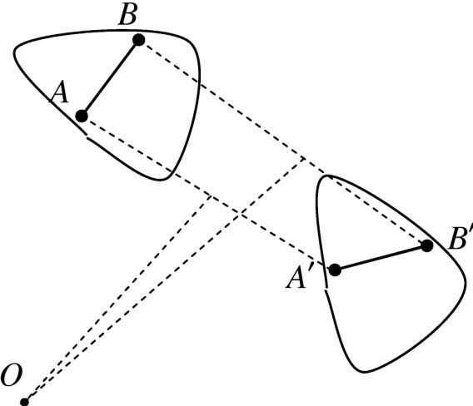8.10-rasmdan shu narsa kelib chiqadiki, yassi siljishni na faqat burilish ko‘rinishida, balki ilgari- lanma ko‘chish va burilish kombi- natsiyasi ko‘rinishida ham tasvirlash mumkin. Jism ixtiyoriy nuqtaga ko‘chirish natijasida 8.10-rasmda ko‘rsatilgandek holatga o‘tsin. Shu jismga tegishli *AB* kesma kuzatsak, bu ko‘chish ilgarilanma harakat va

burilishdan iborat ekanligini ko‘rish mumkin. Kichik ko‘chishlar tilida

8.10-rasm.

bu jismning ixtiyoriy nuqtasini biror bir *d***r** = *dx, dy* vektorga siljitishga, so‘ngra *dϕ* burilishga ekvivalent. Ularni mos ravishda, *dt* ga bo‘lib, **v**(*t*) tezlik va *ω*(*t*) burchak tezlik bilan harakati haqida tasavvur hosil qilamiz. Bu yerda **v**(*t*) aylanishlar qaralayotgan sanoq sistemasining tezligining o‘zidir.

{ }

Yana bir marta 8.10-rasmga murojaat qilamiz. Yuqorida qayd qilingan ilgarilanma va aylanma siljishlar kombinatsiysai qanday bo‘lishidan qat’iy nazar *AB* va *A*j*B*j kesmalar orasidagi burchak in- variant bo‘lib qoladi. Boshqacha aytganda, oniy o‘qni qanday siljit- maylik, jismni o‘sha burchakka burishga to‘g‘ri keladi. Yana bir

bora kichik siljishlarga qaytib, muhim xulosaga kelamiz: ***yassi ha- rakatda ω***(*t*) ***burchak tezlik sanoq sistemasiga bog‘liq bo‘l- maydi.***

Masalaning qo‘yilishiga qarab, harakat tenglamasi odatda yoki jismning massa markazi uchun

*d***v***C*

*m*

*dt*

= Σ **F***tash*

*dω*

*, IC dt*

*Otash*

Σ= *M*

*,* (8.21)

yoki aylanishning oniy o‘qi uchun yoziladi:

*dω Io dt*

*Otash*

Σ= *M*

*.* (8.22)

Shu o‘qqa nisbatan mos ravishda inersiya momenti va kuch mo- mentlari qayta hisoblanadi.

Yuqoridagilarni namoyish qilish uchun massasi *m* va radiusi *R* bo‘lgan bir jinsli silindrning gorizont bilan *γ* burchak tashkil qil- gan qiya tekislikdan dumalashi haqidagi masalani ko‘rib chiqamiz (8.11-rasm).

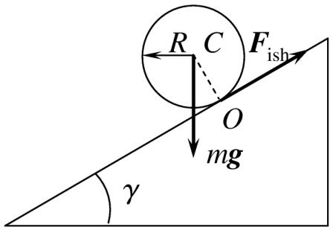

8.11-rasm.

Silindr sirpanmasdan dumalayotgan deb qarasak, *O* nuqtada tezlik nolga teng bo‘ladi. Oniy aylanish o‘qi esa jismga ishqalanish kuchi qo‘yilgan *O* nuqtadan o‘tuvchi tutinish chizig‘i bilan mos tushadi. Harakat yo‘nalishini e’tiborga olib, Newton ikkinchi qonunini qiya tekislikka proyeksiyasini yozamiz:

*mdvc*

*dt*

*dω*

= *mr dt* = *mg* sin *γ* − *F*

*tash*

*.* (8.23)

Momentlar tenglamasini esa oniy o‘qqa nisbatan yozamiz:

1 *mr*2 + *mr*2 *dω* = *mgr* sin *γ, I*

2

*dt*

*O*

= 1 *mr*2 + *mr*2*.* (8.24)

Biz bu yerda inersiya momentini oniy aylanish o‘qiga nisbatan hisoblashda Shteyner teoremasidan ((8.10) ifodaga q.) foydalandik. Ishqalanish kuchi va tayanch reaksiya kuchi (8.24) tenglamaga o‘z hissasini qo‘shmaydi, chunki ular *O* nuqtadan o‘tadi, demak, ular- ning momentlari oniy o‘qqa nisbatan nolga teng. (8.24) dan bur- chak tezlanishini topamiz:

2

*dω dt*

bundan chiziqli tezlanish

1. *g*

= sin *γ,*

1. *r*

*dω* 2

*aτ* = *r dt* = 3 *g* sin *γ.*

Bu ifodani (8.23) ga qo‘yib, quyidagini olamiz:

1

*Fish* =

*mg* sin *γ* (8.25)

3

Shunday qilib, bu masalada ishqalanish kuchi aniq bir ma’noni qabul qiladi. Biroq ishqalanish kuchining chegaraviy qiymati *µN*⊥ dan oshmasligi kerak (5-bob). Bu yerda *µ* – ishqalanish koeffitsi- enti, *N*⊥ – tayanchning reaksiya kuchi, bizning holda

*N*⊥ = *mg* cos *γ.*

Shunday qilib, (8.25) faqat

tg *γ <* 3*α* (8.26)

shart bajarilganda ma’noga ega. Fizik ma’no jihatidan (8.26) du- malayotgan silindrning ***sirpanmaslik shartini*** bildiradi. Agar silindr *h* balandlikdan dumalab tushayotgan bo‘lsa, uning oxirgi tezligi

q 2 *h* !1*/*2 s 4

*vf* =

2*aτ l* =

2 · 3 *g* sin *γ* · sin *γ*

=

*gh* (8.27)

3

ga teng bo‘ladi.

Tezlikning bunday qiymati mexanik energiyaning saqlanish qo- nunini qanoatlantirishiga ishonch hosil qilamiz. Haqiqatan ham, Kenig teoremasiga ko‘ra ((6.13) ifodaga q.),

*mv*2 *ICω*2 *mv*2

*mr*2 *v*2

*Tf* = *C* + *C* = +

= *mgh.*

2 2 2 2 *r*2

Elementar hisoblashlar ham shu qiymatni beradi.

Shunday savol tug‘iladi: avvaldan nolga teng emasligi ma’lum bo‘lgan ishqalanish kuchi mavjud bo‘lgan holda qanday qilib sof mexanik energiya saqlanishi mumkin? Bu yerda masala shundaki,

ishqalanish kuchi, tezlik nolga teng bo‘lgan *O* nuqtaga qo‘yilgan va shu sababli u ish bajarmaydi.

Shunday qilib, harakatning yassi xarakteri chekli o‘lchamdagi qattiq jism dinamikasi haqidagi masalani shu darajada soddalashti- radiki, u umuman olganda, moddiy nuqta dinamikasi masalasidan unchalik katta farq qilmaydi.

### Savollar

* 1. Qanday xossaga ega bo‘lgan jism mutlaq qattiq jism deyiladi?
  2. Mutlaq qattiq jism uchun momentlar tenglamasini ifo- dalang.
  3. Mutlaq qattiq jismning harakat tenglamasi qanday yozi- ladi?
  4. Moddiy nuqta va qattiq jismning aylanma harakati teng- lamalari bir-biridan nimasi bilan farqlanadi?
  5. Mutlaq qattiq jism uchun inersiya momentini ta’riflang.
  6. Richag qoidasi qanday yoziladi?
  7. Giroskop qanday ta’riflanadi?
  8. Presessiya nima?
  9. Giroskop uchun harakat tenglamasi qanday yoziladi?
  10. Giroskopni o‘z o‘qi atrofida aylanish tezligi kamaytirilsa, uning presessiya burchak tezligi qanday o‘zgaradi?
  11. Qattiq jismning qanday harakati yassi deyiladi?

### Masalalar

* 1. Massasi *m*, uzunligi *l* bo‘lgan ingichka sterjen markazidan o‘tuvchi vertikal o‘q atrofida *ω*1 = 10s−1 chastota bilan aylanmoq- da. Aylanish davomida sterjen gorizontal yo‘nalishda asta-sekin suriladi. a) sterjenning bir uchi aylanish o‘qiga yetib borganda uning aylanish chastotasi nimaga teng bo‘ladi? b) siljish davomi- da sterjenning aylanish chastotasi masofaga bog‘liq holda qanday o‘zgaradi?
  2. Radiusi *R* = 1*,* 5 m, massasi *m* = 180 kg bo‘lgan disk ko‘rinishidagi platforma markazidan o‘tuvchi vertikal o‘q atrofida inersiyasi bo‘yicha *ω* = 0*,* 5 s−1 chastota bilan aylanmoqda. Plat- forma markazida massasi *m*2 = 60 kg bo‘lgan odam (moddiy nuqta) turibdi. Odam platforma chegarasiga o‘tganda uning chiziqli tez- ligi nimaga teng bo‘ladi?
  3. Uzunligi *a* + *b* bo‘lgan ingichka sterjen (rasmga q.) ver- tikal o‘q atrofida *ω* burchak tezlik bilan aylanmoqda. Sterjenning vertikaldan og‘ish burchagini aniqlang.
  4. Gorizont bilan *α* burchak hosil qilgan qiya tekislik boshiga *ω*0 burchak tezlik bilan aylanayotgan *r* radiusli silindr qo‘yilgan. Boshlang‘ich ilgarilanma tezligi nolga teng. Silindr yuqoriga qarab chiqa boshlaydi. Silindr qancha vaqt ichida eng yuqori holatiga erishadi?
  5. G‘adir-budur taxta ustida uning o‘ng uchidan *l* masofada yaxlit silindr turibdi. Taxtani chap tomonga *a*0 tezlanish bilan harakatga keltirildi. Silindr taxta chetiga yaqinlashganda uning markazi taxtaga nisbatan qanday tezlik bilan harakatlanadi? Si- lindrning taxtaga nisbatan harakati sirpanishsiz bo‘ladi.
  6. O‘qi vertikal bilan *θ* burchak hosil qilgan *m* massali pildiroq, tayanchning *O* nuqtasidan o‘tuvchi vertikal o‘q atrofida presessiyalanadi. Pildiroqning impuls momenti *L* ga, uning massa markazidan *O* nuqtagacha bo‘lgan masofa *l* ga teng. *O* nuqtadagi **F** reaksiya kuchining gorizontal tashkil etuvchisining moduli va yo‘nalishini toping.
  7. Radiusi *r* bo‘lgan bir jinsli shar *R* radiusli sferaning yuqori nuqtasidan sirpanishsiz tusha boshladi. Sharning sfera sirtidan ajralgan vaqtdagi burchak tezligi nimaga teng bo‘ladi?
  8. Gorizont bilan *α* burchak hosil qiluvchi qiya tekislikdan suyuqlik to‘ldirilgan bochka qanday *a* tezlanish bilan sirpanish- siz dumalab tushadi? Bochka devorlari bilan suyuqlik orasidagi ishqalanish juda kichik.

### Ba’zi jismlarning inersiya momentlari

|  |  |  |  |
| --- | --- | --- | --- |
| **№** | **Nomi** | **Chizmasi** | **Inersiya momenti** |
| 1 | Massasi *m* va ra- diusi *r* bo‘lgan ingichka halqa. |  | 1  *Ix* = *mr*2*,*  2  1  *Iy* = *mr*2*,*  2  *Iz* = *mr*2*.* |
| 2 | Massasi *m* va ra- diusi *r* bo‘lgan yupqa silindrik qoplama. |  | *I* = *mr*2*.* |
| 3 | Massasi *m*,  radiusi *r* va  balandligi *h*  bo‘lgan silindr. |  | *I* = 1 *m*(3*r*2 + *h*2)*,*  *x* 12  1  *Iy* = *m*(3*r*2 + *h*2)*,*  12  1  *Iz* = *mr*2*,*  2 |
| 4 | Massasi *m* va ra- diusi *r* bo‘lgan yupqa disk. |  | 1  *Ix* = *mr*2*.*  4  1  *Iy* = *mr*2*.*  4  1  *Iz* = *mr*2*,*  2 |

*,*

|  |  |  |  |
| --- | --- | --- | --- |
| 5 | Devori qalin tru- ba. Ichki radiusi *r*1 tashqi radusi *r*2 , massasi *m* va balandligi *h*. |  | 1  *Ix* = *m*(*r*2 + *r*)22)*,*  2 1  1  *Iy* = *m*[3(*r*2+*r*2)+*h*2] 12 1 2  1  *Iz* = *m*[3(*r*2+*r*2)+*h*2] 12 1 2 |
| 6 | Massasi *m* va ra-  diusi *r* bo‘lgan shar. |  | 2  *Iz* = *mr*2*.*  5 |
| 7 | Massasi *m* va ra-  diusi *r* bo‘lgan sfera. |  | 2  *Iz* = *mr*2*.*  3 |
| 8 | Yarim o‘qlari *a*,  *b* va *c*, massasi *m* bo‘lgan aylanma ellipsoid. |  | 1  *Ia* = *m*(*b*2 + *c*2)*.*  5 |

*.*

|  |  |  |  |
| --- | --- | --- | --- |
| 9 | Uzunligi *L*  va massasi *m*  bo‘lgan sterjen |  | 1  *I* = *mL*2*.*  12 |
| 10 | Balandligi *h*,  kengligi *w*,  chuqurligi *d*  va massasi  *m* bo‘lgan parallelopiped. |  | 1  *Ih* = *m*(*w*2 + *d*2)*,*  12  *I* = 1 *m*(*d*2 + *h*2)*,*  *w* 12  1  *Id* = *m*(*d*2 + *h*2)*,*  12 |
| 11 | Tomonlari *a* va  *b*, massasi *m* bo‘lgan yupqa plastinka. |  | 1  *Ic* = *m*(*a*2 + *b*2)*.*  12 |
| 12 | Radiusi *a*,  kesim radiusi *b* va massasi *m* bo‘lgan torroid truba. |  | Diametr atrofidagi ay-  lanish uchun  1  *Id* = *m*(4*a*2 + 5*b*2)*.*  8  Simmetriya o‘qiga nis- batan  *I* = *m* *a*2 + 3 *b*2!  *o*‘*q* 4 |

## bob

**Deformatsiyalanuvchi qattiq jismlar mexanikasi**

### Elastik deformatsiya. Guk qonuni

Bu bobgacha biz asosan alohida olingan moddiy nuqtaning yoki ular to‘plamining muvozanat shartlarini yoki dinamikasini o‘rgandik. Mutlaq qattiq jism esa bunday to‘plamining muhim xu- susiy holi sifatida qaraldi. Endi tutash muhit masalalarini ko‘rishni boshlaymiz. Uzluksiz muhit tushunchasidan odatda ko‘riladigan masalani moddiy nuqta (nuqtalar) mexanikasi masalasiga keltirib bo‘lmay qolganda yoki masala yechib bo‘lmas darajada murakkab- lashib ketganda foydalaniladi. Farq masalaga emas, balki uni o‘r- ganish metodiga taalluqlidir.

Mutlaq qattiq jism to‘g‘risida so‘z yuritilganda, deformatsiya uning dinamikasiga qandaydir kichik tuzatishlar kiritadi deb, ino- batga olinmadi. Bunday fikrni moddiy nuqta uchun ham qo‘llash mumkin, ammo ushbu holda deformatsiya qanday oqibatlarga olib kelishini oldindan aytib bo‘lmaydi. Deformatsiyani esa prinsipda inkor qilib bo‘lmaydi, chunki u fundamental fizik qonunlar bilan uzviy bo‘g‘langan. Mutlaq qattiq tayoqchani ko‘z oldimizga kelti- raylik. Tayoqchaning bir uchiga uni bo‘ylama harakatga keltiruv- chi qandaydir kuch qo‘yilgan bo‘lsin. Mutlaq qattiq tayoqcha de- formatsiyalanmas ekan, qo‘yilgan kuch ta’sirida uning ikkala uchi bir vaqtda harakatga keladi. Bundan kuchning ta’siri oniy tarzda (cheksiz tezlik bilan) tayoqchaning bir uchidan ikkinchi uchiga uza- tilgan bo‘lib chiqadi. Bu holat nisbiylik nazariyasiga batamom zid, sababi, zamonaviy ta’limotlarga ko‘ra har qanday tezlik chekli va yorug‘likning bo‘shliqdagi tezligidan katta bo‘lishi mumkin emas. Bu borada boshqa misollar ham keltirish mumkin.

Fikran o‘tkazilgan tajriba shuni ko‘rsatadiki, hech qanday jism- ni mutlaq qattiq jism deb qarash mumkin emas ekan. Faqat masa- laning qo‘yilishida talab qilingan aniqlikda moddiy nuqtalar maj- muasini mutlaq qattiq jism deb qarash mumkin. Ammo shun- day masalalar borki, ularda deformatsiyani albatta hisobga olish shart bo‘ladi. Masalan, kuchlanishlar masalasi shular qatoriga kiradi. Deformatsiya va mexanik kuchlanishlarni to‘g‘ri va aniq hisobga olish qattiq jism fizikasi bilan bog‘lanib ketuvchi mexa- nikaning alohida sohasining – deformatsiyalanuvchi jismlar mexa- nikasining mazmunini tashkil qiladi. Deformatsiyalanuvchi jism- lar mexanikasi amaliy jihatidan muhim bo‘lgan juda ko‘p texnik tatbiqlarga ega. Umuman olganda, bu masala ancha murakkab va alohida katta yo‘nalishni tashkil qiladi. Ushbu kitob doirasida masalaning faqat nisbatan sodda va fundamental ahamiyatga ega bo‘lgan tomonlarini ko‘rish bilan chegaralanamiz.

**Birinchidan**, qaytuvchi - elastik deformatsiyalarni ko‘rish bi- lan chegaralanamiz. Plastiklik deformatsiya va mexanik yemirilish, buzilish masalalarini ko‘rmaymiz. Elastik deformatsiya ta’rifiga binoan, kuchlanish olingandan so‘ng u yo‘qoladi, ya’ni dissipatsiya va jismning ichki tuzilishida o‘zgarishlar ro‘y bermaydi. Amalda mutlaq elastik deformatsiya yo‘q. Jismga ta’sir qiladigan har qan- day kuchlanish albatta ozmi ko‘pmi jismning ichki tuzilishida qayt- maydigan o‘zgarishlarga olib keladi. Ammo ko‘p hollarda juda yuqori aniqlikda deformatsiyani elastik deb qarash mumkin.

**Ikkinchidan**, qattiq jismni fizikada qabul qilingandek kristall holat deb qaraymiz. Hayotiy tushunchada (hatto mexanikada ham deformatsiya masalalari ko‘rilgunga qadar) keskin sovutilgan suyuq- likni (shisha) ham qattiq jism deb qarash mumkin bo‘lgan. Ammo materialshunoslik nuqtai nazaridan ular murakkab xususiyatlarga ega, masalan, tashqi kuch hisobiga ular oqishi mumkin. Bundan tashqari yuqori molekular bog‘lanishli moddalar: plastmassa, ta- biiy yoki sintetik tolali materiallar o‘ziga xos xususiyatlarga ega. Biz faqat kristallarning elastiklik xossalarini o‘rganish bilan chega- ralanamiz.

**Uchinchidan**, faqat polikristall jismlarning elastiklik xossala- rini ko‘rib chiqamiz. Bunga metalldan yasalgan oddiy buyumlar misol bo‘ladi. Polikristallar atom yoki molekulalarning tartiblan-

gan holati emas. Unda elementar monokristallchalar tartibsiz joy- lashgan bo‘ladi. Shunga qaramasdan polikristallar monokristal- larning bir qator xususiyatlarini saqlab qoladi.

Poli - va monokristallar deformatsiyaga nisbatan o‘zini turlicha tutadi. Masalan, aluminiy monokristalining elastiklik chegarasi (kristall tuzilishning buzilishi) taxminan 40N/sm2, polikristallniki (texnik aluminiy) esa 104 N/sm2 ga teng. Kubsimon tuzilishga ega kristallarning elastiklik xossasi uchta kattalik bilan xarakter- lanadi, murakkab kristallar uchun bunday kattaliklarning soni 21 taga yetadi. Polikristallarning elastikligi faqat ikki o‘zaro bog‘liq bo‘lmagan kattalik bilan aniqlanadi.

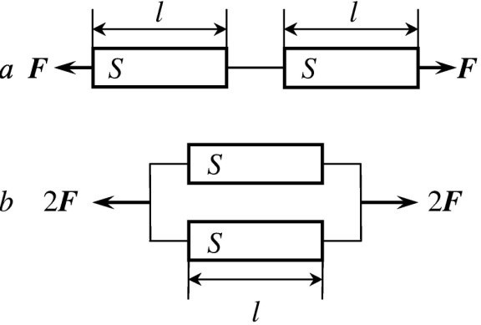Elastik deformatsiya bo‘y- sunuvchi eng sodda qonun Guk qonunidir. Boshida bu qonunning ta’rifi ancha sodda bo‘lgan - ***qattiq sterjenni cho‘zganda yoki siqqanda uning uzunligining kichik o‘zgarishi qo‘yilgan kuchga proporsional, ya’ni***

∆*l* = *F/k.* (9.1)

9.1-rasm.

Bunda *F* kuch qaytmas deformatsiya boshlanishini aniqlovchi *F*0 kuchdan ancha kichik bo‘lishi kerak. Muhimi shundaki, siqilish uchun ham, cho‘zilish uchun ham proporsionallik koeffitsienti 1*/k* birday. Ammo (9.1) ko‘rinishda ta’riflangan Guk qonuni universal emas, ya’ni *k* koeffitsient har bir jism uchun hamda kuchning qo‘yilish yo‘nalishiga qarab alohida aniqlanishi lozim. Bu ta’rifni umumiyroq shaklga keltirishda 9.1-rasm yordam beradi.

Uzunligi *l* va ko‘ndalang kesimi *S*, bikrligi *k* bo‘lgan bir xil ikkita sterjen olamiz. Ularni 9.1*a*-rasmda ko‘rsatilganidek bir- biriga ketma-ket ulab, *F* kuch bilan tortamiz. Bunda har bir sterjen *F* kuch bilan tortiladi va har biri ∆*l* ga, birgalikda esa 2∆*l* ga uzayadi. Bundan, ∆*l l* ekanligi ravshan va (9.1) ifodani quyidagi ko‘rinishda qayta yozish mumkin

∝

∆*l/l* = *F/k*1*.*

E’tiborni 9.1*b*-rasmga qaratamiz. Sterjenlarni parallel ulab 2*F* kuch bilan tortamiz, bunda har bir sterjen *F* kuch bilan torti- ladi va sterjenlarning har biri yana ∆*l* ga uzayadi. Endi 9.1*b* - rasmga ikkita sterjenni ko‘ndalang kesim yuzasi 2*S* va uzunligi *l* bo‘lgan sterjen bilan almashtiramiz. Almashtirilgan sterjen ∆*l* ga cho‘ziladi. Bu tajribadan cho‘zilish uzunligi kuch bilan emas, balki kuchning sterjen ko‘ndalang kesim yuzasiga nisbati bilan aniqla- nishi kelib chiqadi:

*σ* = *F .* (9.2)

*S*

Deformatsiyalanuvchi jismlar mexanikasida kattalik *σ* ***kuch- lanish*** deb ataladi va N/m2 larda o‘lchanadi. Jismning shakli mu- rakkab bo‘lganda va qo‘yilayotgan kuch bir jinsli bo‘lmaganda (9.2) ta’rifning o‘rniga *σ* = *dF/dS* ko‘rinishdagi ta’rifdan foydalanish kerak. Bunda *σ* umumiy holda *d***S** yuza elementining orientatsiyasi va *d***F** kuch vektori bilan xarakterlanadi.

Nihoyat, yuqoridagilarni hisobga olsak, Guk qonuni quyidagi yakuniy ko‘rinishni oladi:

∆*l σ*

*ε* = *,* yoki *σ* = *εE,* (9.3)

≡

*l E*

bu yerda *ε* – nisbiy uzayish (qisqarish) ga teng bo‘lib, ***deformat- siya*** deb ataladi, *E* esa jism moddasiga bog‘liq bo‘lgan o‘zgarmas kattalik bo‘lib, ***Yung moduli*** deb ataladi.

Deformatsiya masalasini chuqurroq o‘rganish kuchlanishning deformatsiyaga bog‘lanishi *σ* = *σ*(*ε*) murakkab ekanligini ko‘rsata- di. Deformatsiya *ε* 1 bo‘lganligi uchun kuchlanishni uning dara- jalari bo‘yicha qatorga yoyish mumkin. U holda (9.3) ko‘rinishdagi chiziqli qonun

*σ* = *εE* + *ε*2*E*j + *ε*3*E*jj + *...*

qatorda birinchi had bilan chegaralanganligimizni aks ettiradi. Shu bilan birga, elastik deformatsiyada birinchi had qolgan hadlarga nisbatan ustun ekanligi e’tirof etiladi. Shunday qilib, chiziqli holda bitta o‘zgarmas kattalik elastik deformatsiyani tavsiflash uchun yetarli ekan.

Bo‘ylama deformatsiya natijasida jismning ko‘ndalang o‘lcham- lari ham o‘zgaradi. Polikristallar ustida o‘tkazilgan tajribalar ko‘n- dalang yo‘nalishdagi elastik deformatsiya ham chiziqli qonun bilan aniqlanishini va uning ishorasi bo‘ylamaga teskari ekanligini ko‘r- satadi:

∆*l*

*ε* ∆*l*⊥

≡

⊥ *l*⊥

= −*µ l* + *...* ≈ −*µε.* (9.4)

Moddaning turini aniqlovchi o‘zgarmas kattalik *µ* ***Puasson koeffitsienti*** deb ataladi. Shuni ta’kidlash lozimki, ko‘ndalang deformatsiya bo‘ylama kuchlanish hisobiga yuzaga keladi va o‘zi qo‘shimcha kuchlanish hosil qilmaydi.

Endi deformatsiyada ish masalasini ko‘rib chiqamiz. Jismni *d***l**

ga siqishda yoki cho‘zishda bajarilgan ish

*δA* = **F***d***l** = *Fdlp.*

munosabat bilan aniqlanadi. Bundan, ish faqat bo‘ylama defor- matsiyaga bog‘liq ekanligi ko‘rinib turibdi. Bajarilgan ish elastik deformatsiya potensial energiyasi ko‘rinishida zaxiralanadi. Jism- ning uzunligi ∆*l* ga o‘zgarganda bajarilgan ish quyidagicha hisobla- nadi:

∫ ∆*l*

0 *σS*⊥*dl* =

*U* = ∆*A* =

*S*⊥*l* ∫ *σ*

*E*

*V σ*2

2

bu yerda (9.2) ifoda inobatga olindi. Yuk olingandan so‘ng bu deformatsiya potensial energiyasi yo‘qoladi. Bu energiya defor- matsiyalangan jismning hajmi bo‘ylab taqsimlanganligi uchun ***de- formatsiya energiyasi zichligi*** tushunchasini kiritish mumkin bo‘ladi, ya’ni

*σdσ* =

0

*,*

*E*

*U*

*w* = =

*V*

1. *σ*2
2. *E*

1

= *σε* = 2

1 *Eε*2*.* (9.5)

2

Ma’lum bo‘lishicha, polikristallarning elastik deformatsiyasi uchun xarakterli bo‘lgan chiziqli holda, ikki doimiy kattalik - *E* va - *m* yetarli darajada aniqlikda, moddaning elastik xossalarini tavsiflaydi. Ya’ni tashqi ta’sir natijasi shu ikki o‘zgarmas orqali

ifodalanishi mumkin. Bunga ishonch hosil qilish uchun ikki klassik misolni ko‘rib chiqamiz.

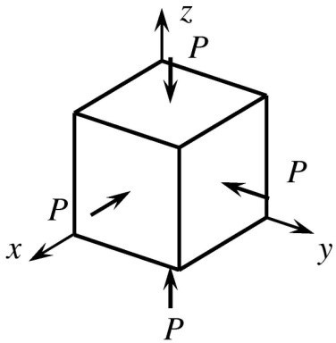

9.2-rasm.

**Birinchi misol** – qattiq jismni har tomonlama siqish. Jism sirtiga normal bo‘yicha ta’sir qiluvchi ***kuchlanish - bosim*** degan tushunchani kiritamiz:

*P* = *dF*⊥ *.*

*dS*

Ma’lumki, bu kattalik paskallarda o‘l- chanadi: 1Pa = 1N/m2*.* Hisoblashlarni soddalashtirish maqsadida parallelopiped shaklidagi jismni ko‘ramiz (9.2-rasm).

Har bir o‘q bo‘yicha bo‘ylama kuch-

lanish bilan bog‘liq bo‘lgan bir bo‘ylama va ikki ko‘ndalang deformatsiya uchun quyidagilarni yozish mumkin

*P P*

*x* o‘qi bo‘yicha*, εx* = − *E* ; *εy*(*x*)*, εz*(*x*) = *µ E,*

*P P*

*y* o‘qi bo‘yicha*, εy* = − *E* ; *εz*(*y*)*, εx*(*y*) = *µ E,*

*P P*

*z* o‘qi bo‘yicha*, εz* = − *E* ; *εx*(*z*)*, εy*(*z*) = *µ E,*

Bundan har bir o‘q bo‘yicha deformatsiya quyidagiga teng bo‘ladi:

*εx* = *εx*(*x*) + *εx*(*y*) + *εx*(*z*) = − *E* (1 − 2*µ*)*, εx* = *εy* = *εz.* (9.6) Mos ravishda hajmiy deformatsiya esa,

*P*

*δV* 3*P*

*V* = *δ* ln *V* = *δ*(ln *lx* +ln *ly* +ln *lz*) = *εx* + *εy* + *εz* = − *E* (1 − 2*µ*)*.*

(9.7)

Jism har tomonlama siqilganda *δV <* 0 bo‘lishi kerak, aks holda jism o‘z-o‘zidan cheklanmagan deformatsiyalanishga nisba- tan noturg‘un bo‘ladi. Bundan *µ* uchun universal shart olamiz:

0 *< µ <*

1 *.* (9.8)

2

Tajribalar ko‘rsatadiki, ba’zi polimerlarda *µ* → 1*/*2, g‘ovak jismlarda *µ* → 0 va polikristallarda 1*/*4 *< µ <* 1*/*2.

### Siljish va buralish deformatsiyasi

Siqish va cho‘zishdan farqli ravishda siljish deformatsiyasi ur- inma kuchlanishlar ta’sirida yuz beradi (9.3*a*-rasm). Urinma kuch- lanish *τ* = *dF/dS* ga teng bo‘lsin ( *F* ko‘rilayotgan kubning sirtiga parallel bo‘lgan kuch). Deformatsiya natijasida kub *γ* burchakka qiyshayadi. Burchak kichik bo‘lganda ta’sir va natija orasidagi bog‘lanish chiziqli bo‘ladi:

*γ* = *Gτ,* (9.9)

bu yerda *G* - koeffitsient ***siljish moduli*** , (9.9) munosabat esa (9.3) kabi yana ***Guk qonunidir*** .

Deformatsiyalangan kub muvozanatda bo‘lishi uchun urinma kuchlanish *τ* bilan bir vaqtda unga teng va qarshi yo‘nalgan kuch (9.3*a*-rasmda shtrixlangan strelka) hamda bu kuchlarning moment- larini muvozanatga keltiruvchi juft kuchlar qo‘yilishi kerak (9.3*a*- rasmda nuqtali strelkalar bilan ko‘rsatilgan). Yuqoridagi ikkita kuchlanishning yuzaga kelishini bevosita ta’sir (rasmga q.), past- dagilar esa tayanch reaksiyasi bilan ta’minlanadi. Burchak *ABC* ning (kubni faraziy *AC* dioganaldan o‘tuvchi tekislik bilan qirqimi) muvozanatini ko‘ramiz (9.3*b*-rasm). Shu burchakka ta’sir qiluvchi kuchlarning muvozanatlik chizmasidan, *BA* tekislikda *τ* ga teng kuchlanish yuzaga keladi, ammo u urinma bo‘ylab emas, balki normal bo‘yicha yo‘nalgandir (*BA* va *BC* yoqlar bo‘ylab yo‘nalgani

*τdS*√ga, *ABC* burchakning bissektrisasi bo‘ylab yo‘nalgani esa

*τdS* 2 ga teng). Deformatsiyalangan kubning ichida kichik abcd

(9.3*c*-rasm) kubcha olamiz, u *η* o‘qi bo‘ylab cho‘zilayotgan, *ζ* bo‘y- lab esa siqilayotgan bo‘lsin. Har bir elastik deformatsiya uchun o‘zining energiya zichligini yozish mumkin. Birinchidan, 9.3*a*-rasm-

ga binoan:

1 1

*dU* 1 *τ* 2

*dU* = 2 *Fdl* = 2 *τdxdy* · *γdz* ⇒ *w* = *dV* = 2 *τγ* = 2*G.*

Ikkinchi tomondan (9.3*c*-rasmga q.),

−*ε* = *ε*

*ζ*

*τ τ*

= + *µ*

*η*

*E*

*E*

⇒ 2*τ* |*εζ* | *dηdζ* ⇒ *w* = *τ* |*ε* |*.*

Yuqoridagi ikki ifodadan *G* uchun quyidagini olamiz:

2

*ζ*

*τ* 2 2 1 + *µ E*

2*G* = *τ E* ⇒ *G* = 2(1 + *µ*)*.* (9.10)

Shunday qilib, siljish moduli avval kiritilgan ikkita elastiklik o‘zgar- maslari orqali aniqlanar ekan.

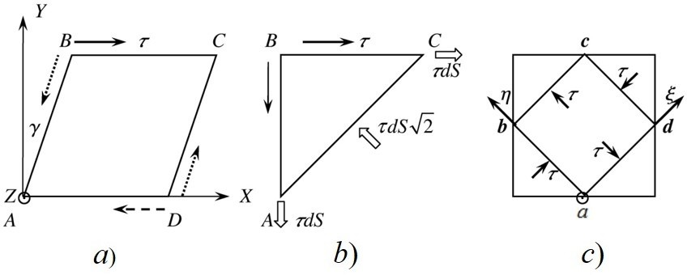

9.3-rasm.

Endi, burilish deformatsiyasini ko‘ramiz (9.4-rasm). Asosga mahkamlangan *R* radiusli silindrga *M* buruvchi moment qo‘yilgan bo‘lsin. Bunda silindrning ozod uchi *ϕ* burchakka burilgan bo‘lsa, burchak uchun (9.3) o‘xshash chiziqli qonun o‘rinli bo‘ladi:

*M* = *fϕ,* (9.11)

bu yerda *f* – ***burilish moduli*** deb nomlanadi. Silindrda de- vorining qalinligi *δr* (*δr r*) bo‘lgan naynining deformatsiyasini ko‘rib, uning uchun burilish deformatsiyasi siljish deformatsiyasiga

ekvivalent ekanligiga ishonch hosil qilish qiyin emas. Bunda *γ*

siljish burchagi *ϕ* burilish burchagi bilan sodda bog‘langan, ya’ni

*γh* = *ϕr,*

bu yerda *h* – silindr balandligi. Ko‘rilayotgan naychaning to‘liq momentga hissasi quyidagicha aniqlanadi:

*δM* = *τ* · 2*πrδr* · *r,*

bu yerda *τ* = *Gγ* = *Gϕr/h.* Demak, mos ravishda silindr uchun

∫ ∫ *R* 2*πG* 3

*M* =

*δM* =

*ϕr*

*h*

*dr* =

0

*πGR*4

Shunday qilib, bir jinsli silindrning burilish moduli *πGR*4*/*2*h*, nay uchun esa 2*πr*3*δr G/h* ga teng ekan. Tashqi ta’sirga bo‘lgan chiziqli javob Yung moduli va Puasson koeffitsientlari orqali ifo- dalanishi mumkinligiga yana bir marta iqror bo‘ldik.

·

2*h ϕ* ≡ *f* · *ϕ.* (9.12)

Guk qonunining (9.11) ko‘rinishining qiziq tomoni shundaki, u burilish tebranishlari bilan uzviy ravishda bog‘langan. Inersiya momenti *I*, radiusi *R* bo‘lgan simmetrik jismning burilish moduli *f* , uzunligi *l* va radiusi *r* bo‘lgan simga osilgan bo‘lsin (9.5-rasm). Bu hol uchun (8.3) momentlar tenglamasi quyidagi ko‘rinishga keladi:

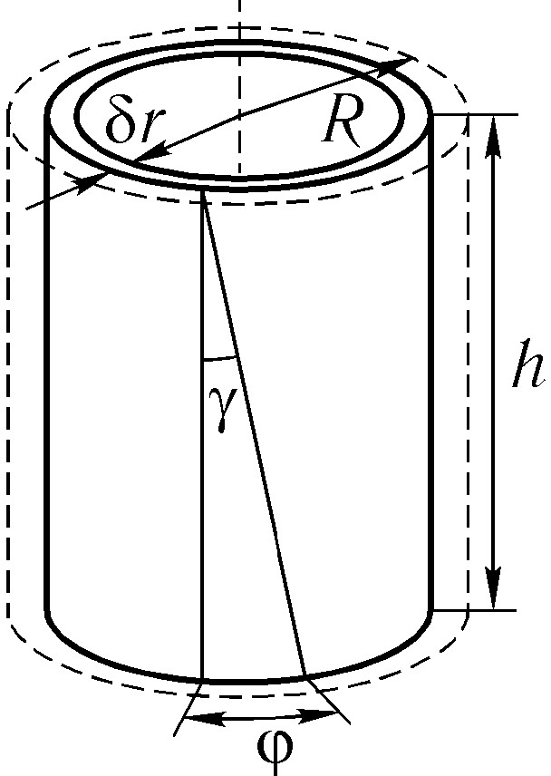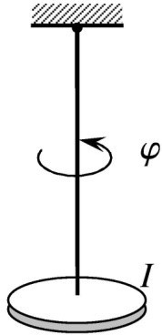

9.4-rasm. 9.5-rasm.

*Iϕ*¨ = −*M* (*ϕ*) = −*fϕ,*

bu esa garmonik ossilyator tenglamasidir, uning yechimi bizga yaxshi tanish:

*f πGr*5

*ϕ* = *ϕ*0 cos(*ωt* + *ψ*)*, ω* = *I* = *mlR*2 *,*

bu yerda *ω* – tebranish chastotasi, *ϕ*0 – tebranish amplitudasi, *ψ*

– boshlangich faza.

### Savollar

* 1. Deformatsiya deb nimaga aytiladi va qanday turlarga bo‘linadi?
  2. Guk qonuni qanday ta’riflanadi?
  3. Kuchlanish qanday fizik ma’noga ega?
  4. Izotrop muhitning elastiklik xossalari nechta o‘zgarmas bi- lan aniqlaniladi?
  5. Shisha uchun siljish modulini kiritish mumkinmi?
  6. Qanday kattaliklar deformatsiyani to‘liq aniqlaydi?
  7. Deformatsiya energiyasi qanday aniqlaniladi?
  8. Deformatsiya uchun momentlar tenglamasi qanday yozi- ladi?

### Masalalar

* 1. Tinch turgan lift kabinasini ushlab turuvchi po‘lat ar- qonning diametri *D*1 = 9 mm ga teng. Shu lift yuqoriga *a* = 8*g* tezlanish bilan harakat qilishga mo‘ljallangan bo‘lsa, po‘lat arqon- ning diametri qanday bo‘lishi kerak?
  2. Temir-beton ustun *F* kuch bilan siqiladi. Betonning elastiklik moduli (*E*1) temirning elastiklik modulining (*E*2) 1/10 qismini tashkil etadi, temirning ko‘ndalang kesimi yuzasi beton- ning ko‘ndalang kesim yuzasining 1/20 qismini tashkil etadi deb faraz qilib, yuklanishning qanday qismi betonga to‘g‘ri kelishini aniqlang.
  3. Bir uchidan osilgan temir sterjen o‘z og‘irligi ta’sirida qanchaga cho‘ziladi? Cho‘zilishda hajmi qanday o‘zgaradi?
  4. Massasi *m*, uzunligi *l* va ko‘ndalang kesimi yuzazi *S* bo‘lgan elastik sterjen bo‘ylamasiga *a* tezlanish bilan harakatlan- moqda (bu tezlanish sterjenning hamma nuqtalari uchun birday). Tezlanuvchan harakat natijasida hosil bo‘lgan elastik deformatsiya energiyasini toping.
  5. Balandligi *h*, og‘irligi *P* va ko‘ndalang kesimi yuzasi *S* bo‘lgan rezina silindr gorizontal tekislikka tik qo‘yilgan. Silin- drda o‘z og‘irligi natijasida yuzaga keladigan elastik deformatsiya energiyasini toping. Bu silindrning ustiga yana shunday silindr qo‘yilsa elastik deformarsiya energiyasi necha marta o‘zgaradi?
  6. 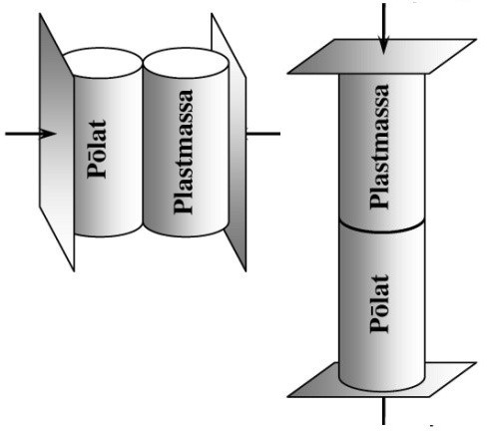Yonma-yon qo‘yilgan po‘lat va plastmassa silindrlar yon tomondan parallel plas- tinalar bilan siqiladi (chiz- maga q.). Bu silindrlarning elastik deformatsiya energiyalar- ining nisbatini aniqlang. Defor- matsiyaga qadar silindrlarning o‘lchamlari bir xil. Po‘lat- ning Yung moduli *Epo*‘*l* = 2 · 105 N/mm2, plastmassaniki

esa, *Epl* = 105 N/mm2. Shu masalani silindrlar ustma-ust qo‘yilgan hol uchun yeching.

9.6-masalaga oid chizma.

* 1. Massasi *m* = 3*,* 1 kg bo‘lgan po‘lat sterjen cho‘zilgan. Nisbiy uzayish *ε* = 10−3 ga teng. Elastik deformatsiya energiyasini toping. Po‘lat uchun Yung moduli *E* = 2 1011 N/m2, zichligi

·

*ρ* = 7*,* 8 103 kg/m3 .

·

* 1. 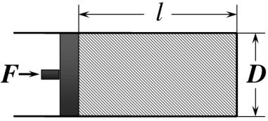Diametri *D* va uzunligi *l* bo‘lgan bir jinsli silindr shaklidagi rezina bir tomoni yopiq xuddi shunday diametrli po‘lat nayga joylashtirilgan (rasmga q.). Nayning ochiq tomonidan rezinaga uning

ko‘ndalang kesimi bo‘yicha tekis taqsim- langan *F* kuch ta’sir qila boshlaydi. Bunda rezinaning uzunligi qanchaga

9.8-masalaga oid chizma.

qisqaradi? Rezinaning elastik xossalarini ma’lum deb hisoblang.

* 1. Uzunligi *L* = 0*,* 30 m va qalinligi *d* = 1 mm bo‘lgan po‘lat chizg‘ichdan chambarak hosil qilingan. Chizg‘ichning qalin- ligi bo‘yicha kuchlanishning taqsimoti va maksimal kuchlanishni toping. Po‘lat uchun Yung moduli *E* = 2 105 N/mm2 .

·

* 1. Prujinaning bir uchi stolga qoqilgan mixga ilingan, ik- kinchi uchiga esa *m* massali yuk ilingn. Stol ustida yuk ishqalanish- siz mix atrofida *v* chiziqli tezlik bilan aylanma harakat qilmoqda. Agar shu prujinaga massasi *m* bo‘lgan yuk osilganda uzunligi ikki marta uzayadigan bo‘lsa, aylanish radiusi nimaga teng? Prujina- ning erkin holatdagi uzunligi *l*0*.*
  2. Uzunligi *l* bo‘lgan prujinaga *m* massali yuk osilgan. Bunda uning uzunligi 2*l* gacha cho‘zilgan. Yuk vertikal o‘q atrofida aylanma harakat qiladi. Shu aylanma harakat burchak tezligini toping. Bunda cho‘zilgan prujinaning uzunligi *L* ga teng bo‘lgan.
  3. Balandligi *h*, asosining yuzi *S* va og‘rligi *P* bo‘lgan rezina silindr stol ustida turibdi. U o‘zining og‘irligi ta’sirida deformat- siyalanadi. Ana shu deformatsiya potensial energiyasini toping. Qaralayotgan silindr ustiga yana shunday silindr qo‘yilsa, defor- matsiya energiyasi qanday o‘zgaradi?
  4. Ko‘ndalang kesimi *S* bo‘lgan sterjen **F** kuch bilan o‘qiga parallel holda tortilmoqda. Tangensial kuchlanish *τ* maksimum bo‘lgan holda, silindrning ko‘ndalang kesimi qanday burchakka og‘gan bo‘ladi?

## bob Suyuqlik va gazlar

### Ideal suyuqlikning oqishi. Uzluksizlik tenglamasi

Mexanika nuqtai nazaridan, suyuqlik va gazlar qattiq jism- lardan farqli ravishda oquvchandir. Qattiq jismlarda egiluvchan- lik va dissipatsiya (so‘nish) yonma-yon yuradi, ammo oquvchan muhitlarda bir qator muhim jarayon va hodisalarni ko‘rishda dis- sipatsiyani inobatga olmasa ham bo‘ladi. Bunday yondashishga ***ideal suyuqlik*** yaqinlashishi deyiladi. Ideal suyuqlik modeli ko‘p hollarda gaz dinamikasini yaxshi tavsiflaydi. Oqayotgan suyuqlik tezligi (yoki turli nuqtalardagi tezliklarning farqi) odatda undagi tovushning tarqalish tezligidan ancha kichik bo‘lganligi uchun bu modelda suyuqlikni siqilmaydigan muhit deb qarash mumkin. Qat- tiq jism dinamikasini o‘rganishda uni deformatsiyalanmaydigan mutlaq qattiq jism yaqinlashishidan foydalanilganidek, suyuqlik dinamikasini (oqish masalalari) o‘rganishda siqilmaydigan suyuqlik modeli juda yuqori aniqlikda masalalarni yechish imkonini beradi. Bu tushuncha hozir odatiy atamaga aylangan va amaliy ahamiyat- ga ega ko‘plab texnik masalalarni yechishda qo‘shimcha izohlarsiz foydalaniladi. Bu ma’noda havonining tezligi atmosfera bosimida 300 m/c dan ancha kichik bo‘lganda havoni ham siqilmaydigan muhit deb qarash mumkin.

Suyuqlikning oqishi va chekli o‘lchamli qattiq jismning ha- rakati, garchi bir-biridan jiddiy farqlansada, ular orasida asosiy tushunchalar borasida umumiy “kamerton” mavjud. Xususan, suyuqlikda ham moddiy nuqta tushunchasini kiritish mumkin. Su- yuqlikda o‘lchamlarini va shaklini inobatga olmasa ham bo‘ladigan darajada kichik bo‘lgan hajm elementini ajratamiz. Agar bu ele- mentdagi suyuqlik ko‘rilayotgan masaladagi xarakterli masofalarda

(yoki xarakterli vaqt) suyuqlikning boshqa qismlari bilan aralash- masa, uni moddiy nuqta deb qarash mumkin. Bu suyuqlik ele- menti uchun tezlik va tezlanish tushunchalarini aniqlash, shu bilan

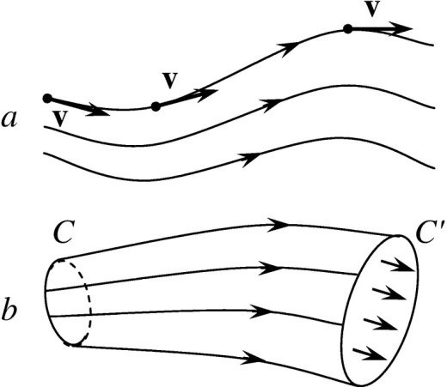birga suyuqlikning oqish (xusu- san, muvozanat holati) tenglamala- rini keltirib chiqarish imkonini be- radi. Bunday suyuqlik elementining trayektoriyasi ***tok chizig‘i*** deb ataladi. (10.1*a*-rasm). Muayyan masalada berilgan xarakterli vaqt va masshtab chegarasida bir-biriga yaqin yotgan toklar to‘plami tok naychasi deb ataladi. Bunda

10.1-rasm.

tok naychasi bir bog‘lamli kontur (10.1*b*-rasmda *C* → *C*j ) bilan

o‘ralgan deb faraz qilinadi. Suyuqlik elementi va tok chizig‘i

tushunchalari ma’noga ega bo‘lish chegarasi elementar hajmning kichikligi bilan belgilanadi. Tok naychasi tushunchasi ma’noga ega bo‘lishi uchun ko‘rilayotgan masshtabda tok chiziqlari bir-biridan juda uzoqlashib yoki aralashib ketmasligi, xususan uyurmalar hosil bo‘lmasligi kerak.

Bunday yondashishda modda nuqtasining koordinatasiga bog‘- liq (lokal) xarakteristikalari - zichlik (*ρ*) va tezlik (**v**) harakatdagi suyuqlik elementiga emas, balki oqimga tegishli deb olish qabul qilingan. Bu holda zichlik va tezlik modda nuqtasi koordinatasi- ning funksiyasi bo‘ladi, ya’ni *ρ*(**r**)*,* **v**(**r**) .

Naychadan oqishda massa oqimining o‘zgarmaslik shartini ko‘- rib chiqamiz. Oqim statsionar bo‘lsin. Statsionar oqimda birlik vaqtda naychaning ixtiyoriy ko‘ndalang kesimidan oqib o‘tadigan suyuqlik yoki gaz massasi barcha kesimlar uchun birday bo‘ladi. Bu tasdiq o‘rinli bo‘lishi uchun oqimda hech qanday reaksiyalar sodir bo‘lmasligi lozim.

Oqim nayining biror joyida ko‘ndalang kesimi yuzasi **S**1 va suyuqlik tezligi **v**1 bo‘lsin (10.2*a*-rasm). Kesimlarga shu nuqtada tezlik vektori tik yo‘nalgan bo‘lishi kerak. U holda bu kesimdan birlik vaqtda oqib o‘tuvchi suyuqlik massasi quyidagi ifoda bilan aniqlanadi:

*Q* = *ρ*1**S**1**v**1*.* (10.1)

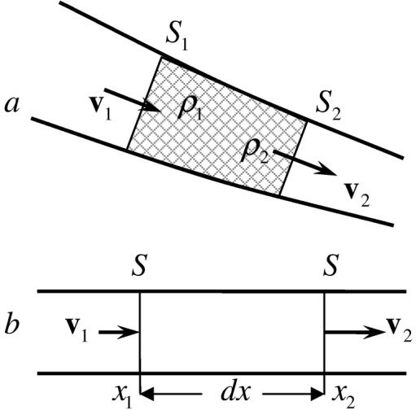Nayning ko‘ndalang kesimi yuzasi **S**2 bo‘lgan boshqa joyida shu vaqt ichida oqib o‘tuvchi suyuqlik miqdori yana *Q* ga teng bo‘lishi kerak. Aks holda ikki nuqta orasida suyuqlik miqdorining ko‘payishi yoki kamayi- shi yuz beradi va oqim statsionar bo‘lmay qoladi. Bu esa yuqoridagi statsionarlik shartiga ziddir. Demak, **S**2 yuza uchun:

*Q* = *ρ*2**S**2**v**2*.* (10.2)

10.2-rasm.

(10.1) va (10.2) tengliklarda *ρ*1*,*2, **v**1*,*2 va **S**1*,*2 , – mos ravishda **1**- va **2**- nuqtalardagi suyuqlikning zichligi, tezligi va nayning ko‘ndalang kesimi yuzasi.

Shunday qilib, massa oqimining o‘zgarmaslik sharti yoki mas- saning saqlanish qonuni oqimning uzilmaslik tenglamasi ko‘rinishini oladi:

*Q* = *ρ***Sv** = *ρS*⊥*v* = const *.* (10.3)

*S*⊥ – ko‘ndalang kesimning normal tashkil etuvchisining yuzasi.

Agar suyuqlik siqilmaydigan bo‘lsa (odatdagi tajribalarda suv-

ni juda yuqori aniqlikda siqilmaydigan suyuqlik deb qarash mum- kin), uning zichligi *ρ* barcha nuqtalarda o‘zgarmas bo‘ladi. Shuning uchun massa oqimining o‘zgarmaslik (10.3) qonunidan naychaning ixtiyoriy nuqtasida tezlik shu nuqtadagi ko‘ndalang kesim yuzasiga teskari proporsional ekanligi kelib chiqadi:

const

*v* = *.* (10.4)

*S*⊥

Shunday qilib, nayning shakli tezlikni aniqlar ekan. Nay toray- gan joylarda tezlik ortadi va aksincha, kengaygan joylarda ka- mayadi.

Agar oqim nostatsionar bo‘lsa, (10.3) tenglamaga o‘zgartirish kiritish kerak. Bir o‘lchamli nayni (10.2*b*-rasm) ko‘z oldimizga keltiramiz. Modda massasining saqlanishi biror hajmga kiruvchi suyuqlik miqdori *ρv*(*x*)*Sdt* unda yig‘ilayotgan (*dρ/dt*)*Sdtdx* va un- dan chiqib ketadigan *ρv*(*x*+*dx*)*dtS* suyuqlik miqdorlarining yig‘in- disiga teng bo‘lishini anglatadi. Barcha kattaliklar umuman ol- ganda ikkita *x* va *t* o‘zgaruvchilarga bog‘liq bo‘lishini nazarda tutib ***xususiy hosila*** tushunchasini kiritamiz:

*∂f* (*x, t*) ≡ *df* (*x, t*)! *, ∂f* (*x, t*) ≡ *df* (*x, t*)!

*∂t dt*

*x*=const *∂x*

*dx t*=const

Bunga asosan massaning saqlanish qonunini quyidagi ko‘rinishda yozish mumkin

*ρSv*(*x*)*dt* = *ρ*˙*Sdtdx* + *ρSv*(*x* + *dx*)*dt* ⇒

*ρSv*(*x*)*dt* = *ρ*˙*Sdtdx* + *ρSv*(*x*)*dt* + *S*

*∂*(*ρv*(*x*))

*∂x dtdx* ⇒

*∂ρ*

*∂t* = −

*∂*(*ρv*(*x*))

*.*

*∂x*

Bu qonunning qabul qilingan ko‘rinishi ***uzluksizlik tenglamasi***

deyiladi:

*∂ρ ∂j*

+

*∂t ∂x*

= 0*, j* = *ρv.* (10.5)

Ushbu tenglama divergensiya operatorini kiritish bilan bir o‘lchamli hol uch o‘lchamli holga umumlashtiriladi. Ixtiyoriy vektor funksiya **j**(**r**) = **j**(*x, y, z*) uchun ta’rifga binoan divergensiya quyidagicha aniqlanadi:

div **j** = *∂jx* + *∂jy* + *∂jz .*

*∂x ∂y ∂z*

Endi umumiy holda uch o‘lchamli oqim uchun (10.5) tenglama quyidagi ko‘rinishni oladi:

*∂ρ* + div **j** = 0*,* **j** = *ρ***v***.* (10.6)

*∂t*

Agar suyuqlik siqilmaydigan deb qaralsa, uning zichligining fazo va vaqtga nisbatan o‘zgarishini hisobga olmasa ham bo‘ladi. Bu holda (10.6) quyidagi ko‘rinishni oladi:

div **j** = 0*.* (10.7)

(10.6) va (10.7) tenglamalarning ko‘rinishi, (10.3) va (10.4) ga nisbatan ancha murakkab shu bilan birga ustunlikka ega. Ular lokal xarakterga ega, ya’ni hech qanday tok nayiga bog‘lanmagan bo‘lib, va ularning yechimi, umuman olganda fazodagi nuqta koordinatasi (radius-vektori) **r** va vaqt *t* ning funksiyasi bo‘ladi.

### Arximed kuchi

Qattiq jism - kristallardan farqli ravishda, suyuqlik ichki mik- roskopik tartibli tuzilishga ega emas, ya’ni ularni tashkil etuvchi “g‘ishtchalar” yo‘q. Shu sababli tashqi kuchlanishga nisbatan suyuq- lik sirtining orientatsiya masalasi paydo bo‘lmaydi, bunda bar- cha yo‘nalishlar teng huquqli bo‘ladi. Bundan tashqari suyuq- likda urinma kuchlanish nisbatan kam ahamiyatga ega. Qattiq jismda urinma kuchlanish siljish deformatsiyasi uchun javobgar bo‘lib statikada namoyon bo‘lsa, suyuqlikda u dinamikada faqat dissipatsiyani - ***yopishqoqlikni*** hisobga olganda namoyon bo‘ladi. Tajribalarning ko‘rsatishicha, ***gidrostatika*** (suyuq jismlar mu- vozanati to‘g‘risidagi fan) va konservativ (dissipatsiyasiz) ***gidro- dinamikada*** faqat bitta kuchlanish - bosim muhimdir. Bu kuch- lanish izotroplik xossasiga ega. Tajriba natijalaridan kelib chiqqan bu tasdiq ***Paskal qonuni*** ning mazmunini tashkil qiladi: ***suyuqlik va gaz bosimi barcha tomonga birday uzatiladi*** . Boshqacha

aytganda, bosim skalyar funksiya:

*P* = *P* (**r**)*.* (10.8)

Bosimning izotropligidan kelib chiqadigan muhim natija, Arxi- med qonuni bo‘lib, quyidagicha ta’riflanadi: ***Suyuqlikka boti-***

***rilgan jism o‘zi siqib chiqargan suyuqlik og‘irligiga teng bo‘lgan kuch bilan yuqoriga itariladi*** . Bu qonun gazlarda ham bajariladi.

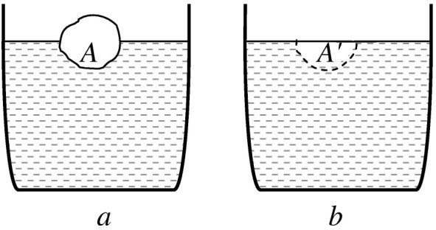

10.3-rasm.

Suyqlik solingan idishda suza- yotgan *A* jismni (10.3*a*-rasm) va alohida shunday sathgacha suyuqlik quyilgan ikkinchi idishni (10.3*b*-rasm) ko‘raylik. Bu idish-

da *A* jismning suyuqlikka botgan qismiga ekvivalent bo‘lgan *A*j bo‘shliq bor deb faraz qilamiz.

Endi bu bo‘shliqni suyuqlik bilan

to‘ldiramiz. *A*j “bo‘shliq”ni to‘ldiruvchi suyuqlik idishdagi suyuqlik bilan muvozanatda bo‘ladi, shu sababli “bo‘shliq”ga ta’sir etuvchi

kuch uning xususiy og‘irligini ko‘tarib turadi. Bosimning skalyarligi (10.8) va urinma kuchlanishlarning yo‘qligi uchun idishdagi suyuqlik bu “bo‘shliq”dagi suyuqlikka qanday kuch bilan ta’sir qilsa, *A* jismga ham shunday kuch bilan ta’sir qiladi. Natijada jism suyuqlik bilan statik muvozanatda turadi.

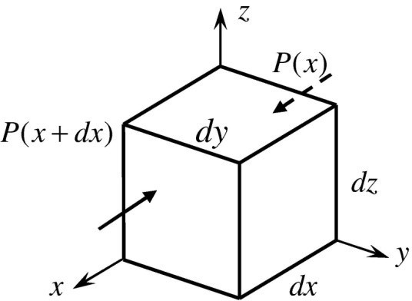Yuqoridagi mulohazalar, garchi Arximed qonunining foydasiga dalil bo‘lishiga qaramasdan, ular isbot bo‘la olmaydi. Bu mulohazalar- ga qo‘shimcha ravishda, dinamika masalalarini yechishda yaraydigan Arximed kuchining zamonaviy tal- qinini beramiz. Buni Paskal qonuniga tayangan holda amalga

10.4-rasm.

oshiramiz.

Suyuqlikda koordinata o‘qlari

bo‘ylab yo‘nalgan va tomonlari *dx*, *dy*, *dz* bo‘lgan parallelopipedni xayolan ajratamiz. Bunda suyuqlik yoki gaz bosimi faqat *x* koordinataga bog‘liq bo‘lsin, ya’ni *P* = *P* (*x*) (10.4-rasm). Bu holda parallelopipedga *x* o‘qi yo‘nalishida *P* (*x*)*dydz* qarama-qarshi yo‘nalishda esa *P* (*x* + *dx*)*dydz* kuch ta’sir qiladi. Natijaviy kuch ularning ayirmasiga teng. Shu vaqtda *dx* cheksiz kichik bo‘lganligini inobatga olsak, kuchni *dx* bo‘yicha chiziqli ko‘rinishda

quyidagicha yozish mumkin ;

*Fx* = *P* (*x*)*dydz* − *P* (*x* + *dx*)*dydz* =

*dP dP*

— *dx dxdydz* = − *dx dV.*

Kuch uchun hajmiy zichlik tushunchasini kiritish qulay:

*dP*

*dFx fx* ≡ *dV*

= − *dx .* (10.9)

Bosim har uchchala koordinataga bog‘liq bo‘lganda, (10.9) teng- lamadagi oddiy hosila o‘rniga gradient operatsiyasidan foydalanish kerak:

**f**(**r**) = grad*P* (**r**)*,* (10.10)

bu yerda

**f**(**r**) = grad*P* (*x, y, z*) = **i** *dP* + **j** *dP*

*dx dy*

*dP*

+ **k** *. dz*

(10.9) va (10.10) ifodalar mos ravishda Arximed kuchining umumiy ta’rifining bir va uch o‘lchovli ko‘rinishidir.

Bu natijani og‘irlik kuchi ostida bo‘lgan siqilmaydigan suyuqlik masalasiga tatbiq qilamiz. *ρ*(*x*) = const bo‘lganda og‘irlik ku- chining hajmiy zichligi *ρg* ga teng. *x* o‘qi suyuqlik ichiga, ya’ni pastga yo‘nalgan bo‘lsin. Ixtiyoriy kichik *dV* hajm elementining muvozanatda bo‘lish shartini yozamiz (kuchlarning teng ta’sir etuv- chisi nolga teng):

*ρgdV* −

*dP*

*dV* = 0*.*

*dx*

Bu ifodaning har ikkala tomonini *dV* ga bo‘lamiz va *x* bo‘yicha integrallab, quyidagi sodda natijani olamiz:

*P* = *P*0 + *ρgx,* (10.11)

bu yerda *P*0 – suyuqlik sirtidagi bosim. (10.11) ifodadan yuqo- rida eslatib o‘tilgan masalalarning yechimini olish mumkin. Misol

tariqasida, sifon bilan tutashtirilgan ikkita ochiq idishni ko‘ramiz (10.5-rasm). *A* nuqtada suyuqlik bosimi *d/h* (*d/h* 1, *d* – naycha diametri, *h* – idishdagi suyuqlik sathidan *A* nuqtagacha bo‘lgan masofa) aniqligida quyidagiga teng bo‘ladi:

*P*0 + *ρgxA* = *P*0 − *ρgh.*

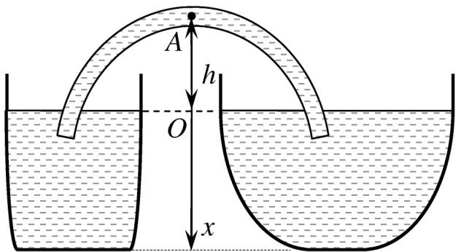Bu natija *A* nuqtaning koor- dinatasi *xA* qayerdan hisoblan- ishidan qat’iy nazar yuqorida- gi aniqlikda to‘g‘ri bo‘ladi. Xususan, bu yerda koordi- nata suyuqlikning erkin sir- tidan hisoblangan. Shu bilan 10.5-rasmda ko‘rsatilganidek

10.5-rasm.

tutashtirilgan idishlarda muvo- zanatdagi suyuqliklar bir sath-

da bo‘lishi tasdiqlanadi. Bu shartning buzilishi nay bo‘ylab suyuqlik oqimining yuzaga kelishiga olib keladi, ya’ni suyuqlik sathi yuqori bo‘lgan idishdan sathi past bo‘lgan ikkinchi idishga oqib o‘ta boshlaydi. Bu jarayon muvozanat yuzaga kelgunga qadar davom etadi. Bosim katta bo‘lgan joydan bosim kichik bo‘lgan joyga suyuqlik oqadi. Sifon mana shu prinsipga asoslangan.

### Bernulli tenglamasi

Bosimning ishi bilan bog‘liq bo‘lgan effektlarni ko‘ramiz. Eng avval asosi *S* bo‘lgan silindrni egallagan muvozanat holatdagi suyuq- lik yoki gazni ko‘ramiz (10.6*a*-rasm). Silindr hajmida bosim *P* ga teng va o‘zgarmas bo‘lsin. Silindrning asoslaridan biri kichik *dx* masofaga siljisin, bunda silindrning ichidagi oquvchi modda miqdori saqlansin, ya’ni harakatdagi asosdan suyuqlik (gaz) oq- maydi deb hisoblaymiz. Silindr ichidagi moddaning chegaradagi bosim kuchu *PS* ga teng va uning silindr hajmining kengayishida bajargan ishi quyudagi ifoda bilan aniqlanadi:

*δA* = *PSdx* = *PdV,* (10.12)

bu yerda *dV* – suyuqlik yoki gaz hajmining o‘zgarishi. Kengayish jarayonida hajm bilan bir qatorda bosim ham kichik kattalikka (*P P* + *dP* ) o‘zgarsa, bu o‘zgarish (10.12) ishga ikkinchi tartibli ( *dPdV* ) kichik tuzatish beradi.

∼

→

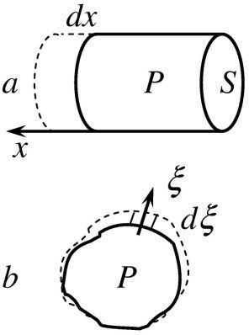Endi suyuqlik yoki gaz turgan ixtiyoriy shakldagi idishning hajmi xiyol o‘zgarsin. 10.6*b*-rasmda boshlang‘ich va oxirgi holatlar uzluksiz va uzlukli chiziqlar bilan ko‘rsatilgan. Paskal qonuniga ko‘ra, bosim kuchi chegara sirtga har doim normal yo‘nalishda ta’sir qiladi. Shu sababli chegaraga tegishli kichik ixtiyoriy yuzada yasovchisi normalga parallel bo‘lgan silindr yasash mumkin (10.6*b*-rasm). Har bir silindr uchun (10.12) ifodani hosil

qilingandagi mulohaza o‘rinli bo‘ladi. Shuning 10.6-rasm.

uchun har bir silindrning hissasi qo‘shib chiqilsa, ish uchun yuqoridagi natija olinadi, ya’ni

bu yerda *dV* – suyuqlik hajmining to‘liq o‘zgarishi. Suyuqlik yoki gazning dissipatsiyasiz statsionar oqimini ko‘ramiz. Oqimda qandaydir tok naychasini ajratamiz (10.7-rasm). Bu tok naychasida *S*1 va *S*2

*δA* = *PdV,*

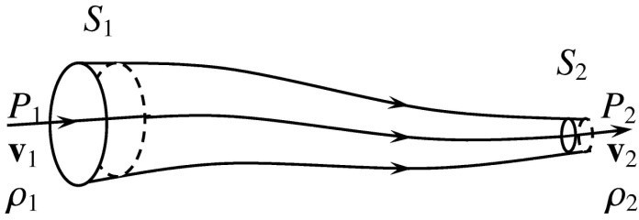10.7-rasm.

oqimga normal bo‘lgan ikkita ixtiyoriy kesim tanlaymiz. *ρ*1*, v*1 va *ρ*2*, v*2 mos ravishda shu kesimlarga tegishli zichlik va tezlik bo‘lsin. *S*1 kesimdan *dt* vaqtda *S*1*v*1*dt* hajmga teng bo‘lgan modda oqib o‘tadi. Bunda, oqib o‘tgan gaz (suyuqlik) *P*1*S*1*v*1*dt* ish bajaradi. Shuncha vaqt ichida *S*2 kesimdan *S*2*v*2*dt* hajmga teng bo‘lgan modda oqib chiqadi va uning ustida *P*2*S*2*v*2*dt* teng bo‘lgan ish bajariladi. Oqim statsionar bo‘lganligi uchun oqib kirayotgan (*ρ*1*S*1*v*1*dt*) va chiqayotgan (*ρ*2*S*2*v*2*dt*) modda massasi teng bo‘ladi. Oquvchan muhit ***energiyasi hajmiy zichligi*** degan kattalikni kiritamiz:

*dE*

= *ρε* +

*dV*

*ρv*2

2

*,* (10.13)

bu yerda *ε* – birlik massaga to‘g‘ri kelgan ichki energiya va tashqi maydonlar energiyalarining yigindisiga teng. Bu kattalik zichligi *ρv*2*/*2 ga teng bo‘lgan kinetik energiyadan tashqari barcha energi- yani o‘z ichiga oladi. Modomiki, dissipativ effektlarni ahamiyatsiz deb inobatga olmagan ekanmiz, energiya saqlanish qonunidan foy- dalanamiz:

*S*2*v*2*dt*

*ρ*2*ε*2 +

2

2 −*S*1*v*2*dt*

!*ρ v*2

2

*ρ*2*ε*2 +

2

2 = *P*1*S*1*v*1*dt* − *P*2*S*2*v*2*dt.*

!*ρ v*2

2

(10.14)

Bu tenglamani naycha kesimidan *dt* vaqtda oqib o‘tadigan *dm* massaga hadlab bo‘lamiz. Naychaning ixtiyoriy kesimida *dm* bir- day bo‘lganligi uchun tenglamaning chap tomonidagi birinchi va o‘ng tomonidagi ikkinchi hadni *dm* = *ρ*2*S*2*v*2*dt*, shu vaqtda bu tenglamaning chap tomonidagi ikkinchi va o‘ng tomonidagi birinchi hadni *dm* = *ρ*1*S*1*v*1*dt* ga bo‘lish qulay. Natijada quyidagi tengla- mani hosil qilamiz:

*P*1 *v* 2

1

+ *ε*1 +

*ρ*1 2

= *P*2

*ρ*2

*v* 2

+ *ε*2 + *.*

2

2

Bu natijani olishda *S*1 va *S*2 kesimlar ixtiyoriy bo‘lganligi uchun uni quyidagi ko‘rinishda yozish mumkin

*P v*2

+ *ε* +

*ρ* 2

= const *.* (10.15)

Bu tenglama siqilmaydigan suyuqliklar uchun quyidagi ko‘rinishda yoziladi:

*P* + *ρε* +

*ρv*2

2

= const *.* (10.16)

(10.15) va (10.16) tenglamalar ***Bernulli tenglamasidir*** .

(10.16) tenglamada *P* – ***statik bosim*** deyiladi. U tinch tur- gan suyuqliklardagi kabi suyuqlikning siqilishi natijasida yuzaga

keladi. Statik bosim - suyuqlikning quvur devorlariga beradigan bosimidir. *ρv*2*/*2 – ***dinamik bosim*** deyiladi. Bu bosim suyuqlik- ning oqishi bilan bog‘langan. Dinamik bosimni borligini bilish uchun suyuqlikni to‘siq bilan to‘xtatish kerak. Bunda u statik bosim ko‘rinishida namoyon bo‘ladi. *ρε* - gidrostatik bosim deyi- ladi.

Shu o‘rinda bu bosimlar to‘g‘risida quyidagi fikrlarni bildirish mumkin:

1. Statik bosim suyuqlik ichida birlik hajmdagi suyuqlikni ko‘chirishda bajarilgan ish ma’nosiga ega;
2. Dinamik bosim harakatdagi suyuqlikning birlik hajmiga to‘gri keluvchi kinetik energiya ma’nosiga ega;
3. Gidroststik bosim suyuqlikning birlik hajmiga to‘g‘ri keluv- chi potensial energiya ma’nosiga ega.

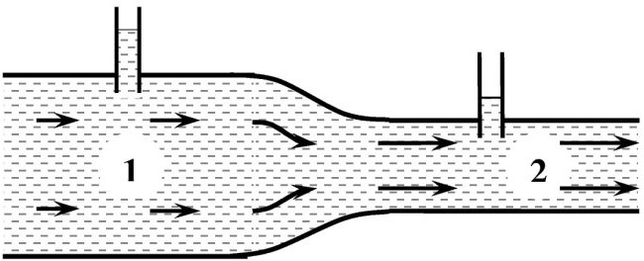Bu ma’noda (10.16) muno- sabat statik va dinamik bosim- lar yig‘indisining invariantligi deb izohlanadi. Siqilmaydigan suyuqlik oqimida tezlik qay- erda kichik bo‘lsa, o‘sha yerda *P* bosim katta bo‘ladi (10.8-

rasm, quvurning 1-qismi) va aksincha tezlik qayerda katta

10.8-rasm.

bo‘lsa, shu yerda *P* bosim kichik bo‘ladi (10.8-rasm, quvurning 2-qismi). Purkagichning ishlashi, kemalarning yaqin masofalarda parallel kurslar bilan o‘tishida ularning bir-biriga “tortilish” effekti va boshqalar shu bilan tushuntiriladi.

Bernulli tenglamasining muhim xususiy holi sifatida og‘irlik ku- chi ta’siridagi oqim masalasini ko‘rib chiqamiz. Bunda birlik mas- saga to‘g‘ri keluvchi ichki energiya o‘zgarmaydi deb hisoblaymiz (ideal gaz uchun bu holat temperaturaning o‘zgarmasligi bilan bog‘- liq). Bu hol uchun (10.13) tenglamani yozamiz:

*dE* = *ρgh* + *v*2 *, dV* 2

bu yerda h – oldindan aniqlangan sathdan hisoblangan balandlik. Endi ko‘rilayotgan hol uchun Bernulli tenglamasini yozish mumkin:

*P v*2

+ *gh* +

*ρ* 2

= const *.* (10.17)

Agar suyuqlik siqilmaydigan bo‘lsa (10.17) tenglamadan quyi- dagi ko‘rinishda foydalanish mumkin:

*P* + *ρgh* +

*ρv*2

2

= const *.* (10.18)

Tenglamaning bu ko‘rinishi ko‘pincha Bernulli nomi bilan bog‘la- niladi. Shuni ta’kidlash lozimki, (10.15) tenglama (10.18) ga nis- batan umumiyroqdir.

Idishdagi kichik teshikdan suyuqlikning oqib chiqish tezligi uchun (10.18) tenglamadan ***Torrichelli formulasini*** olish mum- kin (haqiqatda esa, u Bernulli tenglamasi yozilishidan qariyb yuz yil avval olingan). 10.9-rasmdan masalaning qo‘yilishi ravshan. Idishdagi suv balandligi *h*1, teshik esa *h*2 balandlikda joylashgan bo‘lsin, shunday bo‘lgach *h*1 *h*2 = *h*. Suyuqlik balandligining o‘z- garish tezligi suvning oqish tezligidan juda kichik bo‘lish sharti ba-

−

jarilishi uchun teshik yetarlicha kichik

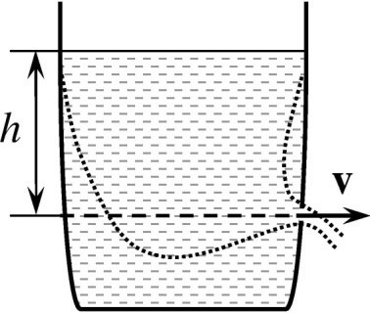bo‘lishi kerak (*h*˙ *v*). (10.4) uzluksizlik

10.9-rasm.

tenglamasidan bu shart bajarilishi uchun teshikning kesimi idishning kesimidan ancha kichik bo‘lishini ko‘rish mumkin. Shunday qilib, zarur aniqlikda, birinchidan, oqimning statsionarligi shu bilan Bernulli tenglamasini tatbiq qilish mumkinligini ta’minlanadi. Ikkinchidan,suv sathining sekin pasayishi uyurmaviy oqimlar yuzaga kelmasligini ta’minlaydi. Bu o‘z navbatida ko‘rilayotgan

oqimni birgina tok naychasi deb hisoblash imkonini beradi (10.9- rasmda uzlukli chiziq bilan belgilangan). Bu masalaning juda muhim tomoni, chunki (10.15) - (10.18) tenglamalar bir naycha doirasida invariantdir. Shuni ta’kidlash lozimki, bu tenglamalarni har doim ham bir butun oqimga tatbiq qilib bo‘lmaydi.

(10.17) tenglamani *h*1 va *h*2 sathlarga tatbiq qilamiz:

*P*1 *v* 2

1

+ *gh*1 +

*ρ*1 2

= *P*2

*ρ*2

2

+ *gh*2 + 2 *.* (10.19)

*v*

2

Suyqlik siqilmaydigan bo‘lganligi uchun *ρ*(*h*1) = *ρ*(*h*2), *P*1

≈

*P*2 = *Patm*. *h*1 sathda tezlik nolga teng. Bularga asosan (10.19) tenglamadan *h*2 sathdagi tezlik uchun quyidagi ifodani olamiz:

q

*v* = 2*gh.* (10.20)

Shunday qilib, siqilmaydigan suyuqlikning idishdagi kichik te- shikdan oqib chiqish tezligi *h* balandlikdan erkin tushuvchi jism- ning tezligi bilan bir xil ekan. Bu Torrichelli formulasidir.

Torrichelli formulasidan kichik teshikdan suyuqlikning oqib chi- qish tezligi suyuqlik zichligiga umuman bog‘liq emasligi ko‘rinib turibdi. Suyuqlik - suv, simob yoki spirt bo‘ladimi farqi yo‘q, ularning hammasi bir xil tezlik bilan oqib chiqadi. Buni 10.10- rasmda ko‘rsatilgan tajribada kuzatish mumkin. O‘ng va chap tomondagi idishlarga bir xil sathgacha turli suyuqliklar quyiladi va idish tagidagi jo‘mrak bir vaqtda ochiladi.

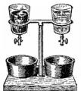Bunda idishlardagi suyuqliklar bir xil vaqtda oqib chiqishini ko‘rish mumkin. Muhimi suyuqlik siqilmaydigan va idishning usti ochiq bo‘lishi kerak. Masalan, Oyda erkin tushish tezlanishi Yerdagiga nisbatan 6 marta kichik. Demak, Oyda samovardan stakanni to‘ldirish uchun Yerdagiga

nisbatan taxminan 2,5 marta ko‘p vaqt kerak bo‘ladi. Torrichelli formulasidan yana bir muhim xulosa kelib chiqadi. Buni quyidagi masala orqali ko‘rib chiqamiz.

10.10-rasm.

**Masala.** *Idishning turli balandliklaridagi teshiklardan gori- zontal yo‘nalishda oqib chiqayotgan suyuqlik oqimlarining kesishish nuqtasi balandligini aniqlang*.

**Yechish.** Torrichelli formulasiga asosan teshiklardan chiqa- yotgan oqimlarning tezliklari (10.11-rasm):

*v*1 = √2*ga, v*2 = q2*g*(*a* + *h*1 − *h*2)*.* (∗)

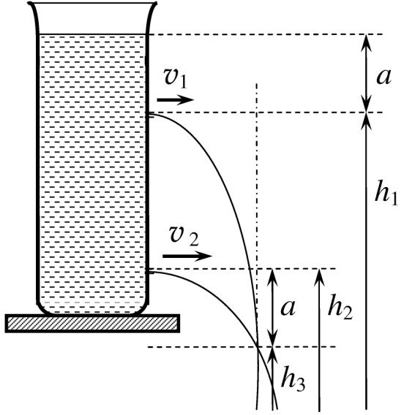Suyuqlik oqimlarining kesishish nuqtasigacha bo‘lgan masofani bosib o‘tish vaqtlari mos ravishda

*t* = 2(*h*1 − *h*3)*,*

1 *g*

s

*t* = s 2(*h*2 − *h*3)*.* (∗∗)

2

*g*

10.11-rasm.

Kesishish nuqtasida har bir oqim- ning idishdan uzoqlashish masofasi bir xil. Suyuqlik zarralarining harakat tezligining gorizontal tash- kil etuvchilar o‘zgarmaydi (havoning qarshiligi inobatga olinmadi), shu sababli *v*1*t*1 = *v*2*t*2. Bu fikrlarga

asosan va (*), (**) ifodalardan

q q

2*a*(*h*1 − *h*2) = 2(*a* + *h*1 − *h*3)(*h*2 − *h*3)*,*

yoki *a* = *h*2 *h*1 kelib chiqadi. Bu formula tajriba natijalarini tasdiqlaydi.

−

### Yopishqoqlik. Puazeyl oqimi

Biz shu vaqtgacha suyuqlik va gazlarda urinma kuchlanishlar inobatga olinmadi, faqat Paskal qonuni doirasida izotrop bosimni ko‘rish bilan chegaralandik. Paskal qonuni gidrostatika masalala- rini o‘rganishda yaxshi natijalar beradi, ammo fazoviy bir jinsli bo‘lmagan oqimlarda dissipativ effektlar - ***yopishqoqlik*** ahamiyat kasb eta boshlaydi, buning natijasida urinma kuchlanishlar paydo bo‘ladi.

Suyuqlik oqimining biror qismida *x* o‘qi bo‘ylab harakatlana- yotgan bir-biriga cheksiz yaqin ikkita qatlam bir-biri bilan gorizon- tal *S* sirtda uringan bo‘lsin (10.12-rasm). Tajriba shuni ko‘rsatadi- ki, urinish yuzasi qancha katta bo‘lsa va ko‘rilayotgan joyda oqim

tezligi *v* sirtga perpendikular yo‘nalishda (10.12-rasm, *y* o‘q) qan- chalik tez o‘zgarsa, qatlamlar o‘rtasida paydo bo‘ladigan *F* ishqala- nish kuchi ham shuncha katta bo‘lar ekan. Tezlikning *y* o‘q yo‘na- lishidagi o‘zgarish jadalligi undan *y* bo‘yicha olingan *dv/dy* hosila bilan xarakterlanadi. Nihoyat, tajribalardan olingan natijani qu- yidagi ko‘rinishda yozish mumkin:

*F* = *ηS*

*dv .* (10.21)

*dy*

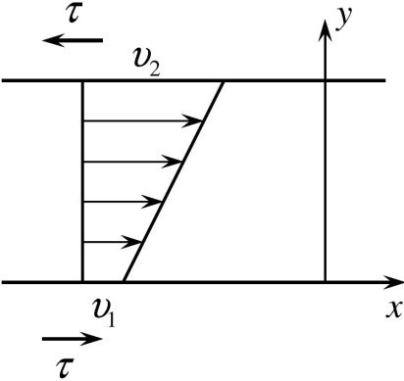Bu yerda **F** – suyuqlikning yuqorida yotgan qatlamining pastdagi qatlamga ta’sir kuchi, *η* - proporsionallik koeffitsienti bo‘lib, suyuqlikning ***yopishqoqlik koeffit- sienti*** deb ataladi (qisqacha suyuqlikning yopishqoqligi). Uning o‘lchovi (10.21) tenglamadan kelib chiqadi: [*η*] = [*m*]*/*[*lt*], o‘lchov birligini 1 Pa s deb qabul qilingan. **F** kuchning yo‘nalishi yuqoridagi qatlam pastdagiga nisbatan tezroq yoki sekinroq harakat qilishiga bog‘liq (10.12-rasm, o‘ng yoki chap). (10.21) ifodadan urinma

·

kuchlanishlar uchun quyidagi ifoda kelib chiqadi:

10.12-rasm.

*τ* = *η*

*dv .* (10.22)

*dy*

Yopishqoqlik koeffitsienti *η* turli suyuqliklar uchun turlicha qiy- matlarga ega bo‘lib, aniq bir suyuqlik uchun tashqi sharoitlarga, birinchi navbatda temperaturaga, bog‘liq. Ishqalanish kuchlari o‘z tabiatiga ko‘ra qattiq jismlar orasidagi ishqalanish kuchi kabi molekulalar orasidagi ta’sir kuchlar bo‘lib, elektromagnit tabiatga ega. Siqilmaydigan suyuqliklar uchun sarflanish masalasini ko‘rib chiqamiz. Quvurning kesimidan vaqt birligida oqib o‘tadigan suyuq- lik miqdoriga ***sarflanish*** deyiladi. Bu masala katta amaliy ahami- yatga ega. Masalan, neft quvurlarining ishini tashkil qilishda va oddiy suv quvurlari uchun ham bu masalani yechish so‘zsiz talab qilinadi.

Bosimlar farqi berilganda ko‘ndalang kesimi o‘zgarmas bo‘lgan gorizontal to‘g‘ri silindr shaklidagi quvurdan suyuqlikning sarfla- nishini hisoblashga kirishamiz. Quvurning uzunligi *l*, radiusi *R*, uchlaridagi bosimlar farqi *P*1 va *P*2 (*P*1 *> P*2), suyuqlik zichligi *ρ* va yopishqoqligi *η* berilgan bo‘lsin (10.13-rasm).

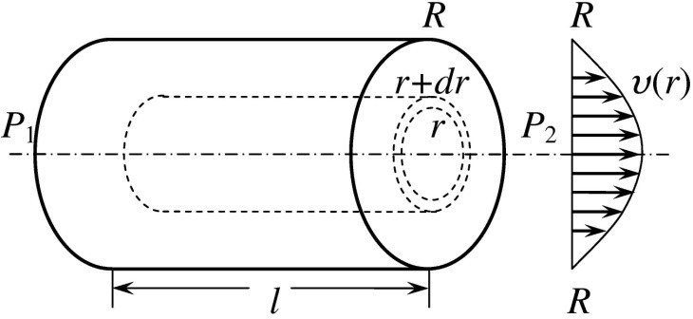Ishqalanish kuchining mavjud bo‘lishi quvur mar- kazidan turli masofalarda suyuqlik turli tezliklar bilan oqishiga olib ke- ladi. Xususan, quvur devori yonida tezlik nolga teng bo‘lishi kerak, aks

holda (10.22) dan cheksiz katta urinma kuchlanish kelib chiqadi. Quvur-

10.13-rasm.

ning ko‘ndalang kesimida vaqt birligida qancha suyuqlik oqib o‘tishini hisoblash uchun ko‘ndalang kesim yuzasini cheksiz kichik halqalarga ajratamiz. Halqaning ichki radiusi *r*, tashqi radiusi esa, *r*+*dr* teng bo‘lsin. Har bir halqa uchun suyuqlik tezligini o‘zgarmas deb qaraymiz. Cheksiz kichik halqalar bo‘yicha sarflanishini yig‘ib suyuqlikning to‘liq sarflanishini topamiz.

Yuzasi 2*πrdr* bo‘lgan cheksiz kichik halqadan vaqt birligida *v*(*r*) tezlik bilan oqib o‘tadigan suyuqlik massasi quyidagi ifoda bilan aniqlanadi:

*dm* = 2*πrdrρv*(*r*) (10.23)

*dt*

Suyuqlikning *Q* to‘la sarflanishini topish uchun (10.23) ifodani r bo‘yicha 0 dan *R* gacha integrallaymiz:

*Q* ≡ *dm* = 2*πρ* ∫ *R rv*(*r*)*dr,* (10.24)

*dt*

0

bu yerda 2*πρ* o‘zgarmas kattalikni integraldan tashqariga chiqardik. (10.24) ifodadagi integralni hisoblash uchun suyuqlik tezligini ra- diusga bog‘lanishini, ya’ni *v*(*r*) funksiyaning aniq ko‘rinishini bilish

kerak. Bu funksiyani topish uchun bizga ma’lum bo‘lgan mexanika qonunlaridan foydalanamiz.

Biror vaqt momentida radiusi *r* va uzunligi *l* bo‘lgan silindr shakliga ega bo‘lgan suyuqlik hajmini ko‘ramiz (10.13-rasm). Bu hajmni to‘ldirib turgan suyuqlikni cheksiz kichik suyuqlik zarralari- ning to‘plami deb qarash mumkin. Bu suyuqlik zarralar o‘zaro ta’sirlashuvchi moddiy nuqtalar sistemasini tashkil qiladi. Stat- sionar oqimda bu moddiy nuqtalarning tezliklari vaqtga bog‘liq bo‘lmaydi. Shunday ekan, bu sistamaning massa markazi o‘zgarmas tezlik bilan harakat qiladi. Moddiy nuqtalar sistemasi massa marka- zining harakat tenglamasi quyidagicha yoziladi:

*d***V***im*

*M*

*dt*

= Σ **F***tash*

*,* (10.25)

bu yerda *M* – sistamaning to‘liq massasi, **V***im* – massa markazining tezligi, **F***tash* – ko‘rilayotgan sistemaga tanlangan vaqtda ta’sir qilayotgan tashqi kuchlarning yig‘indisi. Ushbu holda **V***im* = const bo‘lganligi uchun (10.25) ga asosan

Σ

**F***tash* = 0*.*

Σ

Tashqi kuchlar ikki qismdan iborat: ko‘rilayotgan silindr asos- lariga ta’sir qiluvchi bosim kuchi *Fbos* va suyuqlik tomonidan silin- drning yon sirtiga ta’sir qiluvchi ishqalanish kuchi ((10.21) ga q.):

*Fbos*

= *πr*2(*P*1

— *P*2)*, F*

*ishq*

*dv*

= 2*πrlη . dr*

Yuqorida ko‘rsatilgandek, bu kuchlarning yig‘indisi nolga teng bo‘lishi kerak, ya’ni

2*πrlηdv* + *πr*2(*P*

*dr* 1

— *P*2) = 0*.*

Bu munosabatni quyidagi ko‘rinishda ham yozish mumkin

*dv* = (*P*1 − *P*2)*rdr.*

−

2*ηl*

Bu tenglikning har ikkala tomonini integrallaymiz:

*v* = (*P*1 − *P*2)*r*2 + const *.*

−

4*ηl*

Integrallash doimiysi

*r* = *R*

da *v* tezlik nolga teng bo‘lishidan topiladi. Nihoyat, tezlik uchun quyidagi ifodani topamiz:

*v* = (*P*1 − *P*2)(*R*2 *r*2)*.* (10.26)

−

4*ηl*

Demak, suyuqlik tezligi quvur markazida maksimal bo‘lib, mar- kazdan uzoqlashgan sari parabolik qonun bilan kamaya boradi va bevosita quvur devorida nolga teng bo‘ladi. (10.13-rasm, o‘ng tomon).

Suyuqlik sarflanishi uchun (10.26) ifodani (10.24) ga qo‘yib topamiz:

*Q* = *πρ* (*P*1 − *P*2) ∫ *R*(*R*2 − *r*2)*rdr,*

yoki

2*ηl* 0

*Q* = *πρ* (*P*1 − *P*2)*R*4*.* (10.27)

8*ηl*

Suyuqlik sarflanishini aniqlovchi bu ifoda ***Puazeyl formulasi*** deyiladi. (10.27) formulaning o‘ziga xos xususiyati – suyuqlikning sarflanishi quvurning radiusiga kuchli bog‘lanishdaligidir, ya’ni sarf- lanish radiusning to‘rtinchi darajasiga proporsional. Puazeyl bu formulani keltirib chiqarmagan, u faqat muammoni kapillarlarda suyuqlikning harakatini tekshirish orqali o‘rgangan. Suyuqlikning yopishqoqligini aniqlash metodlarining biri Puazeyl formulasiga asoslangan.

### Turbulentlik

Puazeyl formulasini faqat suyuqlarlikning laminar oqimi uchun tatbiq qilish mumkin. Suyuqlik zarralari turg‘un trayektoriyalar

(naychalar) bo‘ylab harakatlansa, oqim ***laminar*** deyiladi. Yetar- licha katta tezliklarda laminar oqim noturg‘un, xaotik bo‘lib qoladi va ***turbulent*** deb ataluvchi oqimga o‘tadi. Bu holda gidrodi- namikaning asosiy tenglamalari o‘z kuchini saqlaydi, ammo ushbu bobda olingan natijalarning aksariyatini qayta ko‘rib chiqish kerak bo‘ladi.

Turbulent oqimning tabiati tashqi sharoitga bog‘liq holda juda turlicha bo‘lishi mumkin. Kundalik tajribalardan ***siqilmaydigan suyuqlikning gidrodinamik turbulentligi*** bilan biz yaxshi ta- nishmiz - jo‘mrakdan oqayotgan suv bunday oqimga misol bo‘la oladi. Suyuqlikda bunday holat oqimdagi tezliklarning farqi hiso- biga yuzaga keladi. Bunda tezliklarning farqi tovush tezligidan an- cha kichik bo‘lishi yetarli. Ko‘plab uyurmalar hosil bo‘lishi turbu- lent oqimga xosdir. 10.14*a*-rasmda siqilmaydigan suyuqlik sharni aylanib o‘tishida, 10.14*b*-rasmda esa, to‘g‘ri quvurda uyurmalar- ning hosil bo‘lishi sxematik tarzda tasvirlangan.

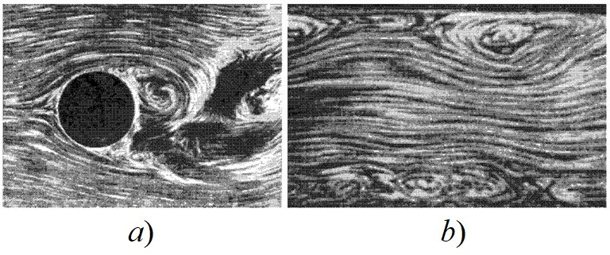

10.14-rasm.

Ta’kidlash lozimki, turbulentlikga oid bo‘lgan barcha baholash- larda tezlik emas, balki ularning farqi ∆**v** ishtirok etadi. Haqiqatan ham, qandaydir oqim o‘zgarmas **v** tezlik bilan sodir bo‘layotgan bo‘lsa, boshqa sanoq sistemasiga o‘tish bilan tezlikni istagancha katta yoki kichik qilib olish mumkin, shu sababli oqimning haqiqiy xarateristikasi bu ularning farqidadir.

Turbulent holatlar fizikasini o‘rganish ushbu kitob doirasiga kirmasada, o‘quvchida turbulentlik to‘g‘risida taassurot qolishi uchun ba’zi fikrlarni ***o‘xshashlik va o‘lchov birliklari metod- laridan*** foydalanib bayon qilamiz. O‘lchov birliklari olingan nati- jalarning to‘g‘riligini tekshirishning muhim usullaridan biri bo‘lishi

bilan bir qatorda, xususan, mexanikada yangi fizik natijalarni ol- ish imkoniyatini beradi. Bu usulning imkoniyatlari cheklangan va bashorat qilish kuchi mutlaq emas. Bunga quyidagi masala yaqqol misol bo‘ladi.

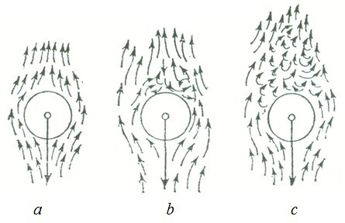10.15-rasmda tasvirlangan turbulent oqimga o‘tishning fizik mohiyatini tahlil qilib ko‘ramiz. Oqim laminar qolar ekan unda fa- zoviy masshtab (10.14*a*-rasmda sharning radiusi yoki 10.14*b*-rasm- da quvurning diametri) saqlanadi. Turbulentlikga o‘tish massh- tabning maydalashishiga, demak, tezlikdan fazoviy o‘zgaruvchilar bo‘yicha hosilalarining o‘sishiga olib keladi. (10.21), (10.22) for- mulalardan ko‘rish mumkinki, bunday o‘sishiga yopishqoqlik ef- fektlari qarshilik ko‘rsatadi. Demak, ***yopishqoqlik qancha katta bo‘lsa, turbulentlikga o‘tish shuncha qiyin*** kechadi. Shu bilan birga ***tezliklar farqi qanchalik katta bo‘lsa, laminar oqim- dan turbulentlikka o‘tish shunchalik oson*** kechadi degan tas- diq ham o‘rinlidir. Buning teskarisi - fazoviy bir jinsli oqim turbu- lent oqimga o‘tmaydi, chunki bu holat tinch holatga ekvivalent.

10.15-rasm.: Tezlik ortgan sari oqim laminardan turbulentlikka o‘tadi.

[*η*] =

[*m*]

*.*

[*l*][*t*]

Bu yerda ishtirok etayotgan birliklardan o‘lchovsiz kombinatsiya (kattalik) tuzamiz:

*m*

঩**e** = *ltη .*

Oqimni xarakterlovchi kattaliklar zichlik, masshtab va tezlik orqali massa, uzunlik va vaqtni yozamiz:

*m* = *ρa*2*, l* = *a, t* = *a/v.*

Bularni e’tiborga olib, **e** kattalik uchun quyidagi o‘lchov birliksiz ifodani hosil qilamiz:

঩

঩**e** =

*.* (10.28)

*η*

*ρvl*

Bu kattalikni ***Reynolds soni*** deb atash qabul qilingan. Reynolds sonini quyidagi ko‘rinishda qayta yozish mumkin

঩**e** =

*ρv*2*l*3 *ηvl*2 =

(*ρl*3)*v*2 2

2

*ηvl*2 *.*

Bundan ko‘ramizki, Reynolds soni harakatdagi suyuqlikning *T ρv*2*l*3*/*2 kinetik energiyasining yopishqoqlik kuchlariga qarshi xarak- terli *l* masofada *A ηvl*2*/*2 bajarilgan ishga (bajarilgan ish hiso- biga yo‘qotilgan kinetik energiyaga) nisbatiga teng ekan. Suyuqlik *η* dan tashqari yana *ρ* zichlik, oqim esa, fazoviy masshtab va *v* tezlik bilan xarakterlanadi. Yuqoridagi mulohazalar **e** soni qan- cha katta bo‘lsa, turbulent holatga o‘tish shunchalik qulay bo‘ladi degan xulosaga olib keladi. Buning teskarisi, ya’ni Reynolds soni kichik bo‘lganda suyuqlik oqimi chamasi laminar bo‘ladi.

∼

'

঩

Tajriba natijalari bu mulohazalar bilan to‘la mos tushadi. Ma’- lum bo‘lishicha, Haqiqatan ham, ***Reynolds sonining kritik qiy- mati*** mavjud bo‘lib, bundan katta qiymatlarda laminar oqimdan turbulentlikka o‘tish ro‘y beradi. Tajribalarning ko‘rsatishicha, **e***cr* universal bo‘lmasdan sistemaning geometriyasiga bog‘liq ekan. Masalan, quvurdagi oqim uchun, **e***cr* 2 103 (10.14*b*-rasm), shu vaqtda aylanayotgan quvurda gaz turbulentlikka **e***cr* 50

঩ ∼

঩ ∼ ·

঩

da o‘tadi. Mana shunga o‘xshsash momentlar o‘lchov birliklarga asoslangan metodning kuchsiz tomonidir.

Ammo bu metodning kuchli tomoni ham bor. *ρ, v, a, η* katta- liklar juda katta oraliqda o‘zgarishi mumkin; quvur kapillar, balki

diametri bir necha o‘n metr bo‘lgan aerodinamik quvur bo‘lishi mumkin, bunga qaramasdan javob universal bo‘lib, u ham bo‘lsa faqat bitta o‘lchov birliksiz kattalik - Reynolds soniga tayanadi. Bunday bog‘lanishlar fizikada ***o‘xshashlik qonunlari*** deb atala- di. Bular asosida bir eksperimental sharoitdan boshqasiga o‘tish ***skeyling*** (masshtab o‘zgaradi) deb ataladi. Shunday qilib, biror fizik hodisa uchun o‘xshashlik qonuni ma’lum bo‘lsa, tajribalarni oson va qulay yoki xavfsiz bo‘lishi uchun kichik masshtablarda o‘tkazish mumkin. Keyin skeyling o‘tkazib kerakli masshtab uchun javobni olamiz. Shuning uchun o‘lchov birliklar va o‘xshashlik metodlari zamonaviy fizikada o‘z o‘rniga ega.

### Savollar

* 1. Tok - suyuqlik oqimi naychasiga ta’rif bering.
  2. Suyuqlik va gazlar uchun zichlik va tezlik tushunchalari qanday ma’noga ega?
  3. Qanday suyuqlik siqilmaydigan deyiladi?
  4. Siqilmaydigan suyuqlik oqimining tezligi quvur ko‘nda- lang kesimi bilan qanday bog‘langan?
  5. Uzluksizlik tenglamasi qanday ma’noga ega?
  6. Gidrodinamikada qanday kuchlanish muhim?
  7. Suyuqlik va gazlarning qanday xossasidan Paskal qonuni kelib chiqadi?
  8. Sifon qanday prinsipga asosan ishlaydi?
  9. Yopishqoqlik va urinma kuchlanish qanday bog‘langan?
  10. Yopishqoqlik koeffitsienti nima?
  11. Yopishqoq suyuqlik uchun Bernulli tenglamasidan foy- dalanish mumkinmi?
  12. Suyuqlikda qanday bosimlar bor?
  13. Suyuqlik oqimida energiya zichligi tuchunchasi nima uchun kiritiladi?
  14. Bernulli tenglamasi qanday suyuqliklar uchun yozil- gan?
  15. Qanday oqim Puazeyl oqimi deb ataladi?
  16. Puazeyl formulasi nimani aniqlaydi?
  17. Qanday oqim laminar deb ataladi?
  18. Qanday oqim turbulent deb ataladi?
  19. O‘lchov birliklar va o‘xshashlik metodlari nimalarga asoslangan?

### Masalalar

* 1. 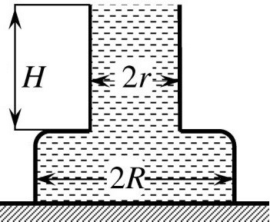Ikkita silindrdan va bitta yassi tekislikdan tashkil topgan tubi yo‘q idish zich holda stol ustida turibdi. Idishning o‘lchamlari rasmda ko‘rsatilgan. Idishning og‘irligi *G* ga teng. Idishga suyuqlik quyiladi. Suyuqlikning sathi idishning yuqori chegasiga yetganda idish ko‘tarilgan. Suyuqlikning

zichligini toping.

* 1. Pallali tarozida tortishda havoda og‘irlikni yo‘qotishga tuzatish kiritmaslik

10.1-masalaga oid chizma.

uchun qadoq toshlarini qanday moddadan tayyorlash kerak.

* 1. G‘ovak metall shar suyuqlik sirtida suzib yuribdi. Shar suyuqlik ichida suzishi uchun uning ichiga qanday yuk qo‘yish kerak? G‘ovak sharning tashqi va ichki diametrlari mos ravishda *d*1 va *d*2, shar yasalgan moddaning zichligi *ρ*1, suyuqlikniki *ρ*2.
  2. Suyuqlik sirtida suzayotgan bir jinsli to‘g‘ri parallelepiped- ning muvozanat shartini toping. Parallelepipedning gorizontal qir- rasining tomonlari *a* va *b* (*a > b*), balandligi *c*. Jismning zichligi *ρ*1, suyuqlikniki *ρ*2 (*ρ*1 *< ρ*2).
  3. 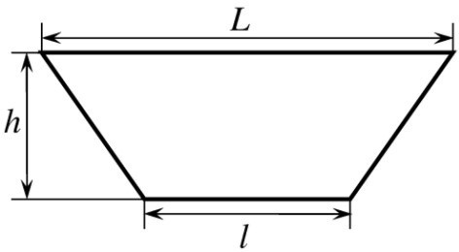Daryodagi to‘g‘onga suv tomonidan ta’sir qiluvchi natijaviy bosim kuchuni toping. To‘g‘on o‘l- chamlari: *h* = 5 m, *L* = 15 m, *l* = 10 m va suv zichligi *ρ* = 1000kg/m3.
  4. Qanday *h* balandlikda at- mosfera bosimi ikki marta kamayadi?

Yer sirtida bosim 101,3 kPa, erkin

10.5-masalaga oid chizma.

tushish tezlanishi 9*,* 8 m/s2 va havoning zichligi 1*,* 293 kg/m3.

* 1. Zich yopilmagan jo‘mrakdan suv oqmoqda. Chizg‘ich yordamida jo‘mrakdan oqayotgan suv tezligini qanday aniqlash mumkin?
  2. Sekin to‘lqinlanib turgan okean ustida doimiy shamol esmoqda. Nima uchun shamol kuchayganda to‘lqin amplitudasi ortadi?
  3. Nima uchun kuchli shamolda katta ko‘zli rom oynalari tashqariga qarab bo‘rtadi?
  4. Ikki kema yaqin masofada parallel kurs bilan suzayot- ganda nima uchun bir-biriga yaqinlashadi?
  5. Uzunligi *L* = 1 m bo‘lgan probirka havo bilan to‘ldiril- gan va yengil hamda oson harakatlanadigan tiqin bilan yopilgan. Probirkadagi havoning bosimi *P*0 = 105 Pa. Shu probirka suyuqlik bilan to‘ldirilgan idishga 40 m chuqurlikka tushirilgan. Bunda pro- birkaning qancha qismi *δ* = *x/L* havo bilan band bo‘ladi? Tem- peratura o‘zgarmas, to‘yingan bug‘ bosimi juda kichik, suyuqlik zichligi *ρ* = 1 g/sm3, *g* = 10 m/s2.
  6. Vertikal turgan silindr shaklidagi idishga uning tubidan *H* balandlikkacha ideal suyuqlik quyilgan. Idish asosining yuzasi *S*. Idishning tubida yuzasi *s* bo‘lgan teshik bor. Boshlang‘ich holatda teshik yopiq. Teshik ochilganda undan suyuqlik chiqa boshlaydi. Qancha vaqtda idishdagi suyuqlikning sathi idish asosiga nisbatan *h* balandlikkacha pasayadi? Idishdagi suyuqlik qancha vaqt ichida batamom oqib chiqadi?
  7. 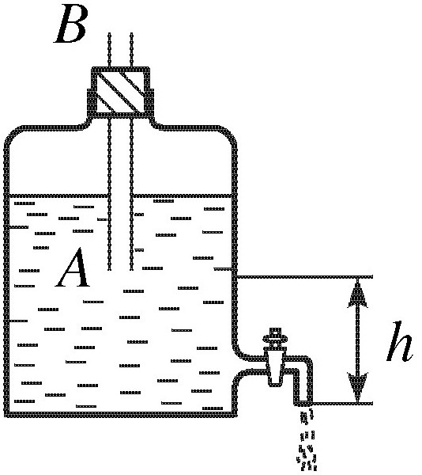Suyuqlik idishdan doimiy tezlik bilan oqib chiqishi uchun rasmda ko‘rsatilgan qurilmadan foydalaniladi. Shu hol uchun oqim tezligini aniqlang.
  8. Radiusi *r*1 = 10 sm bo‘lgan nay yopishqoqligi *η* = 10−3Pa s bo‘lgan suyuqlik bilan to‘ldirilgan. Shu nayning geometrik o‘qi bo‘ylab radiusi *r*2 = 0*,* 1 sm bo‘lgan sim *v*0 = 10

·

10.13-masalaga oid chizma.

sm/s doimiy tezlik bilan tortilmoqda. Simning birlik uzunligiga to‘g‘ri keluvchi ishqalanish kuchuni aniqlang. Nayning radiusi bo‘yicha

tezlik qanday taqsimotga ega?

## A Ilova

### Vektorlar. Koordinatalar sistemasi - fizik qonunlarning invariantligi

Vektor tushunchasi va vektorlar ustidagi asosiy algebraik amal- larni maktab kursidan ma’lum deb hisoblaymiz. Vektor - koordina- talar sistemasini tanlashga bog‘liq bo‘lmagan fizik kattalik bo‘lib, qiymati va yo‘nalishi bilan aniqlaniladi. Vektor kattalik faqat qiy- mati bilangina (koordinatalar sistemasiga bog‘lanmagan) aniqlani- ladigan skalyar kattalikdan farqlanadi. Skalyar kattaliklarga misol qilib massa, energiya, temperatura, elektr zaryadi, zarra bosib o‘tgan yo‘l va boshqalarni misol sifatida sanab o‘tish mumkin. Vektorlarga misol qilib tezlik, tezlanish, kuch, elektr va magnit maydon kuchlanganliklarini keltirish mumkin. Vektor uchun yu- qorida keltirilgan ta’rifga yana shuni ham ko‘rsatish kerakki, har qanday yo‘nalishga ega bo‘lgan kattalik ham vektor bo‘lavermaydi, balki, geometrik qo‘shiluvchi, ya’ni parallelogram qoidasi bo‘yicha qo‘shiladigan kattaliklar vektor kattalik bo‘lib hisoblanadi.

Yuqorda ko‘rganimizdek, jismning qandaydir bir o‘q atrofidagi burilish burchagini, bir qarashda, vektor kattalik deb hisoblash mumkindek ko‘rinadi: u burilish burchagiga teng bo‘lgan miq- doriy qiymatga va aylanish o‘qi bilan mos tushuvchi va parma qoidasi bo‘yicha aniqlanuvchi yo‘nalishga ega. Biroq ikkita bun- day burilishlar vektorlarning qo‘shish qoidasi bilan qo‘shilmaydi. Cheksiz kichik burchaklarga burilish bundan mustasno. Chunki, jismning cheksiz kichik buririlish burchagining shu burilish uchun ketgan cheksiz kichik vaqtga nisbati burchak tezlikni beradi. Bur- chak tezlik vektor kattalikdir (11.1-rasm). Masalan, jism biror o‘q atrofida *ω*1 va boshqa o‘q atrofida esa *ω*2 burchak tezliklar

bilan aylanayotgan bo‘lsin. Jismning bunday harakati burchak tezliklarning vektor yig‘indisi *ω* = *ω*1 + *ω*2 ga teng bo‘lgan burchak tezlik bilan uchinchi o‘q atrofida aylanishiga

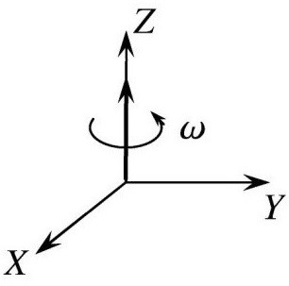ekvivalentdir.

Vektorlar bilan ishlaganda, ikki turdagi vektorlarni farqlash lozim bo‘ladi: ulardan biri **qutb** vektori – radius-vektor, tezlik, tezlanish, kuch, elektr maydon kuchlanaganligi, ikkinchisi aksial (psevdo) – burchak tezlik, magnit maydon kuchlanganligi, impuls momenti.

11.1-rasm. Bur-

chak tezlik yo‘na- lishini aniqlashga doir chizma.

Koordinatalar sistemasining inversiyasida (o‘qlarning ishorasi o‘zgarganda) o‘ng sistema chapga o‘tadi va qutb vektor o‘z ishorasini o‘zgartiradi (2.2-rasmga q.).

**r** → −**r** radius-vektor*,* **v** → −**v** tezlik*,*

**a** → −**a** tezlanish*,* **F** → −**F** kuch*.* (A.1)

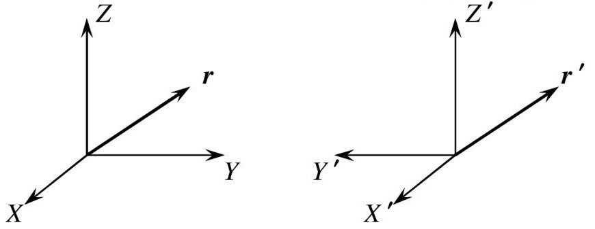

11.2-rasm. O‘qlardan birining (*Y Y* ) inversiyasi natijasida qutb vektorning shu komponentasining ishorasi o‘zgaradi.

Bunday operatsiyaga nisbatan aksial vektor ishorasini o‘zgar- tirmaydi, chunki ularning almashtirish qonunlari manfiy ishora bi- lan farqlanadi (11.3-rasm). Aksial vektorlaga burchak tezlik va magnit maydon kuchlanganligi misol bo‘ladi:

→ −

***ω*** → ***ω*** burchak tezlik*,* **M** → **M** moment*,*

**H** → **H** magnit maydon kuchlanganligi*.* (A.2)

Fizikada barcha fizik qonunlar invariant shaklda, ya’ni koor- dinatalar sistemasiga bog‘liq bo‘lmasligi ifodalanishi kerak. Bu

xususan shuni anglatadiki, masalan, aksial va qutb vektorlarni tenglashtirish mumkin emas, chunki chap va o‘ng koordinatalar sistemasida ular har xil qoida bilan almashadi. Masalan, biror qonun o‘ng sistemada

**aksial** = **qutb** (A.3)

ko‘rinishga ega bo‘lsa, chap sistemada esa quyidagi ko‘rinishda yoziladi:

**aksial** = −**qutb** (A.4)

Shunday qilib, fizik qonun (11.3) ko‘rinishda yozilgan bo‘lsa, u chap va o‘ng koordinatalar sistemada turli ko‘rinishda namoyon bo‘ladi, tabiatda esa bunday farqlanish mavjud emas. Chap sistema o‘ng sistemadan biror bir afzalligi yo‘q. Mana shu sababga ko‘ra aksial va qutb vektorlarni, turli o‘lchov birliklariga ega kattaliklarni (ma- salan, sekund va gramm) qo‘shib yoki ayirib bo‘lmaganidek, ularni ham qo‘shib yoki ayirib bo‘lmaydi.

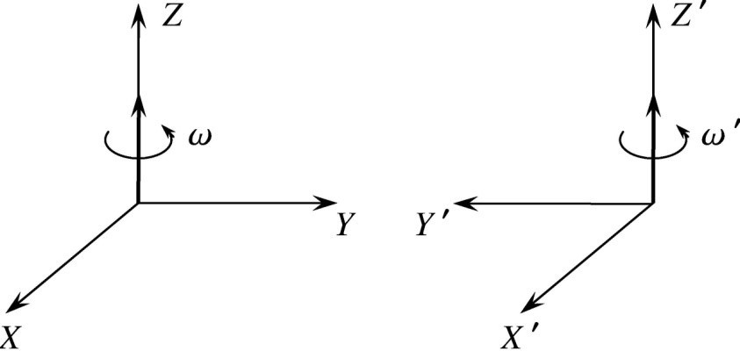

11.3-rasm. O‘qlardan birining *Y Y* inversiyasi natijasida aksial vektorning ishorasi o‘zgarmaydi.

Xulosa: ***O‘ng koordinata sistemasidan chapga o‘tilgan- da biror vektor tenglik o‘zgarishi yoki o‘zgarmasligini tek- shirish lozim*** . Modomiki, inversiyada o‘ng koordinatalar sis- temasi chapga o‘tar ekan, vektorlar almashish qonuni quyidagi sodda ko‘rinishga ega bo‘ladi:

→ −

**qutb** = −**qutb**

**aksial** = **aksial** (A.5)

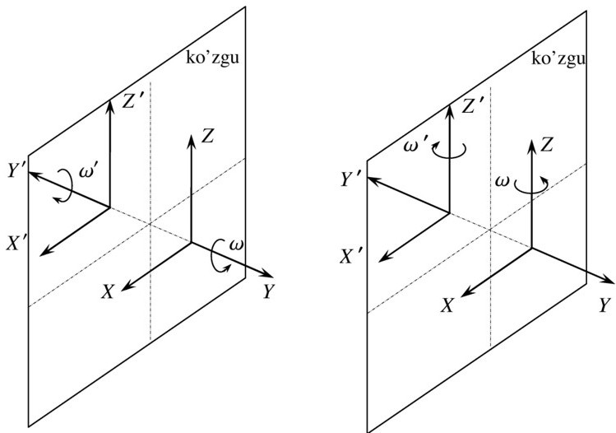

11.4-rasm. Ko‘zgudan qaytishda aylanish yo‘nalishi teskari tomonga o‘zgaradi.

demak, tenglikning har ikki tomoniga inversiyani qo‘llash lozim. Masalan, radius-vektori **r** bo‘lgan moddiy nuqtaning ***ω*** bur-

chak tezlik bilan aylanishini ko‘raylik. Bunda nuqtaning chiziqli

tezligi **v** = [***ω*r**]*.* (A.6)

Modomiki, **v** qutb vektor ekan (**r** dan vaqt bo‘yicha hosila), inversiyada tenglikning chap tarafi ishorasini o‘zgartiradi. Tenglik inversiyaga nisbatan invariant bo‘lishi uchun uning o‘ng tomoni [***ω*r**] ham inversiyada ishorasini o‘zgartirishi lozim bo‘ladi. Inver- siyada burchak tezlik ishorasini o‘zgartirmaydi (aksial vektor), **r** radius-vektor esa o‘zgartiradi (qutb vektor). Shunga ko‘ra

[***ω*r**] → [(***ω***)*,* (−**r**)] = −[***ω*r**]*,* (A.7)

ya’ni tenglikning o‘ng tomoni ham inversiyada ishorasini o‘zgar- tirdi, demak, u ham qutb vektordir. Shunday qilib, koordinatalar sistemasining inversiyasidan so‘ng tenglik o‘zgarmay qoldi,

**v** = [***ω*r**] − **v** = −[***ω*r**] → **v** = [***ω*r**]*,* (A.8) natijada, ikki qutb vektorlarning tengligiga ega bo‘linadi.

Bundan quyidagi xulosaga kelish mumkin: ikki qutb vektor- larning vektor ko‘paytmasi aksial vektor:

[**qutb**1*,* **qutb**2] = **aksial***,* (A.9) inversiyada chap taraf ishorasini o‘zgartirmaganligidan

[−**qutb**1*,* −**qutb**2] = [**qutb**1*,* **qutb**2]*.* (A.10)

Qutb va aksial vektorlarni o‘zaro skalyar ko‘paytmasi qanday kattalikni beradi? Bu kattalik, ravshanki, koordinatalar sistemasin- ing harqanday fazoviy burilishlariga nisbatan invariant, ya’ni u skalyar kattalikdir. Biroq u oddiy skalyar emas, chunki u koordi- natalar sistemasining inversiyasida ishorasini o‘zgartiradi. Bunday kattalik psevdoskalyar deyiladi:

(**qutb***,* **aksial**) = psevdoskalyar*.* (A.11)

Masalan, elementar magnit zaryadi mavjud bo‘lganda edi u psevdoskalyar kattalik bo‘lardi. Shunday qilib, skalyar kattaliklar ikki turda: koordinatalar sistemasining har qanday o‘zgarishlariga (nafaqat aylanishlarga, balki inversiyaga ham) nisbatan invariant bo‘lgan haqiqiy skalyar va aylanishlarga nisbatan invariant va o‘ng sistema chapga o‘tganda (va teskarisi) ishorasini o‘zgartiruvchi psev- doskalyar bo‘ladi.

### Fizik kattaliklarning o‘lchov birliklari va ular sistemasini tanlash

Fizik kattaliklar o‘lchamlari haqida batafsil to‘xtalamiz. Fizika tabiatning fundamental qonunlari bilan ish ko‘rganligi sababli, u kimyo, biologiya va texnikada ham ishlatiladigan o‘lchov birliklar- ini yuzaga keltiradi.

Fizika qonunlari fizik kattaliklar orasida, o‘lchash imkoniyatini beruvchi, munosabatlarni o‘rnatadi. Qandaydir bir fizik kattalikni o‘lchash (masalan, vaqtni), bu kattalik uchun qabul qilingan, o‘sha turdagi kattalikning (ushbu holda, aniq bir vaqt oralig‘i bilan) birligi bilan taqqoslashni bildiradi. Umuman, har bir fizik kattalik

uchun, boshqalarga bog‘liq bo‘lmagan holda, o‘ziga oid o‘lchov birligini tanlash mumkin. Masalan, tezlanish o‘lchov birligi sifatida erkin tushish g tezlanishini tanlash va unga maxsus nomni berish ham mumkin edi. Biroq asosiy kattaliklar deb qabul qilingan, bir necha kattaliklar uchungina birliklarni tanlash bilan chegaralanish mumkin ekan. Bunda, boshqa barcha kattaliklarning o‘lchov bir- liklari o‘z-o‘zidan bu asosiy birliklar orqali, tanlangan kattaliklarni bog‘lovchi fizikaviy qonunlar yordamida aniqlanadi.

Mana shunday tarzda hozirgi kunda Xalqaro o‘lchov birliklari sistemasi (SI - ingliz atamasi ***System International*** ning bosh harflari asosida) shakllantirilgan. Mexanikada SI birliklar sistema- sida asosiy o‘lchov birliklari sifatida, bizni o‘rab olgan olamning xossalarini ifodalovchi, uch fundamental kattalikning o‘lchov bir- liklari olingan: fazo, vaqt va massa. SI sistemasida bunday birliklar quyidagilar: uzunlik birligi – metr (qisqartirilgan belgisi – m), vaqt birligi – sekund (s), va massa birligi – (kg). Bu uch birliklardan tashqari, SI birliklar sistemasida asosiy birlik sifatida tok kuchi uchun – amper (A), temperatura birligi – Kelvin (K), yorug‘lik kuchi birligi – candela (kd ) va modda miqdori – mol. Bu birliklar haqida mos bo‘limlarda to‘xtalib o‘tiladi.

Tanlangan birliklar mos ravishda, yuqorida so‘z yuritilganidek, asosiy kattaliklarning etalonlari bilan bog‘langan. Masalan, bir metr kripton atomlari tarqatadigan aniq elektromagnit to‘lqinlar- ning (kripton - 86 ning zarg‘aldoq chizig‘i) 1650763,73 ta to‘lqin uzunligiga va taxminan Yer ekvatori uzunligining qismiga teng. Sekund, seziy atomi chiqaradigan elektromagnit to‘lqinlarning aniq bir turining 9192631770 davri yig‘indisiga teng bo‘lib, u, taxmi- nan, o‘rtacha quyosh sutkasining 1/86400 qismiga teng. Nihoyat, kilogramm Fransiyadagi Xalqaro o‘lchov va og‘irliklar byurosida saqlanadigan platina-iridiy sterjenining massasiga teng bo‘lgan eta- lon massa bilan mos tushadi. Bu massa 1000 sm2 miqdordagi toza

suv massasiga yaqin. Amalda yana karrali birliklardan ham foy- dalaniladi: kilometr (1 km = 103 m), santimetr (1 cm = 10−2 m), millimetr (1 mm = 10−3 m), mikrometr yoki mikron (1 mkm = 1 *µ* = 10−6 m), 60 sekundga teng bo‘lgan minut, 10−3 kilogrammga teng bo‘lgan bir gramm va h.

Tadqiqot amaliyotida, ba’zi hollarda, biror aniq masala uchun

qulay bo‘lgan, ammo birliklar sistemasiga kirmaganlardan foyda- laniladi, masalan: 1 angstrem (*Ao*) = 10−10 m, 1 parsek (pk)

· ' ·

'

3*,* 1 1016 m, 1 elektronvolt (eV) 1*,* 6 10−19 J va h. Hosilaviy birlik-

larni nomlash uchun kattaliklarning tartibiga ko‘ra qo‘shimchalar ishlatilinadi: santi-= 10−2, milli-= 10−3, mikro-= 10−6, nano-

= 10−9, piko-= 10−12, femto-= 10−15; kilo-= 103, mega-= 106,

giga-= 109, tera-= 1012 va h. Bular mos ravishda: c, m, mk, n, p,

f; k, M, G, T harflar bilan belgilanadi.

Yuqorida ta’kidlaganimizdek, barcha fizik kattaliklarning o‘l- chov birliklari asosiy birliklarning hosilasidir. Masalan, SI birliklar sistemasida tezlik birligi sifatida vaqt birligi (sekund) ichida birlik uzunlik (metr)ga teng masofani o‘tgan tekis harakat qilayotgan jism tezligi qabul qilingan. Bu birlik m/s deb belgilanadi. Tez- lanish birligi sifatida, tekis o‘zgaruvchan harakat tezlanishi qabul qilingan bo‘lib, bunda jism tezligi vaqt birligi (sekund) ichida bir birlikka (1 m/s) ga o‘zgaradi. SI birliklar sistemasida bu birlik m/s2 bilan belgilanadi. SI birliklar sistemasida kuch birligi sifatida New- ton (N) qabul qilingan. 1 N shunday kuchki, bunda 1 kg massali jism uning ta’sirida 1 m/s2 tezlanish oladi.

O‘lchov birligiga atoqli ismlar berilgan hollarda, uni qisqarti- rilgan ko‘rinishida katta harf bilan yozishga kelishilgan va nafaqat bunday hollarda, balki birikmali qisqartirishlarda ham. Misollar: 1 Newton=1 N, 1 millivolt= 1 mV, 1 megajoul- 1 MJ va h. Fan va texnikada SI birliklar sistemasidan tashqari yana boshqa o‘lchov birliklar sistemalaridan ham foydalaniladi. Ilmiy amaliyotda, odat- da ko‘pinch SGS deb ataluvchi birliklar sistemasidan foydalani- ladi. Bu sistemada asosiy o‘lchov birliklar - santimetr, gramm va sekunddan iborat. SGS sistemada kuchning birligi dina (din) deb ataladi. Bir dina shunday kuchga tengki, bu kuch ta’sirida massasi 1 g bo‘lgan jism 1 sm/s2 tezlanish oladi. Newton va dina o‘rtasida quyidagicha munosabat mavjud:

1 N = 1 kg · 1 m/s2 = 103 g · 102 sm/s2 = 105din*.*

Asosiy birliklarning o‘zgarishi hosilaviy birliklarning ham o‘zga- rishiga olib kelishini ko‘rish unchalik qiyin emas. Hosilaviy va asosiy o‘lchov birliklari o‘rtasidagi bu bog‘lanishni tavsiflash uchun fizikada fizik kattalikning o‘lchamligi degan tushuncha kiritilgan.

Bu tushuncha asosiy birliklarining o‘zgarishi bilan berilgan kattalik o‘lchov birligi qiymatining qanday o‘zgarishini ko‘rsatadi. Ixtiyoriy kattalikning o‘lchamligini belgilash uchun uning kvadrat qavsga olingan harflardagi ifodasidan foydalaniladi. Masalan, [v] belgi tezlik o‘lchamini bildiradi. Asosiy kattaliklarning o‘lchami maxsus ko‘rinishga ega: uzunlik o‘lchov birligi – *L*, vaqtniki – *T* , massaniki

– *M* . Shunday qilib, uzunlikni l harfi bilan, vaqtni *t* harfi bilan va massani *m* harfi bilan belgilab, quyidagini yozish mumkin:

[*l*] = *L*; [*m*] = *M* ; [*t*] = *T.*

Masalan, tezlik o‘lchami qanday? Tezlik moduli *v* = ∆*S/*∆*t* munosabat bilan aniqlanadi (yetarli darajada kichik ∆*t* uchun). Biror bir kattalikning fizik ta’rifi va qonuni unga kiruvchi katta- liklar o‘lchov birliklarining tanlanishiga bog‘liq bo‘lmaganligidan, bu qonunni ifodalovchi tenglikning har ikki tomonining o‘lchamlari bir xilda bo‘lishi kerak. ∆*S* ning o‘lchami *L*, ∆*t* ning o‘lchami *T* .

Shunga ko‘ra tezlik o‘lchami quyidagiga teng

[*v*] = *LT* −1*.*

Oxirgi yozuv shuni ko‘rsatadiki, uzunlik birligi *n*1 marta ort- ganda tezlik o‘lchov birligi *n*1 marta ortadi, bu birliklarda ifo- dalanayotgan tezlikning son qiymati esa *n*1 marta kamayadi. Vaqt birligi *n*2 marta ortganda tezlik o‘lchov birligi *n*2 marta kamayadi, tezlikni ifodalovchi sonning qiymati esa *n*2 marta ortadi. Masa- lan, *v* = 10 *m/s* ga teng bo‘lsin, biz esa uni (km/soat) birligida ifodalamoqchi bo‘laylik. Bu holda, *n*1 = 1000*, n*2 = 3600 . Nati- jada, yangi o‘lchov birliklarda tezlikning qiymati quyidagiga teng bo‘ladi:

3600 km km

*v* = 10 · 1000 soat = 36 soat *.*

Tezlik kabi tezlanish o‘lchamini ham aniqlash mumkin

*a* = [∆*v*]*/*[∆*t*] = *LT* −1*/T* = *LT* −2*.*

Kuchning o‘lchami - (Newton ikkinchi qonuniga q.):

[*F* ] = [*m*][*a*] = *MLT* −2*.*

Xuddi shunga o‘xshash, barcha kattaliklarning o‘lchamliklari aniqlaniladi. Har bir aniq holda, yangi birlikni kiritishda mos kattalik birinchi marotaba paydo bo‘lgan fizik qonun qurol bo‘lib xizmat qiladi. E’tiborni an’anaviy bayon qilishda Newton ikkin- chi qonunini ifodalovchi **F** = *m***a** ifoda tug‘diradigan metodologik muammoga qaratamiz.

Shuni ta’kidlash joizki, hisoblashlarning qanchayin to‘g‘riligini tekshirishda fizikaviy ifodalarning o‘lchamini nazorat qilish qudratli qurol bo‘lib xizmat qiladi. Yanada muhimi, hozirgi zamon fizikasi- da (eng avval mexanikada) yangi ma’lumotlarni olishda ba’zi naza- riy metodlar shu g‘oyaga asoslangan (aniqrog‘i, ular ***o‘xshashlik*** qonunlari yoki ***skleyning*** ga asoslanadi.1 Shu sababdan, fizik for- mulalarda, odatda algebra nuqtai nazaridan, qisqartirishlarni mak- simal darajada sodda ko‘rinishga keltirish qabul qilinmagan, bun- ing o‘rniga, ko‘paytiriluvchilarni yaqqolroq o‘lchamlarda shakllan- tirishga yoki o‘lchamsiz nisbatda keltirish afzalroq hisoblanadi.

### Klassik mexanika asoschilari

|  |  |
| --- | --- |
|  | Arastu (*A*`*Qιτ oτ ε*`*ληζ* mil. av. 384-322) – qadimgi  yunon faylasufi, U fizika, metafizika, mantiq, ritorika, siyosat hamda etikaga oid asarlar yaratgan. Uning jismlar tekis harakat qilishi uchun ularga doimo kuch ta’sir qilib turishi kerak degan g‘oyasi klassik (Newton) mexanikasiga qadar hukm surgan. |
|  | Arximed (*A*`*Qχιµη*`*δηζ* mil. av. 287–212) – qadimgi yunon olimi. U matematika, fizika va muxandislik sohalarida ishlagan. Geometriyada kashfiyot qilgan. Mexanika va gidrostatikaga asos solgan. |

1Biror fizik qonunni yoki jarayonni o‘rganishda masofa va vaqt masshtablari bir xil marta oz’garishi qonun yoki sistemaning xossalarining o‘zgarmasligi - skleyning yoki masshtab invariantligi deb ataladi.

|  |  |
| --- | --- |
|  | Galileo Galilei (1564 – 1642 – italiyalik qomusiy  olim. O‘z davrining ilmiga katta ta’sir koo‘rsatgan italyan faylasufi, fizik va astronom. Galiley asosan o‘zining planetalar va yulduzlar sohasidagi izlanishlari, dunyoning geliomarkazli tizimini va mexanika bo‘yicha tajribalari bilan mashhur. |
|  | Isaac Newton (1643–1727). Ingliz fizigi, matematigi,  mexanigi va astronomi. "Natur filosofiyaning matematik negizlari" (1687), fundamental asarida klassik mexanikaning asosi bo’lgan butin olam tortilish va mexanikaning uchta qonunini bayon qilgan. Fizik optikaga asos solgan. |
|  | Joseph Louis Lagrange (1736–1813). Kelib chi-  qishi italiyalik fransuz matematigi, astronomi va mexanigi. “Analitik mexanika” klassik traktatida mumkin bo’lgan ko’chishlar fundamental prinsipini o’rnatgan shu bilan mexanikani matematik shaklla- nishiga yakun yasagan. |
|  | Henry Cavendish (1731 –1810) - britaniyalik fizik,  ximik. Ajoyib tajribasi yordamida Yerning zichligini juda yuqori aniqlikda o‘lchagan. Yer sirti yaqini dagi zichligi Kavendish aniqlagan zichlikdan bir necha marotaba kichik bo‘lgan. Shu bilan Yer qarida katta zichlikdagi yadro borligini isbotlagan. |
|  | Pierre-Simon de Laplace (1749-1827). Fransuz  matematigi, mexanigi, fizik va astronomi. Os- mon mexanikasi, differensial tenglamar sohasidagi fundamental ishlari bilan mashhur. toza va amaliy matematika, ayniqsa astronomiya sohasida xizmatlari ulkan. |
|  | William Rowan Hamilton (1805-1865). Irlandiyalik  matematik, mexanik-nazariyotchi, XIX asrning buyuk matematik. Matematika va analitik mexa- nika (Hamilton mexanikasi) sohasidagi fundamental kashfiyotlari bilan mashhur. Variatsion - eng qisqa ta’sir prinsipining muallifi. |

## Masalalarning javob va yechimlari

*t*1

∫± | | ≡ ±

**2.1.** *v*(*t*) = **a**(*t*) *dt I.*

*t*0

*t*1 agar *v*(*t*) = *v*0 + *I,* (**v** va **a** yo‘nalishlari mos tushadi)*,*

*tx* = *t*1 agar *v*(*t*) = *v*0 − *I, I >* 2|*v*0|*, t*0 agar *v*(*t*) = *v*0 + *I, I >* 2|*v*0|*.*



q

**2.3.** *aB* = *a*2 + *v*2*/R*2 **2.4.** *α* = 3*π/*8*.*

**2.5** *ϕ* = *π/*8 *.* **2.6.** *α* = *π/*6*.*

* 1. Soya g‘arbdan sharqqa tomon tezlik bilan harakat qiladi.
  2. Yo‘q. *ar* = *ω*2*R* va obruch markaziga tomon yo‘nalgan.

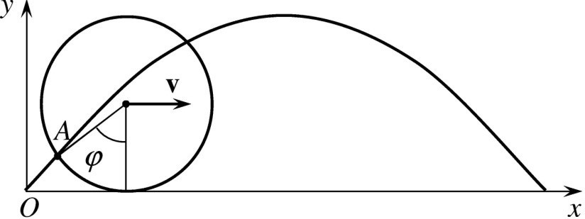

2.9-masalaga oid chizma.

* 1. *x* = *R*(*ϕ* sin *ϕ*) = *R*(*ωt* sin *ωt*) bu yerda *ω* – g‘ildirak- ning aylanish burchak tezligi. Harakatlanayotgan g‘ildirak gar- dishidagi nuqtalar traektoriyasi oddiy sikloidadan iborat bo‘lib, uning tenglamasi parametrik shaklda berilgan (rasmga q.).

— −

* 1. Gardishidagi ixtiyoriy nuqtaning y koordinatasini quyi- dagicha yozish mumkin:

*y* = *R* (1 − cos (*vt/R*)) *,* =⇒ *vy* = *v* sin (*vt/R*) *.*

*y, vy* va *h* kattaliklar quyidagi munosabat bilan bog‘langan: *h* =

*y* + *v*2*/*2*g*. *y, y*˙ larni oxirgi ifodaga qo‘yib, *dh/dϕ* = 0 shartdan

*y*

*v*2 *hmax* = *R* + 2*g* +

*gR*2

2*v*2 *,*

ga ega bo‘linadi. Bundan so‘ng g‘ildirak pokrishkasidan loy ham- masidan yuqori otiladigan nuqtasining burchagi uchun quyidagi hosil bo‘ladi:

*Rg* j

(cos *ϕ*)*hmax* = − *v*2

(*v*0 cos *α* + *ωR*)2

(*v*2 + *ω*2*R*1)2*/*3

* 1. *ρ* =

*ω*2*R* + *g*

*.* **2.12.** *ρ* =  0

*ω*3*R*2

* 1. Avtomobil burilayotganida uning ichki va tashqi g‘ildi- raklari (yo‘l egri qismining markaziga nisbatan) turlicha aylanalar chizadi, ya’ni turlicha yo‘l bosadi, va g‘ildiraklarni burchak te- zliklari, agar g‘ildiraklar sirpanmayotgan bo‘lsa, turlicha bo‘lishi kerak. Bu shartni, orqa yetakchi g‘ildiraklar uchun, avtomobilning orqa ko‘prigida joylashgan, differensial bajaradi. Motordan uzat- maga ega bo‘lmagan g‘ildiraklar esa bir-biriga bog‘liq bo‘lmagan holda, podshipniklarda o‘rnatilganligi uchun, turlicha burchak te- zliklar bilan aylanishlari mumkin.
  2. Oniy tezlik – ko‘chishdan vaqt bo‘yicha birinchi tartibli

hosila: *v* = *dS*

*dt*

= 12*t*2 + 2*.* Harakatning boshi va oxirida tezliklar

quyidagiga teng:

*v*1 = 12*t*2 + 2 = 14 m/s*, v*2 = 12*t*2 + 2 = 50 m/s*.*

1 2

Tezlanish – tezlikdan vaqt bo‘yicha birinchi tartibli hosila:

*dv*

*a* = = 24*t.*

*dt*

Ko‘rilayotgan intervalning boshi va oxirida tezlanish quyidagiga teng:

*a*1 = 24*t*1 = 24 m/s2*, a*2 = 24*t*2 = 48 m/s2*.*

Nuqtaning o‘rtacha tezligi *v* berilgan vaqt intervali ∆*t* da bosib o‘tgan yo‘l ∆*S*(*t*) ning shu intervalga nisbati bilan aniqlaniladi:

⟨ ⟩

* 1. Har ikkala jism tezlanishlari bir xil bo‘ladigan vaqt momentini topamiz. Buning uchun birinchi va ikkinchi jismlar uchun, bu jismlar harakat tenglamalarini vaqt bo‘yicha differen- siallab, tezlanishlar ifodalarini topamiz:

*a*1 =

*dv*1 =

*dt*

*d*2*x*1

*dt*2 = 4*,* 5*t* + 4*,* 5*, a*2 =

*dv*2 =

*dt*

*d*2*x*2

*dt*2 = 1*,* 5*t* + 6*.*

Shartga ko‘ra, qandaydir bir t vaqt momentida, *a*1 = *a*2. *a* uchun topilgan ifodalarni o‘zaro tenglashtiramiz va tenglamani *t* ga nis- batan yechamiz:

4*,* 5*t* + 4*,* 5 = 1*,* 5*t* + 6 → *t* = *o,* 5s*.*

*t* ni bilgan holda shu vaqt momentidagi tezliklarni topamiz:

*v* = *dx*1

1 *dt*

*v* = *dx*2

2 *dt*

= 2*,* 25*t*2 + 4*,* 5*t* + 1*,* 0 ' 3*,* 81 m/s*,*

= 0*,* 75*t*2 + 4*,* 5*t* + 1*,* 0 ' 3*,* 81 m/s*.*

Bu vaqt momentidagi jismlar tezlanishi: *a*1 = *a*2 = 1*,* 5*t* + 6 = 6*,* 75 m/s2*.*

q

**2.16.** *v*0 = *s g/*2*h.* **2.17.** tg *θ* = *H/S.*

q**2.18.** *v* = *v* + *g t* cos *θ* = *v /v.*0

2 2 2

0

**2.19.** *t* = *v*0*/g* + ∆*t/*2*.* **2.21.** *l* = 4*h*0*.*

**2.22.** *v*2 = *gs*2*/*2(*h*0 + *s* tg *θ*) cos2 *θ, t* = *s/v*0*x, h* = *h*0 + 2*v*2 */g.*

0 0*y*

**2.23.** *R* = [*v*2 + (*gt*)2]3*/*2 */gv* . **2.24.** *N* = 80.

0*x*

0*x*

**2.25.** *a* = −0*,* 5 m/s2*, S* = 300 m. **2.26.** 20√m/s.

**2.27.** *v* = 3 m/s, *a* = 2 m/s2*.* **2.28.** *vmin* = 2*v.*

* 1. Jismning ko‘tarilish vaqti *τ* = *mv*0*/*2(*mg* + *F* ). Ko‘tari- lishning eng yuqori nuqtasi *h* = *mv*2*/*2(*mg* + *F* ). Jismning Yerga

0

tushish vaqti ∆*t* = q2*m*(*H* + *h*)*/*(*mg* − *F* ). Bosib o‘tgan yo‘l:

Agar *t* ≤ *τ* bo‘lsa*, S* = *v t* − *mg* + *F t*2*.*

0

2*m*

Agar *τ < t < τ* + ∆*t* bo‘lsa*, S* = *h* + *mg* − *F* (*t τ* )2*.*

−

2*m*

Agar *t > τ >* +∆*t* bo‘lsa *S* = 2*h* + *H.*

* 1. Tekislik yetarlicha uzun bo‘lganligi uchun harakat davo- mida jism uni tark etmaydi. Harakat tafsilotlari ustida qisqacha to‘xtalamiz. Harakat boshida jism sekinlashadi va qandaydir vaqt- dan so‘ng to‘xtaydi. Jismning bundan keyingi holati tekislikning qiyaligiga bog‘liq bo‘ladi. Agar qiyalik burchagi *α* yetarlicha kichik bo‘lsa, u tinch holatda qoladi. Agar *α* qandaydir *αmax* dan katta bo‘lsa, jism qiya tekislik bo‘ylab pastga sirpanib tusha boshlaydi. Demak, ko‘rilayotgan masala ikki variantda yechilishi kerak. Shu variantlarni alohida ko‘rib chiqish kerak.

1. **- variant:** Kuzatish vaqti *t τ* bo‘lsin. Jism sekinlashuvchi harakat qiladi (tezlanish tezlikka teskari yo‘nalgan). Qiya tekislik bo‘ylab yuqoriga ko‘tarilayotgan jism uchun dinamika tenglamasini yechib tezlanishni topamiz:

≤

*a*1 = *g*(sin *α* + *µ* cos *α*)*, v* = *v*0 − *g*(sin *α* + *µ* cos *α*)*t.*

Tezlik nolga teng bo‘lish shartidan ko‘tarilish vaqtini aniqlay-

miz:

*v*0

*τ* = *.*

*g*(sin *α* + *µ* cos *α*)

Harakat tenglamasidan *t τ* vaqtda jism bosib o‘tadigan masofa quyidagiga teng bo‘lishini topish qiyin emas:

≤

*S* = *v t* − *g* (sin *α* + *µ* cos *α*)*t*2

*tI*

0

2

1. **- variant:** Kuzatish vaqti *t > τ* bo‘lsin. Bunda jism avval yuqoriga ko‘tariladi, vaqtda u to‘xtaydi va nihoyat pastga sirpanib tusha boshlaydi. Harakatning oxirgi bosqichida tezlanish

*a*2 = *g*(sin *α* − *µ* cos *α*)*.*

Bu yerda *µ* = tg *β* deb belgilash kiritilsa, *a*2 ni quyidagi ko‘rinishda yozish mumkin bo‘ladi:

*a*2 = *g* sin(*α* − *β*)*/*q1 + *µ*2*.*

Shunday qilib, jism pastga sirpanib tushishi uchun sin(*α β*) *>*

−

0 shart bajarilishi kerak, ya’ni *α > αmin* = arctg *µ*.

Agar *α < α*min bo‘lsa jism ko‘tarilib to‘xtaganidan so‘ng tinch holatda qoladi. Bunda jismning bosib o‘tgan yo‘lini aniqlash uchun *S*1 ifodadasida *t* = *τ* deb olish yetarli, ya’ni

*v*2

0

*S*1 = *.*

2*g*(sin *α* + *µ* cos *α*)

Agar *α < αmin*, bo‘lsa bosib o‘tilgan yo‘l quyidagiga teng bo‘ladi:

*S* = *S*1+

*a*2(*t* − *τ* )2

2

*v*2 *g*

= +

0

2*g*(sin *α* + *µ* cos *α*) 2

(sin *α*−*µ* cos *α*)(*t*−*τ* )2*.*

* 1. Avtomobilning harakatga kelishiga sababchi kuch - yo‘l qoplamasi va aylanuvchi g‘ildirak orasida paydo bo‘ladigan *Fi* ishqa- lanish kuchidir. Bu kuch g‘ildirakning yo‘lga tegish nuqtasiga qo‘yil- gan va Newton uchinchi qonuniga ko‘ra, avtomobilning harakat yo‘nalishi tomon yo‘nalgan.
  2. Massasi *m*, ya’ni bosim kuchi *P* = *mg* bo‘lgan odam tur- gan muz sinib ketadi deb faraz qilaylik. Odam muz ustida yugur- ganda, uning muzga ta’siri bosim kuchining kattaligi bilan emas, balki bu kuch impulsi bilan belgilanadi. Bu kattalik bosim kuchi *P* ni uning muzga ta’sir qilish vaqti ∆*t* ga ko‘paytmasiga teng. Newton ikkinchi qonuniga ko‘ra *P* ∆*t* =

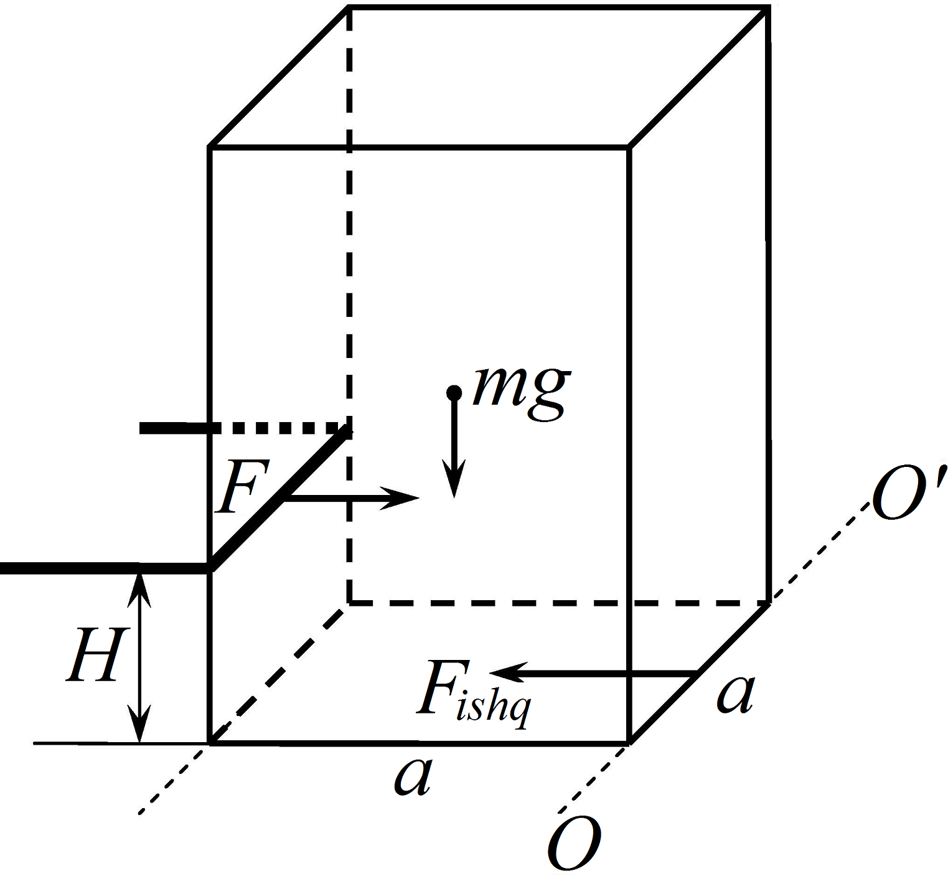*m*∆*v*. Ta’sir qilinayotgan jismning (bizning holda odamning oyog‘i os- tidagi muzning massasi) harakatini o‘zgarishini aniqlovchi haqiqiy kattalik tabiiy ravishda kuch impulsi hisob- lanadi. Modomiki, odam oyog‘ining muz bilan ta’sirlashish vaqti ∆*t* juda kichik bo‘lganligi uchun muz sezilarli darajada impuls olib ulgurmaydi va

odam muz ichiga tushib ketmasdan uning ustida yugura oladi.

* 1. Chorqirra qirralarining uzun-

3.5-masalaga oid chizma.

liklarini o‘lchab, uni polga shunday qo‘yamizki, uning uzun qirrasi polga tik holda bo‘lsin. Lineykani uncha katta bo‘lmagan ba- landlikda polga parallel holda ushlab chorqirrani sura boshlaymiz.

Newton ikkinchi qonuniga ko‘ra, chorqirrani harakatga keltiruvchi kuch *F* = *Fish* = *µmg*, *m* chorqirra massasi.

Chorqirra ag‘darilib tushgunga qadar lineyka ta’sir qilayotgan balandlik *H* ni asta-sekin oshirib boramiz (rasmga q.). Shu yo‘l bilan chorqirra sirpanmasdan ag‘darilib tushadigan *Hmax* topiladi. Chorqirraning ag‘darilishi, ya’ni *OO*‘ o‘q atrofida aylanish kuch momentlarining yig‘indisi noldan katta bo‘lganda yuz beradi,ya’ni Σ*Mj* 0 yoki *FH mga/*2 0. Bu yerga *F* = *µmg* va tajribadan olingan *H* = *Hmax* ning qiymatlarini qo‘yib, ishqalanish koeffitsi- entini topamiz: *µ* = *a/*(2*H*max) , bu yerda *a* – parallelopiped asos tomonining uzunligi.

≥ − ≥

* 1. Taxtaga chorqirrani qo‘yamiz va taxtaning bir uchidan asta-sekin ko‘taramiz. Taxta ma’lum bir burchakka ko‘tarilganda chorqirra pastga sirpanib tusha boshlaydi. Shu holatda transporter yordamida taxta bilan gorizont orasidagi burchak *α*0 ni o‘lchaymiz. Ishqalanish koeffitsienti *Fi µN* shartdan topiladi, *N* tayanchning reaksiya kuchi. Bu shartdan *µ* = tg *α*0 ekanligini aniqlaymiz.

≤

* 1. Ipning bir uchini qadoqtoshga boylanadi, ikkinchi uchi bilan vagon shiftga osiladi va ipning uzunligi *l* hamda ipning ver- tikaldan og‘ish masofasi o‘lchanadi. Bu ishlar amalga oshirilgandan keyin poezdning tezlanishi qadoqtosh uchun yozilgan dinamikaning asosiy tenglamasini yechishda olinadigan quyidagi formuladan top- iladi:

*g*∆*x*

*a* = √*l*2 ∆*x*2

−

.

* 1. 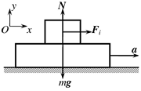Chorqirraning taxta bilan birga harakatlanishini ta’minlovchi yagona kuch - ishqalanish kuchi **F***i* dir. Sirt bilan bog‘langan sanoq sistemada chorqirraning mu- vozanatda bo‘lish shartini yoza- miz:

3.8-masalaga oid chizma.

laymiz:

**N** + **F***i* + *m***g** = *m***a***.*

Bu tenglamani o‘qlarga proyeksiya-

*Ox* : *Fi* = *ma*; *Oy* : *N* − *mg* = 0*.*

*Fi* = *µN* (tezlanishning maksimal bo‘lish sharti). Bundan *amax* =

*µg*.

* 1. Silindrga og‘irlik kuchi **F***g* = *m***g** , ikki yoqlama burchak qirralarining normal reaksiya kuchlari **N**1 va **N**2 hamda silindrning nov yoqlari bilan ishqalanish kuchlari **f***i*1 va **f***i*2 (rasmga q.) ta’sir qi- ladi. Silindr o‘q simmetriyasiga ega bo‘lganligi va ikki yoqlama burchakning qirralari vertikalga nisbatan simmetrik joylashgan- ligi uchun

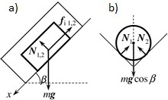

3.9-masalaga oid chizma. a) yon tomondan ko‘rinish, b) old tomon- dan ko‘rinish

|**N**1| = |**N**2| = *N,* |**f***i*1| = |**f***i*1| − *fi*

Coulomb-Amonton qonuniga ko‘ra *fi* = *µN.* Bu holda silindr uchun dinamikaning asosiy qonuni quyidagi ko‘rinishda yoziladi:

*m***a** = *m***g** + **N**1 + **f***i*1 + **f***i*2

Silindr kesim tekisligida tinch turganligi uchun bu tenglamani nov yoqlariga perpendikular o‘qqa proyeksiyalab quyidagi tenglikni olamiz (old tomondan ko‘rinish, rasm b):

*α*

2*N* sin

2

= *mg* cos *β.*

Dinamika tenglamasini nov qirrasiga (*Ox* o‘qiga) proyeksiyasi quyidagi ko‘rinishda yoziladi *max* = *mg* sin *β* 2*µN* . Bunga *N* ni qo‘yib, tezlanishni topamiz:

−

*a* = *g* sin *β µ* cos *β*

−

*x* sin(*α/*2)

! ≈ 3*,* 71m/s2*.*

* 1. Chorqirraning ko‘tarilish tezlanishini *a*1, tushish te- zlanishini esa *a*2 bilan belgilaymiz. Ko‘tarilishda chorqirra tezligi *v*(*t*) = *v*0 *a*1*t* qonun bilan o‘zgarganligi sababli, ko‘tarilish vaqti *v*(*t*1) = 0 shartdan topiladi, ya’ni *t*1 = *v*0*/a*1. Bu vaqt ichida u

−

*l* = *v*0*t*1 *a*1*t*2*/*2 masofani bosib o‘tadi. Tushishda chorqirra bosh- lang‘ich tezliksiz harakatlana boshlaydi, shu sababli boshlang‘ich

1

−

q

nuqtaga qaytish vaqti *l* = *a*2*t*2*/*2 tenglikdan *t*1*/t*2 = *a*2*/a*1 aniq- lanadi. Bularga asosan chorqirraning ko‘tarilish va tushish tezla- nishlari Newton ikkinchi qonunidan topiladi. Dinamikaning asosiy tenglamalarini harakat yo‘nalishiga proyeksiyalab, ko‘tarilishda te- zlanish *a*1 = *g*(sin *α* + *µ* cos *α*) ga va tushishda *a*2 = *g*(sin *α*

2

−

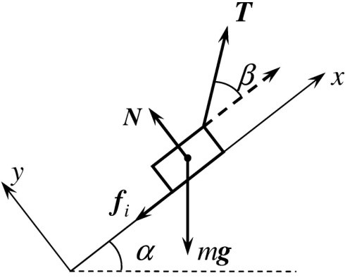*µ* cos *α*) ga teng ekanligini topamiz. Natijada

s *α*

s ∼

*t*1 = sin *α* − *µ* cos *α* = 0*,* 61*. t*2 sin *α* + *µ* co

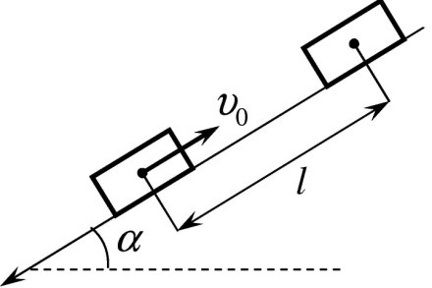

3.10-masalaga oid chizma. 3.11-masalaga oid chizma.

* 1. Koordinatalar sistemasini rasmda ko‘rsatilgandek tan- laymiz. Bu sistemada dinamikaning asosiy tenglamasi

*m***a** = *m***g** + **T** + **N** + **f***i*

ko‘rinishda yoziladi. Tenglamani koordinata o‘qlariga proyeksiya- laymiz (harakat tekis, **a** = 0 ):

*Ox* 0 = *T* cos *β* − *fi* − *mg* sin *α,*

*Oy* 0 = *N* + *T* sin *β* − *mg* cos *α, fi* = *µN*

Bulardan taranglik kuchini topamiz:

sin *α* + *µ* cos *α*

*T* =

cos *β* + *µ* sin *β*

*mg.*

*µ* = ctg *γ* deb belgilaymiz. Yuqoridagi ifodaning surat va maxrajini

√

1 + *µ*2 ga ko‘paytirib quyidagi ifodani hosil qilamiz:

sin *α* + *µ* cos *α*

*T* = √1 + *µ*2 sin(*γ* + *β*) sin *β mg.*

Taranglik eng kichik qiymatga sin(*γ* + *β*) ning eng katta qiymatida erishadi, ya’ni *β*0 = *π/*2 − *γ* yoki

√ *γ* ∼ ◦

sin *α* + *µ* cos *α* ∼

sin *β*0 =

1 + *µ*2 → *β*0 = 39 ; *Tmax* =

√1 + *µ*2 *mg* = 9*,* 3N*.*

* 1. Newton uchinchi qonunidan foydalanib va masala shar- tida berilganlarni hisobga olib, sistemadagi har bir jismga ta’sir qiluvchi kuchlarni ko‘rsatish mumkin (rasmga q.). Har bir jism uchun dinamikaning asosiy tenglamasini vektor ko‘rinishda tuza- miz:

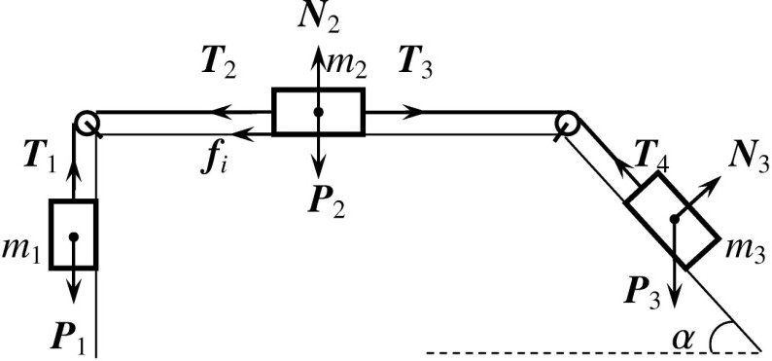

3.12-masalaga oid chizma

**T**1 + **P**1 = *m***a**1*,*

**T**2 + **T**3 + **N**2 + **f***i* = *m*2**a**2*,*

**T**4 + **N**2 + **P** = *m*3**a**3

*m*2 yukka ta’sir qilayotgan ishqalanish **f***i* kuchining yo‘nalishini to‘g‘ri ko‘rsatish uchun uni ishqalanish yo‘q bo‘lganda o‘ngga va chapga suradigan kuchlarni taqqoslaymiz:

*Fo*‘*ng* = *m*3*g* sin *α* ≈ 26N *> Fchap* = *m*1*g* ≈ 10N

Bundan ko‘rinib turibdiki, sistema o‘ngga harakat qilar ekan, de- mak, teskari tomonga yo‘nalgan. Dinamika tenglamalari sistemasini Coulomb-Amonton qonuni **f***i* = *µ***N** va Newton uchinchi qnonunidan kelib chiqadigan iplarning tarangliklari orasidagi munosabatlar bi- lan to‘ldirish kerak:

|**T**1| = |**T**2| = *T,* |**T**3| = |**T**4| = *T*0*.*

Bloklar kuchlarning yo‘nalishlarini o‘zgartiradi. Iplar cho‘zil- masligini, ya’ni **a**1 = **a**2 = **a**3 = *a* ekanligini e’tiborga olib, tenglamalarni harakat yo‘nalishi va unga perpendikular yo‘nalish- larga proyeksiyalaymiz:

| | | | | |

*T* = *m*1*g* = *m*1*a*; *N*2 = *m*2*g*;

*T*0 − *T* − *fi* = *m*2*a*; *m*3*g* sin *α* − *T*0 = *m*3*a*j

Bu sistemani *T*0 ga nisbatan yechib quyidagini topamiz:

*T* = *m*3*g*[*m*1(1 + sin *α*) + *m*2(*µ* + sin *α*)] ≈ 19*,* 8N*.*

0

*m*1 + *m*2 + *m*3

Kutilganidek taranlik (xuddi shunday tezlanish a ham) sistema- ning inertligining o‘lchovi bo‘lgan sistema to‘liq massasiga teskari proporsional bo‘lib chiqdi.

* 1. *T*

= *µm*3*g*(*m*1 + *m*2) cos *α* ≈ 3*,* 7N*.*

*m*

23

1

+ *m*2

+ *m*3

* 1. *T*

= *m*1*g*(*m*1 + *m*2)(sin *α* + *µ* cos *α*) ≈ 13*,* 5N

12

*m*

1

+ *m*2

+ *n*3

* 1. **a) hol.** Pona va sharga ta’sir qi- luvchi kuchlar rasmda ko‘rsatilgan. Pona va shar uchun dinamikaning asosiy tenglamasi mos ravishda quyidagi ko‘rinishda yoziladi:

*m*2**a**2 = *m*2**g** + **N**2 + **N**1*,*

*m*1**a**1 = *m*1**g** + **N**j1*.*

Newton uchinchi qonuniga ko‘ra: **N**j1 = **N**1, ( **N**1j = **N**1 = *N* ). Harakat vertikal va gorizontal tekisliklar bilan chegaralangan-

— | | | |

ligi sababli, sharning harakat tenglamasini gorizontal, ponaning harakat tenglamasini esa vertikal yo‘nalishga proyeksiyalaymiz:

*m*2*a*2 = *N* cos *α*;

*m*1*a*1 = *m*1*g* − *N* sin *α.*

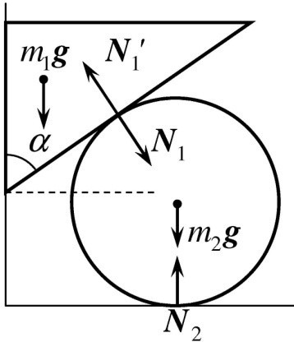

3.15-masalaga oid chizma.

Ponaning *h* balandlikka tushishi sharning gorizontal yo‘nalishda

*l* masofaga ko‘chishiga olib keladi. Bunda *h* = *l* ctg *α*, *h* = *at*2*/*2

va *l* = *a*2*t*2*/*2 bog‘lanishlardan foydalanib, harakat tenglamalarini yechamiz va tezlanishlar uchun quyidagi natijalarni olamiz:

*g g* tg *α*

2

*a*1 = 1 + *m*

2

#### b) hol

tg2 *α/m*1

*, a*2 = 1 + *m*

*.*

tg2 *α/m*1

*g* tg2 *α*

*a*1 = tg2 *α* + *m /m*

*g* tg *α*

*, a*2 = tg2 *α* + *m /m .*

2 1

*g* tg2 *α*

2 1

*g* tg *α*

*a*1 = tg2 *α* + 2*m /m , a*2 = tg2 *α* + 2*m /m* .

2 1 2 1

* 1. *a* = *g* tg *α* .

tg2 *α* + *m*2*/m*1

* 1. **a)** sharcha soat miliga teskari yo‘nalishda aylanmoqda. *Ox* va *Oy* koor- dinata o‘qlari rasmda ko‘rsatilgandek tan- langan. Sharchaning sirt bilan to‘qnashishi vaqti *τ* ga teng bo‘lsin. Bu vaqt davomida unga sirt tomonidan ikkita kuch ta’sir qi- ladi. Birinchisi, sirtning reaksiya kuchi *N* (sirtga tik yo‘nalgan), ikkinchisi, sharcha aylanayotganligi sababli paydo bo‘ladigan sirt bo‘ylab yo‘nalgan ishqalanish kuchi

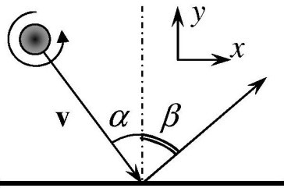

16-rasm.: 3.18-

masalaga chizma.

*fi*. Sharcha soat milining aylanishiga teskari yo‘nalishda aylanayotganligi uchun hamda *ωR v* shartga asosan bu kuchning yo‘nalishi *Ox* o‘qining musbat yo‘nalishi bilan mos tushadi. Newton ikkinchi qonuniga ko‘ra, bu kuchlarning har birining ta’siri impulsning mos komponentlarini o‘zgartiradi:

∆*py* = *po* − *pb* = *Nτ,*

*y*

*y*

∆*px* = *po* − *p* + *xb* = *f*1*τ* = −*µNτ.*

*x*

Bu yerda *po* va *pb* - sharchaning oxirgi (to‘qnashishdan keyingi)

*y*

*y*

va boshlang‘ich (to‘qnashishga qadar) impulslarining *Oy* o‘qidagi

tashkil etuvchilari; va *po* va *pb* esa mos impulslarning *Ox* o‘qidagi

*x*

*x*

tashkil etuvchilari. Ikkinchi tenglamaning o‘ng tomonidagi

manfiy ishora ishqalanish kuchining yo‘nalishi *px* ning yo‘nalishiga qarama-qarshiligi bilan bog‘liq.

Sharchaning tekislik bilan to‘qnashishi elastik bo‘lganligi uchun impulsning *Oy* o‘qiga proyeksiyasining kattaligi o‘zgarmaydi, ya’ni

*o* = *pb*

*p*

*y*

*y*

= *mv* cos *α*, ammo yo‘nalishi qarama-qarshi tomonga

o‘zgaradi. Shuning uchun sharcha impulsining o‘qidagi tashkil etuvchisining o‘zgarishi

∆*py* = 2*mv* cos *α* = *Nτ.*

Sharcha impulsining *Ox* o‘qidagi tashkil etuvchilari

*Po* = *po* tg *β, pb* = *mv* sin *α.*

*x y x*

Bir tomondan *po* = *mv* cos *α* inobatga olib, ∆*px* uchun quyidagi

*y*

ifodani topamiz:

∆*px* = *mv* cos *α* tg *β* − *mv* sin *α.*

Ikkinchi tomondan

∆*Px* = −*µNτ.*

Bu ikki ifodani birlashtirib quyidagni olamiz:

∆*px* = *mv* cos *α* tg *β* − *mv* sin *α* = −*µNτ.*

∆*px* va ∆*py* uchun olingan ifodalarning o‘ng va chap tomolarning nisbatini olib qaytish burchagini aniqlash mumkin bo‘lgan ifodani topamiz:

tg *β* − tg *α* = −2*µ.*

**b)** sharcha soat milining yo‘nalishida aylanganda

tg *β* − tg *α* = 2*µ.*

Bu holda sharchaning soat mili yo‘nalishida aylanishini hisobiga vujudga keladigan ishqalanish kuchi *fi* = *µN Ox* o‘qi bo‘ylab yo‘nalgan.

* 1. Yo‘ldosh va uning ichi- dagi barcha jismlar planetamiz- ning og‘irlik maydonida vaznsiz holatda bo‘ladi. Yo‘ldosh va undagi jismlarga ta’sir qiluvchi yagona kuch – Yerning tortish kuchi. Orbitaning Yer sirtidan uzoqligi *H RY er* shart o‘rinli deb hisoblaymiz. Bu holda jismning og‘irlik kuchi *m***g**) ga teng bo‘ladi:

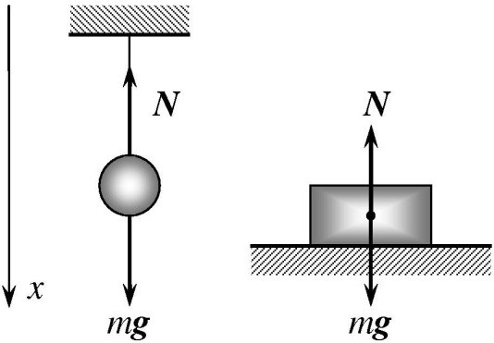

3.19-masalaga oid chizma.

*a* = *G MY er* = *g,*

(*H* + *RY er*)2

bu yerda *G* – gravitatsiya doimiysi, *MY er* – Yerning massasi.

Yo‘ldosh ichidagi va unga nisbatan tinch turgan (vertikal yo‘na- lishda osilgan yoki silliq gorizontal tayanchda yotgan) jismlarga Newton ikkinchi qonuniga ko‘ra, osma yoki tayanch tomonidan ta’sir qiluvchi kuch nolga teng bo‘ladi.

Bu jismlar uchun Yer bilan bog‘liq bo‘lgan sanoq sistemada Newton ikkinchi qonuni tenglamasining *Ox* o‘qiga proyeksiyasi qu- yidagi ko‘rinishga ega bo‘ladi:

*mg* − *N* = *ma, a* = *g* :=⇒ *N* = 0*.*

Tayanchning reaksiya kuchining nolga teng bo‘lishi, vaznsiz holatni anglatadi, ya’ni yo‘ldosh ichidagi jismlar vaznsiz holatda bo‘ladi.

* 1. Buning uchun bolalar bir-birini itarib yuborishi, so‘ngra har biri to‘liq to‘xtagunga qadar bosib o‘tgan *S*1 va *S*2 yo‘lni ruletka yordamida o‘lchashi kerak. Impulsning saqlanish qonuniga ko‘ra, bolalarning massalari ularning boshlang‘ich tezliklariga teskari pro- porsional bo‘ladi, ya’ni *m*1*/m*2 = *v*2*/v*1.

Boshlang‘ich tezlik o‘z navbatida bosib o‘tilgan yo‘l bilan qu- yidagi munosabat orqali bog‘langan *S* = *v*2*/*2*a*.

Har bir bolaning harakatiga qarshilik ko‘rsatuvchi sirpanish ishqalanish kuchi ta’sir qiladi. Newton ikkinchi qonuniga ko‘ra, *ma* = *µmg* . Bundan har bir bolaning tezlanishi son jihatdan teng ekanligi kelib chiqadi. Shunday qilib, yuqoridagilardan quyidagi

natijani olamiz:

*m*1 *S*2

√

*m* = √*S .*

2

1

* 1. Odam o‘zgarmas *v* tezlik bilan harakat qiladi deb faraz qilamiz. “Qayiq-odam” sistemasiga qo‘yilgan (og‘irlik va Arximed) kuchlarning yig‘indisi nolga teng. Impulsning saqlanish qonunidan foydalanamiz. Harakat boshlangunga qadar va harakat davomida sistemaning impulsini qirg‘oq bilan bog‘langan sanoq sistemaga nisbatan ko‘ramiz va quyidagi tenglamani tuzamiz: 0 = *m*(*v v*0) *Mvq.* Bu tenglamadan qayiqning qirg‘oqqa nisbatan tezligi *vq* = *mv/*(*m* + *M* ) ekanligini topamiz, demak, odamning, mos ravishda qayiqning harakat qilgan vaqti

−

−

*L mL*

*t* = *v* =⇒ *l* = *vqt* = *m* + *M .*

Oxirgi ifodadan sistemaning og‘irlik markazi qo‘zg‘almas qolishi ko‘rinib

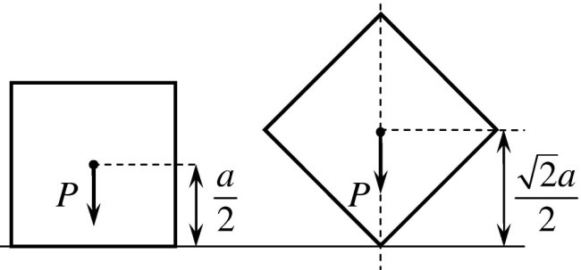

3.22-masalaga oid chizma.

turibdi. Bu natija odamning istagancha kichik ko‘chishlari uchun o‘rinli bo‘lganligi uchun, u odamning qayiqqa nisbatan nafaqat to‘g‘ri chiziqli tekis harakati uchun, balki istalgan ko‘rinishdagi harakat uchun ham o‘rinli bo‘ladi.

* 1. Qutini sudrab *a*

masofaga ko‘chirilgandagi ish

*A*1 = *µPa*. Qutini ag‘darib ko‘chirishda, uning og‘irlik markazining vaziyati Yerga nisbatan o‘zgaradi. Qutini bir marta ag‘darib *a* masofaga ko‘chirishda bajarilgan minimal ish *A*2 kubning ikki vaziyatidagi potensial energiyalar farqiga teng bo‘ladi (rasmga q.). Kub qirrasida turgandagi potensial energiyasi

√2*a*

*Uq* = 2 *P,*

kub tomonida yotgandagi potensial energiyasi esa

*a Ut* = 2 *P.*

Ag‘darishda bajarilgan ish

Shunday qilib,

*A*2 = *Uq*

— *Ut*

= √2 − 1 *Pa.*

2

*A*1 2*µ*

*A* = √2 − 1 *.*

2

* 1. *K* =

0

*mv*2

= *m H*

*gt* 2

+

= 612*,* 5J*.*

2 2 *t* 2

* 1. Tepalikdan tushishda og‘irlik kuchi maydonida jism- ning potensial energiyasining kamayishi *U* = *mgH*, uning kinetik energiyasiga aylanadi. Bu energiya gorizontal sirtda ishqalanish kuchiga qarshi bajarilgan ishga sarf bo‘ladi: *A* = *FtS* = *µmgS.* Bundan *S* = *H/µ*.
  2. 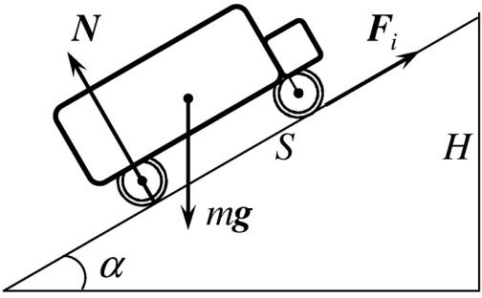Abtomobil qiya tekislik bo‘ylab ko‘tarilganda uning potensial energiyasi ortadi, kinetik energiyasi kamayadi. Agar avtomobil *H* ba- landlikka ko‘tarilib to‘xtadi deb faraz qilsak, uning potensial energiyasin- ing ortishi

*U*2 − *U*1 = ∆*U* = *µmgH.*

3.25-masalaga oid chizma.

Bu balandlikda avtomobilning kinetik energiyasi nolga teng bo‘lib qoladi, ya’ni uning o‘zgarishi

*K*2 − *K*1 = ∆*K* = 0 −

*mv*2

2 = −

*mv*2

*.*

2

Ishqalanish kuchiga qarshi bajarilgan ish

*H*

*A* = *µNS* = *µmg* cos *α .*

sin *α*

Yuqoridagilarni hisobga olib energiyaning saqlanish qonunini umumlashgan ko‘rinishda yozamiz va undan *Hmax* ni topamiz:

*v*2

∆*U* + ∆*K* = *A* =⇒ *H* ≤ ∓ 2*g*(1 − *µ* ctg *α*) = *Hmax.*

* 1. Doiraviy orbita bo‘ylab aylanganda Yer tortish kuchi- ning bajargan ishi nolga teng, chunki kuch orbitaning ixtiyoriy nuqtasida yo‘ldoshning ko‘chish yo‘nalishiga perpendikulardir. Ha- rakat elliptik orbita bo‘ylab sodir bo‘lganda bajarilgan ish noldan farqli bo‘ladi, chunki orbitaning turli nuqtalarida ko‘chish va kuch orasidagi burchak turlichadir.
  2. Yo‘ldosh elliptik orbita bo‘lab harakati davomida plane- tadan uzoqlashganda kinetik energiyasi kamayadi, potensial en- ergiyasi esa ortadi. Yo‘ldosh planetaga yaqinlashganda kinetik va potensial energiyaning o‘zgarishi uzoqlashgandagiga nisbatan ishorasini o‘zgartiradi. Bunda to‘liq energiya o‘zgarmasdan qoladi.

**4.1.** *v* = *v*0 *αx/m*, bu yerda *m* – qayiq massasi, *α* – suvning qarshilik koeffitsienti.

−

**4.2.** *Fg/Fe* 10−40.

∼

**4.3.** Platformaning tezlanishi Newton ikkinchi qonuniga ko‘ra

*dv*

*a* = =

*dt*

*F*

*M* − *δmt*

ifoda bilan aniqlanadi. Bu tenglamani integrallab, boshlang‘ich shartga bo‘ysundiramiz. Natijada platformaning tezligi uchun qu- yidagi ifodani hosil qilamiz:

*F*

*v* = ln

*δm*

*M*

*.*

*M* − *δmt*

Natijalarni tekshiramiz: 1) *F* = 0 bo‘lsa, tezlanish va boshlang‘ich shartga binoan tezlik nolga teng bo‘lishi kerak. Olingan natijalarda kuch nolga teng bo‘lsa, tezlanish va tezlik nolga tengligini ko‘ramiz.

2) *δm* = 0 bo‘lsa, platformaning massasi o‘zgarmaydi. Olingan natijalarda tezlanish va tezlik uchun mos ravishda quyidagi nati- jalarni olamiz: *a* = *F/M* , *v* = *Ft/M.*

#### 4.4.

2 q *πρr*2*H*3*/*2

**4.5.** 9

2 *u u*

* 1. Raketaning harakat tenglamasini vertikal o‘qqa proyek- siyasini

*v* =

3

2*g*

*.*

*M*

*l* = (ln 10)

2

*λ* ≈ 24 *λ*

*dv dm*

*m dt* − *u dt* − *mg*

quyidagi shaklda yozib olamiz:

*m d* (*v* + *gt*) = −*udm* yoki*d v* + *gt* = − *dm.*

*dt*

*dt*

*u*

*m*

Bu tenglamani integrallab, topilishi lozim bog‘lanishni aniqlaymiz:

*m*0 = exp *v* + *gt ,* div = *u* ln *m*0 − *gt.*

*m*

*u*

*m*

Raketa har sekundda chiqaradigan gazning miqdori *µ*(*t*) = *dm/dt*

−

teng bo‘lib, *dv/dt* = 0 shartdan topiladi:

*µ* = *dm* = *m*0*g* exp − *g t .*

*dt*

*u*

*u*

* 1. *m*0

*m*

= exp *v* + *gt/*6 ! = *e*1*,*1 ≈ 3 (3.4b masalaga q.).

**4.8.** ∆*v* = *u* ln  1+*α* = 3*,* 4km/s. **4.9.** ctg *α* = *a/g*.

*u*

1+*α*−*k*

#### 4.10.

∆*x* =

*gT* 2 . **4.11.**

4*π*2

*T* = 2*π*s*m*

1 + 1 .

*k*1 *k*2

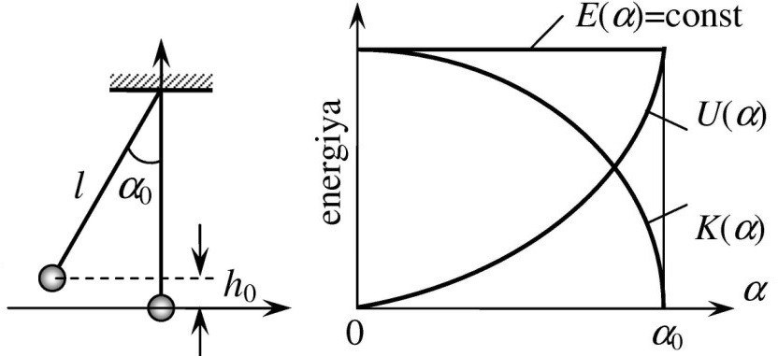

4.13-masalaga oid chizma

**4.13.** Potensial energiyani mayatnikning eng quyi holatidan hisoblaymiz. Bu holatda potensial energiya nolga teng bo‘ladi. Mayatnik boshlang‘ich vaqtda *α*0 burchakka og‘dirilgan bo‘lsin. Bu holatda mayatnikning tezligi nolga teng bo‘lganligi uchun kinetik energiya nolga teng bo‘ladi, potensial energiya esa

*U* (*α*0) = *mgh*0 = *mgl*(1 − cos *α*0)*.*

Endi potensial energiyani ixtiyoriy *α* burchak uchun yozmiz:

*U* (*α*) = *mgh* = *mgl*(1 − cos *α*)*.*

Ishqalanish va havoning qarshilik kuchlari inobatga olinmaganligi uchun to‘liq energiya saqlanadi. Shu sababli quyidagi munosabatni yozish mumkin

*E*(*α*) = *mgl*(1 − cos *α*0) = *mgl*(1 − cos *α*) + *K*(*α*) = const *.*

Bu munosabatdan mayatnikning kinetik energiyasi uchun quyidagi ifodani hosil qilamiz:

*K*(*α*) = *mgl*(cos *α* − cos *α*0)*.*

To‘liq, potensial va kinetik energiyalarning og‘ish burchagi *α* ga bog‘lanish grafiklari chizmada keltirilgan.

**4.14.** O‘zgaradi. *T* = 2*π*.‚,. *l*  *ρ* − *ρs* !. **4.15.** a) *v* = 3*a/T* ;

q

*g*

*ρ*

*o*‘*r*

b)*vo*‘*r* = 6*a/T* .? **4.16.** *δt* 2*m*(*g* − *a*)*/*(*ka*)*.* **4.17.** *α* = arctg(*a/g*)*.*

* 1. *l* = *R/µ*.
  2. *v*1

= *m*1(*v* + *u*) + *mv* , *v*

*m* + *m*

2

= *v*, *v*3

= *m*1(*v* − *u*) + *mv*

*m* + *m*

1 √ 1

*mgv*

*µgL/*

**5.3.** *N* = *N* + sin *α* ≈ 60*,* 7ot.k. **5.4.** *v* = 2*.*

*max*

**5.5.** Jismni qiya tekislik bo‘yich sudrab chiqishda bajarilgan ish *A* = *FS* ifoda bilan aniqlaniladi. Qiya tekislik bo‘yicha tepa- likka sudrab chiqarilayotgan jismga quyidagi kuchlar ta’sir qiladi: *Fishq* = *µmg* cos *α*, *Ftash* = *mg* sin *α*. Bularni e’tiborga olib

*F* = *µmg* cos *α* + *mg* sin *α* = *mg*(1 + *µ* ctg *α*) sin *α,*

bu yerda ctg *α* = *L/H*. Ish uchun natijaviy ifodaga ega bo‘lamiz:

*A* − *FS* = *mg*(*H* + *µL.*

Bu yerda ko‘chish *S* = √*H*2 + *L*2 ekanligi hisobga olindi.

±q

* 1. *x* = 0 nuqta noturg‘un muvozanat holat, *x* = *k/β*

nuqtalar turg‘un muvozanat holat.

* 1. *a*)*v*2 4*gl*, *b*)*v*2 5*gl*.

≥ ≥

* 1. Taxta va yukga ta’sir qiluvchi yig‘indi kuchlar mos rav- ishda

*F*1 = *F* − [*µ*1(*M* + *m*)*g* + *µ*2*mg*] va *F*2 = *µ*2*mg*

ga teng. Taxta yuk ostidan chiqib ketishi uchun uning tezlanishi yuk tezlanishidan katta bo‘lishi kerak, ya’ni *F*1*/M F*2*/m*. Bun- dan

≥

*F* ≥ (*µ*1 + *µ*2)(*M* + *m*)*g* ' 22*,* 5N

shartni hosil qilamiz.

#### 5.10. ∆

*min*

*µ*(*M* + *m*)

=

.

*k* + *k*

1 2

0

*v* = ,

2

#### 5.11.

‚. 2*M*  *kx*2

*m*(*M* + *m*)

2

!. **5.12.** *v* .

**6.1.** *δ* = *m*1*m*2*/*(*m*1 + *m*2)2. Bundan *m*1 = *m*2 bo‘lganda harakatdagi zarracha hamma energiyasini yo‘qotadi (*δ* = 1). **6.2.**

q

— *µmgL*

*l* =

0

3*µg*

*x* = *mL/*(*m* + *M* ). **6.3.** *t* = *l/g*.

**6.4.** *β*1 = *β*(*m*1 *m*2)*/*(*m*1 + *m*2), *β*2 = 2*βm*1*l*1*/l*2(*m*1 + *m*2).

−

**6.5.** *u* = 2*V v*. **6.6.** *S* = *v*2*/*4*µg*.

−

**6.7.** Snaryad ko‘tarilishining eng yuqori nuqtasida uning te- zligi nolga teng bo‘ladi. Tashqi kuchlar (og‘irlik kuchlari) ta’sirida snaryad bo‘laklarining umumiy impulsining o‘zgarishi e’tiborga ol- masa bo‘ladigan darajada kichik bo‘ladi. Chunki portlashning juda qisqa vaqtda yuz beradi. Shunga ko‘ra, portlash oldidan va portlash yuz bergan keyin snaryad bo‘laklarining umumiy impulsi doimiy qolib, nolga teng bo‘ladi. Shu bilan birga uch (*m*1**v**1, *m*2**v**2, *m*3**v**3) vektor yig‘indida no‘lga teng bo‘ladi, qachonki ular bir tekislikda joylashgan bo‘lsalar. Bundan kelib chiqadiki, **v**1, **v**2, **v**3 vektorlar ham bir tekislikda yotadi.

#### 6.8 *v*

= *m*1(*v* + *u*) + *mv* ; *v*

= *v*; *v*

= *m*1(*v* − *u*) + *mv* .

√*m* + *m*1 √

1

2

3

*m* + *m*1

**6.9.** *a*) *v* ≥1

5*gl*; *b*) *v* ≥

4*gl*. **6.10.** 2*K* = *U.*

**6.11.** *U* =

*m*1*m*2

(*v*

— *v* )2*.* **6.12.** *a*) energiya va impuls

2 *m*1 + *m*2

saqlanish qonunlaridan foydalanib isbotlash mumkin; *b*) **v**1 = 0*,*

1

2

**v**2 = **v***.*

* 1. *Q* = *FAh mg*(*h* + *h*1)*.* Bu natijani olishda qanday taxmin qilingan?

−

* 1. *F* = *GMm* 1

— 1 ! *.*

*d*2

1. *GρT* 2

−

4

2(2*d R*)

!

*g*

*h* = *R*

*GρT* 2 − 3*π* − 1 *.*

* 1. *a*)*ga*

= *πGRρ*; b) *ha* = *.*

3 *g*

*a*

* 1. Tashqi kuchlar bo‘lmaganligi sababli sistemaning impuls

momenti saqlanadi, ya’ni **L** = [**rp**] = const. **r p** bo‘lganligi uchun impuls momentining moduli ixtiyoriy masofa uchun quyida- gicha aniqlanadi:

⊥

*L* = *rp, r* = *x, p* = *mv, v* = *ωx, L* − *mx*2*ω.*

Ip uzilmasdan avval *L* = *ma*2*ω*, ip uzilgandan so‘ng *L* = *mx*2*ωx*.

0

Bularni tenglashtirib *x* masofadagi burchak tezlikni topamiz:

*a*2

*ωx* = 2 *ω*0*.*

*x*

0

* 1. Qo‘ng‘izning diskka nisbatan burchak tezligi *ω*1 = *v/r* =

*at/r*. Sistemaning impuls momenti saqlanadi:

Bundan

0 = *mr*2

2*mat*

*ω* =

(*ω*1 − *ω*) −

*dω*

*, β* =

*Mr*2

*ω.*

2

2*ma*

= *.*

*r*(*M* + 2*m*) *dt r*(*M* + 2*m*)

* 1. Impuls momenti saqlanadi:

*mr*2

*mr*2

2 2!

bu yerda *m* – disk va qo‘ng‘iz massasi, *r* – disk radiusi *ut* va *ωt* – mos ravishda harakat boshlangandan *t* vaqtda qo‘ng‘iz bosib o‘tgan

2 *ω*0 =

+ *mu t*

2

*ωt,*

masofa va diskning burchak tezligi. Yuqoridagi tenglamadan *ωt* ni aniqlaymiz:

*dϕ r*2*ω*0

*ωt* =

*dt* = *r*2 + 2*u*2*t*2 *.*

Bu tenglamani *t* = 0, *ϕ* = 0 boshlang‘ich shartda integrallab, so‘ralayotgan burchakni topamiz:

*r*2 + 2*u*2*t*2 *dt,* =⇒ *ϕ* = √2*u* arctg

*.*

*r*

∫ ∫ *r*2*ω*0

*dϕ* =

*rω*0

√2*ut*

**7.4.** *ω* = 6*v*0*/*5*l*. **7.5.** *ω* = const */r*2, *F* = const */r*3, *A* = 3*mω*2*R*2*/*2.

0 0

**7.6.** *ϕ* = *πr*2*/*(*R*2 + 2*r*2). **7.7.** ∆*E* = *mMR*2*ω*2*/*2(*M* + 2*m*).

**7.8.** Kepler uchinchi qonuniga asosan

‚., *R*

2

*T*

1

*T*

=

2

*min*

3

3 = *Tmin* = *TOy*

*R*

*R*

1

⇒

2

3

*min*

*R*

*.*

3

*Oy*

Bu yerda *T*1 va *R*1 – oldindan bizga ma’lum bo‘lgan yo‘ldoshning aylanish davri va orbita radiusi. Bu kattaliklar sifatida, masalan, Yerning tabiiy yo‘ldoshi Oyning aylanish davri *TOy* = 27*,* 3 sutka = 2*,* 36 105 s, orbitasining radiusi *ROy* = 3*,* 84 108 m olish mum- kin. Minimal radius Yerning radiusiga teng *Rmin* = 6*,* 38 106 m. *Tmin* 5*,* 06 103 s = 84 min = 1 soat 24 min. Birinchi kosmonavt Yu.Gagarinning parvozi 1 soat 48 min davom etgan, ya’ni “Vostok” kemasi Yer atrofida bir martadan sal ko‘proq uchgan.

≈ ·

·

· ·

**7.9.** *t* 119 min 2 soat. **7.10.** *Rmax* = 5*,* 3 1012 m.

≈ ≈ ·

**7.11.** *vmax* 55 103 m/s, *vmin* 0*,* 93 103 m/s.

≈ · ≈ ·

**8.1.** Tashqi kuchlar yo‘q bo‘lganligi uchun impuls momenti saqlanadi:

*I*1*ω*1 = *I*2*ω*2 (∗)

bu yerda *I*1 = *ml*2*/*12 sterjen markazidan, *I*2 = *ml*2*/*12 + *ml*2*/A* = *ml*2*/*3 esa sterjen uchidan o‘tuvchi o‘qqa nisbatan aniqlangan in- ersiya momentlari va *ω*2 so‘ralayotgan chastota. *I*2 Shteyner teore- masiga asosan hisoblanadi. Bu kattaliklarni (*) ifoaga qo‘yib, *ω*2 ni topamiz:

*ω* = *I*1 *ω* = 1 *ω* = 2*,* 5 s−1*.*

*I*

4

2

1 1

2

**8.2.** *v* = *ω m*1 = 0*,* 45 m/s.

*m*1 + 2*m*2

* 1. Vertikal o‘q atrofida aylanadigan sanoq

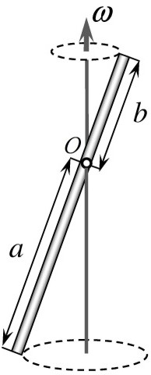sistemasida sterjenning muvozanat shartini *MM* = *MO* ko‘rinishda yozish mumkin, bu yerda *MM* markazdan qochma kuch momenti, *MO* mahkam- lanish nuqtasiga nisbatan og‘irlik kuchi momenti.

Mahkamlanish nuqtasidan *x* masofada ster- jenning *dx* elementiga ta’sir qiluvchi markazdan qochma kuch

8.3-masalaga oid chizma.

*dx*

*dFM* = *ma* + *bω*2*x* sin *α.*

Bu kuchga mos keluvchi moment:

*dMM* = *dFM x* cos *α.*

Bu ifodani integrallab, markazdan qochma kuchning to‘liq momentini topamiz:

*mω*2 sin *α* cos *α* ∫ *a* 2

1 *mω*2(*a*2 + *b*2)

*MM* =

*a* + *b*

*b x dx* =

3

−

sin *α* cos *α.*

*a* + *b*

Og‘irlik kuchi momenti:

*MO*

= *mga* − *b* sin *α. a* + *b*

Muvozanat shartidan foydalanib, og‘ish burchagi uchun quyidagi ifodani topamiz:

2 *g*(*a*2 − *b*2)

cos *α* = 3 *ω*2(*a*2 + *b*2)

E’tibor bering, og‘ish burchagi sterjenning massasiga bog‘liq emas.

* 1. Qiya tekislik bilan silindrning urinish joyida ishqalanish kuchi **F** ga teng bo‘lsin (rasmga q.). Bu kuch silindrni qiya tek- islik bo‘ylab yuqoriga ko‘tarilishiga majbur qiladi. Toza dumalash yuzaga kelmagunga qadar **F** sirpanish ishqalanish kuchi bo‘ladi. Harakat toza dumalashga o‘tganda **F** tinch holatdagi (tutinish)

ishqalanish kuchiga aylanadi. Ammo, silindrning harakati qanday bo‘lishidan qa’tiy nazar u massa markazining harakat tenglamasi *mdv/dt* = *F mg* sin *α* hamda geometrik o‘qqa nisbatan yozil- gan momentlar tenglamasi *Idω/dt* = *Fr* ga bo‘ysunadi. Bu tenglamalardan **F** ni yo‘qotib, quyidagini olamiz:

−

−

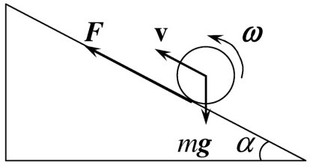*dv dω*

*mr dt* = −*I dt* − *mgr* sin *α.*

Boshlang‘ich shart (*t* = *o* da *ω* = *ω*0) ni hisobga olib, bu tenglamani integrallab quyidagi tenglamani hosil qilamiz:

*mrv* = *I*(*ω*0 − *ω*) − *mgrt* sin *α.*

8.4-masalaga oid chizma.

Harakat qanday bo‘lishidan qa’tiy nazar bu munosabat harakat davomida o‘rinli bo‘ladi. Ko‘tarilishning eng yuori nuqtasida tezlik *v* = 0 bo‘ladi, ya’ni silindr harakatdan to‘xtaydi. Shunga ko‘ra, silindrning o‘z o‘qi atrofida aylanish burchak tezligi ham nolga teng bo‘ladi. Integrallash natijasida olingan tenglamada *v* = 0*, ω* = 0 deb, aniqlanishi lozim bo‘lgan vaqtni topamiz:

*Iω*0 *rω*0

*t* = = *.*

*mgr* sin *α* 2*g* sin *α*

Bu yerda silindrning *I* = *mr*2*/*2 inersiya momenti inobatga olindi. Qizig‘i shundaki, aylanayotgan silindrning yuqoriga ko‘tarilish vaqti qiya tekislik bilan silindr orasidagi ishqalanish koeffitsientiga bog‘liq emas ekan. Ishqalanish koeffitsienti o‘zgaruvchi bo‘lganda ham natija o‘zgarmaydi. Ammo, bu masala ma’noga ega bo‘lishi, yani silindr yuqoriga qarab harakatlanishi uchun ishqalanish yetar-

licha katta bo‘lishi kerak.

Qaytib tushish vaqti ishqalanish kattaligiga bog‘liq, chunki tu- shishda silindr doimo dumalaydi. Ko‘tarilishda esa, u oldin sir- panadi keyin dumalashga o‘tadi. Shu sababli vaqtlar turlicha bo‘ladi

* 1. Taxta bilan bog‘liq koordinatalar sistemasida silindrning ilgarilanma va aylanma harakat tenglamalari

*ma* = *ma*0 − *Fi, Ia* = *r*2*Fi*

shaklda yoziladi, bunda *ma*0 inersiya kuchi, *Fi* silindrga taxta tomonidan ta’sir qiluvchi ishqalanish kuchi, *I* - silindrning inertsiya

momenti va *r* uning radiusi.√Bu tenglamalar sistemasining yechimi

*a* = 2*a*0*/*3 ni beradi. *v* = 2*Ia* ni hisobga olib masala shartida

so‘ralgan tezlik uchun quyidagi natijaga ega bo‘lamiz:

*v* = 2q*Ia*0*/*3*.*

* 1. (8.19) ifodaga asosan pretsessiya burchak tezligi Ω = *mgl/I*. Pildiroqning massalar markazi tayanch nuqtadan o‘tuvchi vertikal (*OO*‘) o‘q atrofida aylana bo‘ylab harakatlanadi, shu sa- babli **F** vektor (*a*) rasmda ko‘rsatilgandek yo‘nalgan (bu vektor pildiroq o‘qi bilan birga buriladi). Massalar markazi harakat teng- lamasiga ko‘ra:

*m*Ω2*l* sin *θ* = *F.*

Yuqoridagi ifodalardan foydalanib tayanch reaksiya kuchining go- rizontal tashkil etuvchisining moduli uchun quyidagi ifodani hosil qilamiz:

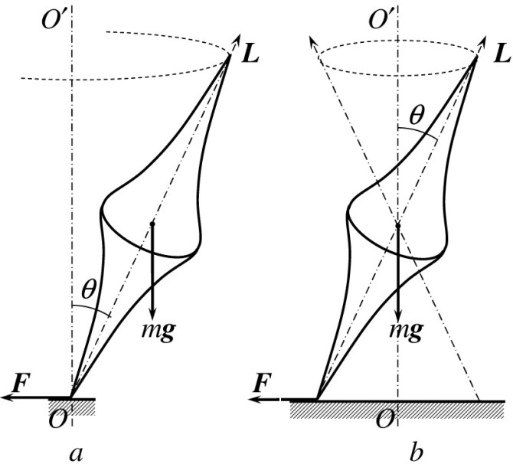*F* = Γ

*m*3*g*2*l*3 *L*2

sin *θ.*

!

8.6-masalaga oid chizma.

Shuni ta’kidlash lozimki, agar pildiroqning tayanch nuqtasi absolyut silliq tek- islikda joylashgan bo‘lsa, u holda pildiroq xuddi o‘sha burchak tezlik bi- lan presessiyalanar edi, faqat pressesiya massalar markazidan o‘tuvchi ver- tikal (*OO*‘) o‘q atrofida bo‘lar edi (*b* rasm).

* 1. Sfera sirtidan shar ajralgandan so‘ng

uning burchak tezligi o‘zgarmaydi. Shu sababli masalada so‘ralayotgan burchak tezlikni topish sharning ajralish momen- tidagi tezlikni topishga aylanadi.

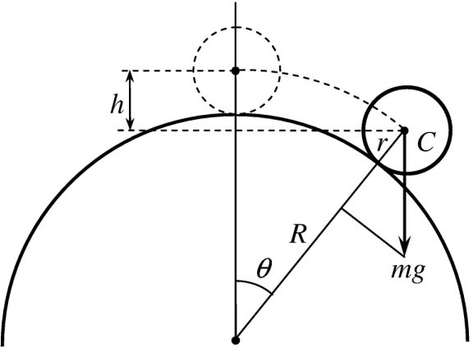Shar markazining hara- kat tenglamasini sferadan ajralish vaqti uchun yoza- miz:

*mv*2 *R* + *r*

= *mg* cos *θ,*

bu yerda *v* – ajralish mo- mentidagi shar markazining tezligi, *θ* – shu vaqtdagi burchak (rasmga q.). Ener- giyaning saqlanish qonuni- dan tezlikni topish mumkin:

*mv*2

8.7-masalaga oid chizma.

*Iω*2

*mgh* = + *,*

2 2

bu yerda *I* – sharning markazidan o‘tuvchi o‘qqa nisbatan inersiya momenti. Bundan tashqari

*v* = *ωr, h* = (*R* + *r*)(1 − cos *θ*)*.*

Yuqorida yozilgan to‘rtta tenglamadan masalada so‘ralayotgan burchak tezlikni aniqlaymiz:

s

*ω* = 10(*R* + *r*)*g.*

17*r*2

* 1. Suyuqlik bilan bochka devorlari orasida ishqalanish bo‘l- maganida bochkaning aylanma harakati suyuqlikka uzatilmaydi. Suyuqlik xuddi yaxlit jismdek sistemaning massalar markazi tezli- giga teng bo‘lgan *v* tezlik bilan ilgarilanma harakatlanadi. Siste- maning *A* oniy o‘qqa nisbatan impuls momenti *L* = *IAω* + *mRv* ga teng, bunda *R* bochkaning tashqi radiusi, *IA* uning *A* oniy o‘qqa nisbatan inersiya momenti, *m* suyuqlikning massasi. Sirpanish bo‘lmaganda *v* = *ωR*, binobarin, *L* = (*IA/R* + *mR*)*v*.

Bochkaning massalar markazi oniy o‘qqa parallel harakatlanadi,

shuning uchun

*dL* = *IA* + *mR* = *Rg*(*M* + *m*) sin *α,*

*dt*

*R*

bu yerda *M* – bochkaning massasi. Bundan

(*M* + *m*)*R*2

*a* = *I* + *mR*2 *g* sin *α.*

*A*

Bochka tubining inersiya momentini juda kichik deb, hisobga ol- madik. Xuddi shu masalani massalar markaziga nisbatan mo- mentlar tenglamasi yordamida, shuningdek, energiyaning saqlanish qonunidan foydalanib yechish mumkin.

* 1. Po‘lat arqonning elastiklik chegarasini aniqlovchi kuch- lanish *σ* = *F/S* bo‘lsin. Bu tenglikni har ikkala hol uchun yozamiz:

*F*1 = *F*2 *, S*1 *S*2

bu yerda *F*1 = *mg*, *S*1 = *πD*2*/*, *F*2 = *mg*+*ma* = 8*mg*, *S*2 = *πD*2*/*4.

1 2

Bu tenglamalardan 3*D*1 = 3 9 = 27mm ekanligi kelib chiqadi. Demak, 8*g* tezlanish bilan ko‘tarilayotgan liftni ushlab turish uchun po‘lat arqonning diametri 27 mm dan katta bo‘lishi kerak.

·

* 1. Yuklanishning 2/3 qismi betonga va 1/3 qismi temirga to‘g‘ri keladi.

∆*l* =

*ρgl*2

∆*V* =

0 ,

2*E*

0

1 − 2*µ*

2*S*0*E*

*V* 2*ρg*, bu yerda *ρ* – sterjen

yasalgan moddaning zichligi, *l*0 va *S*0 – mos ravishda sterjenning boshlang‘ich uzunligi va ko‘ndalang kesim yuzasi, *E* – Yung mod- uli, *µ* – Puasson koeffitsienti.

* 1. *U* = *ma*2*l/*6*ES.*
  2. *U*1

marta ortadi.

*P* 2*h*

= , Ikkinchi holda deformatsiya energiyasi 7

6*ES*

* 1. Plastinalar yonma-yon qo‘yilganda deformatsiya ko‘ndalang bo‘ladi. Shu sababli deformatsiya energiyalarining nisbati Yung modullarining nisbatiga teng bo‘ladi, ya’ni

*Upo*‘*l Upl*

= *Epo*‘*l*

*Epl*

= 2 · 103*.*

Plastinalar ustma-ust qo‘yilganda deformatsiya bo‘ylama bo‘ladi. Shu sababli deformatsiya energiyalarining nisbati Yung modullar-

ining nisbatiga teskari bo‘ladi, ya’ni

*Upl Upo*‘*l*

= *Epo*‘*l*

*Epl*

= 5 · 10−4*.*

*mEε*2 . **9.8.**

2*ρ*

*U* =

4*F* (1 − *µ* − 2*µ*2).

*πD*2*E*(1 − *µ*)

∆*I* =

**9.9.** Deformatsiya chiziqli bo‘lganligi uchun kuchlanish chizg‘ich qalinligining o‘rtasidan hisoblangan masofa *x* ga proporsional bo‘ladi (chizmaga q.), ya’ni *T* = 2*πxE/L*. Kuchlanishning maksimumi chambarakning ichki hamda tashqi sirtiga to‘g‘ri keladi.

2*π d* 2 · 3*,* 14 · 10−3 · 2 · 1011 9 2

*Tmax* =

#### 9.10.

*E* =

*L* 2

*l*0 s

2 · 0*,* 3 = 2*,* 1 · 10

4*v*2 !

N/m *.*

*R* = 1 +

2

1 + *.*

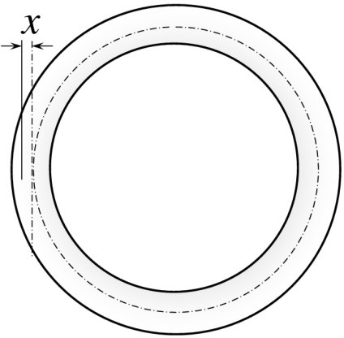*gl*0

* 1. *ω*2 = *L* − *lg.*

*Ll*

* 1. *a*) *U* = *P* 2*h/*(6*ES*); *b*) deformat-

siya energiyasi 7 marta oshadi.

**9.13.** *α* = *π/*4; *τ* = *f/*2*S.*

* 1. Idishni ko‘taruvchi kuch – halqasi- mon sirtga ta’sir qiluvchi suyuqlikning bosim kuchidir. Bosim kuchining idishning boshqa sirtlariga ta’siri o‘zaro kompensatsiyalangan. Suyuqlikning bosim kuchi idishning og‘irligiga teng bo‘lganda ko‘tarilish boshlanadi. Kuch- larning tenglik shartini yozamiz:

*G* = *SP* = *π*(*R*2 − *r*2)*ρgH,*

9.9-masalaga oid chizma.

bu yerda *S* – halqaning yuzi, *P* – halqasimon sirtga suyuqlik bosimi. Bundan

*G*

*ρ* = *π*(*R*2 − *r*2)*gH .*

* 1. Qadoq toshlari tortilayotgan jism moddasidan tayyor- lash lozim.
  2. *P* = *π* (*d*3(*ρ* − *ρ* ) + *d*3*ρ* )*g*, g – erkin tushish tezlanishi.

6

1

2

1

2

1

**10.4.** *b*2 *>* 6*ρ*(1 − *ρ*)*c*2, *ρ* = *ρ*1*/ρ*2.

**10.5.** *P* = 1 *h*2(*L* + 2*l*)*ρg* = 14*,* 3 105N

·

6

* 1. Atmosferaning temperaturasi hamma balandliklarda bir

xil deb faraz qilamiz. Balandlik o‘zgarishi bilan bosimning o‘zgarishi

*dp* = −*ρgdh.*

Temperatura o‘zgarmas bo‘lganda (izotermik jarayon)

*p* = *p*0

*ρg ρ*0*g*0

tenglik o‘rinli bo‘ladi. Yuqoridagi ifodalardan

*p*0 *p*0 *p*0

*h* = ln *,*

= 2*, h* = 5*,* 54km*.*

*ρ*0*g*0 *p p*

* 1. 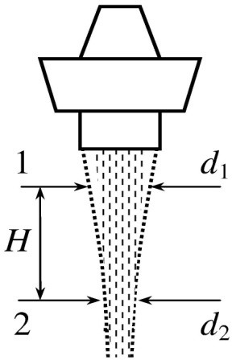Suvni ideal suyuqlik, oqimni uzluksiz va statsionar deb hisoblaymiz. Bundan tash- qari oqimning shakli egri chiziqning aylanishi natijasida hosil bo‘lgan deb olamiz (rasmga q.). Jo‘mrakdan tushayotgan suvning bir-biridan *H* masofadagi ikki joyida oqim diametrlarini chizg‘ich bilan o‘lchash kerak. O‘lchash natijasida *d*1, *d*2 va *H* larni topamiz. Shu ikki kesim uchun Bernulli tenglamasini yozamiz:

10.7-masalaga oid chizma.

*v*2 *v* 2

+ *gH* = *,*

1 2

2 2

bu yerda *v*1 va *v*2 mos ravishda birinchi va ikkinchi kesimlarda suvning oqish tezligi. Uzluksiz oqimda suyuqlikning sarflanishi o‘zgarmas bo‘ladi, ya’ni turli kesimlardan birlik vaqtda bir xil miqdorda suyuqlik oqib o‘tadi. Bu shartni 1 - va 2 - kesimlar uchun yozamiz:

*S*1*v*1 = *S*2*v*2*,*

bu yerda *S*1 va *S*2 mos ravishda birinchi va ikkinchi kesimlar yuzasi.

Olingan tenglamalarni *v*1 ga nisbatan yechib, quyidagi natijani olamiz:

*v* = *S* s 2*gH* = *d* s 2*gH .*

1 2

2

*S*2 − *S*2 *d*2 − *d*2

1

2

1

2

* 1. Probirkadagi gaz izotermik siqiladi. Shuning uchun gaz bosimi quyidagi tenglamani qanoatlantiradi:

*Pgx* = *P*0*L,* yoki *Pg* = *P*0*/δ.* (∗)

Bu bosim tiqin ustudagi suyuqlik ustuni bosimi bilan muvozanatlangan:

*Ps* = *P*0+*ρg*(*H*−*x*) = *P*0+*ρgL*(*H/L*−*δ.* (∗∗)

(*) va (**) ifodalar bilan aniqlangan bosim-

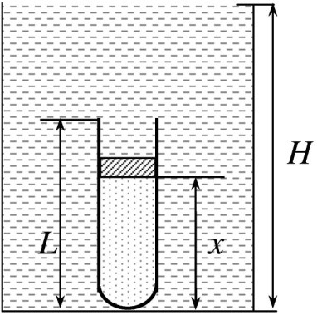

10.11-masalaga oid chizma.

larni tenglashtiramiz va hosil bo‘lgan kvadrat tenglamani *δ* ga nisbatan yechamiz:

*δ* = 1 *P*0 + *H* ±

2

*ρgL*

*L*

!

1 ‚.,

2

*P*0 +

*H* 2

−

*L*

!

4*P*0 *.*

Ikkita yechimlardan *delta <* 1 shartni qanoatlantiruvchi yechim masalaning javobi bo‘ladi, ya’ni *δ* = 0*,* 2*.*

*ρgL*

*ρgL*

* 1. Suyuqlikning harakati nostatsionar, ya’ni suyuqlikning yuqori sathi harakatda. Statsionar oqimlar uchun olingan Bernulli tenglamasidan foydalanib bo‘lmaydi. Ammo, o‘zgarish juda kichik bo‘lganda, tenglamadan foydalanish mumkin. O‘zgarish juda ki- chiklik sharti *x S* munosabat bilan ta’minlanadi. *t* vaqt momen- tida idish tubiga nisbatan suyuqlik sathi balandligini *h*, shu sirtda suyuqlik (sirtdagi zarralar) tezligini *v*1 = *dh/dt* bilan belgilaymiz. Bosim suyuqlik sirtida va suyuqlik chiqib ketayotgan sirtda bir xil va atmosfera bosimiga teng ekanligini, suyuqlik siqilmasligini, ya’ni *v*1*S* = *v*2*s* ni inobatga olamiz. Shu bilan birga suyuqlikni bir butun tok naychasi deb qaraymiz. Natijada Bernulli tenglamasidan

−

*v*2 − *v*2 = 2*gh* ni olamiz. *s S* shartni hisobga olib,

2 1

*dh s* q

−√*h* = *S*

2*gdt.*

Bu tenglamani integtallab, masalada so‘ralayotgan vaqtni topamiz:

*t* = *S* s 2 √*H* − √*h .*

*s*

*g*

Suyuqlikning idishdan batamom oqib chiqish vaqtini topish uchun bu ifodada *h* = 0 deb olish kerak, ya’ni:

*T* = *S* s 2*H .*

*s g*

* 1. Suyuqlik sathi √naychaning pastki uchidan yuqorida

bo‘lganda oqim tezligi *v* = 2*gh* ga teng bo‘lib turadi. Suyuqlik

sathi naychaning pastki uchidan√pastga tushishi bilan oqim tezligi

kamaya boshlaydi. Tezlik *v* = 2*gh* ifoda bilan aniqlanadi. Endi

*h* o‘zgaradi, aniqrog‘i kamaya boshlaydi.

**10.14.** *f* = 2*πηv*0 2*,* 7 10−3N/m2, *v*(*r*) = *v*

≈ ·

ln(*r /r* )

ln(*r*2*/r*)

0 ln(*r /r* )

.

1 2 1 2

## Adabiyot

1. Brian Dolan, Lecture notes for Mechanics, http: [//www.](http://www/) thphys. nuim. ie/Notes/ Mechanics/lectures.pdf
2. Eric Poisson,Advanced mechanics h[ttps://www.](http://www/) physics. uogu- elph. ca/poisson/ research/mech.pdf
3. Douglas C. Giancoli, Physics Principles with Applications. New York 2014. h[ttps://www.amazon.com](http://www.amazon.com/)
4. Strelkov S.P. Mexanika. Uchebnoe posobie - Moskva: Nauka, 2011. -361 s.
5. Sivuxin D.P.Umumiy fizika kursi. 1-qism.Toshkent: O‘qituvchi, 1981. -520 b.

# Mundarija

1. Fazo, vaqt, harakat 3
   1. Mexanika va matematika. Bilishning ilmiy usuli . . . . . 3

1.2 Fazo va vaqt . . . . . . . . . . . . . . . . . . . . . . . . . 5

* 1. Sanoq sistemasi. Harakatlanayotgan nuqtaning radius- vektori 10
  2. Zarralar va maydonlar. Newton klassik mexanikasi 14
  3. Savollar 18

1. Kinematika 19
   1. Moddiy nuqtaning ko‘chishi, tezligi, tezlanishi 19
   2. Moddiy nuqtaning bosib o‘tgan yo‘li 25
   3. Aylanma harakat. Burchak tezlik vektori. Burchak te- zlanish. 27
   4. Mutlaq qattiq jism va moddiy nuqta yaqinlashishi 36
   5. Galilei almashtirishlari va tezliklarni qo‘shish qonuni 40
   6. Gorizontga burchak ostida otilgan jism harakati (ballistik harakat) 42
   7. Savollar 45
   8. Masalalar 46
2. Dinamika 51
   1. Newton qonunlari. Inersial va

noinersial sanoq sistemalar 51

* + 1. Newton birinchi qonuni 51
    2. Newton ikkinchi qonuni 53
    3. Newton uchinchi qonuni 57
  1. Galilei nisbiylik prinsipi. Galilei almashtirishlari 61
  2. Impuls saqlanish qonuni. Inersiya markazi 66
  3. Galilei nisbiylik prinsipi va impuls saqlanish qonuni 72
  4. Moddiy nuqta dinamikasining asosiy masalalari 76
     1. Kuch 76
     2. Ish 77
     3. Konservativ va nokonservativ kuchlar 80
     4. Konservativ kuchlar maydonidagi harakatning qay- tuvchanlik prinsipi 86
  5. Potensial energiya. Mexanikada

energiyaning saqlanish qonuni 88

* 1. Kuch va potensial energiya 90
  2. Gradientning geometrik ma’nosi 92
  3. Impuls va energiyaning saqlanish qonunlari. Fazo-vaqtning

bir jinsligi 95

* 1. Savollar 95
  2. Masalalar 96

1. Newton qonunlarining tadbig‘i 101
   1. Moddiy nuqtaning harakat qonunlarini o‘rganish 101
   2. Doimiy kuch ta’sirida moddiy nuqtaning harakati 105
   3. Reaktiv harakat 111
   4. Tebranma harakat: garmonik tebranishlar, rezonans 115
   5. Savollar 123
   6. Masalalar 124
2. Saqlanish qonunlarining tadbig‘i 127
   1. Sodda misollar 127
      1. Og‘irlik kuchining bajargan ishi 127
      2. Elastiklik kuchining bajargan ishi 129
      3. Dissipativ kuchlar 130
   2. Muvozanat va turg‘unlik 131
   3. Savollar 135
   4. Masalalar 136
3. Berk sistema. Ta’sir energiyasi va ichki energiya 139
   1. O‘zaro ta’sirlashuvchi ikki moddiy nuqta mexanikasi 139
   2. Moddiy nuqtalar sistemasining massa markazi 142
   3. Potensial energiya. Energiyaning saqlanish qonuni 147
   4. Butun olam tortilish qonuni 152
   5. Elastik va noelastik to‘qnashishlar 159
   6. Savollar 166
   7. Masalalar 166
4. Momentlar tenglamasi. Qattiq jism dinamikasi 169
   1. Impuls va kuch momentlari 169
   2. Kepler qonunlari 173
   3. Savollar 178
   4. Masalalar 178
5. Mutlaq qattiq jism mexanikasi 181
   1. Mutlaq qattiq jismning qo‘zg‘almas o‘q atrofida aylanishi 181
   2. Momentlar tenglamasidan kelib chiqadigan xulosalar 190
   3. Qattiq jismning uch o‘lchovli harakati. Giroskoplar 194
   4. Qattiq jismning yassi harakati 200
   5. Savollar 204
   6. Masalalar 204
   7. Ba’zi jismlarning inersiya momentlari 206
6. Deformatsiyalanuvchi qattiq jismlar mexanikasi 209
   1. Elastik deformatsiya. Guk qonuni 209

Siljish

va buralish

deformatsiyasi

. . . . .

. . .

. . . .

. 215

* 1. Savollar 218
  2. Masalalar 218

1. **Suyuqlik va gazlar 221**
   1. Ideal suyuqlikning oqishi. Uzluksizlik tenglamasi 221
   2. Arximed kuchi 225
   3. Bernulli tenglamasi 228
   4. Yopishqoqlik. Puazeyl oqimi 234
   5. Turbulentlik 239
   6. Savollar 242
   7. Masalalar 243

**A Ilova 245**

* 1. Qutb va aksial vektorlar. Koordinatalar sistemasi - fizik qonunlarning invariantlik shartlari 245
  2. Fizik kattaliklarning o‘lchov birliklari va ular sistemasini tanlash 249

**Masalalarning javob va yechimlari 255**

**Adabiyot 283**

**A.A.Abdumalikov, H.M.Sattorov**

**MEXANIKA**

*O‘quv qo‘llanma*

Toskent – “Barkamol fayz media” – 2017 Muharrir: M.Hayitova

Tex.muharrir F.Tishaboyev Musavvir: D.Azizov Musahhih: N.Xasanova

Kompyuterda

sahifalovchi: U.Voxidov

E-mail: [Barkamolfayz@mail.ru](mailto:Barkamolfayz@mail.ru)

Nashr.list. AI № 284, 12.02.16. Bosishga ruxsat etildi 18.12.2017 Bichimi 60x1/16. “Times New Roman” garniturasi. Ofset bosma

usulda bosildi.

Shartli bosma tabog‘i 17.75. Nashriyot bosma tabog‘i 18.

Tira ji 500. Buyurtma № 23.

“Fan va texnologiyalar markazining bosmaxonasi”da chop etildi.

100066, Toshkent sh., Olmazor ko‘ch., 171-uy

[View publication stats](https://www.researchgate.net/publication/341412858)